УТВЕРЖДАЮ
председатель региональной
энергетической комиссии
Кемеровской области

_________________ Д.В. Малюта

ПРОТОКОЛ № 50
ЗАСЕДАНИЯ ПРАВЛЕНИЯ РЕГИОНАЛЬНОЙ ЭНЕРГЕТИЧЕСКОЙ КОМИССИИ
КЕМЕРОВСКОЙ ОБЛАСТИ

12.10.2017г. г. Кемерово

Председательствующий – Малюта Д.В.
Секретарь – Юхневич К.С.

Присутствовали:

Члены Правления: Гусельщиков Э.Б., Дюков А.В., Незнанов П.Г., Чурсина О.А.,
Саврасов М.Г. (с правом совещательного голоса (не принимает участие в голосовании)).

Приглашенные:

Бушуева О.В. | - начальник контрольно – правового управления региональной  энергетической комиссии Кемеровской области;
Кулебакин С.В. | - начальник техническогоотдела региональной энергетической комиссии Кемеровской области;
Антоненко Е.И. | - начальник отдела ценообразования в сфере водоснабжения, водоотведения и утилизации отходов региональной энергетической комиссии  Кемеровской области;
Выходцева А.В. | - главный консультант отдела ценообразования в сфере водоснабжения,  водоотведения и утилизации отходов региональной энергетической  комиссии Кемеровской области;
Петроченко А.А. | - главный специалист отдела ценообразования в сфере водоснабжения,  водоотведения и утилизации отходов региональной энергетической  комиссии Кемеровской области;
Жулега С.М. | - главный консультант отдела ценообразования в сфере водоснабжения, водоотведения и утилизации отходов региональной энергетической комиссии Кемеровской области;
Недведская Е.В. | - ведущий консультант отдела ценообразования в сфере водоснабжения, водоотведения и утилизации отходов региональной энергетической комиссии Кемеровской области;
Вахнова О.О. | - главный консультант отдела ценообразования в сфере водоснабжения, водоотведения и утилизации отходов региональной энергетической комиссии Кемеровской области;
Давидович Е.Ю. | - консультант отдела ценообразования в сфере водоснабжения, водоотведения и утилизации отходов региональной энергетической комиссии Кемеровской области;
Игонина Е.В. | - консультант отдела ценообразования на тепловую энергию  и газ региональной энергетической комиссии Кемеровской области;
Умников И.А. | - ведущий консультант отдела ценообразования на тепловую энергию  и газ региональной энергетической комиссии Кемеровской области;
Тараскина Т.П. | - главный консультант отдела ценообразования транспортных и социально-значимых услуг региональной энергетической комиссии Кемеровской области;
Гаристов Н.Н. | - генеральный директор ОАО «АЭЭ»;
Апетенок Е.А. | - экономист ООО «Гурьевское ЖКХ»;
Лазебина Т.П. | - экономист МУП ЖКУ «Белогорск»;
Пакулова Е.А. | - юрист МУП ЖКУ «Белогорск»;
Болотникова Л.И. | - начальник экономического отдела ПАО «Кокс»;
Юртаева И.А. | - экономист ПАО «Кокс»;
Яковенко АА. | - заместитель начальника Ачинской дистанции гражданских сооружений – структурное подразделение Красноярской железной дороги – филиала  ОАО «РЖД»;
Уткина О.Н. | - ведущий инженер отдела водоотведения МБУ «Кемдор»;
Соловьева И.Ю. | - главный бухгалтер МБУ «Кемдор»;
Русецкий В.В. | - технический директор ООО «Теплоснаб».

В адрес генерального директора Союза «Кузбасской торгово – промышленной палаты» было направлено приглашение принять участие в заседании Правления региональной энергетической комиссии Кемеровской области, а также отправлены материалы для ознакомления, явка не обеспечена.

Повестка дня:

1. | Об установлении предельных максимальных тарифов на транспортные  услуги, оказываемые на подъездных железнодорожных путях  для ПАО «Кокс»
2. | Об установлении долгосрочных параметров регулирования тарифов в области обращения с твердыми коммунальными отходами ООО «Гурьевское ЖКХ» (Гурьевский муниципальный район)
3. | Об установлении долгосрочных параметров регулирования тарифов в области обращения с твердыми коммунальными отходами ООО «Полигон»  (г. Полысаево)
4. | Об установлении долгосрочных параметров регулирования тарифов в области обращения с твердыми коммунальными отходами ООО «Белсах» (г. Белово)
5. | Об установлении долгосрочных параметров регулирования тарифов в области обращения с твердыми коммунальными отходами ООО «Сибпром-сервис» (Промышленновский муниципальный район)
6. | Об установлении долгосрочных параметров регулирования тарифов в области обращения с твердыми коммунальными отходами ООО «Спецавтохозяйство» (г. Ленинск-Кузнецкий)
7. | Об установлении долгосрочных параметров регулирования тарифов в области обращения с твердыми коммунальными отходами МП г. Кемерово  «Спецавтохозяйство» (г. Кемерово)
8. | О внесении изменений в постановление региональной энергетической  комиссии Кемеровской области от 10.11.2015 № 409 «Об утверждении  производственной программы в сфере холодного водоснабжения  и об установлении тарифов на питьевую воду ОАО «РЖД» (Ачинская  дистанция гражданских сооружений - структурного подразделения  Красноярской дирекции по эксплуатации зданий и сооружений - структурного подразделения Красноярской железной дороги-филиала ОАО «РЖД») (Мариинский муниципальный район)» в части 2018 года
9. | О внесении изменений в постановление региональной энергетической  комиссии Кемеровской области от 25.10.2016 № 194 «Об утверждении  производственной программы в сфере водоотведения и об установлении  тарифов на водоотведение (поверхностные сточные воды)  МБУ «Кемеровские автодороги» (г. Кемерово)» в части 2018 года
10. | О внесении изменений в постановление региональной энергетической  комиссии Кемеровской области от 17.11.2015 № 460 «Об утверждении  производственной программы в сфере холодного водоснабжения питьевой водой, водоотведения и об установлении тарифов на питьевую воду,  водоотведение МУП ЖКУ «Белогорск» (Тисульский муниципальный район)» в части 2018 года
11. | О внесении изменений в постановление региональной энергетической  комиссии Кемеровской области от 20.11.2015 № 494 «Об утверждении  производственной программы в сфере холодного водоснабжения питьевой водой, водоотведения и об установлении тарифов на питьевую воду,  водоотведение ООО «Ресурс-Гарант» (Тисульский муниципальный район)»  в части 2018 года
12. | Об утверждении производственной программы в сфере холодного  водоснабжения питьевой водой и об установлении тарифов на подвоз  питьевой воды ООО «Ресурс-Гарант» (Тисульский муниципальный район)
13. | О внесении изменений в постановление региональной энергетической  комиссии Кемеровской области от 26.11.2015 № 595 «Об утверждении  производственной программы в сфере холодного водоснабжения,  водоотведения и об установлении тарифов на техническую воду,  водоотведение хозяйственно-бытовых сточных вод, транспортировку  питьевой воды, транспортировку сточных вод КАО «Азот» (г. Кемерово)»  в части 2018 года
14. | О внесении изменений в постановление региональной энергетической  комиссии Кемеровской области от 24.11.2015 № 565 «Об утверждении  производственной программы в сфере холодного водоснабжения питьевой водой, водоотведения и об установлении тарифов на транспортировку  питьевой воды, транспортировку сточных вод индивидуальному  предпринимателю Зубаревой Е.А. (г. Кемерово)» в части 2018 года
15 | О внесении изменений в постановление региональной энергетической  комиссии Кемеровской области от 20.11.2015 № 497 «Об утверждении  производственной программы в сфере холодного водоснабжения питьевой водой, водоотведения и об установлении тарифов на питьевую воду,  водоотведение МУП «Водоканал» (г. Междуреченск)» в части 2018 года
16 | О внесении изменений в постановление региональной энергетической  комиссии Кемеровской области от 26.11.2015 № 603 «Об утверждении  производственной программы в сфере холодного водоснабжения питьевой водой и об установлении тарифов на питьевую воду МП «Исток»  (г. Киселевск)» в части 2018 года
17 | О внесении изменений в постановление региональной энергетической  комиссии Кемеровской области от 20.11.2015 № 515 «Об утверждении  производственной программы в сфере холодного водоснабжения питьевой водой и об установлении тарифов на питьевую воду ОАО «Ваганово»  (Промышленновский муниципальный район)» в части 2018 года
18 | О внесении изменений в постановление региональной энергетической  комиссии Кемеровской области от 24.11.2015 № 557 «Об утверждении  производственной программы в сфере холодного водоснабжения технической водой, водоотведения и об установлении тарифов на техническую воду,  водоотведение ОАО «Угольная компания «Кузбассразрезуголь»  (филиал «Талдинский угольный разрез») (Прокопьевский муниципальный район)» в части 2018 года
19 | О внесении изменений в постановление региональной энергетической  комиссии Кемеровской области от 13.11.2015 № 429 «Об утверждении  производственной программы в сфере холодного водоснабжения питьевой водой, водоотведения и об установлении тарифов на питьевую воду,  водоотведение МКП «Водоснаб НМР» (Новокузнецкий муниципальный  район)» в части 2018 года
20 | О внесении изменений в постановление региональной энергетической  комиссии Кемеровской области от 20.11.2015 № 509 «Об утверждении  производственной программы в сфере холодного водоснабжения питьевой водой, технической водой, водоотведения и об установлении тарифов  на питьевую воду, техническую воду, транспортировку сточных вод  ОАО «Гурьевский металлургический завод» (Гурьевский муниципальный район)» в части 2018 года
21 | Об утверждении производственной программы в области обращения  с твердыми коммунальными отходами и об утверждении предельных тарифов на захоронение твердых коммунальных отходов ООО «Гурьевское ЖКХ» (Гурьевский муниципальный район)
22 | Об утверждении производственной программы в области обращения  с твердыми коммунальными отходами и об утверждении предельных  тарифов на захоронение твердых коммунальных отходов ООО «Полигон»  (г. Полысаево)
23 | Об утверждении производственной программы в области обращения  с твердыми коммунальными отходами и об утверждении предельных тарифов на захоронение твердых коммунальных отходов ООО «Белсах» (г. Белово)
24 | Об утверждении производственной программы в области обращения  с твердыми коммунальными отходами и об утверждении предельных тарифов на захоронение твердых коммунальных отходов ООО «Сибпром-сервис» (Промышленновский муниципальный район)
25 | Об утверждении производственной программы в области обращения  с твердыми коммунальными отходами и об утверждении предельных тарифов на захоронение твердых коммунальных отходов ООО «Спецавтохозяйство» (г. Ленинск-Кузнецкий)
26 | Об утверждении производственной программы в области обращения  с твердыми коммунальными отходами и об утверждении предельных  тарифов на захоронение твердых коммунальных отходов МП г. Кемерово «Спецавтохозяйство» (г. Кемерово)
27 | Об установлении стандартизированной тарифной ставки на покрытие  расходов ООО «Газпром газораспределение Томск» на территории  Кемеровской области, связанных с разработкой проектной документации  для случаев, когда протяженность строящейся (реконструируемой) сети  газораспределения, измеряемая по прямой линии от границы земельного участка до сети газораспределения, составляет более 150 метров
28 | Об установлении ООО «Теплоснаб» тарифов на услуги по передаче тепловой энергии, реализуемой на потребительском рынке г. Кемерово, на 2017 год
29 | Об установлении ОАО «РЖД» (филиал Красноярская дирекция  по тепловодоснабжению – структурное подразделение Центральной дирекции по тепловодоснабжению) тарифов на тепловую энергию (мощность) по узлу теплоснабжения п. Чульжан, реализуемую на потребительском рынке  г. Междуреченск, на 2017 год
30 | О внесении изменений в некоторые постановления региональной  энергетической комиссии Кемеровской области

Малюта Д.В. ознакомил присутствующих с повесткой дня, обратил внимание, что предприятиям в установленный срок были направлены уведомления о дате проведения Правления, и предоставил слово докладчику.

1. Об установлении предельных максимальных тарифов на транспортные услуги, оказываемые на подъездных железнодорожных путях для ПАО «Кокс».

Докладчик Тараскина Т.П. огласив экспертное заключение предлагает:

По данным организации объем подачи-уборки вагонов сторонних организаций за 2016 год составил 6000 вагонов, объем маневровой работы по формированию, расформированию составов 5741 вагон, объем эксплуатации железнодорожного пути (отстой вагонов) 457399,0 вагоно-часов, объем работы локомотива по заявкам 1979,0 локомотиво-часов.
В 2016 году длина железнодорожных путей составила 29,108 км, количество стрелочных переводов 121 ед., количество локомотивов всего 8 ед. Эксплуатационные расходы составили 11545,0 тыс.руб., выручка от оказания регулируемых услуг составила 19923,5 тыс.руб. Финансовый результат (прибыль) составил 7704,2 тыс.руб.
Величина необходимой валовой выручки на 2017г., заявленная организацией, составляет 17183,4 тыс. руб.
Необходимая валовая выручка на очередной период регулирования определена регулирующим органом в размере 14142,9 тыс. руб.
Регулирующим органом при расчете тарифов на транспортные услуги на подъездных железнодорожных путях на 2017 год объемные показатели приняты по заявкам организаций- потребителей услуг в размере:
- подача/уборка вагонов – 5464,0 вагонов,
- маневровая работа по формированию, расформированию составов – 5340,0 вагонов,
- работа локомотива по заявкам – 567,0 локомотиво-часов,
- эксплуатация железнодорожного пути – 369884,0 вагоно-часов.
При проведении экономического анализа расчетно-обосновывающих материалов, представленных ПАО «Кокс», для определения величины необходимой валовой выручки, считаем экономически обоснованными расходы по статьям затрат на следующем уровне:
1. Затраты на оплату труда приняты в 2017 году в размере 5631,6 тыс.руб. по факту 2016г. с учетом индекса дефлятора Минэкономразвития РФ 104,7. Предложенный рост фонда оплаты труда считается нецелесообразным.
2. Резерв отпусков в размере 844,1 тыс.руб. по факту 2016г. с учетом индекса дефлятора Минэкономразвития РФ 104,7.
3. Страховые взносы приняты в соответствии с действующим законодательством в размере 1947,1 тыс.руб. пропорционально фонду оплаты труда.
3. Расходы на материалы приняты в размере 1441,9 тыс.руб по факту 2016 года с учетом индекса Минэкономразвития 105,8.
4. Расходы на топливо и смазочные материалы приняты по факту 2016г. с учетом индекса Минэкономразвития 100,7, с учетом изменения объемов в размере 1082,3 тыс.руб.
7. Затраты по амортизации приняты по предложению предприятия в размере 821,8 тыс.руб.
8. Затраты на ремонты и услуги сторонних организаций приняты по предложению предприятия в размере 473,8 тыс.руб.
9. Прочие расходы приняты в размере 20,3 тыс.руб. по факту 2016г. с учетом индекса дефлятора Минэкономразвития РФ 105,8.
10. Общехозяйственные расходы принимаются в размере 694,5 тыс.руб. в доле выручки от транспортных услуг сторонним потребителям по факту 2016 года 0,063% от общей выручки предприятия по форме №2 за 2016 год. Размер общехозяйственных затрат принят по факту 2016 с учетом индекса 105,8 на 2017 в доле выручки от суммы общехозяйственных затрат (на основании данных оборотно-сальдовой ведомости по счету 26 за 2016 год).
11. Прибыль принята по предложению предприятия в размере 156,0 тыс.руб., в том числе на социальное развитие 124,8 тыс.руб., налог на прибыль в размере 31,2 тыс.руб.
При сохранения действующего уровня тарифов, утвержденного постановлением РЭК КО от 29.09.2015 № 337 в условиях выполнения заявленных потребителями объемов транспортных услуг на 2017 год в полном объеме, чистая прибыль от оказания транспортных услуг сторонним потребителям составит 1029,5 тыс.руб.
Результат анализа и расчет тарифов изложен в приложении № 1 к настоящему протоколу

Рассмотрев представленные материалы, Правление региональной энергетической комиссии Кемеровской области

РЕШИЛО:

Оставить без изменения тарифы на транспортные услуги, утвержденные постановлением
РЭК КО от 29.09.2015 № 337:
1. Подача/уборка вагонов в размере 1226,0 рублей за вагон;
2. Маневровая работа в размере 669,0 рублей за вагон.
3. Эксплуатация железнодорожных путей необщего пользования (отстой вагонов) в размере 5,74 рублей за вагоно-час.
4. Работа локомотива в размере 3083,0 рубля за локомотиво-час.

Голосовали «ЗА» – единогласно.

2. Об установлении долгосрочных параметров регулирования тарифов в области
обращения с твердыми коммунальными отходами ООО «Гурьевское ЖКХ»
(Гурьевский муниципальный район).

Докладчик Антоненко Е.И. огласив экспертное заключение предлагает:

Установить долгосрочные параметры регулирования тарифов на захоронение твердых
коммунальных отходов ООО «Гурьевское ЖКХ» (Гурьевский муниципальный район),
ИНН 4202045386, согласно приложению № 2 к настоящему протоколу.

Рассмотрев представленные материалы, Правление региональной энергетической комиссии Кемеровской области

ПОСТАНОВИЛО:

Согласиться с предложением докладчика.

Голосовали «ЗА» – единогласно.

3. Об установлении долгосрочных параметров регулирования тарифов в области
обращения с твердыми коммунальными отходами ООО «Полигон» (г. Полысаево).

Докладчик Антоненко Е.И. огласив экспертное заключение предлагает:

Установить долгосрочные параметры регулирования тарифов на захоронение твердых
коммунальных отходов ООО «Полигон» (г. Полысаево), ИНН 4212000225, согласно приложению № 3 к настоящему протоколу.

Рассмотрев представленные материалы, Правление РЭК

ПОСТАНОВИЛО:

Согласиться с предложением докладчика.

Голосовали «ЗА» – единогласно.

4. Об установлении долгосрочных параметров регулирования тарифов в области
обращения с твердыми коммунальными отходами ООО «Белсах» (г. Белово).

Докладчик Антоненко Е.И. огласив экспертное заключение предлагает:

Установить долгосрочные параметры регулирования тарифов на захоронение твердых
коммунальных отходов ООО «Белсах» (г. Белово), ИНН 4202031792, согласно приложению
№ 4 к настоящему протоколу.

Рассмотрев представленные материалы, Правление региональной энергетической комиссии Кемеровской области

ПОСТАНОВИЛО:

Согласиться с предложением докладчика.

Голосовали «ЗА» – единогласно.

5. Об установлении долгосрочных параметров регулирования тарифов в области
обращения с твердыми коммунальными отходами ООО «Сибпром-сервис»
(Промышленновский муниципальный район).

Докладчик Антоненко Е.И. огласив экспертное заключение предлагает:

Установить долгосрочные параметры регулирования тарифов на захоронение твердых
коммунальных отходов ООО «Сибпром-сервис» (Промышленновский муниципальный район), ИНН 4205258632, согласно приложению № 5 к настоящему протоколу.

Рассмотрев представленные материалы, Правление региональной энергетической комисии Кемеровской области

ПОСТАНОВИЛО:

Согласиться с предложением докладчика.

Голосовали «ЗА» – единогласно.

6. Об установлении долгосрочных параметров регулирования тарифов в области
обращения с твердыми коммунальными отходами ООО «Спецавтохозяйство»
(г. Ленинск-Кузнецкий).

Докладчик Антоненко Е.И. огласив экспертное заключение предлагает:

Установить долгосрочные параметры регулирования тарифов на захоронение твердых
коммунальных отходов ООО «Спецавтохозяйство» (г. Ленинск-Кузнецкий), ИНН 4212426863,
согласно приложению № 6 к настоящему протоколу.

Рассмотрев представленные материалы, Правление региональной энергетической комис-сии Кемеровской области

ПОСТАНОВИЛО:

Согласиться с предложением докладчика.

Голосовали «ЗА» – единогласно.

7. Об установлении долгосрочных параметров регулирования тарифов в области
обращения с твердыми коммунальными отходами МП г. Кемерово «Спецавтохозяйство»
(г. Кемерово).

Докладчик Антоненко Е.И. огласив экспертное заключение предлагает:

Установить долгосрочные параметры регулирования тарифов на захоронение твердых
коммунальных отходов МП г. Кемерово «Спецавтохозяйство» (г. Кемерово), ИНН 4209000962,
согласно приложению № 7 к настоящему протоколу.

Рассмотрев представленные материалы, Правление региональной энергетической комиссии Кемеровской области

ПОСТАНОВИЛО:

Согласиться с предложением докладчика.

Голосовали «ЗА» – единогласно.

8. О внесении изменений в постановление региональной энергетической комиссии Кемеровской области от 10.11.2015 № 409 «Об утверждении производственной программы в сфере холодного водоснабжения и об установлении тарифов на питьевую воду ОАО «РЖД» (Ачинская дистанция гражданских сооружений - структурного подразделения Красноярской дирекции по эксплуатации зданий и сооружений - структурного подразделения Красноярской железной дороги-филиала ОАО «РЖД») (Мариинский муниципальный район)» в части 2018 года.

Докладчик Петроченко А.А. огласив экспертное заключение предлагает:

1. Скорректировать ОАО «РЖД» (Ачинская дистанция гражданских сооружений - структурного подразделения Красноярской дирекции по эксплуатации зданий и сооружений - структурного подразделения Красноярской железной дороги-филиала ОАО «РЖД») (Мариинский муниципальный район) производственную программу в части 2018 года, утвержденную постановлением региональной энергетической комиссии Кемеровской области от 10.11.2015 № 409 «Об утверждении производственной программы в сфере холодного водоснабжения и об установлении тарифов на питьевую воду ОАО «РЖД» (Ачинская дистанция гражданских сооружений - структурного подразделения Красноярской дирекции по эксплуатации зданий и сооружений - структурного подразделения Красноярской железной дороги-филиала ОАО «РЖД») (Мариинский муниципальный район)», изложив в новой редакции согласно приложению № 8 к настоящему протоколу.
2. Учесть величину необходимой валовой выручки организации и основные статьи расходов, нормативы технологических затрат электрической энергии и химических реагентов, а также индексы потребительских цен, индексы роста цен, применяемые на период регулирования, величину расходов, не учтенных (исключенных) при регулировании тарифов согласно приложению № 9 к настоящему протоколу.
3. Установить с учетом корректировки в части 2018 года одноставочные тарифы на питьевую воду ОАО «РЖД» (Ачинская дистанция гражданских сооружений - структурного подразделения Красноярской дирекции по эксплуатации зданий и сооружений - структурного подразделения Красноярской железной дороги-филиала ОАО «РЖД») (Мариинский муниципальный район) на период с 01.01.2016 по 31.12.2018, согласно приложению № 10 к настоящему протоколу.

Рассмотрев представленные материалы, Правление региональной энергетической комиссии Кемеровской области

ПОСТАНОВИЛО:

Согласиться с предложениями докладчика

Голосовали ЗА единогласно

9. О внесении изменений в постановление региональной энергетической комиссии Кемеровской области от 25.10.2016 № 194 «Об утверждении производственной программы в сфере водоотведения и об установлении тарифов на водоотведение (поверхностные сточные воды) МБУ «Кемеровские автодороги» (г. Кемерово)» в части 2018 года.

Докладчик Петроченко А.А. огласив экспертное заключение предлагает:

1. Скорректировать МБУ «Кемеровские автодороги» (г. Кемерово)» производственную программу в части 2018 года, утвержденную постановлением региональной энергетической комиссии Кемеровской области от 25.10.2016 № 194 «Об утверждении производственной программы в сфере водоотведения и об установлении тарифов на водоотведение (поверхностные сточные воды) МБУ «Кемеровские автодороги» (г. Кемерово)», изложив в новой редакции согласно приложению № 11 к настоящему протоколу.
2. Учесть величину необходимой валовой выручки организации и основные статьи расходов, нормативы технологических затрат электрической энергии и химических реагентов, а также индексы потребительских цен, индексы роста цен, применяемые на период регулирования, величину расходов, не учтенных (исключенных) при регулировании тарифов согласно приложению № 12 к настоящему протоколу.
3. Установить с учетом корректировки в части 2018 года одноставочные тарифы на водоотведение (поверхностные сточные воды) МБУ «Кемеровские автодороги» (г. Кемерово)на период с 01.01.2017 по 31.12.2019, согласно приложению № 13 к настоящему протоколу.

Рассмотрев представленные материалы, Правление региональной энергетической комиссии Кемеровской области

ПОСТАНОВИЛО:

Согласиться с предложениями докладчика

Голосовали ЗА единогласно

10. О внесении изменений в постановление региональной энергетической комиссии Кемеровской области от 17.11.2015 № 460 «Об утверждении производственной программы в сфере холодного водоснабжения питьевой водой, водоотведения и об установлении тарифов на питьевую воду, водоотведение МУП ЖКУ «Белогорск» (Тисульский муниципальный район)» в части 2018 года.

Докладчик Жулега С.М. огласив экспертное заключение предлагает:

1. Скорректировать МУП ЖКУ «Белогорск» (Тисульский муниципальный район)», производственную программу в части 2018 года, утвержденную постановлением региональной энергетической комиссии Кемеровской области от 17.11.2015 № 460 «Об утверждении производственной программы в сфере холодного водоснабжения питьевой водой, водоотведения и об установлении тарифов на питьевую воду, водоотведение МУП ЖКУ «Белогорск» (Тисульский муниципальный район)», изложив в новой редакции, согласно приложению
№ 14 к настоящему протоколу.
- Учесть величину необходимой валовой выручки организации и основные статьи расходов, нормативы технологических затрат электрической энергии и химических реагентов, а также индексы потребительских цен, индексы роста цен, применяемые на период регулирования, величину расходов, не учтенных (исключенных) при регулировании тарифов согласно приложению № 15 к настоящему протоколу.
- Установить с учетом корректировки одноставочные тарифы на питьевую воду, водоотведение МУП ЖКУ «Белогорск» (Тисульский муниципальный район) на период с 01.01.2016 по 31.12.2018, согласно приложению № 16 к настоящему протоколу.

Рассмотрев представленные материалы, Правление региональной энергетической комиссии Кемеровской области

ПОСТАНОВИЛО:

Согласиться с предложением докладчика

Голосовали ЗА единогласно

11. О внесении изменений в постановление региональной энергетической комиссии Кемеровской области от 20.11.2015 № 494 «Об утверждении производственной программы в сфере холодного водоснабжения питьевой водой, водоотведения и об установлении тарифов на питьевую воду, водоотведение ООО «Ресурс-Гарант» (Тисульский муниципальный район)» в части 2018 года.

Докладчик Жулега С.М. огласив экспертное заключение предлагает:

1. Скорректировать ООО «Ресурс-Гарант» (Тисульский муниципальный район)», про-изводственную программу в части 2018 года, утвержденную постановлением региональной энергетической комиссии Кемеровской области от 20.11.2015 № 494 «Об утверждении производственной программы в сфере холодного водоснабжения питьевой водой, водоотведения и об установлении тарифов на питьевую воду, водоотведение ООО «Ресурс-Гарант» (Тисульский муниципальный район)», изложив в новой редакции, согласно приложению № 17 к настоящему протоколу.
2. Учесть величину необходимой валовой выручки организации и основные статьи рас-ходов, нормативы технологических затрат электрической энергии и химических реагентов, а также индексы потребительских цен, индексы роста цен, применяемые на период регулирова-ния, величину расходов, не учтенных (исключенных) при регулировании тарифов согласно приложению № 18 к настоящему протоколу.
3. Установить с учетом одноставочные тарифы на питьевую воду, водоотведение
ООО «Ресурс-Гарант» (Тисульский муниципальный район) на период с 01.01.2016 по 31.12.2018, согласно приложению № 19 к настоящему протоколу.

В деле имеется письменное обращение (вх. № 5307 от 11.10.2017 г.; исх. № 95 от 11.10.2017г.) за подписью генерального директора ООО «Ресурс-Гарант» Баума П.В. с просьбой рассмотреть вопрос в отсутствии представителей организации. С уровнем тарифа на водоотведение не согласны.

Рассмотрев представленные материалы, Правление региональной энергетической комиссии Кемеровской области

ПОСТАНОВИЛО:

Согласиться с предложением докладчика

Голосовали ЗА единогласно

12. Об утверждении производственной программы в сфере холодного водоснабжения питьевой водой и об установлении тарифов на подвоз питьевой воды ООО «Ресурс-Гарант» (Тисульский муниципальный район).

Докладчик Жулега С.М. огласив экспертное заключение предлагает:

1. Утвердить ООО «Ресурс-Гарант» (Тисульский муниципальный район), ИНН 4213010240, оказывающего услуги по подвозу воды на территории Тисульского городского поселения (п.г.т. Тисуль, п. Ржавчик), Утинского сельского поселения (п. Утинка), Третьяковского сельского поселения (д. Дворниково), производственную программу в сфере холодного водоснабжения (подвоз питьевой воды) на период с 01.01.2018 по 31.12.2018, согласно приложению № 20 к настоящему протоколу.
2. Учесть величину необходимой валовой выручки организации и основные статьи расходов, нормативы технологических затрат электрической энергии и химических реагентов, а также индексы потребительских цен, индексы роста цен, применяемые на период регулирования, величину расходов, не учтенных (исключенных) при регулировании тарифов согласно приложению № 21 к настоящему протоколу.
3. . Установить ООО «Ресурс-Гарант» (Тисульский муниципальный район),
ИНН 4213010240, оказывающего услуги по подвозу воды на территории Тисульского городского поселения (п.г.т. Тисуль, п. Ржавчик), Утинского сельского поселения (п. Утинка), Третьяковского сельского поселения (д. Дворниково), одноставочные тарифы на подвоз питьевой воды, с применением метода экономически обоснованных расходов на период с 01.01.2018 по 31.12.2018 согласно приложению № 22 к настоящему протоколу.

Рассмотрев представленные материалы, Правление региональной энергетической комиссии Кемеровской области

ПОСТАНОВИЛО:

1. Утвердить ООО «Ресурс-Гарант» (Тисульский муниципальный район), ИНН 4213010240, оказывающего услуги по подвозу воды на территории Тисульского городского поселения (п.г.т. Тисуль, п. Ржавчик), Утинского сельского поселения (п. Утинка), Третьяковского сельского поселения (д. Дворниково), производственную программу в сфере холодного водоснабжения (подвоз питьевой воды) на период с 01.01.2018 по 31.12.2018 согласно приложению согласно приложению № 20 к настоящему протоколу.
2.. Установить ООО «Ресурс-Гарант» (Тисульский муниципальный район),
ИНН 4213010240, оказывающего услуги по подвозу воды на территории Тисульского городского поселения (п.г.т. Тисуль, п. Ржавчик), Утинского сельского поселения (п. Утинка), Третьяковского сельского поселения (д. Дворниково), одноставочные тарифы на подвоз питьевой воды, с применением метода экономически обоснованных расходов на период с 01.01.2018 по 31.12.2018 согласно приложению № 22 к настоящему протоколу.

Голосовали ЗА единогласно

13. О внесении изменений в постановление региональной энергетической комиссии Кемеровской области от 26.11.2015 № 595 «Об утверждении производственной программы в сфере холодного водоснабжения, водоотведения и об установлении тарифов на техническую воду,водоотведение хозяйственно-бытовых сточных вод, транспортировку питьевой воды, транспортировку сточных вод КАО «Азот» (г. Кемерово)» в части 2018 года.

Докладчик Выходцева А.В. огласив экспертное заключение предлагает:

1. Скорректировать КАО «Азот» (г. Кемерово)», производственную программу в части 2018 года, утвержденную постановлением региональной энергетической комиссии Кемеровской области от 26.11.2015 № 595 «Об утверждении производственной программы в сфере холодного водоснабжения, водоотведения и об установлении тарифов на техническую воду,водоотведение хозяйственно-бытовых сточных вод, транспортировку питьевой воды, транспортировку сточных вод КАО «Азот» (г. Кемерово)», изложив в новой редакции, согласно приложению № 23 к настоящему протоколу.
2. Учесть величину необходимой валовой выручки организации и основные статьи рас-ходов, нормативы технологических затрат электрической энергии и химических реагентов, а также индексы потребительских цен, индексы роста цен, применяемые на период регулирова-ния, величину расходов, не учтенных (исключенных) при регулировании тарифов согласно приложению № 24 к настоящему протоколу.
3. Установить с учетом одноставочные тарифы на техническую воду, водоотведение хозяйственно-бытовых сточных вод, транспортировку питьевой воды, транспортировку сточных вод КАО «Азот» (г. Кемерово) на период с 01.01.2016 по 31.12.2018, согласно приложению
№ 25 к настоящему протоколу.

В деле имеется письменное обращение (вх. № 5214 от 06.10.2017 г.; исх. № 11366 от 06.10.2017г.) за подписью заместителя генерального директора по экономике и финансам
КАО «АЗОТ» В.В. Ануфриева с просьбой рассмотреть вопрос в отсутствии представителей организации. С уровнем тарифов согласны.

Рассмотрев представленные материалы, Правление региональной энергетической комиссии Кемеровской области

ПОСТАНОВИЛО:

Согласиться с предложением докладчика

Голосовали ЗА единогласно

14. О внесении изменений в постановление региональной энергетической комиссии Кемеровской области от 24.11.2015 № 565 «Об утверждении производственной программы в сфере холодного водоснабжения питьевой водой, водоотведения и об установлении тарифов на транспортировку питьевой воды, транспортировку сточных вод индивидуальному предпринимателю Зубаревой Е.А. (г. Кемерово)» в части 2018 года.

Докладчик Выходцева А.В. огласив экспертное заключение предлагает:

1. Скорректировать индивидуальному предпринимателю Зубаревой Е.А. (г. Кемерово)», производственную программу в части 2018 года, утвержденную постановлением региональной энергетической комиссии Кемеровской области от 24.11.2015 № 565 «Об утверждении производственной программы в сфере холодного водоснабжения питьевой водой, водоотведения и об установлении тарифов на транспортировку питьевой воды, транспортировку сточных вод индивидуальному предпринимателю Зубаревой Е.А. (г. Кемерово)», изложив в новой редакции, согласно приложению № 26 к настоящему протоколу.
2. Учесть величину необходимой валовой выручки организации и основные статьи рас-ходов, нормативы технологических затрат электрической энергии и химических реагентов, а также индексы потребительских цен, индексы роста цен, применяемые на период регулирова-ния, величину расходов, не учтенных (исключенных) при регулировании тарифов согласно приложению № 27 к настоящему протоколу.
3. Установить с учетом одноставочные тарифы на транспортировку питьевой воды, транспортировку сточных вод индивидуальному предпринимателю Зубаревой Е.А. (г. Кемерово) на период с 01.01.2016 по 31.12.2018, согласно приложению № 28 к настоящему протоколу.

В деле имеется письменное обращение (вх. № 5217 от 06.10.2017 г.; исх. № б/н от 06.10.2017г.) за подписью индивидуального предпринимателя Зубаревой Е.А. с просьбой рассмотреть вопрос в отсутствии представителей организации.

Рассмотрев представленные материалы, Правление региональной энергетической комиссии Кемеровской области

ПОСТАНОВИЛО:

Согласиться с предложением докладчика

Голосовали ЗА единогласно

15. О внесении изменений в постановление региональной энергетической комиссии Кемеровской области от 20.11.2015 № 497 «Об утверждении производственной программы в сфере холодного водоснабжения питьевой водой, водоотведения и об установлении тарифов на питьевую воду, водоотведение МУП «Водоканал» (г. Междуреченск)» в части 2018 года.

Докладчик Выходцева А.В. огласив экспертное заключение предлагает:

1. Скорректировать МУП «Водоканал» (г. Междуреченск)», производственную программу в части 2018 года, утвержденную постановлением региональной энергетической комиссии Кемеровской области от 20.11.2015 № 497 «Об утверждении производственной программы в сфере холодного водоснабжения питьевой водой, водоотведения и об установлении тарифов на питьевую воду, водоотведение МУП «Водоканал» (г. Междуреченск)», изложив в новой редакции, согласно приложению № 29 к настоящему протоколу.
2. Учесть величину необходимой валовой выручки организации и основные статьи рас-ходов, нормативы технологических затрат электрической энергии и химических реагентов, а также индексы потребительских цен, индексы роста цен, применяемые на период регулирова-ния, величину расходов, не учтенных (исключенных) при регулировании тарифов согласно приложению № 30 к настоящему протоколу.
3. Установить с учетом одноставочные тарифы на питьевую воду, водоотведение
МУП «Водоканал» (г. Междуреченск)на период с 01.01.2016 по 31.12.2018, согласно приложению № 31 к настоящему протоколу.

В деле имеется письменное обращение (вх. № 5252 от 09.10.2017 г.; исх. № 7-2324 от 09.10.2017г.) за подписью исполнительного директора МУП «Водоканал» Шамонина В.А. с просьбой рассмотреть вопрос в отсутствии представителей организации. С уровнем тарифов согласны.

Рассмотрев представленные материалы, Правление региональной энергетической комиссии Кемеровской области

ПОСТАНОВИЛО:

Согласиться с предложением докладчика

Голосовали ЗА единогласно

16. О внесении изменений в постановление региональной энергетической комиссии Кемеровской области от 26.11.2015 № 603 «Об утверждении производственной программы в сфере холодного водоснабжения питьевой водой и об установлении тарифов на питьевую воду МП «Исток» (г. Киселевск)» в части 2018 года.

Докладчик Недведская Е.В. огласив экспертное заключение предлагает:

1. Скорректировать МП «Исток» (г. Киселевск)», производственную программу в части 2018 года, утвержденную постановлением региональной энергетической комиссии Кемеровской области от 26.11.2015 № 603 «Об утверждении производственной программы в сфере холодного водоснабжения питьевой водой и об установлении тарифов на питьевую воду
МП «Исток» (г. Киселевск)», изложив в новой редакции, согласно приложению № 32 к настоящему протоколу.
2. Учесть величину необходимой валовой выручки организации и основные статьи рас-ходов, нормативы технологических затрат электрической энергии и химических реагентов, а также индексы потребительских цен, индексы роста цен, применяемые на период регулирова-ния, величину расходов, не учтенных (исключенных) при регулировании тарифов согласно приложению № 33 к настоящему протоколу.
3. Установить с учетом одноставочные тарифы на питьевую воду МП «Исток» (г. Киселевск) на период с 01.01.2016 по 31.12.2018, согласно приложению № 34 к настоящему протоколу.

В деле имеется письменное обращение (вх. № 5152 от 04.10.2017 г.; исх. № 103/17 от 04.10.2017г.) за подписью директора МП «Исток» Шишкина С.В.. с просьбой рассмотреть вопрос в отсутствии представителей организации.

Рассмотрев представленные материалы, Правление региональной энергетической комиссии Кемеровской области

ПОСТАНОВИЛО:

Согласиться с предложением докладчика

Голосовали ЗА единогласно

17. О внесении изменений в постановление региональной энергетической комиссии Кемеровской области от 20.11.2015 № 515 «Об утверждении производственной программы в сфере холодного водоснабжения питьевой водой и об установлении тарифов на питьевую воду ОАО «Ваганово» (Промышленновский муниципальный район)» в части 2018 года.

Докладчик Недведская Е.В. огласив экспертное заключение предлагает:

1. Скорректировать ОАО «Ваганово» (Промышленновский муниципальный район)», производственную программу в части 2018 года, утвержденную постановлением региональной энергетической комиссии Кемеровской области от 20.11.2015 № 515 «Об утверждении производственной программы в сфере холодного водоснабжения питьевой водой и об установлении тарифов на питьевую воду ОАО «Ваганово» (Промышленновский муниципальный район)», изложив в новой редакции, согласно приложению № 35 к настоящему протоколу.
2. Учесть величину необходимой валовой выручки организации и основные статьи рас-ходов, нормативы технологических затрат электрической энергии и химических реагентов, а также индексы потребительских цен, индексы роста цен, применяемые на период регулирова-ния, величину расходов, не учтенных (исключенных) при регулировании тарифов согласно приложению № 36 к настоящему протоколу.
3. Установить с учетом одноставочные тарифы на питьевую воду ОАО «Ваганово» (Промышленновский муниципальный район) на период с 01.01.2016 по 31.12.2018, согласно приложению № 37 к настоящему протоколу.

Рассмотрев представленные материалы, Правление региональной энергетической комиссии Кемеровской области

ПОСТАНОВИЛО:

Согласиться с предложением докладчика

Голосовали ЗА единогласно

18. О внесении изменений в постановление региональной энергетической комиссии Кемеровской области от 24.11.2015 № 557 «Об утверждении производственной программы в сфере холодного водоснабжения техниче-ской водой, водоотведения и об установлении тарифов на техническую воду, водоотведение ОАО «Угольная компания «Кузбассразрезуголь» (филиал «Талдинский угольный разрез») (Прокопьевский муниципальный район)» в части 2018 года.

Докладчик Вахнова О.О. огласив экспертное заключение предлагает:

1. Скорректировать ОАО «Угольная компания «Кузбассразрезуголь» (филиал «Талдинский угольный разрез») (Прокопьевский муниципальный район)», производственную программу в части 2018 года, утвержденную постановлением региональной энергетической комиссии Кемеровской области от 24.11.2015 № 557 «Об утверждении производственной программы в сфере холодного водоснабжения техниче-ской водой, водоотведения и об установлении тарифов на техническую воду, водоотведение ОАО «Угольная компания «Кузбассразрезуголь» (филиал «Талдинский угольный разрез») (Прокопьевский муниципальный район)», изложив в новой редакции, согласно приложению № 38 к настоящему протоколу.
2. Учесть величину необходимой валовой выручки организации и основные статьи рас-ходов, нормативы технологических затрат электрической энергии и химических реагентов, а также индексы потребительских цен, индексы роста цен, применяемые на период регулирова-ния, величину расходов, не учтенных (исключенных) при регулировании тарифов согласно приложению № 39 к настоящему протоколу.
3. Установить с учетом одноставочные тарифы на техническую воду, водоотведение ОАО «Угольная компания «Кузбассразрезуголь» (филиал «Талдинский угольный разрез») (Прокопьевский муниципальный район)на период с 01.01.2016 по 31.12.2018, согласно приложению № 40 к настоящему протоколу.

Рассмотрев представленные материалы, Правление региональной энергетической комиссии Кемеровской области

ПОСТАНОВИЛО:

Согласиться с предложением докладчика

Голосовали ЗА единогласно

19. О внесении изменений в постановление региональной энергетической комиссии Кемеровской области от 13.11.2015 № 429 «Об утверждении производственной программы в сфере холодного водоснабжения питьевой водой, водоотведения и об установлении тарифов на питьевую воду, водоотведение МКП «Водоснаб НМР» (Новокузнецкий муниципальный район)» в части 2018 года.

Докладчик Вахнова О.О. огласив экспертное заключение предлагает:

1. Скорректировать МКП «Водоснаб НМР» (Новокузнецкий муниципальный район)», производственную программу в части 2018 года, утвержденную постановлением региональной энергетической комиссии Кемеровской области от 13.11.2015 № 429 «Об утверждении производственной программы в сфере холодного водоснабжения питьевой водой, водоотведения и об установлении тарифов на питьевую воду, водоотведение МКП «Водоснаб НМР» (Новокузнецкий муниципальный район)», изложив в новой редакции, согласно приложению № 41 к настоящему протоколу.
2. Учесть величину необходимой валовой выручки организации и основные статьи рас-ходов, нормативы технологических затрат электрической энергии и химических реагентов, а также индексы потребительских цен, индексы роста цен, применяемые на период регулирова-ния, величину расходов, не учтенных (исключенных) при регулировании тарифов согласно приложению № 42 к настоящему протоколу.
3. Установить с учетом одноставочные тарифы на питьевую воду, водоотведение МКП «Водоснаб НМР» (Новокузнецкий муниципальный район) на период с 01.01.2016 по 31.12.2018, согласно приложению № 43 к настоящему протоколу.

В деле имеется письменное обращение (вх. № 5291 от 10.10.2017 г.; исх. № 1628 от 10.10.2017г.) за подписью директора МКП «Водоснаб НМР» с просьбой рассмотреть вопрос в отсутствии представителей организации. С уровнем тарифов согласны.

Рассмотрев представленные материалы, Правление региональной энергетической комиссии Кемеровской области

ПОСТАНОВИЛО:

Согласиться с предложением докладчика

Голосовали ЗА единогласно

20. О внесении изменений в постановление региональной энергетической комиссии Кемеровской области от 20.11.2015 № 509 «Об утверждении производственной программы в сфере холодного водоснабжения питьевой водой, технической водой, водоотведения и об установлении тарифов на питьевую воду, техническую воду, транспортировку сточных вод ОАО «Гурьевский металлургический завод» (Гурьевский муниципальный район)» в части 2018 года.

Докладчик Давидович Е.Ю. огласив экспертное заключение предлагает:

1. Скорректировать ОАО «Гурьевский металлургический завод» (Гурьевский муниципальный район)», производственную программу в части 2018 года, утвержденную постановлением региональной энергетической комиссии Кемеровской области от 20.11.2015 № 509 «Об утверждении производственной программы в сфере холодного водоснабжения питьевой водой, технической водой, водоотведения и об установлении тарифов на питьевую воду, техническую воду, транспортировку сточных вод ОАО «Гурьевский металлургический завод» (Гурьевский муниципальный район)», изложив в новой редакции, согласно приложению № 44 к настоящему протоколу.
2. Учесть величину необходимой валовой выручки организации и основные статьи рас-ходов, нормативы технологических затрат электрической энергии и химических реагентов, а также индексы потребительских цен, индексы роста цен, применяемые на период регулирова-ния, величину расходов, не учтенных (исключенных) при регулировании тарифов согласно приложению № 45 к настоящему протоколу.
3. Установить с учетом одноставочные тарифы на питьевую воду, техническую воду, на транспортировку сточных вод ОАО «Гурьевский металлургический завод» (Гурьевский муниципальный район) на период с 01.01.2016 по 31.12.2018, согласно приложению № 46 к настоящему протоколу.

В деле имеется лист уведомления и согласования от 10.10.2017 г., за подписью инсполнительного директора ОАО «Гурьевский металлургический завод» Дворянчикова В.Н. с просьбой рассмотреть вопрос в отсутствии представителей организации. С уровнем тарифов согласны.

Рассмотрев представленные материалы, Правление региональной энергетической комиссии Кемеровской области

ПОСТАНОВИЛО:

Согласиться с предложением докладчика

Голосовали ЗА единогласно

21. Об утверждении производственной программы в области обращения
с твердыми коммунальными отходами и об утверждении предельных тарифов
на захоронение твердых коммунальных отходов ООО «Гурьевское ЖКХ»
(Гурьевский муниципальный район).

Докладчик Антоненко Е.И. огласив экспертное заключение предлагает:

1. Утвердить ООО «Гурьевское ЖКХ» (Гурьевский муниципальный район), ИНН 4202045386, производственную программу в области обращения с твердыми коммунальными отходами согласно приложению № 47 к настоящему протоколу.
2. Утвердить величину необходимой валовой выручки регулируемой организации, основные статьи (группы) расходов, объем оказываемых услуг на основании которых были рассчитаны тарифы, а также индекс потребительских цен, индексы роста на каждый энергетический ресурс, потребляемый регулируемой организацией при осуществлении регулируемой деятельности в очередном периоде регулирования, виды и величина расходов, не учтенных (исключенных) при установлении тарифов согласно приложению № 48 к настоящему протоколу.
3. Утвердить и ввести в действие предельные одноставочные тарифы на захоронение твердых коммунальных отходов ООО «Гурьевское ЖКХ» (Гурьевский муниципальный район),
ИНН 4202045386, с применением метода индексации, с момента утверждения единого тарифа на услугу по обращению с твердыми коммунальными отходами на территории Кемеровской области, и при условии наличия заключенного соглашения между департаментом жилищно-коммунального и дорожного комплекса Кемеровской области и региональным оператором по обращению с твердыми коммунальными отходами, согласно приложению № 49 к настоящему протоколу.

Рассмотрев представленные материалы, Правление региональной энергетической комисии Кемеровской области

ПОСТАНОВИЛО:

Согласиться с предложением докладчика.

Голосовали «ЗА» – единогласно.

22. Об утверждении производственной программы в области обращения с твердыми коммунальными отходами и об утверждении предельных тарифов на захоронение твердых коммунальных отходов ООО «Полигон» (г. Полысаево).

Докладчик Антоненко Е.И. огласив экспертное заключение предлагает:

1. Утвердить ООО «Полигон» (г. Полысаево), ИНН 4212000225, производственную
программу в области обращения с твердыми коммунальными отходами согласно приложению
№ 50 к настоящему протоколу.
2. Утвердить величину необходимой валовой выручки регулируемой организации, основные статьи (группы) расходов, объем оказываемых услуг на основании которых были рассчитаны
тарифы, а также индекс потребительских цен, индексы роста на каждый энергетический ресурс, потребляемый регулируемой организацией при осуществлении регулируемой деятельности
в очередном периоде регулирования, виды и величина расходов, не учтенных (исключенных) при установлении тарифов согласно приложению № 51 к настоящему протоколу.
3. Утвердить и ввести в действие предельные одноставочные тарифы на захоронение твердых коммунальных отходов ООО «Полигон» (г. Полысаево), ИНН 4212000225, с применением метода индексации, с момента утверждения единого тарифа на услугу по обращению с твердыми
коммунальными отходами на территории Кемеровской области, и при условии наличия
заключенного соглашения между департаментом жилищно-коммунального и дорожного комплекса Кемеровской области и региональным оператором по обращению с твердыми коммунальными отходами, согласно приложению № 52 к настоящему протоколу.

Рассмотрев представленные материалы, Правление региональной энергетической комиссии Кемеровской области

ПОСТАНОВИЛО:

Согласиться с предложением докладчика.

Голосовали «ЗА» – единогласно

23. Об утверждении производственной программы в области обращения с твердыми коммунальными отходами и об утверждении предельных тарифов на захоро-нение твердых коммунальных отходов ООО «Белсах» (г. Белово).

Докладчик Антоненко Е.И. огласив экспертное заключение предлагает:

1. Утвердить ООО «Белсах» (г. Белово), ИНН 4202031792, производственную программу
в области обращения с твердыми коммунальными отходами согласно приложению № 53 к настоящему протоколу.
2. Утвердить величину необходимой валовой выручки регулируемой организации, основные статьи (группы) расходов, объем оказываемых услуг на основании которых были рассчитаны
тарифы, а также индекс потребительских цен, индексы роста на каждый энергетический ресурс, потребляемый регулируемой организацией при осуществлении регулируемой деятельности
в очередном периоде регулирования, виды и величина расходов, не учтенных (исключенных) при установлении тарифов согласно приложению № 54 к настоящему протоколу.
3. Утвердить и ввести в действие предельные одноставочные тарифы на захоронение твердых коммунальных отходов ООО «Белсах» (г. Белово), ИНН 4202031792, с применением метода
индексации, с момента утверждения единого тарифа на услугу по обращению с твердыми
коммунальными отходами на территории Кемеровской области, и при условии наличия
заключенного соглашения между департаментом жилищно-коммунального и дорожного комплекса Кемеровской области и региональным оператором по обращению с твердыми коммунальными отходами, согласно приложению № 55 к настоящему протоколу.

Рассмотрев представленные материалы, Правление региональной энергетической комиссии Кемеровской области

ПОСТАНОВИЛО:

Согласиться с предложением докладчика.

Голосовали «ЗА» – единогласно.

24. Об утверждении производственной программы в области обращения с твердыми коммунальными отходами и об утверждении предельных тарифов на захоронение твердых коммунальных отходов ООО «Сибпром-сервис» (Промышленновский муниципальный район).

Докладчик Антоненко Е.И. огласив экспертное заключение предлагает:

1. Утвердить ООО «Сибпром-сервис» (Промышленновский муниципальный район),
ИНН 4205258632, производственную программу в области обращения с твердыми коммунальными отходами согласно приложению № 56 к настоящему протоколу.
2. Утвердить величину необходимой валовой выручки регулируемой организации, основные статьи (группы) расходов, объем оказываемых услуг на основании которых были рассчитаны
тарифы, а также индекс потребительских цен, индексы роста на каждый энергетический ресурс, потребляемый регулируемой организацией при осуществлении регулируемой деятельности
в очередном периоде регулирования, виды и величина расходов, не учтенных (исключенных) при установлении тарифов согласно приложению № 57 к настоящему протоколу.
3. Утвердить и ввести в действие предельные одноставочные тарифы на захоронение твердых коммунальных отходов ООО «Сибпром-сервис» (Промышленновский муниципальный район), ИНН 4205258632, с применением метода индексации, с момента утверждения единого тарифа на услугу по обращению с твердыми коммунальными отходами на территории Кемеровской области, и при условии наличия заключенного соглашения между департаментом
жилищно-коммунального и дорожного комплекса Кемеровской области и региональным
оператором по обращению с твердыми коммунальными отходами, согласно приложению
№ 58 к настоящему протоколу.

Рассмотрев представленные материалы, Правление региональной энергетической комиссии Кемеровской области

ПОСТАНОВИЛО:

Согласиться с предложением докладчика.

Голосовали «ЗА» – единогласно

25. Об утверждении производственной программы в области обращения
с твердыми коммунальными отходами и об утверждении предельных тарифов на захоронение твердых коммунальных отходов ООО «Спецавтохозяйство» (г. Ленинск-Кузнецкий).

Докладчик Антоненко Е.И. огласив экспертное заключение предлагает:

1. Утвердить ООО «Спецавтохозяйство» (г. Ленинск-Кузнецкий), ИНН 4212426863,
производственную программу в области обращения с твердыми коммунальными отходами согласно приложению № 59 к настоящему протоколу.
2. Утвердить величину необходимой валовой выручки регулируемой организации, основные статьи (группы) расходов, объем оказываемых услуг на основании которых были рассчитаны
тарифы, а также индекс потребительских цен, индексы роста на каждый энергетический ресурс, потребляемый регулируемой организацией при осуществлении регулируемой деятельности
в очередном периоде регулирования, виды и величина расходов, не учтенных (исключенных) при установлении тарифов согласно приложению № 60 к настоящему протоколу.
3. Утвердить и ввести в действие предельные одноставочные тарифы на захоронение твердых коммунальных отходов ООО «Спецавтохозяйство» (г. Ленинск-Кузнецкий), ИНН 4212426863, с применением метода индексации, с момента утверждения единого тарифа на услугу по обращению с твердыми коммунальными отходами на территории Кемеровской области, и при условии наличия заключенного соглашения между департаментом жилищно-коммунального и дорожного комплекса Кемеровской области и региональным оператором по обращению с твердыми коммунальными отходами, согласно приложению № 61 к настоящему протоколу.

Рассмотрев представленные материалы, Правление региональной энергетической комисии Кемеровской области

ПОСТАНОВИЛО:

Согласиться с предложением докладчика.

Голосовали «ЗА» – единогласно

26. Об утверждении производственной программы в области обращения с твердыми коммунальными отходами и об утверждении предельных тарифов на захоронение твердых коммунальных отходов МП г. Кемерово «Спецавтохозяйство» (г. Кемерово).

Докладчик Антоненко Е.И. огласив экспертное заключение предлагает:

1. Утвердить МП г. Кемерово «Спецавтохозяйство» (г. Кемерово), ИНН 4209000962,
производственную программу в области обращения с твердыми коммунальными отходами согласно приложению № 62 к настоящему протоколу.
2. Утвердить величину необходимой валовой выручки регулируемой организации, основные статьи (группы) расходов, объем оказываемых услуг на основании которых были рассчитаны
тарифы, а также индекс потребительских цен, индексы роста на каждый энергетический ресурс, потребляемый регулируемой организацией при осуществлении регулируемой деятельности
в очередном периоде регулирования, виды и величина расходов, не учтенных (исключенных) при установлении тарифов согласно приложению № 63 к настоящему протоколу.
3. Утвердить и ввести в действие предельные одноставочные тарифы на захоронение твердых коммунальных отходов МП г. Кемерово «Спецавтохозяйство» (г. Кемерово), ИНН 4209000962, с применением метода индексации, с момента утверждения единого тарифа на услугу по обращению с твердыми коммунальными отходами на территории Кемеровской области, и при условии наличия заключенного соглашения между департаментом жилищно-коммунального и дорожного комплекса Кемеровской области и региональным оператором по обращению с твердыми коммунальными отходами, согласно приложению № 64 к настоящему протоколу.

Рассмотрев представленные материалы, Правление региональной энергетической комиссии Кемеровской области

ПОСТАНОВИЛО:

Согласиться с предложением докладчика.

Голосовали «ЗА» – единогласно

27. Об установлении стандартизированной тарифной ставки на покрытие
расходов ООО «Газпром газораспределение Томск» на территории
Кемеровской области, связанных с разработкой проектной документации
для случаев, когда протяженность строящейся (реконструируемой) сети
газораспределения, измеряемая по прямой линии от границы земельного участка до сети газораспределения, составляет более 150 метров.

Докладчик Кулебакин С.В. огласил экспертное заключение:

Эксперты провели экспертизу расчета стандартизированной тарифной ставки на покрытие расходов ГРО, связанных с разработкой проектной документации, для случаев, когда протяженность строящейся (реконструируемой) сети газораспределения, измеряемая по прямой линии от границы земельного участка до сети газораспределения ГРО, составляет более 150 метров, используемой при технологическом присоединении газоиспользующего оборудования с максимальным расходом газа 500 куб. метров газа в час и менее и (или) проектным рабочим давлением в присоединяемом газопроводе 0,6 МПа и менее.

Методология расчета стандартизированной тарифной ставки С1

В соответствии с п. 19 Методических указаний, стандартизированная тарифная ставка на покрытие расходов ГРО, связанных с разработкой проектной документации, для случаев, когда протяженность строящейся (реконструируемой) сети газораспределения, измеряемая по прямой линии от границы земельного участка до сети газораспределения ГРО, составляет более 150 метров, определяется по следующей формуле (руб.):

где:
- плановые суммарные расходы ГРО, связанные с разработкой проектной документации, для случаев применения стандартизированных тарифных ставок, когда протяженность строящейся (реконструируемой) сети газораспределения, измеряемая по прямой линии от границы земельного участка до сети газораспределения ГРО, составляет более 150 метров, на очередной календарный год;
- эффективная ставка налога на прибыль, определяемая с учетом результатов деятельности ГРО в прошлые периоды, а также оценки доходности других видов деятельности ГРО на очередной календарный год как отношение планового значения налога на прибыль к плановому значению прибыли до налогообложения, отражаемому ГРО в бухгалтерском учете, на очередной календарный год (но не выше размера ставки налога на прибыль, установленного Налоговым кодексом Российской Федерации);
- плановое количество технологических подключений для случаев применения стандартизированных тарифных ставок, когда протяженность строящейся (реконструируемой) сети газораспределения, измеряемая по прямой линии от границы земельного участка до сети газораспределения ГРО, составляет более 150 метров, на очередной календарный год.
Предприятием планируется одно подключение: объект «Газопровод к отопительной котельной учебного центра в/ч 6607 «Ягуновка», расположенного по адресу: Кемеровская область, Кемеровский район, ООО «СХК Ягуновское».

Состав плановых суммарных расходов ГРО, связанных с разработкой проектной документации, для случаев применения стандартизированных тарифных ставок, когда протяженность строящейся (реконструируемой) сети газораспределения, измеряемая по прямой линии от границы земельного участка до сети газораспределения ГРО, составляет более 150 метров, на 2017 год

Предприятием планируются следующие виды расходов, связанных с разработкой проектной документации:
расходы на проектно-изыскательские работы;
расходы на кадастровые и землеустроительные работы, аренду земли.

Расходы на проектно-изыскательские работы

Предприятием представлен следующий перечень статей затрат, связанных с проектно-изыскательскими работами:
  - инженерные изыскания;
  - подготовка, согласование и сопровождение договоров и технического задания на выполнение инженерных изысканий;
  - подготовка технических условий;
  - разработка проекта планировки и межевания территории;
  - разработка проектно-сметной документации;
  - экспертиза проектно-сметной документации.

Инженерные изыскания

По данной статье затрат предприятием представлены сметные расчеты по объекту «Газопровод к отопительной котельной учебного центра в/ч 6607 «Ягуновка», расположенного по адресу: Кемеровская область, Кемеровский район, ООО «СХК Ягуновское» на инженерно-геологические работы, на изыскательские работы (инженерно-гидрометеорологические работы), на инженерно-экологических изыскания, на изыскательские работы (инженерно-геофизические работы), на инженерно-геодезические работы.
Технический эксперт проверил сметные расчеты, представленные в материалах, и подтверждает их техническую необходимость и экономическую обоснованность затрат. Ниже в таблице приведен анализ затрат на инженерные изыскания.

Таблица 1
№ П/П | Наименование сметы | Итого по смете, руб. (без НДС) |  | Замечания
№ П/П | Наименование сметы | предложение предприятия | предложение экспертов | Замечания
1 | Инженерно-геологические работы | 1 669 034 | 1 669 034 | -
2 | Изыскательские работы (инженерно-гидрометеорологические работы) | 317 509 | 317 509 | -
3 | Инженерно-экологических изыскания | 789 823,50 | 789 823,50 | -
4 | Изыскательские работы (инженерно-геофизические работы) | 625 499 | 625 499 | -
5 | Инженерно-геодезические работы | 2 417 178 | 2 417 178 | -
ИТОГО по статье «Инженерные изыскания» |  | 5 819 044 | 5 819 043,5

Подготовка, согласование и сопровождение договоров и технического задания на выполнение инженерных изысканий

Таблица 2
№ П/П | Наименование статьи затрат | Итого по смете, руб. (без НДС) |  | Замечания
№ П/П | Наименование статьи затрат | предложение предприятия | предложение экспертов | Замечания
1 | Подготовка, согласование и сопровождение договоров и технического задания на выполнение инженерных изысканий | 9 541 | 9 541,28 | -

Подготовка технических условий

Таблица 3
№ П/П | Наименование статьи затрат | Итого по смете, руб. (без НДС) |  | Замечания
№ П/П | Наименование статьи затрат | предложение предприятия | предложение экспертов | Замечания
1 | Подготовка технических условий | 1 165 | 1 165,13 | -

Разработка проекта планировки и межевания территории

По данной статье затрат предприятием представлен сметный расчет по объекту «Газопровод к отопительной котельной учебного центра в/ч 6607 «Ягуновка», расположенного по адресу: Кемеровская область, Кемеровский район, ООО «СХК Ягуновское» на выполнение комплекса земельно-кадастровых работ по оформлению прав на земельный участок.
Технический эксперт проверил сметный расчет, представленный в материалах, и подтверждает его техническую необходимость и экономическую обоснованность затрат. Ниже в таблице приведен анализ затрат на разработку проекта планировки и межевания территории.

Таблица 4
№ П/П | Наименование сметы | Итого по смете, руб. (без НДС) |  | Замечания
№ П/П | Наименование сметы | предложение предприятия | предложение экспертов | Замечания
1 | Выполнение комплекса земельно-кадастровых работ по оформлению прав на земельный участок | 1 179 318,22 | 1 179 318,22 | -

Разработка проектно-сметной документации

По данной статье затрат предприятием представлен сметный расчет по объекту «Газопровод к отопительной котельной учебного центра в/ч 6607 «Ягуновка», расположенного по адресу: Кемеровская область, Кемеровский район, ООО «СХК Ягуновское» на проектные работы.
Технический эксперт проверил сметный расчет, представленный в материалах, и подтверждает его техническую необходимость и экономическую обоснованность затрат. Ниже в таблице приведен анализ затрат на разработку проектно-сметной документации.

Таблица 5
№ П/П | Наименование сметы | Итого по смете, руб. (без НДС) |  | Замечания
№ П/П | Наименование сметы | предложение предприятия | предложение экспертов | Замечания
1 | Смета на проектные работы | 2 807 314,13 | 2 807 314,13 | -

Экспертиза проектно-сметной документации

По данной статье затрат предприятием представлен расчет стоимости работ за проведение одновременной экспертизы по объекту «Газопровод к отопительной котельной учебного центра в/ч 6607 «Ягуновка», расположенного по адресу: Кемеровская область, Кемеровский район ООО «СХК Ягуновское».
Технический эксперт проверил расчет, представленный в материалах, и подтверждает его техническую необходимость и экономическую обоснованность затрат. Ниже в таблице приведен анализ затрат на экспертизу проектно-сметной документации.

Таблица 6
№ П/П | Наименование обоснования | Итого, руб. (без НДС) |  | Замечания
№ П/П | Наименование обоснования | предложение предприятия | предложение экспертов | Замечания
1 | Расчет стоимости работ за проведение одновременной экспертизы | 1 024 811,33 | 1 024 811,33 | -

Расходы на кадастровые и землеустроительные работы, аренду земли

Предприятием представлен следующий перечень статей затрат, связанных с кадастровыми и землеустроительными работами, арендой земли:
  - разработка схемы расположения земельного участка на кадастровом плане территории муниципального образования для строительства газопровода;
  - подготовка и сопровождение документов, связанных с оформлением прав на земельный участок для строительства.

Разработка схемы расположения земельного участка на кадастровом плане территории муниципального образования для строительства газопровода

По данной статье затрат предприятием представлен сметный расчет по объекту «Газопровод к отопительной котельной учебного центра в/ч 6607 «Ягуновка», расположенного по адресу: Кемеровская область, Кемеровский район, ООО «СХК Ягуновское» на выполнение комплекса земельно-кадастровых работ по оформлению прав на земельный участок.
Технический эксперт проверил расчет, представленный в материалах, и подтверждает его техническую необходимость и экономическую обоснованность затрат. Ниже в таблице приведен анализ затрат на экспертизу проектно-сметной документации.

Таблица 7
№ П/П | Наименование сметы | Итого, руб. (без НДС) |  | Замечания
№ П/П | Наименование сметы | предложение предприятия | предложение экспертов | Замечания
1 | Смета на выполнение комплекса земельно-кадастровых работ по оформлению прав на земельный участок | 279 379,41 | 279 379,41 | -

Подготовка и сопровождение документов, связанных с оформлением прав на земельный участок для строительства

Таблица 8
№ П/П | Наименование статьи затрат | Итого по смете, руб. (без НДС) |  | Замечания
№ П/П | Наименование статьи затрат | предложение предприятия | предложение экспертов | Замечания
1 | Подготовка и сопровождение документов, связанных с оформлением прав на земельный участок для строительства | 9 541 | 9 541,28 | -

Расчета стандартизированной тарифной ставки С₁

В таблице 9 представлен расчет стандартизированной ставки С_{1,}выполненной экспертами РЭК Кемеровской области.

Таблица 9
без НДС
№  п/п | Показатели | Ед. изм. | 2017 год
№  п/п | Показатели | Ед. изм. | для случаев, когда протяженность строящейся (реконструируемой) сети газораспределения составляет 150 метров и менее | для случаев, когда протяженность строящейся (реконструируемой) сети газораспределения составляет более  150 метров
1 | 2 | 3 | 4 | 5
1 | Расходы на разработку проектной документации, всего, в т.ч.: | тыс. руб. | - | 11 130 114
1.1 | _- на проектно-изыскательские работы | тыс. руб. | - | 10 841 194
1.2 | _- на кадастровые и землеустроительные работы, аренду земли | тыс. руб. | - | 288 921
2 | Суммарный максимальный часовой расход газа газоиспользующего оборудования заявителей | м³/час | - | -
3 | Количество технологических присоединений | ед. | - | 1
4 | Эффективная ставка налога на прибыль | % | - | 4,16
5 | Сумма Налога на прибыль | тыс. руб. | - | 483 110
6 | Стандартизированная тарифная ставка | руб. | - | 11 613 224

Рассмотрев представленные материалы, Правление региональной энергетической комисии Кемеровской области

ПОСТАНОВИЛО:

Установить стандартизированную тарифную ставку на покрытие расходов
ООО «Газпром газораспределение Томск», ИНН 7017203428, на территории Кемеровской
области на период с 13.10.2017 по 31.12.2017, связанных с разработкой проектной документации, для случаев, когда протяженность строящейся (реконструируемой) сети газораспределения,
измеряемая по прямой линии от границы земельного участка до сети газораспределения,
составляет более 150 метров в размере 11613224 рубля (без НДС).

Голосовали «ЗА» – единогласно

28. Об установлении ООО «Теплоснаб» тарифов на услуги по передаче тепловой энергии, реализуемой на потребительском рынке г. Кемерово, на 2017 год

Докладчик Игонина Е.В. огласив экспертное заключение предлагает установить ООО «Теплоснаб», ИНН 4505325631, тарифы на услуги по передаче тепловой энергии, реализуемой на потребительском рынке г. Кемерово, на период с 13.10.2017 по 31.12.2017 согласно приложению № 65 к настоящему протоколу.

Расчеты представлены в приложениям № 66, 67 к настоящему протоколу.

Рассмотрев представленные материалы, Правление региональной энергетической комиссии Кемеровской области

ПОСТАНОВИЛО:

Согласиться с предложением докладчика.

Голосовали ЗА единогласно

29. Об установлении ОАО «РЖД» (филиал Красноярская дирекция по тепловодоснабжению – структурное подразделение Центральной дирек-ции по тепловодоснабжению) тарифов на тепловую энергию (мощность) по узлу теплоснабжения п. Чульжан, реализуемую на потребительском рынке г. Междуреченск, на 2017 год.

Докладчик Умников И.А. огласив экспертное заключение предлагает установить ОАО «РЖД» (филиал Красноярская дирекция по тепловодоснабжению – структурное подразделение Центральной дирекции по тепловодоснабжению), ИНН 7708503727, тарифы на тепловую энергию (мощность) по узлу теплоснабжения п. Чульжан, реализуемую на потребительском рынке г. Междуреченск, на период с 13.10.2017 по 31.12.2017 согласно приложению № 68 к настоящему протоколу.

Расчеты представлены в приложениям № 69, 70, 71 к настоящему протоколу.

Рассмотрев представленные материалы, Правление региональной энергетической комиссии Кемеровской области

ПОСТАНОВИЛО:

Согласиться с предложением докладчика.

Голосовали ЗА единогласно

30. О внесении изменений в некоторые постановления региональной энергетической комиссии Кемеровской области.

Докладчик Незнанов П.Г. доложил:

В связи с закрытием котельной и расторжением договоров на отпуск и потребление тепловой энергии предлагается признать утратившими силу постановления региональной энергетической комиссии Кемеровской области:
от 20.12.2015 № 986 «Об установлении ОАО «Энергетическая компания» (г. Полысаево) долгосрочных параметров регулирования и долгосрочных тарифов на тепловую энергию, реализуемую на потребительском рынке г. Полысаево, на 2016 - 2018 годы»;
от 20.12.2015 № 987 «Об установлении ОАО «Энергетическая компания» (г. Полысаево) долгосрочных параметров регулирования и долгосрочных тарифов на теплоноситель, реализуемый на потребительском рынке г. Полысаево, на 2016 - 2018 годы»;
от 20.12.2015 № 988 «Об установлении ОАО «Энергетическая компания» (г. Полысаево) долгосрочных тарифов на горячую воду в открытой системе горячего водоснабжения (теплоснабжения), реализуемую на потребительском рынке г. Полысаево, на 2016 - 2018 годы»;
от 13.12.2016 № 485 «О внесении изменений в постановление региональной энергетической комиссии Кемеровской области от 20.12.2015 № 986 «Об установлении ОАО «Энергетическая компания» (г. Полысаево) долгосрочных параметров регулирования и долгосрочных тарифов на тепловую энергию, реализуемую на потребительском рынке г. Полысаево, на 2016 - 2018 годы» в части 2017 года»;
от 13.12.2016 № 486 «О внесении изменений в постановление региональной энергетической комиссии Кемеровской области от 20.12.2015 № 987 «Об установлении ОАО «Энергетическая компания» (г. Полысаево) долгосрочных параметров регулирования и долгосрочных тарифов на теплоноситель, реализуемый на потребительском рынке г. Полысаево, на 2016 - 2018 годы» в части 2017 года»;
от 13.12.2016 № 487 «О внесении изменений в постановление региональной энергетической комиссии Кемеровской области от 20.12.2015 № 988 «Об установлении ОАО «Энергетическая компания» (г. Полысаево) долгосрочных тарифов на горячую воду в открытой системе горячего водоснабжения (теплоснабжения), реализуемую на потребительском рынке г. Полысаево, на 2016 - 2018 годы» в части 2017 года».

Рассмотрев представленные материалы, Правление региональной энергетической комиссии Кемеровской области

ПОСТАНОВИЛО:

Согласиться с предложением докладчика.

Голосовали «ЗА» – единогласно

Члены Правления РЭК КО:

______________________А.В. Дюков

______________________П.Г. Незнанов

______________________ О.А. Чурсина

______________________ Э.Б. Гусельщиков

Секретарь заседания: ____________________ К.С. Юхневич

Приложение № 1 к протоколу
№ 50 заседания правления
региональной энергетической
комиссии Кемеровской
области от 12.10.2017

Приложение № 2 к протоколу
№ 50 заседания правления
региональной энергетической
комиссии Кемеровской
области от 12.10.2017

Долгосрочные параметры
регулирования тарифов на захоронение твердых коммунальных отходов
ООО «Гурьевское ЖКХ»
(Гурьевский муниципальный район)
на 2017-2020 годы

Наименование услуги | Годы | Базовый уровень операционных  расходов,  тыс. руб. | Индекс эффективности операционных расходов, % | Показатели энергосбережения и энергетической эффективности (удельный расход электрической энергии, кВт*ч/т)
Захоронение твердых коммунальных отходов | 2017 | 2184,94 | х | 0
Захоронение твердых коммунальных отходов | 2018 | х | 1 | 0
Захоронение твердых коммунальных отходов | 2019 | х | 1 | 0
Захоронение твердых коммунальных отходов | 2020 | х | 1 | 0

Приложение № 3 к протоколу
№ 50 заседания правления
региональной энергетической
комиссии Кемеровской
области от 12.10.2017

Долгосрочные параметры
регулирования тарифов на захоронение твердых коммунальных отходов
ООО «Полигон» (г. Полысаево)
на 2017-2020 годы

Наименование услуги | Годы | Базовый уровень операционных  расходов,  тыс. руб. | Индекс эффективности операционных расходов, % | Показатели энергосбережения и энергетической эффективности (удельный расход электрической энергии, кВт*ч/т)
Захоронение твердых коммунальных отходов | 2017 | 1937,13 | х | 0
Захоронение твердых коммунальных отходов | 2018 | х | 1 | 0
Захоронение твердых коммунальных отходов | 2019 | х | 1 | 0
Захоронение твердых коммунальных отходов | 2020 | х | 1 | 0

Приложение № 4 к протоколу
№ 50 заседания правления
региональной энергетической
комиссии Кемеровской
области от 12.10.2017

Долгосрочные параметры
регулирования тарифов на захоронение твердых коммунальных отходов
ООО «Белсах» (г. Белово)
на 2017-2020 годы

Наименование услуги | Годы | Базовый уровень операционных  расходов,  тыс. руб. | Индекс эффективности операционных расходов, % | Показатели энергосбережения и энергетической эффективности (удельный расход электрической энергии, кВт*ч/т)
Захоронение твердых коммунальных отходов | 2017 | 7549,80 | х | 0,14
Захоронение твердых коммунальных отходов | 2018 | х | 1 | 0,14
Захоронение твердых коммунальных отходов | 2019 | х | 1 | 0,13
Захоронение твердых коммунальных отходов | 2020 | х | 1 | 0,12

Приложение № 5 к протоколу
№ 50 заседания правления
региональной энергетической
комиссии Кемеровской
области от 12.10.2017

Долгосрочные параметры
регулирования тарифов на захоронение твердых коммунальных отходов
ООО «Сибпром-сервис»
(Промышленновский муниципальный район)
на 2017-2020 годы

Наименование услуги | Годы | Базовый уровень операционных  расходов,  тыс. руб. | Индекс эффективности операционных расходов, % | Показатели энергосбережения и энергетической эффективности (удельный расход электрической энергии, кВт*ч/т)
Захоронение твердых коммунальных отходов | 2017 | 1880,07 | х | 0
Захоронение твердых коммунальных отходов | 2018 | х | 1 | 0
Захоронение твердых коммунальных отходов | 2019 | х | 1 | 0
Захоронение твердых коммунальных отходов | 2020 | х | 1 | 0

Приложение № 6 к протоколу
№ 50 заседания правления
региональной энергетической
комиссии Кемеровской
области от 12.10.2017

Долгосрочные параметры
регулирования тарифов на захоронение твердых коммунальных отходов
ООО «Спецавтохозяйство» (г. Ленинск-Кузнецкий)
на 2017-2019 годы

Наименование услуги | Годы | Базовый уровень операционных  расходов,  тыс. руб. | Индекс эффективности операционных расходов, % | Показатели энергосбережения и энергетической эффективности (удельный расход электрической энергии, кВт*ч/т)
Захоронение твердых коммунальных отходов | 2017 | 3150,52 | х | 0
Захоронение твердых коммунальных отходов | 2018 | х | 1 | 0
Захоронение твердых коммунальных отходов | 2019 | х | 1 | 0
Захоронение твердых коммунальных отходов | 2020 | х | 1 | 0

Приложение № 7 к протоколу
№ 50 заседания правления
региональной энергетической
комиссии Кемеровской
области от 12.10.2017

Долгосрочные параметры
регулирования тарифов на захоронение твердых коммунальных отходов
МП г. Кемерово «Спецавтохозяйство» (г. Кемерово)
на 2017-2020 годы

Наименование услуги | Годы | Базовый уровень операционных  расходов,  тыс. руб. | Индекс эффективности операционных расходов, % | Показатели энергосбережения и энергетической эффективности (удельный расход электрической энергии, кВт*ч/т)
Захоронение твердых коммунальных отходов | 2017 | 31564,75 | х | 0
Захоронение твердых коммунальных отходов | 2018 | х | 1 | 0
Захоронение твердых коммунальных отходов | 2019 | х | 1 | 0
Захоронение твердых коммунальных отходов | 2020 | х | 1 | 0

Приложение № 8 к протоколу
№ 50 заседания правления
региональной энергетической
комиссии Кемеровской
области от 12.10.2017

Производственная программа
ОАО «РЖД» (Ачинская дистанция гражданских сооружений - структурного подразделения Красноярской дирекции по эксплуатации зданий и сооружений - структурного подразделения Красноярской железной дороги-филиала
ОАО «РЖД»)(Мариинский муниципальный район) в сфере холодного водоснабжения на период с 01.01.2016 по 31.12.2018

Раздел 1. Паспорт производственной программы

Наименование организации | ОАО «РЖД» (Ачинская дистанция гражданских сооружений - структурного подразделения Красноярской дирекции по эксплуатации зданий и сооружений - структурного подразделения Красноярской железной дороги-филиала ОАО «РЖД»)
Юридический адрес, почтовый адрес | Юридический адрес: 107174, г. Москва,  ул. Новая Басманная, 2  Почтовый адрес: 662156, Красноярский край, г.Ачинск, ул. Привокзальная, 3
Наименование уполномоченного органа, утвердившего производственную программу | региональная энергетическая комиссия Кемеровской области
Юридический адрес, почтовый адрес уполномоченного органа, утвердившего программу | 650993, г. Кемерово,  ул. Н. Островского, д. 32

Раздел 2. Перечень плановых мероприятий по ремонту объектов централизованных систем холодного водоснабжения

Наименование мероприятия | Срок реали-зации | Финан-совые потреб-ности, тыс. руб. (без НДС) | Ожидаемый эффект
Наименование мероприятия | Срок реали-зации | Финан-совые потреб-ности, тыс. руб. (без НДС) | Наименование показателей | тыс. руб. | %
Холодное водоснабжение
- | - | - | - | - | -

Раздел 3. Перечень плановых мероприятий, направленных на улучшение качества питьевой воды

Наименование мероприятия | Срок реали-зации | Финан-совые потреб-ности, тыс. руб. (без НДС) | Ожидаемый эффект
Наименование мероприятия | Срок реали-зации | Финан-совые потреб-ности, тыс. руб. (без НДС) | Наименование показателей | тыс. руб. | %
Холодное водоснабжение
- | - | - | - | - | -

Раздел 4. Перечень плановых мероприятий по энергосбережению и повышению энергетической эффективности холодного водоснабжения (в том числе по снижению потерь воды при транспортировке)

Наименование мероприятия | Срок реали-зации | Финан-совые потреб-ности, тыс. руб. (без НДС) | Ожидаемый эффект
Наименование мероприятия | Срок реали-зации | Финан-совые потреб-ности, тыс. руб. (без НДС) | Наименование показателей | тыс. руб. | %
Холодное водоснабжение
- | - | - | - | - | -

Раздел 5. Планируемые объемы подачи питьевой воды и объемы принимаемых сточных вод

№ п/п | Наименование показателя | Ед. изм. | 2016 год |  | 2017 год |  | 2018 год
№ п/п | Наименование показателя | Ед. изм. | с 01.01. по 30.06. | с 01.07. по 31.12. | с 01.01. по 30.06. | с 01.07. по 31.12. | с 01.01. по 30.06. | с 01.07. по 31.12.
1 | 2 | 3 | 4 | 5 | 6 | 7 | 8 | 9
Холодное водоснабжение питьевой водой
1. | Поднято воды | м³ | 225340 | 225340 | 211117,96 | 211117,96 | 236432,82 | 236432,82
2. | Получено со стороны | м³ | - | - | - | - | - | -
3. | Расход воды на коммунально-бытовые нужды | м³ | - | - | - | - | - | -
4. | Расход воды на нужды предприятия: | м³ | 10919 | 10919 | 10919 | 10919 | 10919 | 10919
4.1. | - на очистные сооружения | м³ | 7200 | 7200 | 7200 | 7200 | 7200 | 7200
4.2. | - на промывку сетей | м³ | 3719 | 3719 | 3719 | 3719 | 3719 | 3719
4.3. | - прочие | м³ | - | - | - | - | - | -
5. | Объем пропущенной воды через очистные сооружения | м³ | 214615 | 214615 | 200198,96 | 200198,96 | 225513,82 | 225513,82
6. | Подано воды в сеть | м³ | 214615 | 214615 | 200198,96 | 200198,96 | 225513,82 | 225513,82
7. | Потери воды | м³ | 13495 | 13495 | 12592,51 | 12592,51 | 14184,82 | 14184,82
8. | Уровень потерь к объему поданной воды в сеть | % | 6,29 | 6,29 | 6,29 | 6,29 | 6,29 | 6,29
9. | Отпущено воды по категориям потребителей | м³ | 201120 | 201120 | 187606,45 | 187606,45 | 211329,00 | 211329,00
9.1. | Потребительский рынок | м³ | 139245 | 139245 | 155491,75 | 155491,75 | 180177,25 | 180177,25
9.1.1. | - население | м³ | 37810 | 37810 | 51816 | 51816 | 76523,50 | 76523,50
9.1.2. | - прочие потребители | м³ | 101435 | 101435 | 103675,75 | 103675,75 | 103653,75 | 103653,75
9.2. | Собственные нужды производства | м³ | 61875 | 61875 | 32114,70 | 32114,70 | 31151,75 | 31151,75

Раздел 6. Объем финансовых потребностей, необходимых для реализации производственной программы

Наименование показателя | 2016 год |  | 2017 год |  | 2018 год
Наименование показателя | с 01.01. по 30.06. | с 01.07. по 31.12. | с 01.01. по 30.06. | с 01.07. по 31.12. | с 01.01. по 30.06. | с 01.07. по 31.12.
2 | 3 | 4 | 5 | 6 | 7 | 8
Финансовые потребности, необходимые для реализации производственной программы в сфере холодного водоснабжения питьевой водой, тыс. руб. | 2361,15 | 2485,84 | 2318,82 | 2423,88 | 2535,95 | 2535,95

Раздел 7. График реализации мероприятий производственной программы

Наименование мероприятия | Дата начала реализации мероприятий | Дата окончания реализации мероприятий
Бесперебойное холодное водоснабжение | 01.01.2016 | 31.12.2018

Раздел 8. Показатели надежности, качества, энергетической эффективности объектов централизованных систем холодного водоснабжения

№ п/п | Наименование показателя | Факт 2014 год | Ожидаемые значения 2015 год | План 2016 год | План 2017 год | План 2018 год | План 2019 год
1 | 2 | 3 | 4 | 5 | 6 | 7 | 8
- Показатели качества воды
1.1. | Доля проб питьевой воды, подаваемой с источников водоснабжения, водопроводных станций или иных объектов централизованной системы водоснабжения в распределительную сеть, не соответствующих установленным требованиям, в общем объеме проб, отобранных по результатам производственного контроля качества питьевой воды (в процентах) | - | - | - | - | - | -
1.2. | Доля проб питьевой воды в распределительной водопроводной сети, не соответствующих установленным требованиям, в общем объеме проб, отобранных по результатам производственного контроля качества питьевой воды (в процентах | - | - | - | - | - | -
- Показатели надежности и бесперебойности водоснабжения
2.1. | Количество перерывов в подаче воды, зафиксированных в местах исполнения обязательств организацией, осуществляющей холодное водоснабжение, по подаче холодной воды, возникших в результате аварий, повреждений и иных технологических нарушений на объектах централизованной системы холодного водоснабжения, принадлежащих организации, осуществляющей холодное водоснабжение, в расчете на протяженность водопроводной сети в год (ед./км) | - | - | - | - | - | -
1 | 2 | 3 | 4 | 5 | 6 | 7 | 8
- Показатели энергетической эффективности использования ресурсов,
в том числе уровень потерь воды
3.1. | Доля потерь воды в централизованных системах водоснабжения при транспортировке в общем объеме воды, поданной в водопроводную сеть (в процентах) | 6,23 | 6,29 | 6,29 | 6,29 | 6,29 | 6,29
3.2. | Удельный расход электрической энергии, потребляемой в технологическом процессе подготовки питьевой воды, на единицу объема воды, отпускаемой в сеть (кВт*ч/м³) – для организаций, оказывающих услуги по водоподготовке | - | - | - | - | - | -
3.3. | Удельный расход электрической энергии, потребляемой в технологическом процессе транспортировки питьевой воды, на единицу объема транспортируемой воды (кВт*ч/м³) – для организаций, оказывающих услуги по транспортировке | - | - | - | - | - | -
3.4. | Удельный расход электрической энергии, потребляемой в технологическом процессе водоподготовки и транспортировки питьевой воды, на единицу объема, отпускаемой в сеть (кВт*ч/м³) – для организаций, оказывающих услуги водоснабжения (полный цикл) | 0,85 | 0,84 | 0,84 | 0,84 | 0,84 | 0,84

Раздел 9. Расчет эффективности производственной программы

№ п/п | Наименование показателя | Значение показателя в базовом периоде 2016 год | Планируемое значение показателя по итогам реализации производственной программы 2019 год | Эффективность производственной программы, тыс. руб.
1 | 2 | 3 | 4 | 5
- Показатели качества воды
1.1. | Доля проб питьевой воды, подаваемой с источников водоснабжения, водопроводных станций или иных объектов централизованной системы водоснабжения в распределительную сеть, не соответствующих установленным требованиям, в общем объеме проб, отобранных по результатам производственного контроля качества питьевой воды (в процентах) | - | - | -
1.2. | Доля проб питьевой воды в распределительной водопроводной сети, не соответствующих установленным требованиям, в общем объеме проб, отобранных по результатам производственного контроля качества питьевой воды (в процентах | - | - | -
- Показатели надежности и бесперебойности водоснабжения
2.1. | Количество перерывов в подаче воды, зафиксированных в местах исполнения обязательств организацией, осуществляющей холодное водоснабжение, по подаче холодной воды, возникших в результате аварий, повреждений и иных технологических нарушений на объектах централизованной системы холодного водоснабжения, принадлежащих организации, осуществляющей холодное водоснабжение, в расчете на протяженность водопроводной сети в год (ед./км) | - | - | -
1 | 2 | 3 | 4 | 5
- Показатели энергетической эффективности использования ресурсов, в том числе уровень потерь воды
3.1. | Доля потерь воды в централизованных системах водоснабжения при транспортировке в общем объеме воды, поданной в водопроводную сеть (в процентах) | 6,29 | 6,29 | -
3.2. | Удельный расход электрической энергии, потребляемой в технологическом процессе подготовки питьевой воды, на единицу объема воды, отпускаемой в сеть (кВт*ч/м³) – для организаций, оказывающих услуги по водоподготовке | - | - | -
3.3. | Удельный расход электрической энергии, потребляемой в технологическом процессе транспортировки питьевой воды, на единицу объема транспортируемой воды (кВт*ч/м³) – для организаций, оказывающих услуги по транспортировке | - | - | -
3.4. | Удельный расход электрической энергии, потребляемой в технологическом процессе водоподготовки и транспортировки питьевой воды, на единицу объема, отпускаемой в сеть (кВт*ч/м³) – для организаций, оказывающих услуги водоснабжения (полный цикл) | 0,84 | 0,84 | -

Раздел 10. Отчет об исполнении производственной программы
за 2014-2016 годы

Наименование показателя |  | Фактическое значение показателя, тыс. руб.
2014 год
- |  | -
2015 год
- | -
2016 год
- |  | -

Раздел 11. Мероприятия, направленные на повышение качества обслуживания абонентов

Наименование мероприятия | Период проведения мероприятий
- | -

Приложение № 9 к протоколу
№ 50 заседания правления
региональной энергетической
комиссии Кемеровской
области от 12.10.2017
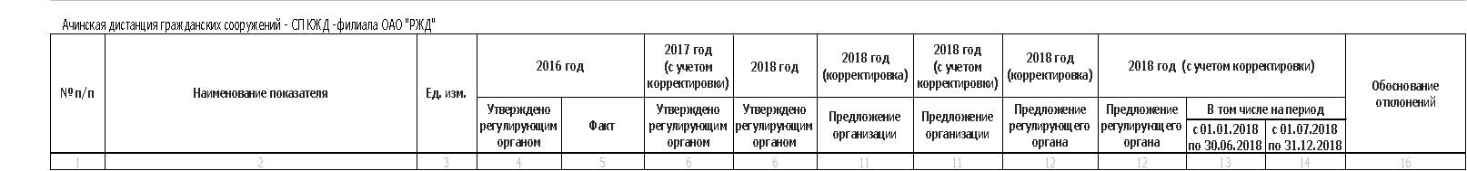
Приложение № 10 к протоколу
№ 50 заседания правления
региональной энергетической
комиссии Кемеровской
области от 12.10.2017

Одноставочные тарифы на питьевую воду
ОАО «РЖД» (Ачинская дистанция гражданских сооружений - структурного подразделения Красноярской дирекции по эксплуатации зданий и сооружений - структурного подразделения Красноярской железной дороги-филиала
ОАО «РЖД») (Мариинский муниципальный район)
на период с 01.01.2016 по 31.12.2018

№ п/п | Наименование услуг, потребителей | Тариф, руб./м³
№ п/п | Наименование услуг, потребителей | 2016 год |  | 2017 год |  | 2018 год
№ п/п | Наименование услуг, потребителей | с 01.01.  по 30.06. | с 01.07. по 31.12. | с 01.01.  по 30.06. | с 01.07. по 31.12. | с 01.01.  по 30.06. | с 01.07. по 31.12.
Питьевая вода
1. | Население  (с НДС)* | 13,85 | 14,58 | 14,58 | 15,25 | 14,16 | 14,16
2. | Прочие потребители  (без НДС) | 11,74 | 12,36 | 12,36 | 12,92 | 12,00 | 12,00

*Выделяется в целях реализации пункта 6 статьи 168 Налогового кодекса Российской Федерации.

Приложение № 11 к протоколу
№ 50 заседания правления
региональной энергетической
комиссии Кемеровской
области от 12.10.2017

Производственная программа
МБУ «Кемеровские автодороги» (г. Кемерово)
в сфере водоотведения (поверхностные сточные воды)
на период с 01.01.2017 по 31.12.2019

Раздел 1. Паспорт производственной программы

Наименование организации | Муниципальное бюджетное учреждение «Кемеровские автодороги»
Юридический адрес, почтовый адрес | 650025, г. Кемерово, пр. Кузнецкий, 69
Наименование уполномоченного органа, утвердившего производственную программу | региональная энергетическая комиссия Кемеровской области
Юридический адрес, почтовый адрес уполномоченного органа, утвердившего программу | 650993, г. Кемерово,  ул. Н. Островского, д. 32

Раздел 2. Перечень плановых мероприятий по ремонту объектов централизованных систем водоотведения

Наименование мероприятия | Срок реали-зации | Финан-совые потреб-ности, тыс. руб. (без НДС) | Ожидаемый эффект
Наименование мероприятия | Срок реали-зации | Финан-совые потреб-ности, тыс. руб. (без НДС) | Наименование показателей | тыс. руб. | %
- | - | - | - | - | -

Раздел 3. Перечень плановых мероприятий, направленных на улучшение качества очистки сточных вод

Наименование мероприятия | Срок реали-зации | Финан-совые потреб-ности, тыс. руб. (без НДС) | Ожидаемый эффект
Наименование мероприятия | Срок реали-зации | Финан-совые потреб-ности, тыс. руб. (без НДС) | Наименование показателей | тыс. руб. | %
- | - | - | - | - | -

Раздел 4. Перечень плановых мероприятий по энергосбережению и повышению энергетической эффективности водоотведения

Наименование мероприятия | Срок реали-зации | Финан-совые потреб-ности, тыс. руб. (без НДС) | Ожидаемый эффект
Наименование мероприятия | Срок реали-зации | Финан-совые потреб-ности, тыс. руб. (без НДС) | Наименование показателей | тыс. руб. | %
- | - | - | - | - | -

Раздел 5. Планируемые объемы принимаемых сточных вод

№ п/п | Наименование показателя | Ед. изм. | 2017 год |  | 2018 год |  | 2019 год
№ п/п | Наименование показателя | Ед. изм. | с 01.01. по 30.06. | с 01.07. по 31.12. | с 01.01. по 30.06. | с 01.07. по 31.12. | с 01.01. по 30.06. | с 01.07. по 31.12.
1 | 2 | 3 | 4 | 5 | 6 | 7 | 8 | 9
Водоотведение
1. | Пропущено сточных вод всего | м³ | 386934 | 386934 | 386934 | 386934 | 386934 | 386934
2. | Хозяйственные нужды предприятия | м³ | - | - | - | - | - | -
3. | Принято сточных вод по категориям потребителей | м³ | 386934 | 386934 | 386934 | 386934 | 386934 | 386934
3.1. | Потребитель-ский рынок | м³ | 386934 | 386934 | 386934 | 386934 | 386934 | 386934
3.1.1. | - население | м³ | - | - | - | - | - | -
3.1.2. | - прочие потребители | м³ | 386934 | 386934 | 386934 | 386934 | 386934 | 386934
3.2. | Собственные нужды производства | м³ | - | - | - | - | - | -
4. | Пропущено через собственные очистные сооружения | м³ | - | - | - | - | - | -

Раздел 6. Объем финансовых потребностей, необходимых для реализации производственной программы

Наименование показателя | 2017 год |  | 2018 год |  | 2019 год
Наименование показателя | с 01.01. по 30.06. | с 01.07. по 31.12. | с 01.01. по 30.06. | с 01.07. по 31.12. | с 01.01. по 30.06. | с 01.07. по 31.12.
1 | 2 | 3 | 4 | 5 | 6 | 7
Финансовые потребности, необходимые для реализации производственной программы в сфере водоотведения,  тыс. руб. | 3049,04 | 3292,81 | 3203,82 | 3203,82 | 3207,69 | 3273,47

Раздел 7. График реализации мероприятий производственной программы

Наименование мероприятия | Дата начала реализации мероприятий | Дата окончания реализации мероприятий
Бесперебойное водоотведение | 01.01.2017 | 31.12.2019

Раздел 8. Показатели надежности, качества, энергетической эффективности объектов централизованных систем водоотведения

№ п/п | Наименование показателя | Факт 2015 год | Ожидаемые значения 2016 год | План 2017 год | План 2018 год | План 2019 год | План 2020 год
1 | 2 | 3 | 4 | 5 | 6 | 7 | 8
- Показатели надежности и бесперебойности водоотведения
1.1. | Удельное количество аварий и засоров в расчете на протяженность канализационной сети в год (ед./км) | - | - | - | - | - | -
- Показатели качества очистки сточных вод
2.1. | Доля сточных вод, не подвергающихся очистке, в общем объеме сточных вод, сбрасываемых в централизованные общесплавные или бытовые системы водоотведения (в процентах) | - | - | - | - | - | -
2.2. | Доля поверхностных сточных вод, не подвергающихся очистке, в общем объеме поверхностных сточных вод, принимаемых в централизованную ливневую систему водоотведения (в процентах) | 100 | 100 | 100 | 100 | 100 | 100
2.3. | Доля проб сточных вод, не соответствующих установленным нормативам допустимых сбросов, лимитам на сбросы, рассчитанная применительно к видам централизованных систем водоотведения раздельно для централизованной общесплавной (бытовой) и централизованной ливневой систем водоотведения (в процентах) | - | - | - | - | - | -
- Показатели энергетической эффективности использования ресурсов
3.1. | Удельный расход электрической энергии, потребляемой в технологическом процессе очистки сточных вод, на единицу объема очищаемых сточных вод (кВт*ч/ м³) – для организаций, оказывающих услуги по очистке сточных вод | - | - | - | - | - | -
1 | 2 | 3 | 4 | 5 | 6 | 7 | 8
3.2. | Удельный расход электрической энергии, потребляемой в технологическом процессе транспортировки сточных вод, на единицу объема транспортируемых сточных вод (кВт*ч/ м³) – для организаций, оказывающих услуги по транспортировке сточных вод | - | - | - | - | - | -
3.3. | Удельный расход электрической энергии, потребляемой в технологическом процессе водоотведения сточных вод, на единицу объема отводимых сточных вод (кВт*ч/ м³) – для организаций, оказывающих услуги по водоотведению | - | - | - | - | - | -

Раздел 9. Расчет эффективности производственной программы

№ п/п | Наименование показателя | Значение показателя в базовом периоде 2017 год | Планируемое значение показателя по итогам реализации производственной программы 2020 год | Эффективность производственной программы,  тыс. руб.
1 | 2 | 3 | 4 | 5
- Показатели надежности и бесперебойности водоотведения
1.1. | Удельное количество аварий и засоров в расчете на протяженность канализационной сети в год (ед./км) | - | - | -
- Показатели качества очистки сточных вод
2.1. | Доля сточных вод, не подвергающихся очистке, в общем объеме сточных вод, сбрасываемых в централизованные общесплавные или бытовые системы водоотведения (в процентах) | - | - | -
2.2. | Доля поверхностных сточных вод, не подвергающихся очистке, в общем объеме поверхностных сточных вод, принимаемых в централизованную ливневую систему водоотведения (в процентах) | 100 | 100 | -
2.3. | Доля проб сточных вод, не соответствующих установленным нормативам допустимых сбросов, лимитам на сбросы, рассчитанная применительно к видам централизованных систем водоотведения раздельно для централизованной общесплавной (бытовой) и централизованной ливневой систем водоотведения (в процентах) | - | - | -
- Показатели энергетической эффективности использования ресурсов
3.1. | Удельный расход электрической энергии, потребляемой в технологическом процессе очистки сточных вод, на единицу объема очищаемых сточных вод (кВт*ч/ м³) – для организаций, оказывающих услуги по очистке сточных вод | - | - | -
1 | 2 | 3 | 4 | 5
3.2. | Удельный расход электрической энергии, потребляемой в технологическом процессе транспортировки сточных вод, на единицу объема транспортируемых сточных вод (кВт*ч/ м³) – для организаций, оказывающих услуги по транспортировке сточных вод | - | - | -
3.3. | Удельный расход электрической энергии, потребляемой в технологическом процессе водоотведения сточных вод, на единицу объема отводимых сточных вод (кВт*ч/ м³) – для организаций, оказывающих услуги по водоотведению | - | - | -

Раздел 10. Отчет об исполнении производственной программы в сфере водоотведения за 2015-2016 годы

Наименование показателя | Фактическое значение показателя, тыс. руб.
2015 год
- | -
2016 год
- | -

Раздел 11. Мероприятия, направленные на повышение качества обслуживания абонентов

Наименование мероприятия | Период проведения мероприятий
- | -

Приложение № 12 к протоколу
№ 50 заседания правления
региональной энергетической
комиссии Кемеровской
области от 12.10.2017
Приложение № 13 к протоколу
№ 50 заседания правления
региональной энергетической
комиссии Кемеровской
области от 12.10.2017

Одноставочные тарифы
на водоотведение (поверхностные сточные воды)
МБУ «Кемеровские автодороги» (г. Кемерово)
на период с 01.01.2017 по 31.12.2019

Наименование потребителей | Тариф, руб./м³
Наименование потребителей | 2017 год |  | 2018 год |  | 2019 год
Наименование потребителей | с 01.01.  по 30.06. | с 01.07. по 31.12. | с 01.01.  по 30.06. | с 01.07. по 31.12. | с 01.01.  по 30.06. | с 01.07. по 31.12.
Прочие потребители  (без НДС) | 7,88 | 8,51 | 8,28 | 8,28 | 8,29 | 8,46

».
Приложение № 14 к протоколу
№ 50 заседания правления
региональной энергетической
комиссии Кемеровской
области от 12.10.2017

Производственная программа
МУП ЖКУ «Белогорск» (Тисульский муниципальный район)
в сфере холодного водоснабжения питьевой водой, водоотведения
на период с 01.01.2016 по 31.12.2018

Раздел 1. Паспорт производственной программы

Наименование организации | МУП ЖКУ «Белогорск»
Юридический адрес, почтовый адрес | 652238, Кемеровская область, Тисульский муниципальный район, п.г.т. Белогорск, ул. Лесная, 1 «Б»
Наименование уполномоченного органа, утвердившего производственную программу | региональная энергетическая комиссия Кемеровской области
Юридический адрес, почтовый адрес уполномоченного органа, утвердившего программу | 650993, г. Кемерово, ул. Н. Островского, д. 32

Раздел 2. Перечень плановых мероприятий по ремонту объектов централизованных систем холодного водоснабжения и (или) водоотведения

№ п/п | Наименование мероприятия | Срок реали-зации | Финан-совые потреб-ности, тыс. руб. (без НДС) | Ожидаемый эффект
 |  |  |  | Наименование показателей | тыс. руб. | %
- Холодное водоснабжение
1.1. | Капитальный ремонт | 2016 | 621,65 | Улучшение качества пи-тьевой воды, снижение потерь воды при тран-спортировке | - | -
1.1. | Капитальный ремонт | 2017 | 640,30 |  | - | -
1.1. | Капитальный ремонт | 2018 | 659,51 |  | - | -
- Водоотведение
2.1. | Капитальный ремонт | 2016 | 1059,00 | Соблюдение произво-дственного цикла | - | -
2.1. | Капитальный ремонт | 2017 | 1090,77 | Соблюдение произво-дственного цикла | - | -
2.1. | Капитальный ремонт | 2018 | 1123,49 | Соблюдение произво-дственного цикла | - | -

Раздел 3. Перечень плановых мероприятий, направленных на улучшение качества питьевой воды и (или) качества очистки сточных вод

Наименование мероприятия | Срок реали-зации | Финан-совые потреб-ности, тыс. руб. (без НДС) | Ожидаемый эффект
Наименование мероприятия | Срок реали-зации | Финан-совые потреб-ности, тыс. руб. (без НДС) | Наименование показателей | тыс. руб. | %
- Холодное водоснабжение
- | - | - | - | - | -
- Водоотведение
- | - | - | - | - | -

Раздел 4. Перечень плановых мероприятий по энергосбережению и повышению энергетической эффективности холодного водоснабжения (в том числе по снижению потерь воды при транспортировке) и (или) водоотведения

Наименование мероприятия | Срок реали-зации | Финан-совые потреб-ности, тыс. руб. (без НДС) | Ожидаемый эффект
Наименование мероприятия | Срок реали-зации | Финан-совые потреб-ности, тыс. руб. (без НДС) | Наименование показателей | тыс. руб. | %
- Холодное водоснабжение
- | - | - | - | - | -
- Водоотведение
- | - | - | - | - | -

Раздел 5. Планируемые объемы подачи питьевой воды и объемы принимаемых сточных вод

№ п/п | Наименование показателя | Ед. изм. | 2016 год |  | 2017 год |  | 2018 год
№ п/п | Наименование показателя | Ед. изм. | с 01.01. по 30.06. | с 01.07. по 31.12. | с 01.01. по 30.06. | с 01.07. по 31.12. | с 01.01. по 30.06. | с 01.07. по 31.12.
1 | 2 | 3 | 4 | 5 | 6 | 7 | 8 | 9
- Холодное водоснабжение питьевой водой
1.1. | Поднято воды | м³ | 793234,63 | 793234,63 | 807439,04 | 807439,04 | 710666,82 | 710666,82
1.2. | Получено со стороны | м³ | - | - | - | - | - | -
1.3. | Расход воды на коммунально-бытовые нужды | м³ | - | - | - | - | - | -
1.4. | Расход воды на нужды предприятия: | м³ | - | - | - | - | - | -
1.4.1. | - на очистные сооружения | м³ | - | - | - | - | - | -
1.4.2. | - на промывку сетей | м³ | - | - | - | - | - | -
1.4.3. | - прочие | м³ | - | - | - | - | - | -
1.5. | Объем пропущенной воды через очистные сооружения | м³ | - | - | - | - | - | -
1.6. | Подано воды в сеть | м³ | 793234,63 | 793234,63 | 807439,04 | 807439,04 | 710666,82 | 710666,82
1.7. | Потери воды | м³ | 19037,63 | 19037,63 | 19378,54 | 19378,54 | 17056,00 | 17056,00
1.8. | Уровень потерь к объему поданной воды в сеть | % | 2,40 | 2,40 | 2,40 | 2,40 | 2,40 | 2,40
1.9. | Отпущено воды по категориям потребителей | м³ | 774197,00 | 774197,00 | 788060,50 | 788060,50 | 693610,82 | 693610,82
1.9.1. | Потребитель-ский рынок | м³ | 656750,00 | 656750,00 | 636229,00 | 636229,00 | 693610,82 | 693610,82
1.9.1.1. | - население | м³ | 74714,00 | 74714,00 | 54094,00 | 54094,00 | 52233,46 | 52233,46
1.9.1.2. | - прочие потребители | м³ | 582036,00 | 582036,00 | 582135,00 | 582135,00 | 641377,36 | 641377,36
1.9.2. | Собственные нужды производства | м³ | 177447,00 | 177447,00 | 151831,50 | 151831,50 | 0,00 | 0,00
1 | 2 | 3 | 4 | 5 | 6 | 7 | 8 | 9
- Водоотведение
2.1. | Объем отведенных стоков | м³ | 562292,50 | 562292,50 | 538115,00 | 538115,00 | 422250,82 | 422250,82
2.2. | Хозяйственные нужды предприятия | м³ | - | - | - | - | - | -
2.3. | Принято сточных вод по категориям потребителей | м³ | 562292,50 | 562292,50 | 538115,00 | 538115,00 | 422250,82 | 422250,82
2.3.1. | Потребительский рынок | м³ | 531250,50 | 531250,50 | 509633,50 | 509633,50 | 422250,82 | 422250,82
2.3.1.1. | - население | м³ | 100586,00 | 100586,00 | 81135,50 | 81135,50 | 76008,64 | 76008,64
2.3.1.2. | - прочие потребители | м³ | 430664,50 | 430664,50 | 428498,00 | 428498,00 | 346242,18 | 346242,18
2.3.2. | Собственные нужды производства | м³ | 31042,00 | 31042,00 | 28481,50 | 28481,50 | 0,00 | 0,00
2.4. | Пропущено через собственные очистные сооружения | м³ | 562292,50 | 562292,50 | 538115,00 | 538115,00 | 422250,82 | 422250,82

Раздел 6. Объем финансовых потребностей, необходимых для реализации производственной программы

№ п/п | Наименование показателя | 2016 год |  | 2017 год |  | 2018 год
№ п/п | Наименование показателя | с 01.01. по 30.06. | с 01.07. по 31.12. | с 01.01. по 30.06. | с 01.07. по 31.12. | с 01.01. по 30.06. | с 01.07. по 31.12.
1 | 2 | 3 | 4 | 5 | 6 | 7 | 8
1. | Финансовые потребности, необходимые для реализации производственной программы в сфере холодного водоснабжения, тыс. руб. | 5961,32 | 6286,48 | 5484,90 | 5484,90 | 4827,53 | 5014,81
2. | Финансовые потребности, необходимые для реализации производственной программы в сфере водоотведения, тыс. руб. | 4037,26 | 4256,55 | 4073,53 | 4224,20 | 3314,67 | 3445,57

Раздел 7. График реализации мероприятий производственной программы

Наименование мероприятия | Дата начала реализации мероприятий | Дата окончания реализации мероприятий
Бесперебойное холодное водоснабжение и (или) водоотведение | 01.01.2016 | 31.12.2018

Раздел 8. Показатели надежности, качества, энергетической эффективности объектов централизованных систем холодного водоснабжения и (или) водоотведения

№ п/п | Наименование показателя | Факт 2014 год | Ожидаемые значения 2015 год | План 2016 год | План 2017 год | План 2018 год | План 2019 год
1 | 2 | 3 | 4 | 5 | 6 | 7 | 8
- Показатели качества воды
1.1. | Доля проб питьевой воды, подаваемой с источников водоснабжения, водопроводных станций или иных объектов централизованной системы водоснабжения в распределительную сеть, не соответствующих установленным требованиям, в общем объеме проб, отобранных по результатам производственного контроля качества питьевой воды (в процентах) | 0 | 0 | 0 | 0 | 0 | 0
1.2. | Доля проб питьевой воды в распределительной водопроводной сети, не соответствующих установленным требованиям, в общем объеме проб, отобранных по результатам производственного контроля качества питьевой воды (в процентах) | 0 | 0 | 0 | 0 | 0 | 0
- Показатели надежности и бесперебойности водоснабжения и водоотведения
2.1. | Количество перерывов в подаче воды, зафиксированных в местах исполнения обязательств организацией, осуществляющей холодное водоснабжение, по подаче холодной воды, возникших в результате аварий, повреждений и иных технологических нарушений на объектах централизованной системы холодного водоснабжения, принадлежащих организации, осуществляющей холодное водоснабжение, в расчете на протяженность водопроводной сети в год (ед./км) | 0 | 0 | 0 | 0 | 0 | 0
1 | 2 | 3 | 4 | 5 | 6 | 7 | 8
2.2. | Удельное количество аварий и засоров в расчете на протяженность канализационной сети в год (ед./км) | 0 | 0 | 0 | 0 | 0 | 0
- Показатели качества очистки сточных вод
3.1. | Доля сточных вод, не подвергающихся очистке, в общем объеме сточных вод, сбрасываемых в централизованные общесплавные или бытовые системы водоотведения (в процентах) | 0 | 0 | 0 | 0 | 0 | 0
3.2. | Доля поверхностных сточных вод, не подвергающихся очистке, в общем объеме поверхностных сточных вод, принимаемых в централизованную ливневую систему водоотведения (в процентах) | 0 | 0 | 0 | 0 | 0 | 0
3.3. | Доля проб сточных вод, не соответствующих установленным нормативам допустимых сбросов, лимитам на сбросы, рассчитанная применительно к видам централизованных систем водоотведения раздельно для централизованной общесплавной (бытовой) и централизованной ливневой систем водоотведения (в процентах) | 69 | 70 | 70 | 70 | 70 | 70
- Показатели энергетической эффективности использования ресурсов, в том числе уровень потерь воды
4.1. | Доля потерь воды в централизованных системах водоснабжения при транспортировке в общем объеме воды, поданной в водопроводную сеть (в процентах) | 3,34 | 2,40 | 2,40 | 2,40 | 2,40 | 2,40
4.2. | Удельный расход электрической энергии, потребляемой в технологическом процессе подготовки питьевой воды, на единицу объема воды, отпускаемой в сеть (кВт*ч/м³) – для организаций, оказывающих услуги по водоподготовке | - | - | - | - | - | -
1 | 2 | 3 | 4 | 5 | 6 | 7 | 8
4.3. | Удельный расход электрической энергии, потребляемой в технологическом процессе транспортировки питьевой воды, на единицу объема транспортируемой воды (кВт*ч/м³) – для организаций, оказывающих услуги по транспортировке | - | - | - | - | - | -
4.4. | Удельный расход электрической энергии, потребляемой в технологическом процессе водоподготовки и транспортировки питьевой воды, на единицу объема, отпускаемой в сеть (кВт*ч/м³) – для организаций, оказывающих услуги водоснабжения (полный цикл) | 0,95 | 0,95 | 0,95 | 0,95 | 0,95 | 0,95
4.5. | Удельный расход электрической энергии, потребляемой в технологическом процессе очистки сточных вод, на единицу объема очищаемых сточных вод (кВт*ч/ м³) – для организаций, оказывающих услуги по очистке сточных вод | - | - | - | - | - | -
4.6. | Удельный расход электрической энергии, потребляемой в технологическом процессе транспортировки сточных вод, на единицу объема транспортируемых сточных вод (кВт*ч/ м³) – для организаций, оказывающих услуги по транспортировке сточных вод | - | - | - | - | - | -
4.7. | Удельный расход электрической энергии, потребляемой в технологическом процессе водоотведения сточных вод, на единицу объема отводимых сточных вод (кВт*ч/ м³) – для организаций, оказывающих услуги по водоотведению | - | - | - | - | - | -

Раздел 9. Расчет эффективности производственной программы

№ п/п | Наименование показателя | Значение показателя в базовом периоде 2016 год | Планируемое значение показателя по итогам реализации производственной программы 2019 год | Эффективность производственной программы, тыс. руб.
1 | 2 | 3 | 4 | 5
- Показатели качества воды
1.1. | Доля проб питьевой воды, подаваемой с источников водоснабжения, водопроводных станций или иных объектов централизованной системы водоснабжения в распределительную сеть, не соответствующих установленным требованиям, в общем объеме проб, отобранных по результатам производственного контроля качества питьевой воды (в процентах) | 0 | 0 | -
1.2. | Доля проб питьевой воды в распределительной водопроводной сети, не соответствующих установленным требованиям, в общем объеме проб, отобранных по результатам производственного контроля качества питьевой воды (в процентах) | 0 | 0 | -
- Показатели надежности и бесперебойности водоснабжения и водоотведения
2.1. | Количество перерывов в подаче воды, зафиксированных в местах исполнения обязательств организацией, осуществляющей холодное водоснабжение, по подаче холодной воды, возникших в результате аварий, повреждений и иных технологических нарушений на объектах централизованной системы холодного водоснабжения, принадлежащих организации, осуществляющей холодное водоснабжение, в расчете на протяженность водопроводной сети в год (ед./км) | 0 | 0 | -
1 | 2 | 3 | 4 | 5
2.2. | Удельное количество аварий и засоров в расчете на протяженность канализационной сети в год (ед./км) | 0 | 0 | -
- Показатели качества очистки сточных вод
3.1. | Доля сточных вод, не подвергающихся очистке, в общем объеме сточных вод, сбрасываемых в централизованные общесплавные или бытовые системы водоотведения (в процентах) | 0 | 0 | -
3.2. | Доля поверхностных сточных вод, не подвергающихся очистке, в общем объеме поверхностных сточных вод, принимаемых в централизованную ливневую систему водоотведения (в процентах) | 0 | 0 | -
3.3. | Доля проб сточных вод, не соответствующих установленным нормативам допустимых сбросов, лимитам на сбросы, рассчитанная применительно к видам централизованных систем водоотведения раздельно для централизованной общесплавной (бытовой) и централизованной ливневой систем водоотведения (в процентах) | 70 | 70 | -
- Показатели энергетической эффективности использования ресурсов, в том числе уровень потерь воды
4.1. | Доля потерь воды в централизованных системах водоснабжения при транспортировке в общем объеме воды, поданной в водопроводную сеть (в процентах) | 2,40 | 2,40 | -
4.2. | Удельный расход электрической энергии, потребляемой в технологическом процессе подготовки питьевой воды, на единицу объема воды, отпускаемой в сеть (кВт*ч/м³) – для организаций, оказывающих услуги по водоподготовке | - | - | -
1 | 2 | 3 | 4 | 5
4.3. | Удельный расход электрической энергии, потребляемой в технологическом процессе транспортировки питьевой воды, на единицу объема транспортируемой воды (кВт*ч/м³) – для организаций, оказывающих услуги по транспортировке | - | - | -
4.4. | Удельный расход электрической энергии, потребляемой в технологическом процессе водоподготовки и транспортировки питьевой воды, на единицу объема, отпускаемой в сеть (кВт*ч/м³) – для организаций, оказывающих услуги водоснабжения (полный цикл) | 0,95 | 0,95 | -
4.5. | Удельный расход электрической энергии, потребляемой в технологическом процессе очистки сточных вод, на единицу объема очищаемых сточных вод (кВт*ч/ м³) – для организаций, оказывающих услуги по очистке сточных вод | - | - | -
4.6. | Удельный расход электрической энергии, потребляемой в технологическом процессе транспортировки сточных вод, на единицу объема транспортируемых сточных вод (кВт*ч/ м³) – для организаций, оказывающих услуги по транспортировке сточных вод | - | - | -
4.7. | Удельный расход электрической энергии, потребляемой в технологическом процессе водоотведения сточных вод, на единицу объема отводимых сточных вод (кВт*ч/ м³) – для организаций, оказывающих услуги по водоотведению | - | - | -

Раздел 10. Отчет об исполнении производственной программы
за 2014-2016 годы

№ п/п | Наименование показателя | Фактическое значение показателя, тыс. руб.
2014 год
- Холодное водоснабжение
1.1. | - | -
Итого: |  | -
- Водоотведение
2.1. | - | -
Итого: |  | -
2015 год
3. Холодное водоснабжение
3.1. | Капитальный ремонт мягкой кровли здания насосной | 366,94
Итого: |  | 366,94
4. Водоотведение
4.1. | - | -
Итого: |  | -
2016 год
5. Холодное водоснабжение
5.1. | Капитальный ремонт объектов водоснабжения | 1235,69
Итого: |  | 1235,69
6. Водоотведение
6.1. | - | -
Итого: |  | -

Раздел 11. Мероприятия, направленные на повышение качества обслуживания абонентов

Наименование мероприятия | Период проведения мероприятий
- | -

Приложение № 15 к протоколу
№ 50 заседания правления
региональной энергетической
комиссии Кемеровской
области от 12.10.2017

Приложение № 16 к протоколу
№ 50 заседания правления
региональной энергетической
комиссии Кемеровской
области от 12.10.2017

Одноставочные тарифы на питьевую воду, водоотведение
МУП ЖКУ «Белогорск» (Тисульский муниципальный район)
на период с 01.01.2016 по 31.12.2018

№ п/п | Наименование услуг, потребителей | Тариф, руб./м³
№ п/п | Наименование услуг, потребителей | 2016 год |  | 2017 год |  | 2018 год
№ п/п | Наименование услуг, потребителей | с 01.01.  по 30.06. | с 01.07. по 31.12. | с 01.01.  по 30.06. | с 01.07. по 31.12. | с 01.01.  по 30.06. | с 01.07. по 31.12.
1. Питьевая вода
1.1. | Население (с НДС)* | 9,09 | 9,58 | 8,21 | 8,21 | 8,21 | 8,53
1.2. | Прочие потребители (без НДС) | 7,70 | 8,12 | 6,96 | 6,96 | 6,96 | 7,23
2. Водоотведение
2.1. | Население (с НДС)* | 8,47 | 8,93 | 8,93 | 9,26 | 9,26 | 9,63
2.2. | Прочие потребители (без НДС) | 7,18 | 7,57 | 7,57 | 7,85 | 7,85 | 8,16

*Выделяется в целях реализации пункта 6 статьи 168 Налогового кодекса Российской Федерации.
».

Приложение № 17 к протоколу
№ 50 заседания правления
региональной энергетической
комиссии Кемеровской
области от 12.10.2017

Производственная программа
ООО «Ресурс-Гарант» (Тисульский муниципальный район)
в сфере холодного водоснабжения питьевой водой, водоотведения
на период с 01.01.2016 по 31.12.2018

Раздел 1. Паспорт производственной программы

Наименование организации | Общество с ограниченной ответственностью «Ресурс-Гарант»
Юридический адрес, почтовый адрес | Юридический адрес: 652210, Кемеровская область, Тисульский район, пгт. Тисуль, пер. Весенний, 6  Почтовый адрес: 652210, Кемеровская область, Тисульский муниципальный район, пгт. Тисуль, ул. Энгельса, 22
Наименование уполномоченного органа, утвердившего производственную программу | региональная энергетическая комиссия Кемеровской области
Юридический адрес, почтовый адрес уполномоченного органа, утвердившего программу | 650993, г. Кемерово, ул. Н. Островского, д. 32

Раздел 2. Перечень плановых мероприятий по ремонту объектов централизованных систем холодного водоснабжения и (или) водоотведения

№ п/п | Наименование мероприятия | Срок реали-зации | Финан-совые потреб-ности, тыс. руб. (с НДС) | Ожидаемый эффект
 |  |  |  | Наименование показателей | тыс. руб. | %
- Холодное водоснабжение
1.1. | Капитальный ремонт | 2016 | 1702,32 | Улучшение качества пи-тьевой воды, снижение потерь воды при транс-портировке | - | -
1.1. | Капитальный ремонт | 2017 | 1753,39 |  | - | -
1.1. | Капитальный ремонт | 2018 | 1805,99 |  | - | -
- Водоотведение
2.1. | Капитальный ремонт | 2016 | 130,38 | Соблюдение производ-ственного цикла | - | -
2.1. | Капитальный ремонт | 2017 | 134,29 | Соблюдение производ-ственного цикла | - | -
2.1. | Капитальный ремонт | 2018 | 138,32 | Соблюдение производ-ственного цикла | - | -

Раздел 3. Перечень плановых мероприятий, направленных на улучшение качества питьевой воды и (или) качества очистки сточных вод

Наименование мероприятия | Срок реали-зации | Финан-совые потреб-ности, тыс. руб. (с НДС) | Ожидаемый эффект
Наименование мероприятия | Срок реали-зации | Финан-совые потреб-ности, тыс. руб. (с НДС) | Наименование показателей | тыс. руб. | %
- Холодное водоснабжение
- | - | - | - | - | -
- Водоотведение
- | - | - | - | - | -

Раздел 4. Перечень плановых мероприятий по энергосбережению и повышению энергетической эффективности холодного водоснабжения (в том числе по снижению потерь воды при транспортировке) и (или) водоотведения

Наименование мероприятия | Срок реали-зации | Финан-совые потреб-ности, тыс. руб. (с НДС) | Ожидаемый эффект
Наименование мероприятия | Срок реали-зации | Финан-совые потреб-ности, тыс. руб. (с НДС) | Наименование показателей | тыс. руб. | %
- Холодное водоснабжение
- | - | - | - | - | -
- Водоотведение
- | - | - | - | - | -

Раздел 5. Планируемые объемы подачи питьевой воды и объемы принимаемых сточных вод

№ п/п | Наименование показателя | Ед. изм. | 2016 год |  | 2017 год |  | 2018 год
№ п/п | Наименование показателя | Ед. изм. | с 01.01. по 30.06. | с 01.07. по 31.12. | с 01.01. по 30.06. | с 01.07. по 31.12. | с 01.01. по 30.06. | с 01.07. по 31.12.
1 | 2 | 3 | 4 | 5 | 6 | 7 | 8 | 9
- Холодное водоснабжение питьевой водой
1.1. | Поднято воды | м³ | 223194,63 | 223194,63 | 206330,68 | 206330,68 | 206330,68 | 206330,68
1.2. | Получено со стороны | м³ | - | - | - | - | - | -
1.3. | Расход воды на коммунально-бытовые нужды | м³ | - | - | - | - | - | -
1.4. | Расход воды на нужды предприятия: | м³ | 25218,85 | 25218,85 | 8283,75 | 8283,75 | 8283,75 | 8283,75
1.4.1. | - на очистные сооружения | м³ | - | - | - | - | - | -
1.4.2. | - на промывку сетей | м³ | 23933,50 | 23933,50 | 7137,00 | 7137,00 | 7137,00 | 7137,00
1.4.3. | - прочие | м³ | 1285,35 | 1285,35 | 1146,76 | 1146,76 | 1146,76 | 1146,76
1.5. | Объем пропущенной воды через очистные сооружения | м³ | - | - | - | - | - | -
1.6. | Подано воды в сеть | м³ | 197975,78 | 197975,78 | 198046,93 | 198046,93 | 198046,93 | 198046,93
1.7. | Потери воды | м³ | 36665,11 | 36665,11 | 36678,29 | 36678,29 | 36678,29 | 36678,29
1.8. | Уровень потерь к объему поданной воды в сеть | % | 18,52 | 18,52 | 18,52 | 18,52 | 18,52 | 18,52
1.9. | Отпущено воды по категориям потребителей | м³ | 161310,66 | 161310,66 | 161368,64 | 161368,64 | 161368,64 | 161368,64
1.9.1. | Потребитель-ский рынок | м³ | 159325,32 | 159325,32 | 159325,32 | 159325,32 | 159325,32 | 159325,32
1.9.1.1. | - население | м³ | 115803,76 | 115803,76 | 115803,76 | 115803,76 | 115803,76 | 115803,76
1.9.1.2. | - прочие потребители | м³ | 43521,56 | 43521,56 | 43521,56 | 43521,56 | 43521,56 | 43521,56
1.9.2. | Собственные нужды производства | м³ | 1985,34 | 1985,34 | 2043,32 | 2043,32 | 2043,32 | 2043,32
1 | 2 | 3 | 4 | 5 | 6 | 7 | 8 | 9
- Водоотведение
2.1. | Объем отведенных стоков | м³ | 36485,50 | 36485,50 | 36485,50 | 36485,50 | 36485,50 | 36485,50
2.2. | Хозяйственные нужды предприятия | м³ | - | - | - | - | - | -
2.3. | Принято сточных вод по категориям потребителей | м³ | 36485,50 | 36485,50 | 36485,50 | 36485,50 | 36485,50 | 36485,50
2.3.1. | Потребитель-ский рынок | м³ | 36485,50 | 36485,50 | 36485,50 | 36485,50 | 36485,50 | 36485,50
2.3.1.1. | - население | м³ | 27915,39 | 27915,39 | 27915,39 | 27915,39 | 27915,39 | 27915,39
2.3.1.2. | - прочие потребители | м³ | 8570,11 | 8570,11 | 8570,11 | 8570,11 | 8570,11 | 8570,11
2.3.2. | Собственные нужды производства | м³ | - | - | - | - | - | -
2.4. | Пропущено через собственные очистные сооружения | м³ | - | - | - | - | - | -

Раздел 6. Объем финансовых потребностей, необходимых для реализации производственной программы

№ п/п | Наименование показателя | 2016 год |  | 2017 год |  | 2018 год
№ п/п | Наименование показателя | с 01.01. по 30.06. | с 01.07. по 31.12. | с 01.01. по 30.06. | с 01.07. по 31.12. | с 01.01. по 30.06. | с 01.07. по 31.12.
1 | 2 | 3 | 4 | 5 | 6 | 7 | 8
1. | Финансовые потребности, необходимые для реализации производственной программы в сфере холодного водоснабжения, тыс. руб. | 5720,08 | 6026,57 | 6028,73 | 6299,83 | 6299,83 | 6567,70
2. | Финансовые потребности, необходимые для реализации производственной программы в сфере водоотведения,  тыс. руб. | 205,78 | 216,72 | 216,72 | 225,85 | 220,74 | 224,39

Раздел 7. График реализации мероприятий производственной программы

Наименование мероприятия | Дата начала реализации мероприятий | Дата окончания реализации мероприятий
Бесперебойное холодное водоснабжение и (или) водоотведение | 01.01.2016 | 31.12.2018

Раздел 8. Показатели надежности, качества, энергетической эффективности объектов централизованных систем холодного водоснабжения и (или) водоотведения

№ п/п | Наименование показателя | Факт 2014 год | Ожидаемые значения 2015 год | План 2016 год | План 2017 год | План 2018 год | План 2019 год
1 | 2 | 3 | 4 | 5 | 6 | 7 | 8
- Показатели качества воды
1.1. | Доля проб питьевой воды, подаваемой с источников водоснабжения, водопроводных станций или иных объектов централизованной системы водоснабжения в распределительную сеть, не соответствующих установленным требованиям, в общем объеме проб, отобранных по результатам производственного контроля качества питьевой воды (в процентах) | 0 | 0 | 0 | 0 | 0 | 0
1.2. | Доля проб питьевой воды в распределительной водопроводной сети, не соответствующих установленным требованиям, в общем объеме проб, отобранных по результатам производственного контроля качества питьевой воды (в процентах) | 0 | 0 | 0 | 0 | 0 | 0
- Показатели надежности и бесперебойности водоснабжения и водоотведения
2.1. | Количество перерывов в подаче воды, зафиксированных в местах исполнения обязательств организацией, осуществляющей холодное водоснабжение, по подаче холодной воды, возникших в результате аварий, повреждений и иных технологических нарушений на объектах централизованной системы холодного водоснабжения, принадлежащих организации, осуществляющей холодное водоснабжение, в расчете на протяженность водопроводной сети в год (ед./км) | - | - | - | - | - | -
1 | 2 | 3 | 4 | 5 | 6 | 7 | 8
2.2. | Удельное количество аварий и засоров в расчете на протяженность канализационной сети в год (ед./км) | - | - | - | - | - | -
- Показатели качества очистки сточных вод
3.1. | Доля сточных вод, не подвергающихся очистке, в общем объеме сточных вод, сбрасываемых в централизованные общесплавные или бытовые системы водоотведения (в процентах) | 100 | 100 | 100 | 100 | 100 | 100
3.2. | Доля поверхностных сточных вод, не подвергающихся очистке, в общем объеме поверхностных сточных вод, принимаемых в централизованную ливневую систему водоотведения (в процентах) | 100 | 100 | 100 | 100 | 100 | 100
3.3. | Доля проб сточных вод, не соответствующих установленным нормативам допустимых сбросов, лимитам на сбросы, рассчитанная применительно к видам централизованных систем водоотведения раздельно для централизованной общесплавной (бытовой) и централизованной ливневой систем водоотведения (в процентах) | - | - | - | - | - | -
- Показатели энергетической эффективности использования ресурсов, в том числе уровень потерь воды
4.1. | Доля потерь воды в централизованных системах водоснабжения при транспортировке в общем объеме воды, поданной в водопроводную сеть (в процентах) | 27,58 | 18,52 | 18,52 | 18,52 | 18,52 | 18,52
4.2. | Удельный расход электрической энергии, потребляемой в технологическом процессе подготовки питьевой воды, на единицу объема воды, отпускаемой в сеть (кВт*ч/м³) – для организаций, оказывающих услуги по водоподготовке | - | - | - | - | - | -
1 | 2 | 3 | 4 | 5 | 6 | 7 | 8
4.3. | Удельный расход электрической энергии, потребляемой в технологическом процессе транспортировки питьевой воды, на единицу объема транспортируемой воды (кВт*ч/м³) – для организаций, оказывающих услуги по транспортировке | - | - | - | - | - | -
4.4. | Удельный расход электрической энергии, потребляемой в технологическом процессе водоподготовки и транспортировки питьевой воды, на единицу объема, отпускаемой в сеть (кВт*ч/м³) – для организаций, оказывающих услуги водоснабжения (полный цикл) | 1,49 | 1,92 | 1,92 | 1,92 | 1,92 | 1,92
4.5. | Удельный расход электрической энергии, потребляемой в технологическом процессе очистки сточных вод, на единицу объема очищаемых сточных вод (кВт*ч/ м³) – для организаций, оказывающих услуги по очистке сточных вод | - | - | - | - | - | -
4.6. | Удельный расход электрической энергии, потребляемой в технологическом процессе транспортировки сточных вод, на единицу объема транспортируемых сточных вод (кВт*ч/ м³) – для организаций, оказывающих услуги по транспортировке сточных вод | - | - | - | - | - | -
4.7. | Удельный расход электрической энергии, потребляемой в технологическом процессе водоотведения сточных вод, на единицу объема отводимых сточных вод (кВт*ч/ м³) – для организаций, оказывающих услуги по водоотведению | 0,01 | 0,01 | 0,01 | 0,01 | 0,01 | 0,01

Раздел 9. Расчет эффективности производственной программы

№ п/п | Наименование показателя | Значение показателя в базовом периоде 2016 год | Планируемое значение показателя по итогам реализации производственной программы 2019 год | Эффективность производственной программы, тыс. руб.
1 | 2 | 3 | 4 | 5
- Показатели качества воды
1.1. | Доля проб питьевой воды, подаваемой с источников водоснабжения, водопроводных станций или иных объектов централизованной системы водоснабжения в распределительную сеть, не соответствующих установленным требованиям, в общем объеме проб, отобранных по результатам производственного контроля качества питьевой воды (в процентах) | 0 | 0 | -
1.2. | Доля проб питьевой воды в распределительной водопроводной сети, не соответствующих установленным требованиям, в общем объеме проб, отобранных по результатам производственного контроля качества питьевой воды (в процентах) | 0 | 0 | -
- Показатели надежности и бесперебойности водоснабжения и водоотведения
2.1. | Количество перерывов в подаче воды, зафиксированных в местах исполнения обязательств организацией, осуществляющей холодное водоснабжение, по подаче холодной воды, возникших в результате аварий, повреждений и иных технологических нарушений на объектах централизованной системы холодного водоснабжения, принадлежащих организации, осуществляющей холодное водоснабжение, в расчете на протяженность водопроводной сети в год (ед./км) | - | - | -
1 | 2 | 3 | 4 | 5
2.2. | Удельное количество аварий и засоров в расчете на протяженность канализационной сети в год (ед./км) | - | - | -
- Показатели качества очистки сточных вод
3.1. | Доля сточных вод, не подвергающихся очистке, в общем объеме сточных вод, сбрасываемых в централизованные общесплавные или бытовые системы водоотведения (в процентах) | 100 | 100 | -
3.2. | Доля поверхностных сточных вод, не подвергающихся очистке, в общем объеме поверхностных сточных вод, принимаемых в централизованную ливневую систему водоотведения (в процентах) | 100 | 100 | -
3.3. | Доля проб сточных вод, не соответствующих установленным нормативам допустимых сбросов, лимитам на сбросы, рассчитанная применительно к видам централизованных систем водоотведения раздельно для централизованной общесплавной (бытовой) и централизованной ливневой систем водоотведения (в процентах) | - | - | -
- Показатели энергетической эффективности использования ресурсов, в том числе уровень потерь воды
4.1. | Доля потерь воды в централизованных системах водоснабжения при транспортировке в общем объеме воды, поданной в водопроводную сеть (в процентах) | 18,52 | 18,52 | -
4.2. | Удельный расход электрической энергии, потребляемой в технологическом процессе подготовки питьевой воды, на единицу объема воды, отпускаемой в сеть (кВт*ч/м³) – для организаций, оказывающих услуги по водоподготовке | - | - | -
1 | 2 | 3 | 4 | 5
4.3. | Удельный расход электрической энергии, потребляемой в технологическом процессе транспортировки питьевой воды, на единицу объема транспортируемой воды (кВт*ч/м³) – для организаций, оказывающих услуги по транспортировке | - | - | -
4.4. | Удельный расход электрической энергии, потребляемой в технологическом процессе водоподготовки и транспортировки питьевой воды, на единицу объема, отпускаемой в сеть (кВт*ч/м³) – для организаций, оказывающих услуги водоснабжения (полный цикл) | 1,92 | 1,92 | -
4.5. | Удельный расход электрической энергии, потребляемой в технологическом процессе очистки сточных вод, на единицу объема очищаемых сточных вод (кВт*ч/ м³) – для организаций, оказывающих услуги по очистке сточных вод | - | - | -
4.6. | Удельный расход электрической энергии, потребляемой в технологическом процессе транспортировки сточных вод, на единицу объема транспортируемых сточных вод (кВт*ч/ м³) – для организаций, оказывающих услуги по транспортировке сточных вод | - | - | -
4.7. | Удельный расход электрической энергии, потребляемой в технологическом процессе водоотведения сточных вод, на единицу объема отводимых сточных вод (кВт*ч/ м³) – для организаций, оказывающих услуги по водоотведению | 0,01 | 0,01 | -

Раздел 10. Отчет об исполнении производственной программы
за 2014-2016 годы

№ п/п | Наименование показателя |  | Фактическое значение показателя, тыс. руб.
2014 год
- Холодное водоснабжение
1.1. | Ремонт |  | 1027,9
Итого: |  |  | 1027,9
- Водоотведение
2.1. | Ремонт |  | 283,74
Итого: |  |  | 283,74
2015 год
3. Холодное водоснабжение
3.1. |  | Капитальный ремонт по замене насоса на скважине № 1 в пгт. Тисуль | 212,27
3.2. |  | Замена задвижек в колодце пгт. Тисуль | 45,15
3.3. |  | Замена насоса на скважине № 1, пгт. Тисуль | 212,84
3.4. |  | Замена задвижки и части трубопровода по ул. Пролетарская 41 | 89,29
3.5. |  | Капитальный ремонт водопровода пгт. Тисуль, ул. Мира | 727,48
3.6. |  | Капитальный ремонт водопровода от скважины №1, пгт. Тисуль | 163,28
3.7. |  | Капитальный ремонт водопровода, ул. Коммунистическая 9 | 48,62
3.8. |  | Капитальный ремонт водопровода, пгт. Тисуль, ул. Карла Маркса | 322,31
3.9. |  | Капитальный ремонт водопровода, пгт. Тисуль, ул. Коммунистическая 7 | 40,52
3.10. |  | Замена глубинного насоса на скважине №1 | 179,48
3.11. |  | Капитальный ремонт водопровода, проходящего спутником с тепловой сетью, пгт. Тисуль, ул. Гагарина, 17, 19 | 152,11
3.12. |  | Замена глубинного насоса на скважине №1, пгт. Тисуль, ул. Рабочая, 2 | 178,89
3.13. |  | Замена насоса на насосной станции резервного водоснабжения котельной № 19, пгт. Тисуль, ул. Пушкина | 58,80
3.14. |  | Капитальный ремонт оборудования в здании павильона и колодце от скважины №1, пгт. Тисуль, ул. Рабочая, 92 | 168,9
1 |  | 2 | 3
3.15. |  | Капитальный ремонт водопровода протяженностью 90 м. ул. Леонова, ул. Почтовая | 155,6
Итого: |  |  | 2755,54
4. Водоотведение
4.1. |  | Капитальный ремонт трубопровода канализации, пгт. Тисуль, ул. Заводская | 367,21
Итого: |  |  | 367,21
- год
- Холодное водоснабжение
5.1. | Строительство нового водопровода, протяженностью 150 м, проходящего спутником с тепловой сетью, пгт. Тисуль, пер. Энгельса |  | 99,80
5.2. | Капитальный ремонт водопровода, протяженностью 1 км, проходящего спутником с тепловой сетью, пгт. Тисуль, ул. Усова, 6 |  | 65,98
5.3. | Замена участка водопровода, протяженностью 1 км, пгт. Тисуль, ул. Пролетарская, 35 –  ул. Трухницского, 9 |  | 35,30
5.4. | Капитальный ремонт резервуара и колодцев от него, пгт. Тисуль, ул. Рабочая, 92 |  | 486,34
5.5. | Замена задвижек, в центральном водопроводном колодце, пгт. Тисуль, ул. Рабочая |  | 36,18
5.6. | Замена участка водопровода, протяженностью 1 км, пгт. Тисуль, ул. Коммунистическая, 2 |  | 28,88
5.7. | Замена водопровода, протяженностью 450 м, пгт. Тисуль, ул. Титова |  | 889,01
Итого: |  |  | 1641,49
- Водоотведение
6.1. | Ремонт устройства канализационного колодца № 90, пгт. Тисуль, ул. Заводская |  | 78,49
6.2. | Капитальный ремонт канализационного колодца № 101, пгт. Тисуль, ул. Заводская |  | 72,47
Итого: |  |  | 150,96

Раздел 11. Мероприятия, направленные на повышение качества обслуживания абонентов

Наименование мероприятия | Период проведения мероприятий
- | -

Приложение № 18 к протоколу
№ 50 заседания правления
региональной энергетической
комиссии Кемеровской
области от 12.10.2017
Приложение № 19 к протоколу
№ 50 заседания правления
региональной энергетической
комиссии Кемеровской
области от 12.10.2017

Одноставочные тарифы на питьевую воду, водоотведение
ООО «Ресурс-Гарант» (Тисульский муниципальный район)
на период с 01.01.2016 по 31.12.2018

№ п/п | Наименование услуг, потребителей | Тариф, руб./м³
№ п/п | Наименование услуг, потребителей | 2016 год |  | 2017 год |  | 2018 год
№ п/п | Наименование услуг, потребителей | с 01.01.  по 30.06. | с 01.07. по 31.12. | с 01.01.  по 30.06. | с 01.07. по 31.12. | с 01.01.  по 30.06. | с 01.07. по 31.12.
1. Питьевая вода
1.1. | Население (НДС не облагается) | 35,46 | 37,36 | 37,36 | 39,04 | 39,04 | 40,70
1.2. | Прочие потребители (НДС не облагается) | 35,46 | 37,36 | 37,36 | 39,04 | 39,04 | 40,70
2. Водоотведение
2.1. | Население (НДС не облагается) | 5,64 | 5,94 | 5,94 | 6,19 | 6,05 | 6,15
2.2. | Прочие потребители (НДС не облагается) | 5,64 | 5,94 | 5,94 | 6,19 | 6,05 | 6,15

».

Приложение № 20 к протоколу
№ 50 заседания правления
региональной энергетической
комиссии Кемеровской
области от 12.10.2017

Производственная программа
ООО «Ресурс-Гарант» (Тисульский муниципальный район),
в сфере холодного водоснабжения (подвоз питьевой воды)
на период с 01.01.2018 по 31.12.2018

Раздел 1. Паспорт производственной программы

Наименование организации | ООО «Ресурс-Гарант»
Юридический адрес, почтовый адрес | Юридический адрес: 652210, Кемеровская область, Тисульский район, п.г.т. Тисуль,  пер. Весенний, 6  Почтовый адрес: 652210, Кемеровская область, Тисульский район, п.г.т. Тисуль,  ул. Энгельса, 22
Наименование уполномоченного органа, утвердившего производственную программу | региональная энергетическая комиссия Кемеровской области
Юридический адрес, почтовый адрес уполномоченного органа, утвердившего программу | 650993, г. Кемерово,  ул. Н. Островского, д. 32

Раздел 2. Перечень плановых мероприятий по ремонту объектов централизованных систем холодного водоснабжения

Наименование мероприятия | Срок реали-зации | Финансовые потребности, тыс. руб., в том числе НДС | Ожидаемый эффект
Наименование мероприятия | Срок реали-зации | Финансовые потребности, тыс. руб., в том числе НДС | Наименование  показателя | тыс. руб. в год | %
Холодное водоснабжение (подвоз питьевой воды)
- | - | - | - | - | -

Раздел 3. Перечень плановых мероприятий, направленных на улучшение качества питьевой воды

Наименование мероприятия | Срок реали-зации | Финан-совые потреб-ности, тыс. руб. (без НДС) | Ожидаемый эффект
Наименование мероприятия | Срок реали-зации | Финан-совые потреб-ности, тыс. руб. (без НДС) | Наименование показателей | тыс. руб. | %
Холодное водоснабжение (подвоз питьевой воды)
- | - | - | - | - | -

Раздел 4. Перечень плановых мероприятий по энергосбережению и повышению энергетической эффективности холодного водоснабжения

Наименование мероприятия | Срок реали-зации | Финан-совые потреб-ности, тыс. руб. (без НДС) | Ожидаемый эффект
Наименование мероприятия | Срок реали-зации | Финан-совые потреб-ности, тыс. руб. (без НДС) | Наименование показателей | тыс. руб. | %
Холодное водоснабжение (подвоз питьевой воды)
- | - | - | - | - | -

Раздел 5. Планируемые объемы на подвоз питьевой воды

№  п/п | Наименование показателей | Ед. изм. | с 01.01.2018  по 30.06.2018 | с 01.07.2018  по 31.12.2018
Холодное водоснабжение (подвоз питьевой воды)
1. | Поднято воды | м³ | - | -
2. | Получено со стороны | м³ | 888,36 | 888,36
3. | Расход воды на коммунально-бытовые нужды | м³ | - | -
4. | Расход воды на нужды предприятия: | м³ | - | -
4.1. | - на очистные сооружения | м³ | - | -
4.2. | - на промывку сетей | м³ | - | -
4.3. | - прочие | м³ | - | -
5. | Объем пропущенной воды через очистные сооружения | м³ | - | -
6. | Подано воды в сеть | м³ | - | -
7. | Потери воды | м³ | - | -
8. | Уровень потерь к объему поданной воды в сеть | % | - | -
9. | Отпущено воды по категориям потребителей | м³ | 888,36 | 888,36
9.1. | Потребительский рынок | м³ | 888,36 | 888,36
9.1.1. | - население | м³ | 659,06 | 659,06
9.1.2. | - прочие потребители | м³ | 229,30 | 229,30
9.2. | Собственные нужды производства | м³ | - | -

Раздел 6. Объем финансовых потребностей, необходимых для реализации производственной программы

Наименование показателя | с 01.01.2018  по 30.06.2018 | с 01.07.2018  по 31.12.2018
Финансовые потребности, необходимые для реализации производственной программы в сфере холодного водоснабжения (подвоз питьевой воды), тыс. руб. | 259,53 | 269,98

Раздел 7. График реализации мероприятий производственной программы

Наименование мероприятия | Дата начала реализации мероприятий | Дата окончания реализации мероприятий
Бесперебойное холодное водоснабжение | 01.01.2018 | 31.12.2018

Раздел 8. Показатели надежности, качества, энергетической эффективности объектов систем холодного водоснабжения (подвоз питьевой воды)

№  п/п | Наименование показателя | Ожидаемые значения  2017 год | План  2018 год | План  2019 год
- Показатели качества воды
1.1. | Доля проб питьевой воды, подаваемой с источников водоснабжения, водопроводных станций или иных объектов централизованной системы водоснабжения в распределительную сеть, не соответствующих установленным требованиям, в общем объеме проб, отобранных по результатам производственного контроля качества питьевой воды, % | - | - | -
1.2. | Доля проб питьевой воды в распределительной водопроводной сети, не соответствующих установленным требованиям, в общем объеме проб, отобранных по результатам производственного контроля качества питьевой воды, % | - | - | -
- Показатели надежности и бесперебойности водоснабжения
2.1. | Количество перерывов в подаче воды, зафиксированных в местах исполнения обязательств организацией, осуществляющей холодное водоснабжение, по подаче холодной воды, возникших в результате аварий, повреждений и иных технологических нарушений на объектах централизованной системы холодного водоснабжения, принадлежащих организации, осуществляющей холодное водоснабжение, в расчете на протяженность водопроводной сети в год (ед./км) | - | - | -
- Показатели энергетической эффективности использования ресурсов, в том числе уровень потерь воды
3.1. | Доля потерь воды в централизованных системах водоснабжения при транспортировке в общем объеме воды, поданной в водопроводную сеть, % | - | - | -
3.2. | Удельный расход электрической энергии, потребляемой в технологическом процессе водоподготовки и транспортировки питьевой воды, на единицу объема, отпускаемой в сеть (кВт*ч/м³) | - | - | -

Раздел 9. Расчет эффективности производственной программы

№ п/п | Наименование показателя | Значение показателя в базовом периоде 2018 год | Планируемое значение показателя по итогам реализации производственной программы 2019 год | Эффективность производствен-ной программы, тыс. руб.
1 | 2 | 3 | 4 | 5
- Показатели качества воды
1.1. | Доля проб питьевой воды, подаваемой с источников водоснабжения, водопроводных станций или иных объектов централизованной системы водоснабжения в распределительную сеть, не соответствующих установленным требованиям, в общем объеме проб, отобранных по результатам производственного контроля качества питьевой воды, % | - | - | -
1.2. | Доля проб питьевой воды в распределительной водопроводной сети, не соответствующих установленным требованиям, в общем объеме проб, отобранных по результатам производственного контроля качества питьевой воды (в процентах | - | - | -
- Показатели надежности и бесперебойности водоснабжения
2.1. | Количество перерывов в подаче воды, зафиксированных в местах исполнения обязательств организацией, осуществляющей холодное водоснабжение, по подаче холодной воды, возникших в результате аварий, повреждений и иных технологических нарушений на объектах централизованной системы холодного водоснабжения, принадлежащих организации, осуществляющей холодное водоснабжение, в расчете на протяженность водопроводной сети в год (ед./км) | - | - | -
1 | 2 | 3 | 4 | 5
- Показатели энергетической эффективности использования ресурсов, в том числе уровень потерь воды
3.1. | Доля потерь воды в централизованных системах водоснабжения при транспортировке в общем объеме воды, поданной в водопроводную сеть, % | - | - | -
3.2. | Удельный расход электрической энергии, потребляемой в технологическом процессе водоподготовки и транспортировки питьевой воды, на единицу объема, отпускаемой в сеть (кВт*ч/м³) | - | - | -

Раздел 10. Отчет об исполнении производственной программы за 2016 год

Наименование показателя | Фактическое значение показателя, тыс. руб.
Холодное водоснабжение (подвоз питьевой воды)
- | -

Раздел 11. Мероприятия, направленные на повышение качества обслуживания абонентов

Наименование мероприятия | Период проведения мероприятий
- | -

Приложение № 21 к протоколу
№ 50 заседания правления
региональной энергетической
комиссии Кемеровской
области от 12.10.2017
Приложение № 22 к протоколу
№ 50 заседания правления
региональной энергетической
комиссии Кемеровской
области от 12.10.2017

Одноставочные тарифы на подвоз питьевой воды,
ООО «Ресурс-Гарант» (Тисульский муниципальный район),
на период с 01.01.2018 по 31.12.2018

№ п/п | Наименование потребителей | Тариф, руб./м³
№ п/п | Наименование потребителей | с 01.01.2018  по 30.06.2018 | с 01.07.2018  по 31.12.2018
Подвоз питьевой воды
1. | Население (НДС не облагается) | 292,15 | 303,91
2. | Прочие потребители (НДС не облагается) | 292,15 | 303,91

Приложение № 23 к протоколу
№ 50 заседания правления
региональной энергетической
комиссии Кемеровской
области от 12.10.2017

Производственная программа
КАО «Азот» (г. Кемерово)
в сфере холодного водоснабжения, водоотведения
на период с 01.01.2016 по 31.12.2018

Раздел 1. Паспорт производственной программы

Наименование организации | Кемеровское Акционерное Общество «Азот»
Юридический адрес, почтовый адрес | 650021, г. Кемерово, ул. Грузовая, стр. 1
Наименование уполномоченного органа, утвердившего производственную программу | региональная энергетическая комиссия Кемеровской области
Юридический адрес, почтовый адрес уполномоченного органа, утвердившего программу | 650993, г. Кемерово,  ул. Н. Островского, д. 32

Раздел 2. Перечень плановых мероприятий по ремонту объектов централизованных систем холодного водоснабжения и водоотведения

№ п/п | Наименование мероприятия | Срок реали-зации | Финан-совые потреб-ности, тыс. руб. (без НДС) | Ожидаемый эффект
 |  |  |  | Наименование показателей | тыс. руб. | %
- Холодное водоснабжение технической водой
1.1. | Капитальный ремонт | 2016 | 1499,03 | - | - | -
1.1. | Капитальный ремонт | 2017 | 1504,16 | - | - | -
1.1. | Капитальный ремонт | 2018 | 1527,56 | - | - | -
- Водоотведение хозяйственно-бытовых сточных вод
2.1. | Капитальный ремонт | 2016 | 171,70 | - | - | -
2.1. | Капитальный ремонт | 2017 | 176,85 | - | - | -
2.1. | Капитальный ремонт | 2018 | 182,16 | - | - | -
3. Холодное водоснабжение питьевой водой
(транспортировка питьевой воды)
3.1. | Капитальный ремонт | 2016 | - | - | - | -
3.1. | Капитальный ремонт | 2017 | - | - | - | -
3.1. | Капитальный ремонт | 2018 | - | - | - | -
4. Водоотведение (транспортировка сточных вод)
4.1. | Капитальный ремонт | 2016 | 2232,70 | - | - | -
4.1. | Капитальный ремонт | 2017 | 2284,90 | - | - | -
4.1. | Капитальный ремонт | 2018 | 2316,47 | - | - | -

Раздел 3. Перечень плановых мероприятий, направленных на улучшение качества воды и качества очистки сточных вод

Наименование мероприятия | Срок реали-зации | Финан-совые потреб-ности, тыс. руб. (без НДС) | Ожидаемый эффект
Наименование мероприятия | Срок реали-зации | Финан-совые потреб-ности, тыс. руб. (без НДС) | Наименование показателей | тыс. руб. | %
- Холодное водоснабжение технической водой
- | - | - | - | - | -
- Водоотведение хозяйственно-бытовых сточных вод
- | - | - | - | - | -
3. Холодное водоснабжение питьевой водой
(транспортировка питьевой воды)
- | - | - | - | - | -
4. Водоотведение (транспортировка сточных вод)
- | - | - | - | - | -

Раздел 4. Перечень плановых мероприятий по энергосбережению и повышению энергетической эффективности холодного водоснабжения (в том числе по снижению потерь воды при транспортировке) и водоотведения

Наименование мероприятия | Срок реали-зации | Финан-совые потреб-ности, тыс. руб. (без НДС) | Ожидаемый эффект
Наименование мероприятия | Срок реали-зации | Финан-совые потреб-ности, тыс. руб. (без НДС) | Наименование показателей | тыс. руб. | %
- Холодное водоснабжение технической водой
- | - | - | - | - | -
- Водоотведение хозяйственно-бытовых сточных вод
- | - | - | - | - | -
3. Холодное водоснабжение питьевой водой
(транспортировка питьевой воды)
- | - | - | - | - | -
4. Водоотведение (транспортировка сточных вод)
- | - | - | - | - | -

Раздел 5. Планируемые объемы подачи воды и объемы принимаемых сточных вод

№ п/п | Наименование показателя | Ед. изм. | 2016 год |  | 2017 год |  | 2018 год
№ п/п | Наименование показателя | Ед. изм. | с 01.01. по 30.06. | с 01.07. по 31.12. | с 01.01. по 30.06. | с 01.07. по 31.12. | с 01.01. по 30.06. | с 01.07. по 31.12.
1 | 2 | 3 | 4 | 5 | 6 | 7 | 8 | 9
- Холодное водоснабжение технической водой
1.1. | Поднято воды | м³ | 10918615 | 10918615 | 10945080 | 10945080 | 10947085 | 10947085
1.2. | Получено со стороны | м³ | - | - | - | - | - | -
1.3. | Расход воды на коммунально-бытовые нужды | м³ | - | - | - | - | - | -
1.4. | Расход воды на нужды предприятия: | м³ | - | - | - | - | - | -
1.4.1. | - на очистные сооружения | м³ | - | - | - | - | - | -
1.4.2. | - на промывку сетей | м³ | - | - | - | - | - | -
1.4.3. | - прочие | м³ | - | - | - | - | - | -
1.5. | Объем пропущенной воды через очистные сооружения | м³ | - | - | - | - | - | -
1.6. | Подано воды в сеть | м³ | 10918615 | 10918615 | 10945080 | 10945080 | 10947085 | 10947085
1.7. | Потери воды | м³ | 0 | 0 | 0 | 0 | 0 | 0
1.8. | Уровень потерь к объему поданной воды в сеть | % | 0 | 0 | 0 | 0 | 0 | 0
1.9. | Отпущено воды по категориям потребителей | м³ | 10918615 | 10918615 | 10945080 | 10945080 | 10947085 | 10947085
1.9.1. | Потребительский рынок | м³ | 10918615 | 10918615 | 10945080 | 10945080 | 10947085 | 10947085
1.9.1.1. | - население | м³ | - | - | - | - | - | -
1.9.1.2. | - прочие потребители | м³ | 10918615 | 10918615 | 10945080 | 10945080 | 10947085 | 10947085
1.9.2. | Собственные нужды производства | м³ | - | - | - | - | - | -
1 | 2 | 3 | 4 | 5 | 6 | 7 | 8 | 9
- Водоотведение хозяйственно-бытовых сточных вод
2.1. | Объем отведенных стоков | м³ | 235395 | 235395 | 235395 | 235395 | 231864 | 231864
2.2. | Хозяйственные нужды предприятия | м³ | - | - | - | - | - | -
2.3. | Принято сточных вод по категориям потребителей | м³ | 235395 | 235395 | 235395 | 235395 | 231864 | 231864
2.3.1. | Потребительский рынок | м³ | 235395 | 235395 | 235395 | 235395 | 231864 | 231864
2.3.1.1. | - население | м³ | - | - | - | - | - | -
2.3.1.2. | - прочие потребители | м³ | 235395 | 235395 | 235395 | 235395 | 231864 | 231864
2.3.2. | Собственные нужды производства | м³ | - | - | - | - | - | -
2.4. | Пропущено через собственные очистные сооружения | м³ | 235395 | 235395 | 235395 | 235395 | 231864 | 231864
3. Холодное водоснабжение питьевой водой (транспортировка питьевой воды)
3.1. | Поднято воды | м³ | - | - | - | - | - | -
3.2. | Получено со стороны | м³ | 123152 | 123152 | 121305 | 121305 | 119485 | 119485
3.3. | Расход воды на коммунально-бытовые нужды | м³ | - | - | - | - | - | -
3.4. | Расход воды на нужды предприятия: | м³ | - | - | - | - | - | -
3.4.1. | - на очистные сооружения | м³ | - | - | - | - | - | -
3.4.2. | - на промывку сетей | м³ | - | - | - | - | - | -
3.4.3. | - прочие | м³ | - | - | - | - | - | -
3.5. | Объем пропущенной воды через очистные сооружения | м³ | - | - | - | - | - | -
3.6. | Подано воды в сеть | м³ | 123152 | 123152 | 121305 | 121305 | 119485 | 119485
3.7. | Потери воды | м³ | 0 | 0 | 0 | 0 | 0 | 0
1 | 2 | 3 | 4 | 5 | 6 | 7 | 8 | 9
3.8. | Уровень потерь к объему поданной воды в сеть | % | 0 | 0 | 0 | 0 | 0 | 0
3.9. | Отпущено воды по категориям потребителей | м³ | 123152 | 123152 | 121305 | 121305 | 119485 | 119485
3.9.1. | Потребительский рынок | м³ | 123152 | 123152 | 121305 | 121305 | 119485 | 119485
3.9.1.1. | - население | м³ | 60305 | 60305 | 59400 | 59400 | 58509 | 58509
3.9.1.2. | - прочие потребители | м³ | 62848 | 62848 | 61905 | 61905 | 60976 | 60976
3.9.2. | Собственные нужды производства | м³ | - | - | - | - | - | -
4. Водоотведение (транспортировка сточных вод)
4.1. | Объем отведенных стоков | м³ | 27696441 | 27696441 | 27419477 | 27419477 | 27419477 | 27419477
4.2. | Хозяйственные нужды предприятия | м³ | - | - | - | - | - | -
4.3. | Принято сточных вод по категориям потребителей | м³ | 27696441 | 27696441 | 27419477 | 27419477 | 27419477 | 27419477
4.3.1. | Потребительский рынок | м³ | 27696441 | 27696441 | 27419477 | 27419477 | 27419477 | 27419477
4.3.1.1. | - население | м³ | - | - | - | - | - | -
4.3.1.2. | - прочие потребители | м³ | 27696441 | 27696441 | 27419477 | 27419477 | 27419477 | 27419477
4.3.2. | Собственные нужды производства | м³ | - | - | - | - | - | -
4.4. | Пропущено через собственные очистные сооружения | м³ | 235394 | 235394 | 27419477 | 27419477 | 27419477 | 27419477

Раздел 6. Объем финансовых потребностей, необходимых для реализации производственной программы

№ п/п | Наименование показателя | 2016 год |  | 2017 год |  | 2018 год
№ п/п | Наименование показателя | с 01.01. по 30.06. | с 01.07. по 31.12. | с 01.01. по 30.06. | с 01.07. по 31.12. | с 01.01. по 30.06. | с 01.07. по 31.12.
1 | 2 | 3 | 4 | 5 | 6 | 7 | 8
1. | Финансовые потребности, необходимые для реализации производственной программы в сфере холодного водоснабжения технической водой, тыс. руб. | 16814,67 | 17688,16 | 17731,03 | 18497,19 | 18500,57 | 19266,87
2. | Финансовые потребности, необходимые для реализации производственной программы в сфере водоотведения хозяйственно-бытовых сточных вод, тыс. руб. | 4321,84 | 4554,88 | 4554,88 | 4764,38 | 4692,92 | 4880,73
3. | Финансовые потребности, необходимые для реализации производственной программы в сфере холодного водоснабжения питьевой водой (транспортировка питьевой воды), тыс. руб. | 195,81 | 206,90 | 203,79 | 212,28 | 209,10 | 217,46
1 | 2 | 3 | 4 | 5 | 6 | 7 | 8
4. | Финансовые потребности, необходимые для реализации производственной программы в сфере водоотведения (транспортировка сточных вод), тыс. руб. | 8031,97 | 8031,97 | 7951,65 | 8225,84 | 8225,84 | 8774,23

Раздел 7. График реализации мероприятий производственной программы

Наименование мероприятия | Дата начала реализации мероприятий | Дата окончания реализации мероприятий
Бесперебойное холодное водоснабжение и водоотведение | 01.01.2016 | 31.12.2018

Раздел 8. Показатели надежности, качества, энергетической эффективности объектов централизованных систем холодного водоснабжения и водоотведения

№ п/п | Наименование показателя | Факт 2014 год | Ожидаемые значения 2015 год | План 2016 год | План 2017 год | План 2018 год | План 2019 год
1 | 2 | 3 | 4 | 5 | 6 | 7 | 8
- Показатели качества воды
1.1. | Доля проб питьевой воды, подаваемой с источников водоснабжения, водопроводных станций или иных объектов централизованной системы водоснабжения в распределительную сеть, не соответствующих установленным требованиям, в общем объеме проб, отобранных по результатам производственного контроля качества питьевой воды (в процентах) | 0,00 | 0,00 | 0,00 | 0,00 | 0,00 | 0,00
1.2. | Доля проб питьевой воды в распределительной водопроводной сети, не соответствующих установленным требованиям, в общем объеме проб, отобранных по результатам производственного контроля качества питьевой воды (в процентах) | 10,15 | 6,76 | 6,76 | 3,38 | 3,38 | 3,38
- Показатели надежности и бесперебойности водоснабжения и водоотведения
2.1. | Количество перерывов в подаче воды, зафиксированных в местах исполнения обязательств организацией, осуществляющей холодное водоснабжение, по подаче холодной воды, возникших в результате аварий, повреждений и иных технологических нарушений на объектах централизованной системы холодного водоснабжения, принадлежащих организации, осуществляющей холодное водоснабжение, в расчете на протяженность водопроводной сети в год (ед./км) | 0,04 | 0,04 | 0,04 | 0,03 | 0,03 | 0,03
1 | 2 | 3 | 4 | 5 | 6 | 7 | 8
2.2. | Удельное количество аварий и засоров в расчете на протяженность канализационной сети в год (ед./км) | 0,53 | 0,53 | 0,53 | 0,50 | 0,50 | 0,50
- Показатели качества очистки сточных вод
3.1. | Доля сточных вод, не подвергающихся очистке, в общем объеме сточных вод, сбрасываемых в централизованные общесплавные или бытовые системы водоотведения (в процентах) | 22,30 | 22,30 | 22,30 | 22,30 | 22,30 | 22,30
3.2. | Доля поверхностных сточных вод, не подвергающихся очистке, в общем объеме поверхностных сточных вод, принимаемых в централизованную ливневую систему водоотведения (в процентах) | 68,00 | 68,00 | 68,00 | 68,00 | 68,00 | 68,00
3.3. | Доля проб сточных вод, не соответствующих установленным нормативам допустимых сбросов, лимитам на сбросы, рассчитанная применительно к видам централизованных систем водоотведения раздельно для централизованной общесплавной (бытовой) и централизованной ливневой систем водоотведения (в процентах) | 14,00 | 18,00 | 18,00 | 18,00 | 18,00 | 18,00
- Показатели энергетической эффективности использования ресурсов, в том числе уровень потерь воды
4.1. | Доля потерь воды в централизованных системах водоснабжения при транспортировке в общем объеме воды, поданной в водопроводную сеть (в процентах) | 0,00 | 0,00 | 0,00 | 0,00 | 0,00 | 0,00
4.2. | Удельный расход электрической энергии, потребляемой в технологическом процессе подготовки питьевой воды, на единицу объема воды, отпускаемой в сеть (кВт*ч/м³) – для организаций, оказывающих услуги по водоподготовке | - | - | - | - | - | -
1 | 2 | 3 | 4 | 5 | 6 | 7 | 8
4.3. | Удельный расход электрической энергии, потребляемой в технологическом процессе транспортировки питьевой воды, на единицу объема транспортируемой воды (кВт*ч/м³) – для организаций, оказывающих услуги по транспортировке | 0,24 | 0,15 | 0,15 | 0,15 | 0,15 | 0,15
4.4. | Удельный расход электрической энергии, потребляемой в технологическом процессе водоподготовки и транспортировки технической воды, на единицу объема, отпускаемой в сеть (кВт*ч/м³) – для организаций, оказывающих услуги водоснабжения (полный цикл) | 0,36 | 0,34 | 0,34 | 0,34 | 0,34 | 0,34
4.5. | Удельный расход электрической энергии, потребляемой в технологическом процессе очистки сточных вод, на единицу объема очищаемых сточных вод (кВт*ч/ м³) – для организаций, оказывающих услуги по очистке сточных вод | - | - | - | - | - | -
4.6. | Удельный расход электрической энергии, потребляемой в технологическом процессе транспортировки сточных вод, на единицу объема транспортируемых сточных вод (кВт*ч/ м³) – для организаций, оказывающих услуги по транспортировке сточных вод | 0,04 | 0,04 | 0,04 | 0,04 | 0,04 | 0,04
4.7. | Удельный расход электрической энергии, потребляемой в технологическом процессе водоотведения сточных вод, на единицу объема отводимых сточных вод (кВт*ч/ м³) – для организаций, оказывающих услуги по водоотведению | 0,79 | 0,79 | 0,79 | 0,79 | 0,79 | 0,79

Раздел 9. Расчет эффективности производственной программы

№ п/п | Наименование показателя | Значение показателя в базовом периоде 2016 год | Планируемое значение показателя по итогам реализации производственной программы 2019 год | Эффективность производственной программы, тыс. руб.
1 | 2 | 3 | 4 | 5
- Показатели качества воды
1.1. | Доля проб питьевой воды, подаваемой с источников водоснабжения, водопроводных станций или иных объектов централизованной системы водоснабжения в распределительную сеть, не соответствующих установленным требованиям, в общем объеме проб, отобранных по результатам производственного контроля качества питьевой воды (в процентах) | 0,00 | 0,00 | -
1.2. | Доля проб питьевой воды в распределительной водопроводной сети, не соответствующих установленным требованиям, в общем объеме проб, отобранных по результатам производственного контроля качества питьевой воды (в процентах) | 6,76 | 3,38 | -
- Показатели надежности и бесперебойности водоснабжения и водоотведения
2.1. | Количество перерывов в подаче воды, зафиксированных в местах исполнения обязательств организацией, осуществляющей холодное водоснабжение, по подаче холодной воды, возникших в результате аварий, повреждений и иных технологических нарушений на объектах централизованной системы холодного водоснабжения, принадлежащих организации, осуществляющей холодное водоснабжение, в расчете на протяженность водопроводной сети в год (ед./км) | 0,04 | 0,03 | -
1 | 2 | 3 | 4 | 5
2.2. | Удельное количество аварий и засоров в расчете на протяженность канализационной сети в год (ед./км) | 0,53 | 0,50 | -
- Показатели качества очистки сточных вод
3.1. | Доля сточных вод, не подвергающихся очистке, в общем объеме сточных вод, сбрасываемых в централизованные общесплавные или бытовые системы водоотведения (в процентах) | 22,30 | 22,30 | -
3.2. | Доля поверхностных сточных вод, не подвергающихся очистке, в общем объеме поверхностных сточных вод, принимаемых в централизованную ливневую систему водоотведения (в процентах) | 68,00 | 68,00 | -
3.3. | Доля проб сточных вод, не соответствующих установленным нормативам допустимых сбросов, лимитам на сбросы, рассчитанная применительно к видам централизованных систем водоотведения раздельно для централизованной общесплавной (бытовой) и централизованной ливневой систем водоотведения (в процентах) | 18,00 | 18,00 | -
- Показатели энергетической эффективности использования ресурсов, в том числе уровень потерь воды
4.1. | Доля потерь воды в централизованных системах водоснабжения при транспортировке в общем объеме воды, поданной в водопроводную сеть (в процентах) | 0,00 | 0,00 | -
4.2. | Удельный расход электрической энергии, потребляемой в технологическом процессе подготовки питьевой воды, на единицу объема воды, отпускаемой в сеть (кВт*ч/м³) – для организаций, оказывающих услуги по водоподготовке | - | - | -
1 | 2 | 3 | 4 | 5
4.3. | Удельный расход электрической энергии, потребляемой в технологическом процессе транспортировки питьевой воды, на единицу объема транспортируемой воды (кВт*ч/м³) – для организаций, оказывающих услуги по транспортировке | 0,15 | 0,15 | -
4.4. | Удельный расход электрической энергии, потребляемой в технологическом процессе водоподготовки и транспортировки технической воды, на единицу объема, отпускаемой в сеть (кВт*ч/м³) – для организаций, оказывающих услуги водоснабжения (полный цикл) | 0,34 | 0,34 | -
4.5. | Удельный расход электрической энергии, потребляемой в технологическом процессе очистки сточных вод, на единицу объема очищаемых сточных вод (кВт*ч/ м³) – для организаций, оказывающих услуги по очистке сточных вод | - | - | -
4.6. | Удельный расход электрической энергии, потребляемой в технологическом процессе транспортировки сточных вод, на единицу объема транспортируемых сточных вод (кВт*ч/ м³) – для организаций, оказывающих услуги по транспортировке сточных вод | 0,04 | 0,04 | -
4.7. | Удельный расход электрической энергии, потребляемой в технологическом процессе водоотведения сточных вод, на единицу объема отводимых сточных вод (кВт*ч/ м³) – для организаций, оказывающих услуги по водоотведению | 0,79 | 0,79 | -

Раздел 10. Отчет об исполнении производственной программы
за 2014-2016 годы

№ п/п | Наименование показателя | Фактическое значение показателя, тыс. руб.
1 | 2 | 3
2014 год
- Холодное водоснабжение технической водой
1.1. | Капитальный ремонт объектов холодного водоснабжения | 6985,82
Итого: |  | 6985,82
- Водоотведение хозяйственно-бытовых сточных вод
2.1. | Капитальный ремонт объектов водоотведения | 2919,50
Итого: |  | 2919,50
- Холодное водоснабжение питьевой водой (транспортировка питьевой воды)
3.1. | Капитальный ремонт объектов холодного водоснабжения | 130,29
Итого: |  | 130,29
- Водоотведение (транспортировка сточных вод)
4.1. | Капитальный ремонт объектов водоотведения | 971,88
Итого: |  | 971,88
2015 год
- Холодное водоснабжение технической водой
5.1. | Капитальный ремонт объектов холодного водоснабжения | 6412,76
Итого: |  | 6412,76
- Водоотведение хозяйственно-бытовых сточных вод
6.1. | Капитальный ремонт объектов водоотведения | 1497,37
Итого: |  | 1497,37
- Холодное водоснабжение питьевой водой (транспортировка питьевой воды)
7.1. | Капитальный ремонт объектов холодного водоснабжения | 96,05
Итого: |  | 96,05
- Водоотведение (транспортировка сточных вод)
8.1. | Капитальный ремонт объектов водоотведения | 2937,39
Итого: |  | 2937,39
1 | 2 | 3
2016 год
- Холодное водоснабжение технической водой
9.1. | Капитальный ремонт объектов холодного водоснабжения | 8377,64
Итого: |  | 8377,64
- Водоотведение хозяйственно-бытовых сточных вод
10.1. | Капитальный ремонт объектов водоотведения | 1913,32
Итого: |  | 1913,32
- Холодное водоснабжение питьевой водой (транспортировка питьевой воды)
11.1. | Капитальный ремонт объектов холодного водоснабжения | 135,64
Итого: |  | 135,64
- Водоотведение (транспортировка сточных вод)
12.1. | Капитальный ремонт объектов водоотведения | 2679,91
Итого: |  | 2679,91

Раздел 11. Мероприятия, направленные на повышение качества обслуживания абонентов

Наименование мероприятия | Период проведения мероприятий
- | -

Приложение № 24 к протоколу
№ 50 заседания правления
региональной энергетической
комиссии Кемеровской
области от 12.10.2017

Приложение № 25 к протоколу
№ 50 заседания правления
региональной энергетической
комиссии Кемеровской
области от 12.10.2017

Одноставочные тарифы на техническую воду, водоотведение хозяйственно-бытовых сточных вод, транспортировку питьевой воды, транспортировку сточных вод КАО «Азот» (г. Кемерово) на период с 01.01.2016 по 31.12.2018

№ п/п | Наименование услуг, потребителей | Тариф, руб./м³
№ п/п | Наименование услуг, потребителей | 2016 год |  | 2017 год |  | 2018 год
№ п/п | Наименование услуг, потребителей | с 01.01.  по 30.06. | с 01.07. по 31.12. | с 01.01.  по 30.06. | с 01.07. по 31.12. | с 01.01.  по 30.06. | с 01.07. по 31.12.
1. Техническая вода
1.1. | Прочие потребители (без НДС) | 1,54 | 1,62 | 1,62 | 1,69 | 1,69 | 1,76
2. Водоотведение хозяйственно бытовых сточных вод
2.1. | Прочие потребители (без НДС) | 18,36 | 19,35 | 19,35 | 20,24 | 20,24 | 21,05
3. Транспортировка питьевой воды**
3.1. | Население (с НДС)* | 1,88 | 1,98 | 1,98 | 2,07 | 2,07 | 2,15
3.2. | Прочие потребители (без НДС) | 1,59 | 1,68 | 1,68 | 1,75 | 1,75 | 1,82
4. Транспортировка сточных вод***
4.1. | Население (с НДС)* | 0,34 | 0,34 | 0,34 | 0,35 | 0,35 | 0,38
4.2. | Прочие потребители (без НДС) | 0,29 | 0,29 | 0,29 | 0,30 | 0,30 | 0,32

* Выделяется в целях реализации пункта 6 статьи 168 Налогового кодекса Российской Федерации.
** Тарифы установлены для предъявления организациям: ОАО «СКЭК» (гарантирующая организация), ИНН 4205153492, МУП «ЖКУ Кемеровского района», ИНН 4205242791.
*** Тарифы установлены для предъявления гарантирующей организации - ОАО «СКЭК», ИНН 4205153492.

Приложение № 26 к протоколу
№ 50 заседания правления
региональной энергетической
комиссии Кемеровской
области от 12.10.2017

Производственная программа
Индивидуального предпринимателя Зубаревой Е.А. (г. Кемерово) в сфере холодного водоснабжения питьевой водой, водоотведения
на период с 01.01.2016 по 31.12.2018

Раздел 1. Паспорт производственной программы

Наименование организации | Индивидуальный предприниматель Зубарева Евгения Анатольевна
Юридический адрес, почтовый адрес | 650003, г. Кемерово, пр. Ленинградский, д. 41, кв.44
Наименование уполномоченного органа, утвердившего производственную программу | региональная энергетическая комиссия Кемеровской области
Юридический адрес, почтовый адрес уполномоченного органа, утвердившего программу | 650993, г. Кемерово,  ул. Н. Островского, д. 32

Раздел 2. Перечень плановых мероприятий по ремонту объектов централизованных систем холодного водоснабжения и водоотведения

Наименование мероприятия | Срок реали-зации | Финан-совые потреб-ности, тыс. руб. (без НДС) | Ожидаемый эффект
Наименование мероприятия | Срок реали-зации | Финан-совые потреб-ности, тыс. руб. (без НДС) | Наименование показателей | тыс. руб. | %
- Холодное водоснабжение питьевой водой
- | - | - | - | - | -
- Водоотведение
- | - | - | - | - | -

Раздел 3. Перечень плановых мероприятий, направленных на улучшение качества питьевой воды и качества очистки сточных вод

Наименование мероприятия | Срок реали-зации | Финан-совые потреб-ности, тыс. руб. (без НДС) | Ожидаемый эффект
Наименование мероприятия | Срок реали-зации | Финан-совые потреб-ности, тыс. руб. (без НДС) | Наименование показателей | тыс. руб. | %
- Холодное водоснабжение питьевой водой
- | - | - | - | - | -
- Водоотведение
- | - | - | - | - | -

Раздел 4. Перечень плановых мероприятий по энергосбережению и повышению энергетической эффективности холодного водоснабжения (в том числе по снижению потерь воды при транспортировке) и водоотведения

Наименование мероприятия | Срок реали-зации | Финан-совые потреб-ности, тыс. руб. (без НДС) | Ожидаемый эффект
Наименование мероприятия | Срок реали-зации | Финан-совые потреб-ности, тыс. руб. (без НДС) | Наименование показателей | тыс. руб. | %
- Холодное водоснабжение питьевой водой
- | - | - | - | - | -
- Водоотведение
- | - | - | - | - | -

Раздел 5. Планируемые объемы подачи питьевой воды и объемы принимаемых сточных вод

№ п/п | Наименование показателя | Ед. изм. | 2016 год |  | 2017 год |  | 2018 год
№ п/п | Наименование показателя | Ед. изм. | с 01.01. по 30.06. | с 01.07. по 31.12. | с 01.01. по 30.06. | с 01.07. по 31.12. | с 01.01. по 30.06. | с 01.07. по 31.12.
1 | 2 | 3 | 4 | 5 | 6 | 7 | 8 | 9
- Холодное водоснабжение питьевой водой
1.1. | Поднято воды | м³ | - | - | - | - | - | -
1.2. | Получено со стороны | м³ | 2248,20 | 2248,20 | 2248,20 | 2248,20 | 2225,72 | 2225,72
1.3. | Расход воды на коммунально-бытовые нужды | м³ | - | - | - | - | - | -
1.4. | Расход воды на нужды предприятия: | м³ | - | - | - | - | - | -
1.4.1. | - на очистные сооружения | м³ | - | - | - | - | - | -
1.4.2. | - на промывку сетей | м³ | - | - | - | - | - | -
1.4.3. | - прочие | м³ | - | - | - | - | - | -
1.5. | Объем пропущенной воды через очистные сооружения | м³ | - | - | - | - | - | -
1.6. | Подано воды в сеть | м³ | 2248,20 | 2248,20 | 2248,20 | 2248,20 | 2225,72 | 2225,72
1.7. | Потери воды | м³ | 0,00 | 0,00 | 0,00 | 0,00 | 0,00 | 0,00
1.8. | Уровень потерь к объему поданной воды в сеть | % | 0,00 | 0,00 | 0,00 | 0,00 | 0,00 | 0,00
1.9. | Отпущено воды по категориям потребителей | м³ | 2248,20 | 2248,20 | 2248,20 | 2248,20 | 2225,72 | 2225,72
1.9.1. | Потребитель-ский рынок | м³ | 2248,20 | 2248,20 | 2248,20 | 2248,20 | 2225,72 | 2225,72
1.9.1.1. | - население | м³ | - | - | - | - | - | -
1.9.1.2. | - прочие потребители | м³ | 2248,20 | 2248,20 | 2248,20 | 2248,20 | 2225,72 | 2225,72
1.9.2. | Собственные нужды производства | м³ | - | - | - | - | - | -
1 | 2 | 3 | 4 | 5 | 6 | 7 | 8 | 9
- Водоотведение
2.1. | Объем отведенных стоков | м³ | 1418,20 | 1418,20 | 1418,20 | 1418,20 | 1404,02 | 1404,02
2.2. | Хозяйственные нужды предприятия | м³ | - | - | - | - | - | -
2.3. | Принято сточных вод по категориям потребителей | м³ | 1418,20 | 1418,20 | 1418,20 | 1418,20 | 1404,02 | 1404,02
2.3.1. | Потребитель-ский рынок | м³ | 1418,20 | 1418,20 | 1418,20 | 1418,20 | 1404,02 | 1404,02
2.3.1.1. | - население | м³ | - | - | - | - | - | -
2.3.1.2. | - прочие потребители | м³ | 1418,20 | 1418,20 | 1418,20 | 1418,20 | 1404,02 | 1404,02
2.3.2. | Собственные нужды производства | м³ | - | - | - | - | - | -
2.4. | Пропущено через собственные очистные сооружения | м³ | - | - | - | - | - | -

Раздел 6. Объем финансовых потребностей, необходимых для реализации производственной программы

№ п/п | Наименование показателя | 2016 год |  | 2017 год |  | 2018 год
№ п/п | Наименование показателя | с 01.01. по 30.06. | с 01.07. по 31.12. | с 01.01. по 30.06. | с 01.07. по 31.12. | с 01.01. по 30.06. | с 01.07. по 31.12.
1 | 2 | 3 | 4 | 5 | 6 | 7 | 8
1. | Финансовые потребности, необходимые для реализации производственной программы в сфере холодного водоснабжения питьевой водой, тыс. руб. | 28,46 | 29,95 | 29,95 | 31,29 | 30,98 | 31,61
2. | Финансовые потребности, необходимые для реализации производственной программы в сфере водоотведения, тыс. руб. | 22,08 | 23,23 | 23,23 | 24,21 | 23,97 | 24,60

Раздел 7. График реализации мероприятий производственной программы

Наименование мероприятия | Дата начала реализации мероприятий | Дата окончания реализации мероприятий
Бесперебойное холодное водоснабжение и водоотведение | 01.01.2016 | 31.12.2018

Раздел 8. Показатели надежности, качества, энергетической эффективности объектов централизованных систем холодного водоснабжения и водоотведения

№ п/п | Наименование показателя | Факт 2014 год | Ожидаемые значения 2015 год | План 2016 год | План 2017 год | План 2018 год | План 2019 год
1 | 2 | 3 | 4 | 5 | 6 | 7 | 8
- Показатели качества воды
1.1. | Доля проб питьевой воды, подаваемой с источников водоснабжения, водопроводных станций или иных объектов централизованной системы водоснабжения в распределительную сеть, не соответствующих установленным требованиям, в общем объеме проб, отобранных по результатам производственного контроля качества питьевой воды (в процентах) | - | - | - | - | - | -
1.2. | Доля проб питьевой воды в распределительной водопроводной сети, не соответствующих установленным требованиям, в общем объеме проб, отобранных по результатам производственного контроля качества питьевой воды (в процентах) | - | - | - | - | - | -
- Показатели надежности и бесперебойности водоснабжения и водоотведения
2.1. | Количество перерывов в подаче воды, зафиксированных в местах исполнения обязательств организацией, осуществляющей холодное водоснабжение, по подаче холодной воды, возникших в результате аварий, повреждений и иных технологических нарушений на объектах централизованной системы холодного водоснабжения, принадлежащих организации, осуществляющей холодное водоснабжение, в расчете на протяженность водопроводной сети в год (ед./км) | - | - | - | - | - | -
1 | 2 | 3 | 4 | 5 | 6 | 7 | 8
2.2. | Удельное количество аварий и засоров в расчете на протяженность канализационной сети в год (ед./км) | - | - | - | - | - | -
- Показатели качества очистки сточных вод
3.1. | Доля сточных вод, не подвергающихся очистке, в общем объеме сточных вод, сбрасываемых в централизованные общесплавные или бытовые системы водоотведения (в процентах) | - | - | - | - | - | -
3.2. | Доля поверхностных сточных вод, не подвергающихся очистке, в общем объеме поверхностных сточных вод, принимаемых в централизованную ливневую систему водоотведения (в процентах) | - | - | - | - | - | -
3.3. | Доля проб сточных вод, не соответствующих установленным нормативам допустимых сбросов, лимитам на сбросы, рассчитанная применительно к видам централизованных систем водоотведения раздельно для централизованной общесплавной (бытовой) и централизованной ливневой систем водоотведения (в процентах) | - | - | - | - | - | -
- Показатели энергетической эффективности использования ресурсов, в том числе уровень потерь воды
4.1. | Доля потерь воды в централизованных системах водоснабжения при транспортировке в общем объеме воды, поданной в водопроводную сеть (в процентах) | - | - | - | - | - | -
4.2. | Удельный расход электрической энергии, потребляемой в технологическом процессе подготовки питьевой воды, на единицу объема воды, отпускаемой в сеть (кВт*ч/м³) – для организаций, оказывающих услуги по водоподготовке | - | - | - | - | - | -
1 | 2 | 3 | 4 | 5 | 6 | 7 | 8
4.3. | Удельный расход электрической энергии, потребляемой в технологическом процессе транспортировки питьевой воды, на единицу объема транспортируемой воды (кВт*ч/м³) – для организаций, оказывающих услуги по транспортировке | - | - | - | - | - | -
4.4. | Удельный расход электрической энергии, потребляемой в технологическом процессе водоподготовки и транспортировки питьевой воды, на единицу объема, отпускаемой в сеть (кВт*ч/м³) – для организаций, оказывающих услуги водоснабжения (полный цикл) | - | - | - | - | - | -
4.5. | Удельный расход электрической энергии, потребляемой в технологическом процессе очистки сточных вод, на единицу объема очищаемых сточных вод (кВт*ч/ м³) – для организаций, оказывающих услуги по очистке сточных вод | - | - | - | - | - | -
4.6. | Удельный расход электрической энергии, потребляемой в технологическом процессе транспортировки сточных вод, на единицу объема транспортируемых сточных вод (кВт*ч/ м³) – для организаций, оказывающих услуги по транспортировке сточных вод | - | - | - | - | - | -
4.7. | Удельный расход электрической энергии, потребляемой в технологическом процессе водоотведения сточных вод, на единицу объема отводимых сточных вод (кВт*ч/ м³) – для организаций, оказывающих услуги по водоотведению | - | - | - | - | - | -

Раздел 9. Расчет эффективности производственной программы

№ п/п | Наименование показателя | Значение показателя в базовом периоде 2016 год | Планируемое значение показателя по итогам реализации производственной программы 2019 год | Эффективность производственной программы, тыс. руб.
1 | 2 | 3 | 4 | 5
- Показатели качества воды
1.1. | Доля проб питьевой воды, подаваемой с источников водоснабжения, водопроводных станций или иных объектов централизованной системы водоснабжения в распределительную сеть, не соответствующих установленным требованиям, в общем объеме проб, отобранных по результатам производственного контроля качества питьевой воды (в процентах) | - | - | -
1.2. | Доля проб питьевой воды в распределительной водопроводной сети, не соответствующих установленным требованиям, в общем объеме проб, отобранных по результатам производственного контроля качества питьевой воды (в процентах) | - | - | -
- Показатели надежности и бесперебойности водоснабжения и водоотведения
2.1. | Количество перерывов в подаче воды, зафиксированных в местах исполнения обязательств организацией, осуществляющей холодное водоснабжение, по подаче холодной воды, возникших в результате аварий, повреждений и иных технологических нарушений на объектах централизованной системы холодного водоснабжения, принадлежащих организации, осуществляющей холодное водоснабжение, в расчете на протяженность водопроводной сети в год (ед./км) | - | - | -
1 | 2 | 3 | 4 | 5
2.2. | Удельное количество аварий и засоров в расчете на протяженность канализационной сети в год (ед./км) | - | - | -
- Показатели качества очистки сточных вод
3.1. | Доля сточных вод, не подвергающихся очистке, в общем объеме сточных вод, сбрасываемых в централизованные общесплавные или бытовые системы водоотведения (в процентах) | - | - | -
3.2. | Доля поверхностных сточных вод, не подвергающихся очистке, в общем объеме поверхностных сточных вод, принимаемых в централизованную ливневую систему водоотведения (в процентах) | - | - | -
3.3. | Доля проб сточных вод, не соответствующих установленным нормативам допустимых сбросов, лимитам на сбросы, рассчитанная применительно к видам централизованных систем водоотведения раздельно для централизованной общесплавной (бытовой) и централизованной ливневой систем водоотведения (в процентах) | - | - | -
- Показатели энергетической эффективности использования ресурсов, в том числе уровень потерь воды
4.1. | Доля потерь воды в централизованных системах водоснабжения при транспортировке в общем объеме воды, поданной в водопроводную сеть (в процентах) | - | - | -
4.2. | Удельный расход электрической энергии, потребляемой в технологическом процессе подготовки питьевой воды, на единицу объема воды, отпускаемой в сеть (кВт*ч/м³) – для организаций, оказывающих услуги по водоподготовке | - | - | -
1 | 2 | 3 | 4 | 5
4.3. | Удельный расход электрической энергии, потребляемой в технологическом процессе транспортировки питьевой воды, на единицу объема транспортируемой воды (кВт*ч/м³) – для организаций, оказывающих услуги по транспортировке | - | - | -
4.4. | Удельный расход электрической энергии, потребляемой в технологическом процессе водоподготовки и транспортировки питьевой воды, на единицу объема, отпускаемой в сеть (кВт*ч/м³) – для организаций, оказывающих услуги водоснабжения (полный цикл) | - | - | -
4.5. | Удельный расход электрической энергии, потребляемой в технологическом процессе очистки сточных вод, на единицу объема очищаемых сточных вод (кВт*ч/ м³) – для организаций, оказывающих услуги по очистке сточных вод | - | - | -
4.6. | Удельный расход электрической энергии, потребляемой в технологическом процессе транспортировки сточных вод, на единицу объема транспортируемых сточных вод (кВт*ч/ м³) – для организаций, оказывающих услуги по транспортировке сточных вод | - | - | -
4.7. | Удельный расход электрической энергии, потребляемой в технологическом процессе водоотведения сточных вод, на единицу объема отводимых сточных вод (кВт*ч/ м³) – для организаций, оказывающих услуги по водоотведению | - | - | -

Раздел 10. Отчет об исполнении производственной программы
за 2014-2016 годы

Наименование показателя | Фактическое значение показателя, тыс. руб.
2014 год
- Холодное водоснабжение питьевой водой
- | -
- Водоотведение
- | -
2015 год
- Холодное водоснабжение питьевой водой
- | -
- Водоотведение
- | -
2016 год
- Холодное водоснабжение питьевой водой
- | -
- Водоотведение
- | -

Раздел 11. Мероприятия, направленные на повышение качества обслуживания абонентов

Наименование мероприятия | Период проведения мероприятий
- | -

Приложение № 27 к протоколу
№ 50 заседания правления
региональной энергетической
комиссии Кемеровской
области от 12.10.2017

Приложение № 28 к протоколу
№ 50 заседания правления
региональной энергетической
комиссии Кемеровской
области от 12.10.2017

Одноставочные тарифы на транспортировку питьевой воды, транспортировку сточных вод индивидуальному предпринимателю Зубаревой Е.А. (г. Кемерово)
на период с 01.01.2016 по 31.12.2018

№ п/п | Наименование услуг, потребителей | Тариф, руб./м³
№ п/п | Наименование услуг, потребителей | 2016 год |  | 2017 год |  | 2018 год
№ п/п | Наименование услуг, потребителей | с 01.01.  по 30.06. | с 01.07. по 31.12. | с 01.01.  по 30.06. | с 01.07. по 31.12. | с 01.01.  по 30.06. | с 01.07. по 31.12.
1. Транспортировка питьевой воды
1.1. | Прочие потребители (НДС не облагается)* | 12,66 | 13,32 | 13,32 | 13,92 | 13,92 | 14,20
2. Транспортировка сточных вод
2.1. | Прочие потребители (НДС не облагается)* | 15,57 | 16,38 | 16,38 | 17,07 | 17,07 | 17,52

* Тарифы установлены для предъявления гарантирующей организации - ОАО «СКЭК», ИНН 4205153492.
».

Приложение № 29 к протоколу
№ 50 заседания правления
региональной энергетической
комиссии Кемеровской
области от 12.10.2017

Производственная программа
МУП «Водоканал» (г. Междуреченск)
в сфере холодного водоснабжения питьевой водой, водоотведения
на период с 01.01.2016 по 31.12.2018

Раздел 1. Паспорт производственной программы

Наименование организации | МУП «Водоканал»
Юридический адрес, почтовый адрес | 652870, г. Междуреченск,  ул. Кузнецкая, д. 27
Наименование уполномоченного органа, утвердившего производственную программу | региональная энергетическая комиссия Кемеровской области
Юридический адрес, почтовый адрес уполномоченного органа, утвердившего программу | 650993, г. Кемерово,  ул. Н. Островского, д. 32

Раздел 2. Перечень плановых мероприятий по ремонту объектов централизованных систем холодного водоснабжения и водоотведения

№ п/п | Наименование мероприятия | Срок реали-зации | Финан-совые потреб-ности, тыс. руб. (без НДС) | Ожидаемый эффект
 |  |  |  | Наименование показателей | тыс. руб. | %
- Холодное водоснабжение питьевой водой
1.1. | Капитальный ремонт | 2016 | 5422,30 | - | - | -
1.1. | Капитальный ремонт | 2017 | 5584,97 | - | - | -
1.1. | Капитальный ремонт | 2018 | 5752,52 | -
- Водоотведение
2.1. | Капитальный ремонт | 2016 | 6881,50 | - | - | -
2.1. | Капитальный ремонт | 2017 | 7087,95 | - | - | -
2.1. | Капитальный ремонт | 2018 | 7300,58 | -

Раздел 3. Перечень плановых мероприятий, направленных на улучшение качества питьевой воды и качества очистки сточных вод

Наименование мероприятия | Срок реали-зации | Финан-совые потреб-ности, тыс. руб. (без НДС) | Ожидаемый эффект
Наименование мероприятия | Срок реали-зации | Финан-совые потреб-ности, тыс. руб. (без НДС) | Наименование показателей | тыс. руб. | %
- Холодное водоснабжение питьевой водой
- | - | - | - | - | -
- Водоотведение
- | - | - | - | - | -

Раздел 4. Перечень плановых мероприятий по энергосбережению и повышению энергетической эффективности холодного водоснабжения (в том числе по снижению потерь воды при транспортировке) и водоотведения

Наименование мероприятия | Срок реали-зации | Финан-совые потреб-ности, тыс. руб. (без НДС) | Ожидаемый эффект
Наименование мероприятия | Срок реали-зации | Финан-совые потреб-ности, тыс. руб. (без НДС) | Наименование показателей | тыс. руб. | %
- Холодное водоснабжение питьевой водой
- | - | - | - | - | -
- Водоотведение
- | - | - | - | - | -

Раздел 5. Планируемые объемы подачи питьевой воды и объемы принимаемых сточных вод

№ п/п | Наименование показателя | Ед. изм. | 2016 год |  | 2017 год |  | 2018 год
№ п/п | Наименование показателя | Ед. изм. | с 01.01. по 30.06. | с 01.07. по 31.12. | с 01.01. по 30.06. | с 01.07. по 31.12. | с 01.01. по 30.06. | с 01.07. по 31.12.
1 | 2 | 3 | 4 | 5 | 6 | 7 | 8 | 9
- Холодное водоснабжение питьевой водой
1.1. | Поднято воды | м³ | 9000000 | 9000000 | 8622031 | 8622031 | 8534161 | 8534161
1.2. | Получено воды со стороны | м³ | - | - | - | - | - | -
1.3. | Расход воды на коммунально-бытовые нужды | м³ | - | - | - | - | - | -
1.4. | Расход воды на нужды предприятия: | м³ | 1434777 | 1434777 | 1434777 | 1434777 | 1434777 | 1434777
1.4.1. | - на очистные сооружения | м³ | 819959 | 819959 | 819959 | 819959 | 819959 | 819959
1.4.2. | - на промывку сетей | м³ | 7310 | 7310 | 7310 | 7310 | 7310 | 7310
1.4.3. | - прочие | м³ | 607508 | 607508 | 607508 | 607508 | 607508 | 607508
1.5. | Объем пропущенной воды через очистные сооружения | м³ | 9000000 | 9000000 | 8622031 | 8622031 | 8534161 | 8534161
1.6. | Подано воды в сеть | м³ | 7565223 | 7565223 | 7187254 | 7187254 | 7099384 | 7099384
1.7. | Потери воды | м³ | 2525823 | 2525823 | 2399824 | 2399824 | 2370484 | 2370484
1.8. | Уровень потерь к объему поданной воды в сеть | % | 33,39 | 33,39 | 33,39 | 33,39 | 33,39 | 33,39
1.9. | Отпущено воды по категориям потребителей | м³ | 5039400 | 5039400 | 4787430 | 4787430 | 4728900 | 4728900
1.9.1. | Потребительский рынок | м³ | 5039400 | 5039400 | 4787430 | 4787430 | 4728900 | 4728900
1.9.1.1. | - население | м³ | 1479700 | 1479700 | 1405715 | 1405715 | 1483750 | 1483750
1.9.1.2. | - прочие потребители | м³ | 3559700 | 3559700 | 3381715 | 3381715 | 3245150 | 3245150
1.9.2. | Собственные нужды производства | м³ | - | - | - | - | - | -
1 | 2 | 3 | 4 | 5 | 6 | 7 | 8 | 9
- Водоотведение
2.1. | Объем отведенных стоков | м³ | 3185550 | 3185550 | 3026273 | 3026273 | 2939100 | 2939100
2.2. | Хозяйственные нужды предприятия | м³ | - | - | - | - | - | -
2.3. | Принято сточных вод по категориям потребителей | м³ | 3185550 | 3185550 | 3026273 | 3026273 | 2939100 | 2939100
2.3.1. | Потребительский рынок | м³ | 3185550 | 3185550 | 3026273 | 3026273 | 2939100 | 2939100
2.3.1.1. | - население | м³ | 2405800 | 2405800 | 2285510 | 2285510 | 2242200 | 2242200
2.3.1.2. | - прочие потребители | м³ | 779750 | 779750 | 740763 | 740763 | 696900 | 696900
2.3.2. | Собственные нужды производства | м³ | - | - | - | - | - | -
2.4. | Пропущено через собственные очистные сооружения | м³ | 3185550 | 3185550 | 3026273 | 3026273 | 2939100 | 2939100

Раздел 6. Объем финансовых потребностей, необходимых для реализации производственной программы

№ п/п | Наименование показателя | 2016 год |  | 2017 год |  | 2018 год
№ п/п | Наименование показателя | с 01.01. по 30.06. | с 01.07. по 31.12. | с 01.01. по 30.06. | с 01.07. по 31.12. | с 01.01. по 30.06. | с 01.07. по 31.12.
1 | 2 | 3 | 4 | 5 | 6 | 7 | 8
1. | Финансовые потребности, необходимые для реализации производственной программы в сфере холодного водоснабжения питьевой водой, тыс. руб. | 60372,01 | 74935,88 | 71189,08 | 74396,66 | 73487,11 | 75662,40
2. | Финансовые потребности, необходимые для реализации производственной программы в сфере водоотведения, тыс. руб. | 60716,58 | 83971,10 | 79772,54 | 83131,71 | 80296,21 | 80296,21

Раздел 7. График реализации мероприятий производственной программы

Наименование мероприятия | Дата начала реализации мероприятий | Дата окончания реализации мероприятий
Бесперебойное холодное водоснабжение и водоотведение | 01.01.2016 | 31.12.2018

Раздел 8. Показатели надежности, качества, энергетической эффективности объектов централизованных систем холодного водоснабжения и водоотведения

№ п/п | Наименование показателя | Факт 2014 год | Ожидаемые значения 2015 год | План 2016 год | План 2017 год | План 2018 год | План 2019 год
1 | 2 | 3 | 4 | 5 | 6 | 7 | 8
- Показатели качества воды
1.1. | Доля проб питьевой воды, подаваемой с источников водоснабжения, водопроводных станций или иных объектов централизованной системы водоснабжения в распределительную сеть, не соответствующих установленным требованиям, в общем объеме проб, отобранных по результатам производственного контроля качества питьевой воды (в процентах) | 0,03 | 0,027 | 0,027 | 0,027 | 0,027 | 0,027
1.2. | Доля проб питьевой воды в распределительной водопроводной сети, не соответствующих установленным требованиям, в общем объеме проб, отобранных по результатам производственного контроля качества питьевой воды (в процентах) | - | - | - | - | - | -
- Показатели надежности и бесперебойности водоснабжения и водоотведения
2.1. | Количество перерывов в подаче воды, зафиксированных в местах исполнения обязательств организацией, осуществляющей холодное водоснабжение, по подаче холодной воды, возникших в результате аварий, повреждений и иных технологических нарушений на объектах централизованной системы холодного водоснабжения, принадлежащих организации, осуществляющей холодное водоснабжение, в расчете на протяженность водопроводной сети в год (ед./км) | 0,56 | 0,44 | 0,44 | 0,44 | 0,44 | 0,44
1 | 2 | 3 | 4 | 5 | 6 | 7 | 8
2.2. | Удельное количество аварий и засоров в расчете на протяженность канализационной сети в год (ед./км) | 28,70 | 39,50 | 37,80 | 35,10 | 33,90 | 31,20
- Показатели качества очистки сточных вод
3.1. | Доля сточных вод, не подвергающихся очистке, в общем объеме сточных вод, сбрасываемых в централизованные общесплавные или бытовые системы водоотведения (в процентах) | - | - | - | - | - | -
3.2. | Доля поверхностных сточных вод, не подвергающихся очистке, в общем объеме поверхностных сточных вод, принимаемых в централизованную ливневую систему водоотведения (в процентах) | - | - | - | - | - | -
3.3. | Доля проб сточных вод, не соответствующих установленным нормативам допустимых сбросов, лимитам на сбросы, рассчитанная применительно к видам централизованных систем водоотведения раздельно для централизованной общесплавной (бытовой) и централизованной ливневой систем водоотведения (в процентах) | 100,00 | 100,00 | 100,00 | 100,00 | 100,00 | 100,00
- Показатели энергетической эффективности использования ресурсов, в том числе уровень потерь воды
4.1. | Доля потерь воды в централизованных системах водоснабжения при транспортировке в общем объеме воды, поданной в водопроводную сеть (в процентах) | 33,63 | 33,39 | 33,39 | 33,39 | 33,39 | 33,39
4.2. | Удельный расход электрической энергии, потребляемой в технологическом процессе подготовки питьевой воды, на единицу объема воды, отпускаемой в сеть (кВт*ч/м³) – для организаций, оказывающих услуги по водоподготовке | - | - | - | - | - | -
1 | 2 | 3 | 4 | 5 | 6 | 7 | 8
4.3. | Удельный расход электрической энергии, потребляемой в технологическом процессе транспортировки питьевой воды, на единицу объема транспортируемой воды (кВт*ч/м³) – для организаций, оказывающих услуги по транспортировке | - | - | - | - | - | -
4.4. | Удельный расход электрической энергии, потребляемой в технологическом процессе водоподготовки и транспортировки питьевой воды, на единицу объема, отпускаемой в сеть (кВт*ч/м³) – для организаций, оказывающих услуги водоснабжения (полный цикл) | 0,48 | 0,48 | 0,48 | 0,48 | 0,48 | 0,48
4.5. | Удельный расход электрической энергии, потребляемой в технологическом процессе очистки сточных вод, на единицу объема очищаемых сточных вод (кВт*ч/ м³) – для организаций, оказывающих услуги по очистке сточных вод | - | - | - | - | - | -
4.6. | Удельный расход электрической энергии, потребляемой в технологическом процессе транспортировки сточных вод, на единицу объема транспортируемых сточных вод (кВт*ч/ м³) – для организаций, оказывающих услуги по транспортировке сточных вод | - | - | - | - | - | -
4.7. | Удельный расход электрической энергии, потребляемой в технологическом процессе водоотведения сточных вод, на единицу объема отводимых сточных вод (кВт*ч/ м³) – для организаций, оказывающих услуги по водоотведению | 1,36 | 1,36 | 1,36 | 1,36 | 1,36 | 1,36

Раздел 9. Расчет эффективности производственной программы

№ п/п | Наименование показателя | Значение показателя в базовом периоде 2016 год | Планируемое значение показателя по итогам реализации производственной программы 2019 год | Эффективность производственной программы, тыс. руб.
1 | 2 | 3 | 4 | 5
- Показатели качества воды
1.1. | Доля проб питьевой воды, подаваемой с источников водоснабжения, водопроводных станций или иных объектов централизованной системы водоснабжения в распределительную сеть, не соответствующих установленным требованиям, в общем объеме проб, отобранных по результатам производственного контроля качества питьевой воды (в процентах) | 0,027 | 0,027 | -
1.2. | Доля проб питьевой воды в распределительной водопроводной сети, не соответствующих установленным требованиям, в общем объеме проб, отобранных по результатам производственного контроля качества питьевой воды (в процентах) | - | - | -
- Показатели надежности и бесперебойности водоснабжения и водоотведения
2.1. | Количество перерывов в подаче воды, зафиксированных в местах исполнения обязательств организацией, осуществляющей холодное водоснабжение, по подаче холодной воды, возникших в результате аварий, повреждений и иных технологических нарушений на объектах централизованной системы холодного водоснабжения, принадлежащих организации, осуществляющей холодное водоснабжение, в расчете на протяженность водопроводной сети в год (ед./км) | 0,44 | 0,44 | -
1 | 2 | 3 | 4 | 5
2.2. | Удельное количество аварий и засоров в расчете на протяженность канализационной сети в год (ед./км) | 37,80 | 31,20 | -
- Показатели качества очистки сточных вод
3.1. | Доля сточных вод, не подвергающихся очистке, в общем объеме сточных вод, сбрасываемых в централизованные общесплавные или бытовые системы водоотведения (в процентах) | - | - | -
3.2. | Доля поверхностных сточных вод, не подвергающихся очистке, в общем объеме поверхностных сточных вод, принимаемых в централизованную ливневую систему водоотведения (в процентах) | - | - | -
3.3. | Доля проб сточных вод, не соответствующих установленным нормативам допустимых сбросов, лимитам на сбросы, рассчитанная применительно к видам централизованных систем водоотведения раздельно для централизованной общесплавной (бытовой) и централизованной ливневой систем водоотведения (в процентах) | 100,00 | 100,00 | -
- Показатели энергетической эффективности использования ресурсов, в том числе уровень потерь воды
4.1. | Доля потерь воды в централизованных системах водоснабжения при транспортировке в общем объеме воды, поданной в водопроводную сеть (в процентах) | 33,39 | 33,39 | -
4.2. | Удельный расход электрической энергии, потребляемой в технологическом процессе подготовки питьевой воды, на единицу объема воды, отпускаемой в сеть (кВт*ч/м³) – для организаций, оказывающих услуги по водоподготовке | - | - | -
1 | 2 | 3 | 4 | 5
4.3. | Удельный расход электрической энергии, потребляемой в технологическом процессе транспортировки питьевой воды, на единицу объема транспортируемой воды (кВт*ч/м³) – для организаций, оказывающих услуги по транспортировке | - | - | -
4.4. | Удельный расход электрической энергии, потребляемой в технологическом процессе водоподготовки и транспортировки питьевой воды, на единицу объема, отпускаемой в сеть (кВт*ч/м³) – для организаций, оказывающих услуги водоснабжения (полный цикл) | 0,48 | 0,48 | -
4.5. | Удельный расход электрической энергии, потребляемой в технологическом процессе очистки сточных вод, на единицу объема очищаемых сточных вод (кВт*ч/ м³) – для организаций, оказывающих услуги по очистке сточных вод | - | - | -
4.6. | Удельный расход электрической энергии, потребляемой в технологическом процессе транспортировки сточных вод, на единицу объема транспортируемых сточных вод (кВт*ч/ м³) – для организаций, оказывающих услуги по транспортировке сточных вод | - | - | -
4.7. | Удельный расход электрической энергии, потребляемой в технологическом процессе водоотведения сточных вод, на единицу объема отводимых сточных вод (кВт*ч/ м³) – для организаций, оказывающих услуги по водоотведению | 1,36 | 1,36 | -

Раздел 10. Отчет об исполнении производственной программы
за 2014-2016 годы

№ п/п | Наименование показателя | Фактическое значение показателя, тыс. руб.
2014 год
- Холодное водоснабжение питьевой водой
1.1. | Капитальный ремонт объектов холодного водоснабжения | 2403,90
Итого: |  | 2403,90
- Водоотведение
2.1. | Капитальный ремонт объектов водоотведения | 2623,00
Итого: |  | 2623,00
- год
- Холодное водоснабжение питьевой водой
3.1. | Капитальный ремонт объектов холодного водоснабжения | 3462,70
Итого: |  | 3462,70
- Водоотведение
4.1. | Капитальный ремонт объектов водоотведения | 4545,60
Итого: |  | 4545,60
- год
- Холодное водоснабжение питьевой водой
5.1. | Капитальный ремонт объектов холодного водоснабжения | 8030,06
Итого: |  | 8030,06
- Водоотведение
6.1. | Капитальный ремонт объектов водоотведения | 3429,54
Итого: |  | 3429,54

Раздел 11. Мероприятия, направленные на повышение качества обслуживания абонентов

Наименование мероприятия | Период проведения мероприятий
- | -

Приложение № 30 к протоколу
№ 50 заседания правления
региональной энергетической
комиссии Кемеровской
области от 12.10.2017

Приложение № 31 к протоколу
№ 50 заседания правления
региональной энергетической
комиссии Кемеровской
области от 12.10.2017

Одноставочные тарифы на питьевую воду, водоотведение
МУП «Водоканал» (г. Междуреченск)
на период с 01.01.2016 по 31.12.2018

№ п/п | Наименование услуг, потребителей | Тариф, руб./м³
№ п/п | Наименование услуг, потребителей | 2016 год |  | 2017 год |  | 2018 год
№ п/п | Наименование услуг, потребителей | с 01.01.  по 30.06. | с 01.07. по 31.12. | с 01.01.  по 30.06. | с 01.07. по 31.12. | с 01.01.  по 30.06. | с 01.07. по 31.12.
1. Питьевая вода
1.1. | Население (с НДС)* | 14,14 | 17,55 | 17,55 | 18,34 | 18,34 | 18,88
1.2. | Прочие потребители (без НДС) | 11,98 | 14,87 | 14,87 | 15,54 | 15,54 | 16,00
2. Водоотведение
2.1. | Население (с НДС)* | 22,49 | 31,10 | 31,10 | 32,41 | 32,24 | 32,24
2.2. | Прочие потребители (без НДС) | 19,06 | 26,36 | 26,36 | 27,47 | 27,32 | 27,32

*Выделяется в целях реализации пункта 6 статьи 168 Налогового кодекса Российской Федерации.
».

Приложение № 32 к протоколу
№ 50 заседания правления
региональной энергетической
комиссии Кемеровской
области от 12.10.2017

Производственная программа
МП «Исток» (г. Киселевск)
в сфере холодного водоснабжения питьевой водой
на период с 01.01.2016 по 31.12.2018

Раздел 1. Паспорт производственной программы

Наименование организации | МП «Исток»
Юридический адрес, почтовый адрес | 652715, Кемеровская область,  г. Киселевск, ул. Добровольная, 30
Наименование уполномоченного органа, утвердившего производственную программу | региональная энергетическая комиссия Кемеровской области
Юридический адрес, почтовый адрес уполномоченного органа, утвердившего программу | 650993, г. Кемерово, ул. Н. Островского, д. 32

Раздел 2. Перечень плановых мероприятий по ремонту объектов централизованных систем холодного водоснабжения

Наименование  мероприятия | Срок реали-зации | Финан-совые потреб-ности, тыс. руб. (без НДС) | Ожидаемый эффект
Наименование  мероприятия | Срок реали-зации | Финан-совые потреб-ности, тыс. руб. (без НДС) | Наименование показателей | тыс. руб. | %
Холодное водоснабжение
- | - | - | - | - | -

Раздел 3. Перечень плановых мероприятий, направленных на улучшение качества питьевой воды
Наименование  мероприятия | Срок реали-зации | Финан-совые потреб-ности, тыс. руб. (без НДС) | Ожидаемый эффект
Наименование  мероприятия | Срок реали-зации | Финан-совые потреб-ности, тыс. руб. (без НДС) | Наименование показателей | тыс. руб. | %
Холодное водоснабжение
- | - | - | - | - | -

Раздел 4. Перечень плановых мероприятий по энергосбережению и повышению энергетической эффективности холодного водоснабжения (в том числе по снижению потерь воды при транспортировке)

Наименование  мероприятия | Срок реали-зации | Финан-совые потреб-ности, тыс. руб. (без НДС) | Ожидаемый эффект
Наименование  мероприятия | Срок реали-зации | Финан-совые потреб-ности, тыс. руб. (без НДС) | Наименование показателей | тыс. руб. | %
Холодное водоснабжение
- | - | - | - | - | -

Раздел 5. Планируемые объемы подачи питьевой воды

№ п/п | Наименование показателя | Ед. изм. | 2016 год |  | 2017 год |  | 2018 год
№ п/п | Наименование показателя | Ед. изм. | с 01.01. по 30.06. | с 01.07. по 31.12. | с 01.01. по 30.06. | с 01.07. по 31.12. | с 01.01. по 30.06. | с 01.07. по 31.12.
Холодное водоснабжение питьевой водой
1. | Поднято воды | м³ | 195805 | 195805 | 195805 | 195805 | 195805 | 195805
2. | Получено со стороны | м³ | - | - | - | - | - | -
3. | Расход воды на коммунально-бытовые нужды | м³ | 181 | 181 | 181 | 181 | 181 | 181
4. | Расход воды на нужды предприятия: | м³ | 19753 | 19753 | 19753 | 19753 | 19753 | 19753
4.1. | - на очистные сооружения | м³ | 19682 | 19682 | 19682 | 19682 | 19682 | 19682
4.2. | - на промывку сетей | м³ | 47 | 47 | 47 | 47 | 47 | 47
4.3. | - прочие | м³ | 24 | 24 | 24 | 24 | 24 | 24
5. | Объем пропущенной воды через очистные сооружения | м³ | 195805 | 195805 | 195805 | 195805 | 195805 | 195805
6. | Подано воды в сеть | м³ | 175871 | 175871 | 175871 | 175871 | 175871 | 175871
7. | Потери воды | м³ | 5628 | 5628 | 5628 | 5628 | 5628 | 5628
8. | Уровень потерь к объему поданной воды в сеть | % | 3,20 | 3,20 | 3,20 | 3,20 | 3,20 | 3,20
9. | Отпущено воды по категориям потребителей | м³ | 170244 | 170244 | 170244 | 170244 | 170244 | 170244
9.1. | Потребительский рынок | м³ | 170244 | 170244 | 170244 | 170244 | 170244 | 170244
9.1.1. | - население | м³ | 82381 | 82381 | 82381 | 82381 | 82381 | 82381
9.1.2. | - прочие потребители | м³ | 87863 | 87863 | 87863 | 87863 | 87863 | 87863
9.2. | Собственные нужды производства | м³ | - | - | - | - | - | -

Раздел 6. Объем финансовых потребностей, необходимых для реализации производственной программы

Наименование показателя | 2016 год |  | 2017 год |  | 2018 год
Наименование показателя | с 01.01. по 30.06. | с 01.07. по 31.12. | с 01.01. по 30.06. | с 01.07. по 31.12. | с 01.01. по 30.06. | с 01.07. по 31.12.
Финансовые потребности, необходимые для реализации производственной программы в сфере холодного водоснабжения,  тыс. руб. | 6862,52 | 7233,65 | 7197,90 | 7197,90 | 7197,90 | 7283,02

Раздел 7. График реализации мероприятий производственной программы

Наименование мероприятия | Дата начала реализации мероприятий | Дата окончания реализации мероприятий
Бесперебойное холодное водоснабжение | 01.01.2016 | 31.12.2018

Раздел 8. Показатели надежности, качества, энергетической эффективности объектов централизованных систем холодного водоснабжения

№ п/п | Наименование показателя | Факт 2014 год | Ожидаемые значения 2015 год | План 2016 год | План 2017 год | План 2018 год | План 2019 год
1 | 2 | 3 | 4 | 5 | 6 | 7 | 8
- Показатели качества воды
1.1. | Доля проб питьевой воды, подаваемой с источников водоснабжения, водопроводных станций или иных объектов централизованной системы водоснабжения в распределительную сеть, не соответствующих установленным требованиям, в общем объеме проб, отобранных по результатам производственного контроля качества питьевой воды (в процентах) | - | - | - | - | - | -
1.2. | Доля проб питьевой воды в распределительной водопроводной сети, не соответствующих установленным требованиям, в общем объеме проб, отобранных по результатам производственного контроля качества питьевой воды (в процентах | - | - | - | - | - | -
- Показатели надежности и бесперебойности водоснабжения
2.1. | Количество перерывов в подаче воды, зафиксированных в местах исполнения обязательств организацией, осуществляющей холодное водоснабжение, по подаче холодной воды, возникших в результате аварий, повреждений и иных технологических нарушений на объектах централизованной системы холодного водоснабжения, принадлежащих организации, осуществляющей холодное водоснабжение, в расчете на протяженность водопроводной сети в год (ед./км) | - | - | - | - | - | -
1 | 2 | 3 | 4 | 5 | 6 | 7 | 8
- Показатели энергетической эффективности использования ресурсов, в том числе уровень потерь воды
3.1. | Доля потерь воды в централизованных системах водоснабжения при транспортировке в общем объеме воды, поданной в водопроводную сеть (в процентах) | 16,19 | 4,51 | 3,20 | 3,20 | 3,20 | 3,20
3.2. | Удельный расход электрической энергии, потребляемой в технологическом процессе подготовки питьевой воды, на единицу объема воды, отпускаемой в сеть (кВт*ч/м³) – для организаций, оказывающих услуги по водоподготовке | - | - | - | - | - | -
3.3. | Удельный расход электрической энергии, потребляемой в технологическом процессе транспортировки питьевой воды, на единицу объема транспортируемой воды (кВт*ч/м³) – для организаций, оказывающих услуги по транспортировке | - | - | - | - | - | -
3.4. | Удельный расход электрической энергии, потребляемой в технологическом процессе водоподготовки и транспортировки питьевой воды, на единицу объема, отпускаемой в сеть (кВт*ч/м³) – для организаций, оказывающих услуги водоснабжения (полный цикл) | 1,74 | 1,74 | 1,74 | 1,74 | 1,74 | 1,74

Раздел 9. Расчет эффективности производственной программы

№ п/п | Наименование показателя | Значение показателя в базовом периоде 2016 год | Планируемое значение показателя по итогам реализации производственной программы 2019 год | Эффективность производственной программы, тыс. руб.
1 | 2 | 3 | 4 | 5
- Показатели качества воды
1.1. | Доля проб питьевой воды, подаваемой с источников водоснабжения, водопроводных станций или иных объектов централизованной системы водоснабжения в распределительную сеть, не соответствующих установленным требованиям, в общем объеме проб, отобранных по результатам производственного контроля качества питьевой воды (в процентах) | - | - | -
1.2. | Доля проб питьевой воды в распределительной водопроводной сети, не соответствующих установленным требованиям, в общем объеме проб, отобранных по результатам производственного контроля качества питьевой воды (в процентах | - | - | -
- Показатели надежности и бесперебойности водоснабжения
2.1. | Количество перерывов в подаче воды, зафиксированных в местах исполнения обязательств организацией, осуществляющей холодное водоснабжение, по подаче холодной воды, возникших в результате аварий, повреждений и иных технологических нарушений на объектах централизованной системы холодного водоснабжения, принадлежащих организации, осуществляющей холодное водоснабжение, в расчете на протяженность водопроводной сети в год (ед./км) | - | - | -
1 | 2 | 3 | 4 | 5
- Показатели энергетической эффективности использования ресурсов, в том числе уровень потерь воды
3.1. | Доля потерь воды в централизованных системах водоснабжения при транспортировке в общем объеме воды, поданной в водопроводную сеть (в процентах) | 3,20 | 3,20 | -
3.2. | Удельный расход электрической энергии, потребляемой в технологическом процессе подготовки питьевой воды, на единицу объема воды, отпускаемой в сеть (кВт*ч/м³) – для организаций, оказывающих услуги по водоподготовке | - | - | -
3.3. | Удельный расход электрической энергии, потребляемой в технологическом процессе транспортировки питьевой воды, на единицу объема транспортируемой воды (кВт*ч/м³) – для организаций, оказывающих услуги по транспортировке | - | - | -
3.4. | Удельный расход электрической энергии, потребляемой в технологическом процессе водоподготовки и транспортировки питьевой воды, на единицу объема, отпускаемой в сеть (кВт*ч/м³) – для организаций, оказывающих услуги водоснабжения (полный цикл) | 1,74 | 1,74 | -

Раздел 10. Отчет об исполнении производственной программы в сфере холодного водоснабжения питьевой водой за 2014-2016 годы

Наименование показателя | Фактическое значение показателя, тыс. руб.
2014 год
- | -
2015 год
Ремонт объектов водоснабжения | 898,9
2016 год
- | -

Раздел 11. Мероприятия, направленные на повышение качества обслуживания абонентов

Наименование мероприятия | Период проведения мероприятий
- | -

Приложение № 33 к протоколу
№ 50 заседания правления
региональной энергетической
комиссии Кемеровской
области от 12.10.2017

Приложение № 34 к протоколу
№ 50 заседания правления
региональной энергетической
комиссии Кемеровской
области от 12.10.2017

Одноставочные тарифы на питьевую воду
МП «Исток» (г. Киселевск)
на период с 01.01.2016 по 31.12.2018

№ п/п | Наименование потребителей | Тариф, руб./м³
№ п/п | Наименование потребителей | 2016 год |  | 2017 год |  | 2018 год
№ п/п | Наименование потребителей | с 01.01.  по 30.06. | с 01.07. по 31.12. | с 01.01.  по 30.06. | с 01.07. по 31.12. | с 01.01.  по 30.06. | с 01.07. по 31.12.
Питьевая вода
1. | Население (НДС не облагается) | 40,31 | 42,49 | 42,28 | 42,28 | 42,28 | 42,78
2. | Прочие потребители (НДС не облагается) | 40,31 | 42,49 | 42,28 | 42,28 | 42,28 | 42,78

».
Приложение № 35 к протоколу
№ 50 заседания правления
региональной энергетической
комиссии Кемеровской
области от 12.10.2017

Производственная программа
ОАО «Ваганово» (Промышленновский муниципальный район)
в сфере холодного водоснабжения питьевой водой
на период с 01.01.2016 по 31.12.2018

Раздел 1. Паспорт производственной программы

Наименование организации | ОАО «Ваганово»
Юридический адрес, почтовый адрес | 652395, Кемеровская область, Промышленновский район, с. Ваганово, ул. Центральная, 13
Наименование уполномоченного органа, утвердившего производственную программу | региональная энергетическая комиссия Кемеровской области
Юридический адрес, почтовый адрес уполномоченного органа, утвердившего программу | 650993, г. Кемерово, ул. Н. Островского, д. 32

Раздел 2. Перечень плановых мероприятий по ремонту объектов централизованных систем холодного водоснабжения

Наименование  мероприятия | Срок реали-зации | Финан-совые потреб-ности, тыс. руб. (без НДС) | Ожидаемый эффект
Наименование  мероприятия | Срок реали-зации | Финан-совые потреб-ности, тыс. руб. (без НДС) | Наименование показателей | тыс. руб. | %
Холодное водоснабжение
- | - | - | - | -

Раздел 3. Перечень плановых мероприятий, направленных на улучшение качества питьевой воды

Наименование  мероприятия | Срок реали-зации | Финан-совые потреб-ности, тыс. руб. (без НДС) | Ожидаемый эффект
Наименование  мероприятия | Срок реали-зации | Финан-совые потреб-ности, тыс. руб. (без НДС) | Наименование показателей | тыс. руб. | %
Холодное водоснабжение
- | - | - | - | -

Раздел 4. Перечень плановых мероприятий по энергосбережению и повышению энергетической эффективности холодного водоснабжения

Наименование  мероприятия | Срок реали-зации | Финан-совые потреб-ности, тыс. руб. (без НДС) | Ожидаемый эффект
Наименование  мероприятия | Срок реали-зации | Финан-совые потреб-ности, тыс. руб. (без НДС) | Наименование показателей | тыс. руб. | %
Холодное водоснабжение
- | - | - | - | - | -

Раздел 5. Планируемые объемы подачи питьевой воды

№ п/п | Наименование показателя | Ед. изм. | 2016 год |  | 2017 год |  | 2018 год
№ п/п | Наименование показателя | Ед. изм. | с 01.01. по 30.06. | с 01.07. по 31.12. | с 01.01. по 30.06. | с 01.07. по 31.12. | с 01.01. по 30.06. | с 01.07. по 31.12.
1 | 2 | 3 | 4 | 5 | 6 | 7 | 8 | 9
Холодное водоснабжение питьевой водой
1. | Поднято воды | м³ | 25784 | 25784 | 25784 | 25784 | 25784 | 25784
2. | Получено со стороны | м³ | - | - | - | - | - | -
3. | Расход воды на коммунально-бытовые нужды | м³ | - | - | - | - | - | -
4. | Расход воды на нужды предприятия: | м³ | - | - | - | - | - | -
4.1. | - на очистные сооружения | м³ | - | - | - | - | - | -
4.2. | - на промывку сетей | м³ | - | - | - | - | - | -
4.3. | - прочие | м³ | - | - | - | - | - | -
5. | Объем пропущенной воды через очистные сооружения | м³ | - | - | - | - | - | -
6. | Подано воды в сеть | м³ | 25784 | 25784 | 25784 | 25784 | 25784 | 25784
7. | Потери воды | м³ | 0 | 0 | 0 | 0 | 0 | 0
8. | Уровень потерь к объему поданной воды в сеть | % | 0 | 0 | 0 | 0 | 0 | 0
9. | Отпущено воды по категориям потребителей | м³ | 25784 | 25784 | 25784 | 25784 | 25784 | 25784
9.1. | Потребитель-ский рынок | м³ | 25784 | 25784 | 25784 | 25784 | 25784 | 25784
9.1.1. | - население | м³ | - | - | - | - | - | -
9.1.2. | - прочие потребители | м³ | 25784 | 25784 | 25784 | 25784 | 25784 | 25784
9.2. | Собственные нужды производства | м³ | - | - | - | - | - | -

Раздел 6. Объем финансовых потребностей, необходимых для реализации производственной программы

Наименование показателя | 2016 год |  | 2017 год |  | 2018 год
Наименование показателя | с 01.01. по 30.06. | с 01.07. по 31.12. | с 01.01. по 30.06. | с 01.07. по 31.12. | с 01.01. по 30.06. | с 01.07. по 31.12.
1 | 2 | 3 | 4 | 5 | 6 | 7
Финансовые потребности, необходимые для реализации производственной программы в сфере холодного водоснабжения, тыс. руб. | 261,19 | 275,37 | 275,37 | 281,05 | 281,05 | 293,42

Раздел 7. График реализации мероприятий производственной программы

Наименование мероприятия | Дата начала реализации мероприятий | Дата окончания реализации мероприятий
Бесперебойное холодное водоснабжение | 01.01.2016 | 31.12.2018

Раздел 8. Показатели надежности, качества, энергетической эффективности объектов централизованных систем холодного водоснабжения

№ п/п | Наименование показателя | Факт 2014 год | Ожидаемые значения 2015 год | План 2016 год | План 2017 год | План 2018 год | План 2019 год
1 | 2 | 3 | 4 | 5 | 6 | 7 | 8
- Показатели качества воды
1.1. | Доля проб питьевой воды, подаваемой с источников водоснабжения, водопроводных станций или иных объектов централизованной системы водоснабжения в распределительную сеть, не соответствующих установленным требованиям, в общем объеме проб, отобранных по результатам производственного контроля качества питьевой воды (в процентах) | 25,0 | 25,0 | 25,0 | 25,0 | 25,0 | 25,0
1.2. | Доля проб питьевой воды в распределительной водопроводной сети, не соответствующих установленным требованиям, в общем объеме проб, отобранных по результатам производственного контроля качества питьевой воды (в процентах) | 25,0 | 25,0 | 25,0 | 25,0 | 25,0 | 25,0
- Показатели надежности и бесперебойности водоснабжения
2.1. | Количество перерывов в подаче воды, зафиксированных в местах исполнения обязательств организацией, осуществляющей холодное водоснабжение, по подаче холодной воды, возникших в результате аварий, повреждений и иных технологических нарушений на объектах централизованной системы холодного водоснабжения, принадлежащих организации, осуществляющей холодное водоснабжение, в расчете на протяженность водопроводной сети в год (ед./км) | 10,0 | 10,0 | 10,0 | 10,0 | 10,0 | 10,0
1 | 2 | 3 | 4 | 5 | 6 | 7 | 8
- Показатели энергетической эффективности использования ресурсов, в том числе уровень потерь воды
3.1. | Доля потерь воды в централизованных системах водоснабжения при транспортировке в общем объеме воды, поданной в водопроводную сеть (в процентах) | - | - | - | - | - | -
3.2. | Удельный расход электрической энергии, потребляемой в технологическом процессе подготовки питьевой воды, на единицу объема воды, отпускаемой в сеть (кВт*ч/м³) – для организаций, оказывающих услуги по водоподготовке | 0,83 | 0,83 | 0,83 | 0,83 | 0,83 | 0,83
3.3. | Удельный расход электрической энергии, потребляемой в технологическом процессе транспортировки питьевой воды, на единицу объема транспортируемой воды (кВт*ч/м³) – для организаций, оказывающих услуги по транспортировке | - | - | - | - | - | -
3.4. | Удельный расход электрической энергии, потребляемой в технологическом процессе водоподготовки и транспортировки питьевой воды, на единицу объема, отпускаемой в сеть (кВт*ч/м³) – для организаций, оказывающих услуги водоснабжения (полный цикл) | - | - | - | - | - | -

Раздел 9. Расчет эффективности производственной программы

№ п/п | Наименование показателя | Значение показателя в базовом периоде 2016 год | Планируемое значение показателя по итогам реализации производственной программы 2019 год | Эффективность производственной программы, тыс. руб.
1 | 2 | 3 | 4 | 5
- Показатели качества воды
1.1. | Доля проб питьевой воды, подаваемой с источников водоснабжения, водопроводных станций или иных объектов централизованной системы водоснабжения в распределительную сеть, не соответствующих установленным требованиям, в общем объеме проб, отобранных по результатам производственного контроля качества питьевой воды (в процентах) | 25,0 | 25,0 | -
1.2. | Доля проб питьевой воды в распределительной водопроводной сети, не соответствующих установленным требованиям, в общем объеме проб, отобранных по результатам производственного контроля качества питьевой воды (в процентах) | 25,0 | 25,0 | -
- Показатели надежности и бесперебойности водоснабжения
2.1. | Количество перерывов в подаче воды, зафиксированных в местах исполнения обязательств организацией, осуществляющей холодное водоснабжение, по подаче холодной воды, возникших в результате аварий, повреждений и иных технологических нарушений на объектах централизованной системы холодного водоснабжения, принадлежащих организации, осуществляющей холодное водоснабжение, в расчете на протяженность водопроводной сети в год (ед./км) | 10,0 | 10,0 | -
1 | 2 | 3 | 4 | 5
- Показатели энергетической эффективности использования ресурсов, в том числе уровень потерь воды
3.1. | Доля потерь воды в централизованных системах водоснабжения при транспортировке в общем объеме воды, поданной в водопроводную сеть (в процентах) | - | - | -
3.2. | Удельный расход электрической энергии, потребляемой в технологическом процессе подготовки питьевой воды, на единицу объема воды, отпускаемой в сеть (кВт*ч/м³) – для организаций, оказывающих услуги по водоподготовке | 0,83 | 0,83 | -
3.3. | Удельный расход электрической энергии, потребляемой в технологическом процессе транспортировки питьевой воды, на единицу объема транспортируемой воды (кВт*ч/м³) – для организаций, оказывающих услуги по транспортировке | - | - | -
3.4. | Удельный расход электрической энергии, потребляемой в технологическом процессе водоподготовки и транспортировки питьевой воды, на единицу объема, отпускаемой в сеть (кВт*ч/м³) – для организаций, оказывающих услуги водоснабжения (полный цикл) | - | - | -

Раздел 10. Отчет об исполнении производственной программы в сфере холодного водоснабжения питьевой водой за 2014-2016 годы

Наименование показателя | Фактическое значение показателя, тыс. руб.
2014 год
- | -
2015 год
- | -
2016 год
- | -

Раздел 11. Мероприятия, направленные на повышение качества обслуживания абонентов

Наименование мероприятия | Период проведения мероприятий
- | -

Приложение № 36 к протоколу
№ 50 заседания правления
региональной энергетической
комиссии Кемеровской
области от 12.10.2017

Приложение № 37 к протоколу
№ 50 заседания правления
региональной энергетической
комиссии Кемеровской
области от 12.10.2017

Одноставочные тарифы на питьевую воду
ОАО «Ваганово» (Промышленновский муниципальный район)
на период с 01.01.2016 по 31.12.2018

Наименование потребителей | Тариф, руб./м³
Наименование потребителей | 2016 год |  | 2017 год |  | 2018 год
Наименование потребителей | с 01.01.  по 30.06. | с 01.07. по 31.12. | с 01.01.  по 30.06. | с 01.07. по 31.12. | с 01.01.  по 30.06. | с 01.07. по 31.12.
Питьевая вода
Прочие потребители  ( НДС не облагается) | 10,13 | 10,68 | 10,68 | 10,90 | 10,90 | 11,38

».

Приложение № 38 к протоколу
№ 50 заседания правления
региональной энергетической
комиссии Кемеровской
области от 12.10.2017

Производственная программа
ОАО «Угольная компания «Кузбассразрезуголь»
(филиал «Талдинский угольный разрез»)
(Прокопьевский муниципальный район) в сфере холодного водоснабжения технической водой, водоотведения
на период с 01.01.2016 по 31.12.2018

Раздел 1. Паспорт производственной программы

Наименование организации | ОАО «УК «Кузбассразрезуголь» филиал «Талдинский угольный разрез»
Юридический адрес, почтовый адрес | 654054, Кемеровская область, Новокузнецкий район, с. Красулино
Наименование уполномоченного органа, утвердившего производственную программу | региональная энергетическая комиссия Кемеровской области
Юридический адрес, почтовый адрес уполномоченного органа, утвердившего программу | 650993, г. Кемерово,  ул. Н. Островского, д. 32

Раздел 2. Перечень плановых мероприятий по ремонту объектов централизованных систем холодного водоснабжения и (или) водоотведения

№ п/п | Наименование мероприятия |  | Срок реали-зации |  | Финан-совые потреб-ности, тыс. руб. (без НДС) | Ожидаемый эффект
 |  |  |  |  |  | Наименование показателей |  | тыс. руб. | %
- Холодное водоснабжение
1.1. Участок «Паросиловое хозяйство № 1»
1.1.1. | Ремонт сетей холодного водоснабжения |  | 2016 |  | 1434,14 | Обновление устаревшего оборудования |  | - | -
1.1.1. |  |  | 2017 |  | 1477,16 |  |  | - | -
1.1.1. |  |  | 2018 |  | 1521,48 |  |  | - | -
1.2. Участок «Паросиловое хозяйство № 2»
1.2.1. | Ремонт сетей холодного водоснабжения | 2016 |  | 365,91 |  | Обновление  устаревшего  оборудования |  | - | -
1.2.1. | Ремонт сетей холодного водоснабжения | 2017 |  | 376,89 |  |  |  | - | -
1.2.1. | Ремонт сетей холодного водоснабжения | 2018 |  | 388,19 |  |  |  | - | -
2. Водоотведение
2.1. Участок «Паросиловое хозяйство № 1»
2.1.1. | - |  | - |  | - |  | - | - | -
2.2. Участок «Паросиловое хозяйство № 2»
2.2.1. | - |  | - |  | - |  | - | - | -

Раздел 3. Перечень плановых мероприятий, направленных на улучшение качества технической воды и (или) качества очистки сточных вод

Наименование мероприятия | Срок реали-зации | Финан-совые потреб-ности, тыс. руб. (без НДС) | Ожидаемый эффект
Наименование мероприятия | Срок реали-зации | Финан-совые потреб-ности, тыс. руб. (без НДС) | Наименование показателей | тыс. руб. | %
1. Холодное водоснабжение
1.1. Участок «Паросиловое хозяйство № 1»
- | - | - | - | - | -
1.2. Участок «Паросиловое хозяйство № 2»
- | - | - | - | - | -
2. Водоотведение
2.1. Участок «Паросиловое хозяйство № 1»
- | - | - | - | - | -
2.2. Участок «Паросиловое хозяйство № 2»
- | - | - | - | - | -

Раздел 4. Перечень плановых мероприятий по энергосбережению и повышению энергетической эффективности холодного водоснабжения (в том числе по снижению потерь воды при транспортировке) и (или) водоотведения

Наименование мероприятия | Срок реали-зации | Финан-совые потреб-ности, тыс. руб. (без НДС) | Ожидаемый эффект
Наименование мероприятия | Срок реали-зации | Финан-совые потреб-ности, тыс. руб. (без НДС) | Наименование показателей | тыс. руб. | %
1. Холодное водоснабжение
1.1. Участок «Паросиловое хозяйство № 1»
- | - | - | - | - | -
1.2. Участок «Паросиловое хозяйство № 2»
- | - | - | - | - | -
2. Водоотведение
2.1. Участок «Паросиловое хозяйство № 1»
- | - | - | - | - | -
2.2. Участок «Паросиловое хозяйство № 2»
- | - | - | - | - | -

Раздел 5. Планируемые объемы подачи технической воды и объемы принимаемых сточных вод

№ п/п | Наименова-ние показателя | Ед. изм. | 2016 год |  | 2017 год |  | 2018 год
№ п/п | Наименова-ние показателя | Ед. изм. | с 01.01. по 30.06. | с 01.07. по 31.12. | с 01.01. по 30.06. | с 01.07. по 31.12. | с 01.01. по 30.06. | с 01.07. по 31.12.
1 | 2 | 3 | 4 | 5 | 6 | 7 | 8 | 9
1. Холодное водоснабжение технической водой
(участок «Паросиловое хозяйство № 1»)
1.1. | Поднято воды | м³ | 72990,00 | 72990,00 | 71235,00 | 71235,00 | 62959,25 | 62959,25
1.2. | Получено со стороны | м³ | - | - | - | - | - | -
1.3. | Расход воды на коммунально-бытовые нужды | м³ | - | - | - | - | - | -
1.4. | Расход воды на нужды предприятия: | м³ | - | - | - | - | - | -
1.4.1. | - на очистные сооружения | м³ | - | - | - | - | - | -
1.4.2. | - на промывку сетей | м³ | - | - | - | - | - | -
1.4.3. | - прочие | м³ | - | - | - | - | - | -
1.5. | Объем пропущенной воды через очистные сооружения | м³ | - | - | - | - | - | -
1.6. | Подано воды в сеть | м³ | 72990,00 | 72990,00 | 71235,00 | 71235,00 | 62959,25 | 62959,25
1.7. | Потери воды | м³ | 977,30 | 977,30 | 952,30 | 952,30 | 843,65 | 843,65
1.8. | Уровень потерь к объему поданной воды в сеть | % | 1,34 | 1,34 | 1,34 | 1,34 | 1,34 | 1,34
1.9. | Отпущено воды по категориям потребителей | м³ | 72012,70 | 72012,70 | 70282,70 | 70282,70 | 62115,60 | 62115,60
1.9.1. | Потребитель-ский рынок | м³ | 2785,00 | 2785,00 | 1055,00 | 1055,00 | 1074,00 | 1074,00
1.9.1.1. | - население | м³ | - | - | - | - | - | -
1.9.1.2. | - прочие потребители | м³ | 2785,00 | 2785,00 | 1055,00 | 1055,00 | 1074,00 | 1074,00
1 | 2 | 3 | 4 | 5 | 6 | 7 | 8 | 9
1.1.9.2. | Собственные нужды производства | м³ | 69227,70 | 69227,70 | 69227,70 | 69227,70 | 61041,60 | 61041,60
2. Водоотведение (участок «Паросиловое хозяйство № 1»)
2.1. | Объем отведенных стоков | м³ | 92750,88 | 92750,88 | 92750,88 | 92750,88 | 89787,23 | 89787,23
2.2. | Хозяйственные нужды предприятия | м³ | - | - | - | - | - | -
2.3. | Принято сточных вод по категориям потребителей | м³ | 92750,88 | 92750,88 | 92750,88 | 92750,88 | 89787,23 | 89787,23
2.3.1. | Потребитель-ский рынок | м³ | 4319,00 | 4319,00 | 4319,00 | 4319,00 | 1355,35 | 1355,35
2.3.1.1. | - население | м³ | - | - | - | - | - | -
2.3.1.2. | - прочие потребители | м³ | 4319,00 | 4319,00 | 4319,00 | 4319,00 | 1355,35 | 1355,35
2.3.2. | Собственные нужды производства | м³ | 88431,88 | 88431,88 | 88431,88 | 88431,88 | 88431,88 | 88431,88
2.4. | Пропущено через собственные очистные сооружения | м³ | 92750,88 | 92750,88 | 92750,88 | 92750,88 | 89787,23 | 89787,23
3. Холодное водоснабжение технической водой
(участок «Паросиловое хозяйство № 2»)
3.1. | Поднято воды | м³ | 52401,35 | 52401,35 | 43680,00 | 43680,00 | 42968,41 | 42968,41
3.2. | Получено со стороны | м³ | - | - | - | - | - | -
3.3. | Расход воды на коммунально-бытовые нужды | м³ | - | - | - | - | - | -
3.4. | Расход воды на нужды предприятия: | м³ | - | - | - | - | - | -
3.4.1. | - на очистные сооружения | м³ | - | - | - | - | - | -
3.4.2. | - на промывку сетей | м³ | - | - | - | - | - | -
3.4.3. | - прочие | м³ | - | - | - | - | - | -
3.5. | Объем пропущенной воды через очистные сооружения | м³ | - | - | - | - | - | -
1 | 2 | 3 | 4 | 5 | 6 | 7 | 8 | 9
3.6. | Подано воды в сеть | м³ | 52401,35 | 52401,35 | 43680,00 | 43680,00 | 42968,41 | 42968,41
3.7. | Потери воды | м³ | 850,14 | 850,14 | 706,52 | 706,52 | 696,09 | 696,09
3.8. | Уровень потерь к объему поданной воды в сеть | % | 1,62 | 1,62 | 1,62 | 1,62 | 1,62 | 1,62
3.9. | Отпущено воды по категориям потребителей | м³ | 51551,22 | 51551,22 | 42973,48 | 42973,48 | 42272,32 | 42272,32
3.9.1. | Потребитель-ский рынок | м³ | 14812,22 | 14812,22 | 14023,15 | 14023,15 | 13321,99 | 13321,99
3.9.1.1. | - население | м³ | - | - | - | - | - | -
3.9.1.2. | - прочие потребители | м³ | 14812,22 | 14812,22 | 14023,15 | 14023,15 | 13321,99 | 13321,99
3.9.2. | Собственные нужды производства | м³ | 36739,00 | 36739,00 | 28950,33 | 28950,33 | 28950,33 | 28950,33
4. Водоотведение (участок «Паросиловое хозяйство № 2»)
4.1. | Объем отведенных стоков | м³ | 48242,90 | 48242,90 | 47577,90 | 47577,90 | 47577,90 | 47577,90
4.2. | Хозяйственные нужды предприятия | м³ | - | - | - | - | - | -
4.3. | Принято сточных вод по категориям потребителей | м³ | 48242,90 | 48242,90 | 47577,90 | 47577,90 | 47577,90 | 47577,90
4.3.1. | Потребитель-ский рынок | м³ | 7388,85 | 7388,85 | 6723,85 | 6723,85 | 6723,85 | 6723,85
4.3.1.1. | - население | м³ | - | - | - | - | - | -
4.3.1.2. | - прочие потребители | м³ | 7388,85 | 7388,85 | 6723,85 | 6723,85 | 6723,85 | 6723,85
4.3.2. | Собственные нужды производства | м³ | 40854,05 | 40854,05 | 40854,05 | 40854,05 | 40854,05 | 40854,05
4.4. | Пропущено через собственные очистные сооружения | м³ | 48242,90 | 48242,90 | 47577,90 | 47577,90 | 47577,90 | 47577,90

Раздел 6. Объем финансовых потребностей, необходимых для реализации производственной программы

№ п/п | Наименование показателя | 2016 год |  | 2017 год |  | 2018 год
№ п/п | Наименование показателя | с 01.01. по 30.06. | с 01.07. по 31.12. | с 01.01. по 30.06. | с 01.07. по 31.12. | с 01.01. по 30.06. | с 01.07. по 31.12.
1 | 2 | 3 | 4 | 5 | 6 | 7 | 8
1. | Финансовые потребности, необходимые для реализации производственной программы в сфере холодного водоснабжения (участок «Паросиловое хозяйство № 1»), тыс. руб. | 2322,41 | 2447,71 | 2388,91 | 2496,44 | 1606,93 | 1606,93
2. | Финансовые потребности, необходимые для реализации производственной программы в сфере водоотведения (участок «Паросиловое хозяйство № 1»), тыс. руб. | 1581,40 | 1666,73 | 1666,73 | 1731,66 | 1656,33 | 1752,65
3. | Финансовые потребности, необходимые для реализации производственной программы в сфере холодного водоснабжения (участок «Паросиловое хозяйство № 2»), тыс. руб. | 1294,45 | 1364,56 | 1137,51 | 1176,61 | 1157,42 | 1164,18
4. | Финансовые потребности, необходимые для реализации производственной программы в сфере водоотведения (участок «Паросиловое хозяйство № 2»), тыс. руб. | 1182,43 | 1246,11 | 1228,94 | 1279,37 | 1279,37 | 1364,06

Раздел 7. График реализации мероприятий производственной программы

Наименование мероприятия | Дата начала реализации мероприятий | Дата окончания реализации мероприятий
Бесперебойное холодное водоснабжение и (или) водоотведение | 01.01.2016 | 31.12.2018

Раздел 8. Показатели надежности, качества, энергетической эффективности объектов централизованных систем холодного водоснабжения и (или) водоотведения
№ п/п | Наименование показателя |  |  |  |  | Факт 2014 год |  |  |  |  |  | Ожида-емые значения 2015 год |  |  |  |  |  |  |  |  |  | План 2016 год |  |  |  |  |  | План 2017 год |  |  |  |  | План 2018 год |  |  |  | План 2019 год
1 | 2 |  |  |  |  | 3 |  |  |  |  |  | 4 |  |  |  |  |  |  |  |  |  | 5 |  |  |  |  |  | 6 |  |  |  |  | 7 |  |  |  | 8
1.Участок «Паросиловое хозяйство № 1»
1.1. Показатели качества воды
1.1.1. | Доля проб технической воды, подаваемой с источников водоснабжения, водопроводных станций или иных объектов централизованной системы водоснабжения в распределительную сеть, не соответствующих установленным требованиям, в общем объеме проб, отобранных по результатам производственного контроля качества технической воды (в процентах) |  |  |  |  | 100 |  |  |  |  |  | 100 |  |  |  |  |  |  |  |  |  | 50 |  |  |  |  |  | 0 |  |  |  |  | 0 |  |  |  | 0
1.1.2. | Доля проб технической воды в распределительной водопроводной сети, не соответствующих установленным требованиям, в общем объеме проб, отобранных по результатам производственного контроля качества технической воды (в процентах) |  |  |  |  | 100 |  |  |  |  |  | 100 |  |  |  |  |  |  |  |  |  | 50 |  |  |  |  |  | 0 |  |  |  |  | 0 |  |  |  | 0
1.2. Показатели надежности и бесперебойности водоснабжения и водоотведения
1.2.1. | Количество перерывов в подаче воды, зафиксированных в местах исполнения обязательств организацией, осуществляющей холодное водоснабжение, по подаче холодной воды, возникших в результате аварий, повреждений и иных технологических нарушений на объектах централизованной системы холодного водоснабжения, принадлежащих организации, осуществляющей холодное водоснабжение, в расчете на протяженность водопроводной сети в год (ед./км) |  |  |  |  | 0 |  |  |  |  |  |  |  |  |  | 0 |  |  |  |  | 0 |  |  |  |  |  |  | 0 |  |  |  |  |  | 0 |  |  | 0
1.2.2. | Удельное количество аварий и засоров в расчете на протяженность канализационной сети в год (ед./км) |  |  |  |  | 0 |  |  |  |  |  |  |  |  |  | 0 |  |  |  |  | 0 |  |  |  |  |  |  | 0 |  |  |  |  |  | 0 |  |  | 0
1 | 2 |  |  |  | 3 |  |  |  |  |  |  |  |  |  | 4 |  |  |  |  |  | 5 |  |  |  |  |  | 6 |  |  |  |  |  |  | 7 |  | 8
1.3. Показатели качества очистки сточных вод
1.3.1. | Доля сточных вод, не подвергающихся очистке, в общем объеме сточных вод, сбрасываемых в централизованные общесплавные или бытовые системы водоотведения (в процентах) |  |  |  |  |  | 0 |  |  |  |  |  |  |  |  | 0 |  |  |  |  |  |  | 0 |  |  |  |  | 0 |  |  |  |  |  | 0 |  |  | 0
1.3.2. | Доля поверхностных сточных вод, не подвергающихся очистке, в общем объеме поверхностных сточных вод, принимаемых в централизованную ливневую систему водоотведения (в процентах) |  |  |  |  |  | 100 |  |  |  |  |  |  |  |  | 100 |  |  |  |  |  |  | 100 |  |  |  |  | 100 |  |  |  |  |  | 100 |  |  | 100
1.3.3. | Доля проб сточных вод, не соответствующих установленным нормативам допустимых сбросов, лимитам на сбросы, рассчитанная применительно к видам централизованных систем водоотведения раздельно для централизованной общесплавной (бытовой) и централизованной ливневой систем водоотведения (в процентах) |  |  |  |  |  | 100 |  |  |  |  |  |  |  |  | 100 |  |  |  |  |  |  | 100 |  |  |  |  | 100 |  |  |  |  |  | 100 |  |  | 100
1.4. Показатели энергетической эффективности использования ресурсов, в том числе уровень потерь воды
1.4.1. | Доля потерь воды в централизованных системах водоснабжения при транспортировке в общем объеме воды, поданной в водопроводную сеть (в процентах) |  | 1,72 |  |  |  |  |  |  |  |  |  | 1,72 |  |  |  |  |  |  |  |  |  |  | 1,34 |  |  |  |  |  | 1,34 |  |  |  | 1,34 |  |  | 1,34
1.4.2. | Удельный расход электрической энергии, потребляемой в технологическом процессе подготовки питьевой воды, на единицу объема воды, отпускаемой в сеть (кВт*ч/м³) – для организаций, оказывающих услуги по водоподготовке |  | - |  |  |  |  |  |  |  |  |  | - |  |  |  |  |  |  |  |  |  |  | - |  |  |  |  |  | - |  |  |  | - |  |  | -
1.4.3. | Удельный расход электрической энергии, потребляемой в технологическом процессе транспортировки питьевой воды, на единицу объема транспортируемой воды (кВт*ч/м³) – для организаций, оказывающих услуги по транспортировке |  | - |  |  |  |  |  |  |  |  |  | - |  |  |  |  |  |  |  |  |  |  | - |  |  |  |  |  | - |  |  |  | - |  |  | -
1 | 2 |  | 3 |  |  |  |  |  |  |  |  |  | 4 |  |  |  |  |  |  |  |  |  |  | 5 |  |  |  |  |  | 6 |  |  |  | 7 |  |  | 8
1.4.4. | Удельный расход электрической энергии, потребляемой в технологическом процессе водоподготовки и транспортировки технической воды, на единицу объема, отпускаемой в сеть (кВт*ч/м³) – для организаций, оказывающих услуги водоснабжения (полный цикл) |  | 1,93 |  |  |  |  |  |  |  |  |  | 1,92 |  |  |  |  |  |  |  |  |  |  | 1,91 |  |  |  |  |  | 1,91 |  |  |  | 1,91 |  |  | 1,91
1.4.5. | Удельный расход электрической энергии, потребляемой в технологическом процессе очистки сточных вод, на единицу объема очищаемых сточных вод (кВт*ч/ м³) – для организаций, оказывающих услуги по очистке сточных вод |  | - |  |  |  |  |  |  |  |  |  | - |  |  |  |  |  |  |  |  |  |  | - |  |  |  |  |  | - |  |  |  | - |  |  | -
1.4.6. | Удельный расход электрической энергии, потребляемой в технологическом процессе транспортировки сточных вод, на единицу объема транспортируемых сточных вод (кВт*ч/ м³) – для организаций, оказывающих услуги по транспортировке сточных вод |  | - |  |  |  |  |  |  |  |  |  | - |  |  |  |  |  |  |  |  |  |  | - |  |  |  |  |  | - |  |  |  | - |  |  | -
1.4.7. | Удельный расход электрической энергии, потребляемой в технологическом процессе водоотведения сточных вод, на единицу объема отводимых сточных вод (кВт*ч/ м³) – для организаций, оказывающих услуги по водоотведению |  | 2,33 |  |  |  |  |  |  |  |  |  | 1,61 |  |  |  |  |  |  |  |  |  |  | 1,61 |  |  |  |  |  | 1,61 |  |  |  | 1,61 |  |  | 1,61
2. Участок «Паросиловое хозяйство № 2»
2.1. Показатели качества воды
2.1.1. |  | Доля проб технической воды, подаваемой с источников водоснабжения, водопроводных станций или иных объектов централизованной системы водоснабжения в распределительную сеть, не соответствующих установленным требованиям, в общем объеме проб, отобранных по результатам производственного контроля качества технической воды (в процентах) |  | 100 |  |  |  |  |  |  |  |  |  | 100 |  |  |  |  |  |  |  |  |  |  | 50 |  |  |  |  |  | 0 |  |  | 0 |  |  | 0
1 | 2 |  |  |  |  |  |  | 3 |  |  |  |  |  |  |  |  | 4 |  |  |  |  |  |  | 5 |  |  |  |  | 6 |  |  |  |  | 7 |  |  | 8
2.1.2. | Доля проб технической воды в распределительной водопроводной сети, не соответствующих установленным требованиям, в общем объеме проб, отобранных по результатам производственного контроля качества технической воды (в процентах) |  |  |  |  |  |  | 100 |  |  |  |  |  |  |  |  | 100 |  |  |  |  |  |  | 50 |  |  |  |  | 0 |  |  |  |  | 0 |  |  | 0
2.2. Показатели надежности и бесперебойности водоснабжения и водоотведения
2.2.1. | Количество перерывов в подаче воды, зафиксированных в местах исполнения обязательств организацией, осуществляющей холодное водоснабжение, по подаче холодной воды, возникших в результате аварий, повреждений и иных технологических нарушений на объектах централизованной системы холодного водоснабжения, принадлежащих организации, осуществляющей холодное водоснабжение, в расчете на протяженность водопроводной сети в год (ед./км) |  |  |  |  |  |  |  | 0 |  |  |  |  |  |  |  |  | 0 |  |  |  |  |  |  | 0 |  |  |  |  |  | 0 |  |  | 0 |  |  | 0
2.2.2. | Удельное количество аварий и засоров в расчете на протяженность канализационной сети в год (ед./км) |  |  |  |  |  |  |  | 0 |  |  |  |  |  |  |  |  | 0 |  |  |  |  |  |  | 0 |  |  |  |  |  | 0 |  |  | 0 |  |  | 0
2.3. Показатели качества очистки сточных вод
2.3.1. | Доля сточных вод, не подвергающихся очистке, в общем объеме сточных вод, сбрасываемых в централизованные общесплавные или бытовые системы водоотведения (в процентах) |  |  |  |  |  |  |  |  | 0 |  |  |  |  |  |  |  |  | 0 |  |  |  |  |  | 0 |  |  |  |  |  | 0 |  |  | 0 |  | 0
2.3.2. | Доля поверхностных сточных вод, не подвергающихся очистке, в общем объеме поверхностных сточных вод, принимаемых в централизованную ливневую систему водоотведения (в процентах) |  |  |  |  |  |  |  |  | 100 |  |  |  |  |  |  |  |  | 100 |  |  |  |  |  | 0 |  |  |  |  |  | 0 |  |  | 0 |  |  | 0
2.3.3. | Доля проб сточных вод, не соответствующих установленным нормативам допустимых сбросов, лимитам на сбросы, рассчитанная применительно к видам централизованных систем водоотведения раздельно для централизованной общесплавной (бытовой) и централизованной ливневой систем водоотведения (в процентах) |  |  |  |  |  |  |  |  | 100 |  |  |  |  |  |  |  |  | 100 |  |  |  |  |  | 100 |  |  |  |  |  | 100 |  |  | 100 |  |  | 100
1 |  | 2 |  |  |  |  |  |  |  | 3 |  |  |  |  |  |  |  |  | 4 |  |  |  |  |  | 5 |  |  |  |  |  | 6 |  |  | 7 |  | 8
2.4. Показатели энергетической эффективности использования ресурсов, в том числе уровень потерь воды
2.4.1. |  | Доля потерь воды в централизованных системах водоснабжения при транспортировке в общем объеме воды, поданной в водопроводную сеть (в процентах) |  |  |  |  |  |  |  |  | 2,03 |  |  |  |  |  |  |  |  | 1,62 |  |  |  |  |  | 1,62 |  |  |  |  |  | 1,62 |  | 1,62 |  | 1,62
2.4.2. | Удельный расход электрической энергии, потребляемой в технологическом процессе подготовки питьевой воды, на единицу объема воды, отпускаемой в сеть (кВт*ч/м³) – для организаций, оказывающих услуги по водоподготовке |  |  |  |  |  |  |  |  |  | - |  |  |  |  |  |  |  |  | - |  |  |  |  |  | - |  |  |  |  |  | - |  | - | -
2.4.3. | Удельный расход электрической энергии, потребляемой в технологическом процессе транспортировки питьевой воды, на единицу объема транспортируемой воды (кВт*ч/м³) – для организаций, оказывающих услуги по транспортировке |  |  |  |  |  |  |  |  |  | - |  |  |  |  |  |  |  |  | - |  |  |  |  |  | - |  |  |  |  |  | - |  | - | -
2.4.4. | Удельный расход электрической энергии, потребляемой в технологическом процессе водоподготовки и транспортировки технической воды, на единицу объема, отпускаемой в сеть (кВт*ч/м³) – для организаций, оказывающих услуги водоснабжения (полный цикл) |  |  |  |  |  |  |  |  |  | 2,91 |  |  |  |  |  |  |  |  | 2,67 |  |  |  |  |  | 2,67 |  |  |  |  |  | 2,67 |  | 2,67 | 2,67
2.4.5. | Удельный расход электрической энергии, потребляемой в технологическом процессе очистки сточных вод, на единицу объема очищаемых сточных вод (кВт*ч/ м³) – для организаций, оказывающих услуги по очистке сточных вод |  |  |  |  |  |  |  |  |  | - |  |  |  |  |  |  |  |  | - |  |  |  |  |  | - |  |  |  |  |  | - |  | - | -
2.4.6. | Удельный расход электрической энергии, потребляемой в технологическом процессе транспортировки сточных вод, на единицу объема транспортируемых сточных вод (кВт*ч/ м³) – для организаций, оказывающих услуги по транспортировке сточных вод |  |  |  |  |  |  |  |  |  | - |  |  |  |  |  |  |  |  | - |  |  |  |  |  | - |  |  |  |  |  | - |  | - | -
2.4.7. | Удельный расход электрической энергии, потребляемой в технологическом процессе водоотведения сточных вод, на единицу объема отводимых сточных вод (кВт*ч/ м³) – для организаций, оказывающих услуги по водоотведению |  |  |  |  |  |  |  |  |  | 4,74 |  |  |  |  |  |  |  |  | 2,43 |  |  |  |  |  | 2,43 |  |  |  |  |  | 2,43 |  | 2,43 | 2,43

Раздел 9. Расчет эффективности производственной программы
№ п/п | Наименование показателя | Значение показателя в базовом периоде 2016 год |  |  | Планируемое значение показателя по итогам реализации производственной программы 2019 год |  | Эффективность производствен-ной программы, тыс. руб.
1 | 2 | 3 |  |  | 4 |  | 5
1.Участок «Паросиловое хозяйство № 1»
  - Показатели качества воды
1.1.1. | Доля проб технической воды, подаваемой с источников водоснабжения, водопроводных станций или иных объектов централизованной системы водоснабжения в распределительную сеть, не соответствующих установленным требованиям, в общем объеме проб, отобранных по результатам производственного контроля качества питьевой воды (в процентах) | 50,0 |  |  | 0 |  | -
1.1.2. | Доля проб технической воды в распределительной водопроводной сети, не соответствующих установленным требованиям, в общем объеме проб, отобранных по результатам производственного контроля качества питьевой воды (в процентах | 50,0 |  |  | 0 |  | -
  - Показатели надежности и бесперебойности водоснабжения и водоотведения
1.2.1. | Количество перерывов в подаче воды, зафиксированных в местах исполнения обязательств организацией, осуществляющей холодное водоснабжение, по подаче холодной воды, возникших в результате аварий, повреждений и иных технологических нарушений на объектах централизованной системы холодного водоснабжения, принадлежащих организации, осуществляющей холодное водоснабжение, в расчете на протяженность водопроводной сети в год (ед./км) |  | 0 | 0 |  | -
1 | 2 | 3 |  |  | 4 |  | 5
1.2.2. | Удельное количество аварий и засоров в расчете на протяженность канализационной сети в год (ед./км) | 0 |  |  | 0 |  | -
  - Показатели качества очистки сточных вод
1.3.1. | Доля сточных вод, не подвергающихся очистке, в общем объеме сточных вод, сбрасываемых в централизованные общесплавные или бытовые системы водоотведения (в процентах) | 0 |  |  | 0 |  | -
1.3.2. | Доля поверхностных сточных вод, не подвергающихся очистке, в общем объеме поверхностных сточных вод, принимаемых в централизованную ливневую систему водоотведения (в процентах) | 100 |  |  | 100 |  | -
1.3.3. | Доля проб сточных вод, не соответствующих установленным нормативам допустимых сбросов, лимитам на сбросы, рассчитанная применительно к видам централизованных систем водоотведения раздельно для централизованной общесплавной (бытовой) и централизованной ливневой систем водоотведения (в процентах) | 100 |  |  | 100 |  | -
  - Показатели энергетической эффективности использования ресурсов, в том числе уровень потерь воды
1.4.1. | Доля потерь воды в централизованных системах водоснабжения при транспортировке в общем объеме воды, поданной в водопроводную сеть (в процентах) | 1,34 |  |  | 1,34 |  | -
1.4.2. | Удельный расход электрической энергии, потребляемой в технологическом процессе подготовки питьевой воды, на единицу объема воды, отпускаемой в сеть (кВт*ч/м³) – для организаций, оказывающих услуги по водоподготовке | - |  |  | - |  | -
1 | 2 | 3 |  |  | 4 |  | 5
1.4.3. | Удельный расход электрической энергии, потребляемой в технологическом процессе транспортировки питьевой воды, на единицу объема транспортируемой воды (кВт*ч/м³) – для организаций, оказывающих услуги по транспортировке | - |  |  | - |  | -
1.4.4. | Удельный расход электрической энергии, потребляемой в технологическом процессе водоподготовки и транспортировки технической воды, на единицу объема, отпускаемой в сеть (кВт*ч/м³) – для организаций, оказывающих услуги водоснабжения (полный цикл) | 1,91 |  |  | 1,91 |  | -
1.4.5. | Удельный расход электрической энергии, потребляемой в технологическом процессе очистки сточных вод, на единицу объема очищаемых сточных вод (кВт*ч/ м³) – для организаций, оказывающих услуги по очистке сточных вод | - |  |  | - |  | -
1.4.6. | Удельный расход электрической энергии, потребляемой в технологическом процессе транспортировки сточных вод, на единицу объема транспортируемых сточных вод (кВт*ч/ м³) – для организаций, оказывающих услуги по транспортировке сточных вод | - |  |  | - |  | -
1.4.7. | Удельный расход электрической энергии, потребляемой в технологическом процессе водоотведения сточных вод, на единицу объема отводимых сточных вод (кВт*ч/ м³) – для организаций, оказывающих услуги по водоотведению | 1,61 |  |  | 1,61 |  | -
1 | 2 |  | 3 | 4 |  | 5
- Участок «Паросиловое хозяйство № 2»
  - Показатели качества воды
2.1.1. | Доля проб технической воды, подаваемой с источников водоснабжения, водопроводных станций или иных объектов централизованной системы водоснабжения в распределительную сеть, не соответствующих установленным требованиям, в общем объеме проб, отобранных по результатам производственного контроля качества технической воды (в процентах) | 50 |  |  | 0 |  | -
2.1.2. | Доля проб технической воды в распределительной водопроводной сети, не соответствующих установленным требованиям, в общем объеме проб, отобранных по результатам производственного контроля качества технической воды (в процентах) | 50 |  |  | 0 |  | -
  - Показатели надежности и бесперебойности водоснабжения и водоотведения
2.2.1. | Количество перерывов в подаче воды, зафиксированных в местах исполнения обязательств организацией, осуществляющей холодное водоснабжение, по подаче холодной воды, возникших в результате аварий, повреждений и иных технологических нарушений на объектах централизованной системы холодного водоснабжения, принадлежащих организации, осуществляющей холодное водоснабжение, в расчете на протяженность водопроводной сети в год (ед./км) | 0 |  |  | 0 |  | -
2.2.2. | Удельное количество аварий и засоров в расчете на протяженность канализационной сети в год (ед./км) | 0 |  |  | 0 |  | -
  - Показатели качества очистки сточных вод
2.3.1. | Доля сточных вод, не подвергающихся очистке, в общем объеме сточных вод, сбрасываемых в централизованные общесплавные или бытовые системы водоотведения (в процентах) |  | 0 | 0 |  | -
1 | 2 | 3 |  |  | 4 |  | 5
2.3.2. | Доля поверхностных сточных вод, не подвергающихся очистке, в общем объеме поверхностных сточных вод, принимаемых в централизованную ливневую систему водоотведения (в процентах) | 0 |  |  | 0 |  | -
2.3.3. | Доля проб сточных вод, не соответствующих установленным нормативам допустимых сбросов, лимитам на сбросы, рассчитанная применительно к видам централизованных систем водоотведения раздельно для централизованной общесплавной (бытовой) и централизованной ливневой систем водоотведения (в процентах) | 100 |  |  | 100 |  | -
  - Показатели энергетической эффективности использования ресурсов, в том числе уровень потерь воды
2.4.1. | Доля потерь воды в централизованных системах водоснабжения при транспортировке в общем объеме воды, поданной в водопроводную сеть (в процентах) | 1,62 |  |  | 1,62 |  | -
2.4.2. | Удельный расход электрической энергии, потребляемой в технологическом процессе подготовки питьевой воды, на единицу объема воды, отпускаемой в сеть (кВт*ч/м³) – для организаций, оказывающих услуги по водоподготовке | - |  |  | - |  | -
2.4.3. | Удельный расход электрической энергии, потребляемой в технологическом процессе транспортировки питьевой воды, на единицу объема транспортируемой воды (кВт*ч/м³) – для организаций, оказывающих услуги по транспортировке | - |  |  | - |  | -
2.4.4. | Удельный расход электрической энергии, потребляемой в технологическом процессе водоподготовки и транспортировки технической воды, на единицу объема, отпускаемой в сеть (кВт*ч/м³) – для организаций, оказывающих услуги водоснабжения (полный цикл) | 2,67 |  |  | 2,67 |  | -
1 | 2 | 3 |  |  | 4 |  | 5
2.4.5. | Удельный расход электрической энергии, потребляемой в технологическом процессе очистки сточных вод, на единицу объема очищаемых сточных вод (кВт*ч/ м³) – для организаций, оказывающих услуги по очистке сточных вод | - |  |  | - |  | -
2.4.6. | Удельный расход электрической энергии, потребляемой в технологическом процессе транспортировки сточных вод, на единицу объема транспортируемых сточных вод (кВт*ч/ м³) – для организаций, оказывающих услуги по транспортировке сточных вод | - |  |  | - |  | -
2.4.7. | Удельный расход электрической энергии, потребляемой в технологическом процессе водоотведения сточных вод, на единицу объема отводимых сточных вод (кВт*ч/ м³) – для организаций, оказывающих услуги по водоотведению | 2,43 |  |  | 2,43 |  | -

Раздел 10. Отчет об исполнении производственной программы
за 2014-2016 годы

Наименование показателя | Фактическое значение показателя, тыс. руб.
1 | 2
2014 год
- Холодное водоснабжение
1.1. Участок «Паросиловое хозяйство № 1»
- | -
1.2. Участок «Паросиловое хозяйство № 2»
- | -
- Водоотведение
2.1. Участок «Паросиловое хозяйство № 1»
- | -
2.2. Участок «Паросиловое хозяйство № 2»
- | -
2015 год
3. Холодное водоснабжение
3.1. Участок «Паросиловое хозяйство № 1»
Галереи и переходы (ремонт кровли) | 57,42
Ремонт вспомогательного оборудования | 488,00
Итого: | 545,42
3.2. Участок «Паросиловое хозяйство № 2»
Ремонт вспомогательного оборудования | 340,00
Ремонт помещений | 558,29
Итого: | 898,29
4. Водоотведение
4.1. Участок «Паросиловое хозяйство № 1»
- | -
4.2. Участок «Паросиловое хозяйство № 2»
Установка узла учета холодной воды | 12,32
2016 год
5. Холодное водоснабжение
5.1. Участок «Паросиловое хозяйство № 1»
- | -
5.2. Участок «Паросиловое хозяйство № 2»
Ремонт водопровода от участка АРМ до врезки в водовод от скважины № 16202 инв. № 08/1389 | 1390,00
6. Водоотведение
6.1. Участок «Паросиловое хозяйство № 1»
- | -
1 | 2
6.2. Участок «Паросиловое хозяйство № 2»
Ремонт очистных сооружений  инв. № 08/1376Г (водосборника) | 298,00

Раздел 11. Мероприятия, направленные на повышение качества обслуживания абонентов

Наименование мероприятия | Период проведения мероприятий
- | -

Приложение № 39 к протоколу
№ 50 заседания правления
региональной энергетической
комиссии Кемеровской
области от 12.10.2017

Приложение № 40 к протоколу
№ 50 заседания правления
региональной энергетической
комиссии Кемеровской
области от 12.10.2017

Одноставочные тарифы на техническую воду, водоотведение
ОАО «Угольная компания «Кузбассразрезуголь»
(филиал «Талдинский угольный разрез»)
(Прокопьевский муниципальный район)
на период с 01.01.2016 по 31.12.2018
№ п/п | Наименование услуг, потребителей | Тариф, руб./м³
№ п/п | Наименование услуг, потребителей | 2016 год |  | 2017 год |  | 2018 год
№ п/п | Наименование услуг, потребителей | с 01.01.  по 30.06. | с 01.07. по 31.12. | с 01.01.  по 30.06. | с 01.07. по 31.12. | с 01.01.  по 30.06. | с 01.07. по 31.12.
- Техническая вода (участок «Паросиловое хозяйство № 1»)
1.1. | Население  (с НДС)* | 38,06 | 40,11 | 40,11 | 41,91 | 30,53 | 30,53
1.2. | Прочие потребители (без НДС) | 32,25 | 33,99 | 33,99 | 35,52 | 25,87 | 25,87
2. Водоотведение (участок «Паросиловое хозяйство № 1»)
2.1. | Население (с НДС)* | 20,12 | 21,20 | 21,20 | 22,03 | 22,03 | 23,03
2.2. | Прочие потребители (без НДС) | 17,05 | 17,97 | 17,97 | 18,67 | 18,67 | 19,52
3. Техническая вода (участок «Паросиловое хозяйство № 2»)
3.1. | Население (с НДС)* | 29,63 | 31,23 | 31,23 | 32,31 | 32,31 | 32,50
3.2. | Прочие потребители (без НДС) | 25,11 | 26,47 | 26,47 | 27,38 | 27,38 | 27,54
4. Водоотведение (участок «Паросиловое хозяйство № 2»)
4.1. | Население (с НДС)* | 28,92 | 30,48 | 30,48 | 31,73 | 31,73 | 33,83
4.2. | Прочие потребители (без НДС) | 24,51 | 25,83 | 25,83 | 26,89 | 26,89 | 28,67

*Выделяется в целях реализации пункта 6 статьи 168 Налогового кодекса Российской Федерации.
».

Приложение № 41 к протоколу
№ 50 заседания правления
региональной энергетической
комиссии Кемеровской
области от 12.10.2017

Производственная программа
МКП «Водоснаб НМР» (Новокузнецкий муниципальный район)
в сфере холодного водоснабжения питьевой водой, водоотведения
на период с 01.01.2016 по 31.12.2018

Раздел 1. Паспорт производственной программы

Наименование организации | МКП «Водоснаб НМР»
Юридический адрес, почтовый адрес | Юридический адрес: 654216, Кемеровская область, Новокузнецкий район, с. Атаманово, ул. Центральная, 109 а  Почтовый адрес: 654000, Кемеровская область, г. Новокузнецк,  пр. Металлургов, 21, а/я 99/500
Наименование уполномоченного органа, утвердившего производственную программу | региональная энергетическая комиссия Кемеровской области
Юридический адрес, почтовый адрес уполномоченного органа, утвердившего программу | 650993, г. Кемерово,  ул. Н. Островского, д. 32

Раздел 2. Перечень плановых мероприятий по ремонту объектов централизованных систем холодного водоснабжения и (или) водоотведения

№ п/п | Наименование мероприятия | Срок реали-зации | Финан-совые потреб-ности, тыс. руб. (без НДС) | Ожидаемый эффект
 |  |  |  | Наименование показателей | тыс. руб. | %
- Холодное водоснабжение
1.1. | Ремонт сетей холодного водоснабжения | 2016 | 1813,65 | Снижение потерь при транспорти-ровке | - | -
1.1. | Ремонт водопроводных сетей п. Успенка, ул. Центральная | 2017 | 1868,06 | Снижение потерь при транспорти-ровке | - | -
1.1. | Ремонт сетей холодного водоснабжения | 2018 | 1924,10 | Снижение потерь при транспорти-ровке | - | -
- Водоотведение
1.2. | Ремонт канализационных сетей | 2016 | 772,27 | Снижение потерь при транспорти-ровке | - | -
1.2. | Ремонт канализационного коллектора  п. Металлургов | 2017 | 795,44 | Снижение потерь при транспорти-ровке | - | -
1.2. | Ремонт канализационных сетей | 2018 | 819,30 | Снижение потерь при транспорти-ровке | - | -

Раздел 3. Перечень плановых мероприятий, направленных на улучшение качества питьевой воды и (или) качества очистки сточных вод

Наименование мероприятия | Срок реали-зации | Финан-совые потреб-ности, тыс. руб. (без НДС) | Ожидаемый эффект
Наименование мероприятия | Срок реали-зации | Финан-совые потреб-ности, тыс. руб. (без НДС) | Наименование показателей | тыс. руб. | %
- Холодное водоснабжение
- | - | - | - | - | -
- Водоотведение
- | - | - | - | - | -

Раздел 4. Перечень плановых мероприятий по энергосбережению и повышению энергетической эффективности холодного водоснабжения (в том числе по снижению потерь воды при транспортировке) и (или) водоотведения

Наименование мероприятия | Срок реали-зации | Финан-совые потреб-ности, тыс. руб. (без НДС) | Ожидаемый эффект
Наименование мероприятия | Срок реали-зации | Финан-совые потреб-ности, тыс. руб. (без НДС) | Наименование показателей | тыс. руб. | %
- Холодное водоснабжение
- | - | - | - | - | -
- Водоотведение
- | - | - | - | - | -

Раздел 5. Планируемые объемы подачи питьевой воды и объемы принимаемых сточных вод
№ п/п | Наименова-ние показателя | Ед. изм. | 2016 год |  |  | 2017 год |  |  |  | 2018 год
№ п/п | Наименова-ние показателя | Ед. изм. | с 01.01. по 30.06. | с 01.07. по 31.12. |  | с 01.01. по 30.06. |  | с 01.07. по 31.12. |  | с 01.01. по 30.06. |  | с 01.07. по 31.12.
1 | 2 | 3 | 4 | 5 |  | 6 |  | 7 |  | 8 |  | 9
- Холодное водоснабжение
1.1. | Поднято воды | м³ | 747060,1 |  | 747060,1 | 747060,1 |  | 747060,1 |  | 747060,1 |  | 747060,1
1.2. | Получено со стороны | м³ | 325800,76 |  | 325800,76 | 325800,76 |  | 325800,76 |  | 325800,76 |  | 325800,76
1.3. | Расход воды на коммунально-бытовые нужды | м³ | - |  | - | - |  | - |  | - |  | -
1.4. | Расход воды на нужды предприятия: | м³ | 5484,00 |  | 5484,00 | 5484,00 |  | 5484,00 |  | 5484,00 |  | 5484,00
1.4.1. | - на очистные сооружения | м³ | 225,39 |  | 225,39 | 225,00 |  | 225,00 |  | 225,39 |  | 225,39
1.4.2. | - на промывку сетей | м³ | 5258,61 |  | 5258,61 | 5259,00 |  | 5259,00 |  | 5258,61 |  | 5258,61
1.4.3. | - прочие | м³ | - |  | - | - |  | - |  | - |  | -
1.5. | Объем пропущенной воды через очистные сооружения | м³ | - |  | - | - |  | - |  | - |  | -
1.6. | Подано воды в сеть | м³ | 1067376,9 |  | 1067376,9 | 1067376,9 |  | 1067376,9 |  | 1067376,9 |  | 1067376,9
1.7. | Потери воды | м³ | 121066,8 |  | 121066,8 | 121066,8 |  | 121066,8 |  | 121066,8 |  | 121066,8
1.8. | Уровень потерь к объему поданной воды в сеть | % | 11,34 |  | 11,34 | 11,34 |  | 11,34 |  | 11,34 |  | 11,34
1.9. | Отпущено воды по категориям потребителей | м³ | 946310,06 |  | 946310,06 | 946310,06 |  | 946310,06 |  | 946310,06 |  | 946310,06
1.9.1. | Потребитель-ский рынок | м³ | 946310,06 |  | 946310,06 | 946310,06 |  | 946310,06 |  | 946310,06 |  | 946310,06
1.9.1.1. | - население | м³ | 725855,89 |  | 725855,89 | 725855,89 |  | 725855,89 |  | 725855,89 |  | 725855,89
1.9.1.2. | - прочие потребители | м³ | 220454,17 |  | 220454,17 | 220454,17 |  | 220454,17 |  | 220454,17 |  | 220454,17
1 | 2 | 3 | 4 |  | 5 | 6 |  | 7 |  | 8 |  | 9
1.9.2. | Собственные нужды производства | м³ | - |  | - | - |  | - |  | - |  | -
- Водоотведение
2.1. | Объем отведенных стоков | м³ | 368452,99 |  | 368452,99 |  | 368452,99 |  | 368452,99 |  | 368452,99 |  | 368452,99
2.2. | Хозяйствен-ные нужды предприятия | м³ | - |  | - |  | - |  | - |  | - |  | -
2.3. | Принято сточных вод по категориям потребителей | м³ | 368452,99 |  | 368452,99 |  | 368452,99 |  | 368452,99 |  | 368452,99 |  | 368452,99
2.3.1. | Потребитель-ский рынок | м³ | 368452,99 |  | 368452,99 |  | 368452,99 |  | 368452,99 |  | 368452,99 |  | 368452,99
2.3.1.1. | - население | м³ | 293622,17 |  | 293622,17 |  | 293622,17 |  | 293622,17 |  | 293622,17 |  | 293622,17
2.3.1.2. | - прочие потребители | м³ | 74830,83 |  | 74830,83 |  | 74830,83 |  | 74830,83 |  | 74830,83 |  | 74830,83
2.3.2. | Собственные нужды производства | м³ | - |  | - |  | - |  | - |  | - |  | -
2.4. | Пропущено через собственные очистные сооружения | м³ | 49818,02 |  | 49818,02 |  | 49818,03 |  | 49818,03 |  | 49818,03 |  | 49818,03

Раздел 6. Объем финансовых потребностей, необходимых для реализации производственной программы

№ п/п | Наименование показателя | 2016 год |  | 2017 год |  | 2018 год
№ п/п | Наименование показателя | с 01.01. по 30.06. | с 01.07. по 31.12. | с 01.01. по 30.06. | с 01.07. по 31.12. | с 01.01. по 30.06. | с 01.07. по 31.12.
1 | 2 | 3 | 4 | 5 | 6 | 7 | 8
1. | Финансовые потребности, необходимые для реализации производственной программы в сфере холодного водоснабжения, тыс. руб. | 35647,50 | 37568,51 | 37568,51 | 38940,66 | 38940,66 | 40937,37
2. | Финансовые потребности, необходимые для реализации производственной программы в сфере водоотведения, тыс. руб. | 10029,29 | 10570,92 | 10570,92 | 11013,06 | 11013,06 | 11270,98

Раздел 7. График реализации мероприятий производственной программы

Наименование мероприятия | Дата начала реализации мероприятий | Дата окончания реализации мероприятий
Бесперебойное холодное водоснабжение и (или) водоотведение | 01.01.2016 | 31.12.2018

Раздел 8. Показатели надежности, качества, энергетической эффективности объектов централизованных систем холодного водоснабжения и (или) водоотведения

№ п/п | Наименование показателя | Факт 2014 год | Ожидаемые значения 2015 год | План 2016 год | План 2017 год | План 2018 год | План 2019 год
1 | 2 | 3 | 4 | 5 | 6 | 7 | 8
- Показатели качества воды
1.1. | Доля проб питьевой воды, подаваемой с источников водоснабжения, водопроводных станций или иных объектов централизованной системы водоснабжения в распределительную сеть, не соответствующих установленным требованиям, в общем объеме проб, отобранных по результатам производственного контроля качества питьевой воды (в процентах) | - | 43,3 | 43,3 | 42,8 | 42,8 | 42,8
1.2. | Доля проб питьевой воды в распределительной водопроводной сети, не соответствующих установленным требованиям, в общем объеме проб, отобранных по результатам производственного контроля качества питьевой воды (в процентах) | - | 46,3 | 46,3 | 45,7 | 45,7 | 45,7
- Показатели надежности и бесперебойности водоснабжения и водоотведения
2.1. | Количество перерывов в подаче воды, зафиксированных в местах исполнения обязательств организацией, осуществляющей холодное водоснабжение, по подаче холодной воды, возникших в результате аварий, повреждений и иных технологических нарушений на объектах централизованной системы холодного водоснабжения, принадлежащих организации, осуществляющей холодное водоснабжение, в расчете на протяженность водопроводной сети в год (ед./км) | - | 8 | 8 | 7,6 | 7,6 | 7,6
1 | 2 | 3 | 4 | 5 | 6 | 7 | 8
2.2. | Удельное количество аварий и засоров в расчете на протяженность канализационной сети в год (ед./км) | - | 16 | 16 | 15,7 | 15,7 | 15,7
- Показатели качества очистки сточных вод
3.1. | Доля сточных вод, не подвергающихся очистке, в общем объеме сточных вод, сбрасываемых в централизованные общесплавные или бытовые системы водоотведения (в процентах) | - | 56,8 | 56,8 | 56,8 | 56,8 | 56,8
3.2. | Доля поверхностных сточных вод, не подвергающихся очистке, в общем объеме поверхностных сточных вод, принимаемых в централизованную ливневую систему водоотведения (в процентах) | - | - | - | - | - | -
3.3. | Доля проб сточных вод, не соответствующих установленным нормативам допустимых сбросов, лимитам на сбросы, рассчитанная применительно к видам централизованных систем водоотведения раздельно для централизованной общесплавной (бытовой) и централизованной ливневой систем водоотведения (в процентах) | - | - | - | - | - | -
- Показатели энергетической эффективности использования ресурсов, в том числе уровень потерь воды
4.1. | Доля потерь воды в централизованных системах водоснабжения при транспортировке в общем объеме воды, поданной в водопроводную сеть (в процентах) | - | 11,34 | 11,34 | 11,34 | 11,34 | 11,34
4.2. | Удельный расход электрической энергии, потребляемой в технологическом процессе подготовки питьевой воды, на единицу объема воды, отпускаемой в сеть (кВт*ч/м³) – для организаций, оказывающих услуги по водоподготовке | - | - | - | - | - | -
1 | 2 | 3 | 4 | 5 | 6 | 7 | 8
4.3. | Удельный расход электрической энергии, потребляемой в технологическом процессе транспортировки питьевой воды, на единицу объема транспортируемой воды (кВт*ч/м³) – для организаций, оказывающих услуги по транспортировке | - | - | - | - | - | -
4.4. | Удельный расход электрической энергии, потребляемой в технологическом процессе водоподготовки и транспортировки питьевой воды, на единицу объема, отпускаемой в сеть (кВт*ч/м³) – для организаций, оказывающих услуги водоснабжения (полный цикл) | - | 2,29 | 1,80 | 1,80 | 1,80 | 1,80
4.5. | Удельный расход электрической энергии, потребляемой в технологическом процессе очистки сточных вод, на единицу объема очищаемых сточных вод (кВт*ч/ м³) – для организаций, оказывающих услуги по очистке сточных вод | - | - | - | - | - | -
4.6. | Удельный расход электрической энергии, потребляемой в технологическом процессе транспортировки сточных вод, на единицу объема транспортируемых сточных вод (кВт*ч/ м³) – для организаций, оказывающих услуги по транспортировке сточных вод | - | - | - | - | - | -
4.7. | Удельный расход электрической энергии, потребляемой в технологическом процессе водоотведения сточных вод, на единицу объема отводимых сточных вод (кВт*ч/ м³) – для организаций, оказывающих услуги по водоотведению | - | 1,0 | 0,74 | 0,74 | 0,74 | 0,74

Раздел 9. Расчет эффективности производственной программы

№ п/п | Наименование показателя | Значение показателя в базовом периоде 2016 год | Планируемое значение показателя по итогам реализации производственной программы 2019 год | Эффективность производственной программы, тыс. руб.
1 | 2 | 3 | 4 | 5
- Показатели качества воды
1.1. | Доля проб питьевой воды, подаваемой с источников водоснабжения, водопроводных станций или иных объектов централизованной системы водоснабжения в распределительную сеть, не соответствующих установленным требованиям, в общем объеме проб, отобранных по результатам производственного контроля качества питьевой воды (в процентах) | 43,3 | 42,8 | -
1.2. | Доля проб питьевой воды в распределительной водопроводной сети, не соответствующих установленным требованиям, в общем объеме проб, отобранных по результатам производственного контроля качества питьевой воды (в процентах) | 46,3 | 45,7 | -
- Показатели надежности и бесперебойности водоснабжения и водоотведения
2.1. | Количество перерывов в подаче воды, зафиксированных в местах исполнения обязательств организацией, осуществляющей холодное водоснабжение, по подаче холодной воды, возникших в результате аварий, повреждений и иных технологических нарушений на объектах централизованной системы холодного водоснабжения, принадлежащих организации, осуществляющей холодное водоснабжение, в расчете на протяженность водопроводной сети в год (ед./км) | 8 | 7,6 | -
1 | 2 | 3 | 4 | 5
2.2. | Удельное количество аварий и засоров в расчете на протяженность канализационной сети в год (ед./км) | 16 | 15,7 | -
- Показатели качества очистки сточных вод
3.1. | Доля сточных вод, не подвергающихся очистке, в общем объеме сточных вод, сбрасываемых в централизованные общесплавные или бытовые системы водоотведения (в процентах) | 56,8 | 56,8 | -
3.2. | Доля поверхностных сточных вод, не подвергающихся очистке, в общем объеме поверхностных сточных вод, принимаемых в централизованную ливневую систему водоотведения (в процентах) | - | - | -
3.3. | Доля проб сточных вод, не соответствующих установленным нормативам допустимых сбросов, лимитам на сбросы, рассчитанная применительно к видам централизованных систем водоотведения раздельно для централизованной общесплавной (бытовой) и централизованной ливневой систем водоотведения (в процентах) | - | - | -
- Показатели энергетической эффективности использования ресурсов, в том числе уровень потерь воды
4.1. | Доля потерь воды в централизованных системах водоснабжения при транспортировке в общем объеме воды, поданной в водопроводную сеть (в процентах) | 11,34 | 11,34 | -
4.2. | Удельный расход электрической энергии, потребляемой в технологическом процессе подготовки питьевой воды, на единицу объема воды, отпускаемой в сеть (кВт*ч/м³) – для организаций, оказывающих услуги по водоподготовке | - | - | -
1 | 2 | 3 | 4 | 5
4.3. | Удельный расход электрической энергии, потребляемой в технологическом процессе транспортировки питьевой воды, на единицу объема транспортируемой воды (кВт*ч/м³) – для организаций, оказывающих услуги по транспортировке | - | - | -
4.4. | Удельный расход электрической энергии, потребляемой в технологическом процессе водоподготовки и транспортировки питьевой воды, на единицу объема, отпускаемой в сеть (кВт*ч/м³) – для организаций, оказывающих услуги водоснабжения (полный цикл) | 1,80 | 1,80 | -
4.5. | Удельный расход электрической энергии, потребляемой в технологическом процессе очистки сточных вод, на единицу объема очищаемых сточных вод (кВт*ч/ м³) – для организаций, оказывающих услуги по очистке сточных вод | - | - | -
4.6. | Удельный расход электрической энергии, потребляемой в технологическом процессе транспортировки сточных вод, на единицу объема транспортируемых сточных вод (кВт*ч/ м³) – для организаций, оказывающих услуги по транспортировке сточных вод | - | - | -
4.7. | Удельный расход электрической энергии, потребляемой в технологическом процессе водоотведения сточных вод, на единицу объема отводимых сточных вод (кВт*ч/ м³) – для организаций, оказывающих услуги по водоотведению | 0,74 | 0,74 | -

Раздел 10. Отчет об исполнении производственной программы
за 2015-2016 год

№ п/п | Наименование показателя | Фактическое значение показателя, тыс. руб.
2015 год
- Холодное водоснабжение
1.1. | Ремонт электродвигателя (ВНС п. Загорский) | 5,83
1.2. | Установка опор ЛЭП (скважина п. Мир) | 25,45
1.3. | Автоматизация водоснабжения п. Металлургов | 58,86
Итого: |  | 90,14
- Водоотведение
2.1. | Ремонт электродвигателей (КНС п. Загорский, КНС п. Чистогоский) | 46,09
2.2. | Ремонт напорного канализационного коллектора (КНС п. Безруково) | 29,86
Итого: |  | 75,95
2016 год
- Холодное водоснабжение
3.1. | Ремонт объектов коммунальной инфраструктуры Красулинского сельского поселения | 1286,68
3.2. | Ремонт объектов коммунальной инфраструктуры Центрального сельского поселения | 256,22
Итого: |  | 1542,90
- Водоотведение
4.1. | Замена задвижки и обратного клапана в Красулинском сельском поселении | 42,91

Раздел 11. Мероприятия, направленные на повышение качества обслуживания абонентов

Наименование мероприятия | Период проведения мероприятий
- | -

Приложение № 42 к протоколу
№ 50 заседания правления
региональной энергетической
комиссии Кемеровской
области от 12.10.2017

Приложение № 43 к протоколу
№ 50 заседания правления
региональной энергетической
комиссии Кемеровской
области от 12.10.2017

Одноставочные тарифы на питьевую воду, водоотведение
МКП «Водоснаб НМР» (Новокузнецкий муниципальный район)
на период с 01.01.2016 по 31.12.2018

№ п/п | Наименование услуг, потребителей | Тариф, руб./м³
№ п/п | Наименование услуг, потребителей | 2016 год |  | 2017 год |  | 2018 год
№ п/п | Наименование услуг, потребителей | с 01.01.  по 30.06. | с 01.07. по 31.12. | с 01.01.  по 30.06. | с 01.07. по 31.12. | с 01.01.  по 30.06. | с 01.07. по 31.12.
1. Питьевая вода
1.1. | Население  (с НДС)* | 44,45 | 46,85 | 46,85 | 48,56 | 48,56 | 51,05
1.2. | Прочие потребители  (без НДС) | 37,67 | 39,70 | 39,70 | 41,15 | 41,15 | 43,26
2. Водоотведение
2.1. | Население  (с НДС)* | 32,12 | 33,85 | 33,85 | 35,27 | 35,27 | 36,10
2.2. | Прочие потребители  (без НДС) | 27,22 | 28,69 | 28,69 | 29,89 | 29,89 | 30,59

*Выделяется в целях реализации пункта 6 статьи 168 Налогового кодекса Российской Федерации.

Приложение № 44 к протоколу
№ 50 заседания правления
региональной энергетической
комиссии Кемеровской
области от 12.10.2017

Производственная программа
ОАО «Гурьевский металлургический завод» (Гурьевский муниципальный район) в сфере холодного водоснабжения питьевой водой, технической водой и водоотведения
на период с 01.01.2016 по 31.12.2018

Раздел 1. Паспорт производственной программы

Наименование организации | ОАО «Гурьевский металлургический завод»
Юридический адрес, почтовый адрес | 652780, Кемеровская область, г. Гурьевск, ул. Гагарина, 1
Наименование уполномоченного органа, утвердившего производственную программу | региональная энергетическая комиссия Кемеровской области
Юридический адрес, почтовый адрес уполномоченного органа, утвердившего программу | 650993, г. Кемерово,  ул. Н. Островского, д. 32

Раздел 2. Перечень плановых мероприятий по ремонту объектов централизованных систем холодного водоснабжения и (или) водоотведения

Наименование мероприятия | Срок реали-зации | Финан-совые потреб-ности, тыс. руб. (без НДС) | Ожидаемый эффект
Наименование мероприятия | Срок реали-зации | Финан-совые потреб-ности, тыс. руб. (без НДС) | Наименование показателей | тыс. руб. | %
1. Холодное водоснабжение питьевой водой
- | - | - | - | - | -
2. Холодное водоснабжение технической водой
- | - | - | - | - | -
3. Водоотведение (транспортировка сточных вод)
- | - | - | - | - | -

Раздел 3. Перечень плановых мероприятий, направленных на улучшение качества питьевой воды и (или) качества очистки сточных вод

Наименование мероприятия | Срок реали-зации | Финан-совые потреб-ности, тыс. руб. (без НДС) | Ожидаемый эффект
Наименование мероприятия | Срок реали-зации | Финан-совые потреб-ности, тыс. руб. (без НДС) | Наименование показателей | тыс. руб. | %
1. Холодное водоснабжение питьевой водой
- | - | - | - | - | -
2. Холодное водоснабжение технической водой
- | - | - | - | - | -
3. Водоотведение (транспортировка сточных вод)
- | - | - | - | - | -

Раздел 4. Перечень плановых мероприятий по энергосбережению и повышению энергетической эффективности холодного водоснабжения (в том числе по снижению потерь воды при транспортировке) и (или) водоотведения

Наименование мероприятия | Срок реали-зации | Финан-совые потреб-ности, тыс. руб. (без НДС) | Ожидаемый эффект
Наименование мероприятия | Срок реали-зации | Финан-совые потреб-ности, тыс. руб. (без НДС) | Наименование показателей | тыс. руб. | %
1. Холодное водоснабжение питьевой водой
- | - | - | - | - | -
2. Холодное водоснабжение технической водой
- | - | - | - | - | -
3. Водоотведение (транспортировка сточных вод)
- | - | - | - | - | -

Раздел 5. Планируемые объемы подачи питьевой воды, технической воды и объемы принимаемых сточных вод

№ п/п | Наименование показателя | Ед. изм. | 2016 год |  | 2017 год |  | 2018 год
№ п/п | Наименование показателя | Ед. изм. | с 01.01. по 30.06. | с 01.07. по 31.12. | с 01.01. по 30.06. | с 01.07. по 31.12. | с 01.01. по 30.06. | с 01.07. по 31.12.
1 | 2 | 3 | 4 | 5 | 6 | 7 | 8 | 9
- Холодное водоснабжение питьевой водой
1.1. | Поднято воды | м³ | 135373,5 | 135373,5 | 133279,6 | 133279,6 | 133279,6 | 133279,6
1.2. | Получено со стороны | м³ | - | - | - | - | - | -
1.3. | Расход воды на коммунально-бытовые нужды | м³ | - | - | - | - | - | -
1.4. | Расход воды на нужды предприятия: | м³ | - | - | - | - | - | -
1.4.1. | - на очистные сооружения | м³ | - | - | - | - | - | -
1.4.2. | - на промывку сетей | м³ | - | - | - | - | - | -
1.4.3. | - прочие | м³ | - | - | - | - | - | -
1.5. | Объем пропущенной воды через очистные сооружения | м³ | - | - | - | - | - | -
1.6. | Подано воды в сеть | м³ | 135373,5 | 135373,5 | 133279,6 | 133279,6 | 133279,6 | 133279,6
1.7. | Потери воды | м³ | 0,0 | 0,0 | 0,0 | 0,0 | 0,0 | 0,0
1.8. | Уровень потерь к объему поданной воды в сеть | % | - | - | - | - | - | -
1.9. | Отпущено воды по категориям потребителей | м³ | 135373,5 | 135373,5 | 133279,6 | 133279,6 | 133279,6 | 133279,6
1.9.1. | Потребительс-кий рынок | м³ | 93496,0 | 93496,0 | 93496,0 | 93496,0 | 93496,0 | 93496,0
1.9.1.1. | - население | м³ | - | - | - | - | - | -
1.9.1.2. | - прочие потребители | м³ | 93496,0 | 93496,0 | 93496,0 | 93496,0 | 93496,0 | 93496,0
1.9.2. | Собственные нужды производства | м³ | 41877,5 | 41877,5 | 39783,6 | 39783,6 | 39783,6 | 39783,6
1 | 2 | 3 | 4 | 5 | 6 | 7 | 8 | 9
2. Холодное водоснабжение технической водой
2.1. | Поднято воды | м³ | 5409380,0 | 5409380,0 | 5409380,0 | 5409380,0 | 5409380,0 | 5409380,0
2.2. | Получено со стороны | м³ | - | - | - | - | - | -
2.3. | Расход воды на коммунально-бытовые нужды | м³ | - | - | - | - | - | -
2.4. | Расход воды на нужды предприятия: | м³ | - | - | - | - | - | -
2.4.1. | - на очистные сооружения | м³ | - | - | - | - | - | -
2.4.2. | - на промывку сетей | м³ | - | - | - | - | - | -
2.4.3. | - прочие | м³ | - | - | - | - | - | -
2.5. | Объем пропущенной воды через очистные сооружения | м³ | - | - | - | - | - | -
2.6. | Подано воды в сеть | м³ | 5409380,0 | 5409380,0 | 5409380,0 | 5409380,0 | 5409380,0 | 5409380,0
2.7. | Потери воды | м³ | 0,0 | 0,0 | 0,0 | 0,0 | 0,0 | 0,0
2.8. | Уровень потерь к объему поданной воды в сеть | % | - | - | - | - | - | -
2.9. | Отпущено воды по категориям потребителей | м³ | 5409380,0 | 5409380,0 | 5409380,0 | 5409380,0 | 5409380,0 | 5409380,0
2.9.1. | Потребительс-кий рынок | м³ | 71721,0 | 71721,0 | 71721,0 | 71721,0 | 71721,0 | 71721,0
2.9.1.1. | - население | м³ | - | - | - | - | - | -
2.9.1.2. | - прочие потребители | м³ | 71721,0 | 71721,0 | 71721,0 | 71721,0 | 71721,0 | 71721,0
2.9.2. | Собственные нужды производства | м³ | 5337659,0 | 5337659,0 | 5337659,0 | 5337659,0 | 5337659,0 | 5337659,0
3. Водоотведение (транспортировка сточных вод)
3.1. | Объем отведенных стоков | м³ | 171076,1 | 171076,1 | 171076,1 | 171076,1 | 171076,1 | 171076,1
3.2. | Хозяйственные нужды предприятия | м³ | - | - | - | - | - | -
1 | 2 | 3 | 4 | 5 | 6 | 7 | 8 | 9
3.3. | Принято сточных вод по категориям потребителей | м³ | 171076,1 | 171076,1 | 171076,1 | 171076,1 | 171076,1 | 171076,1
3.3.1. | Потребительский рынок | м³ | 6723,4 | 6723,4 | 6723,4 | 6723,4 | 6723,4 | 6723,4
3.3.1.1. | - население | м³ | - | - | - | - | - | -
3.3.1.2. | - прочие потребители | м³ | 6723,4 | 6723,4 | 6723,4 | 6723,4 | 6723,4 | 6723,4
3.3.2. | Собственные нужды производства | м³ | 164352,7 | 164352,7 | 164352,7 | 164352,7 | 164352,7 | 164352,7
3.4. | Пропущено через собственные очистные сооружения | м³ | 171076,1 | 171076,1 | 171076,1 | 171076,1 | 171076,1 | 171076,1

Раздел 6. Объем финансовых потребностей, необходимых для реализации производственной программы

№ п/п | Наименование показателя | 2016 год |  | 2017 год |  | 2018 год
№ п/п | Наименование показателя | с 01.01. по 30.06. | с 01.07. по 31.12. | с 01.01. по 30.06. | с 01.07. по 31.12. | с 01.01. по 30.06. | с 01.07. по 31.12.
1 | 2 | 3 | 4 | 5 | 6 | 7 | 8
1. | Финансовые потребности, необходимые для реализации производственной программы в сфере холодного водоснабжения питьевой водой, тыс. руб. | 726,96 | 766,21 | 754,36 | 779,69 | 779,69 | 815,67
2. | Финансовые потребности, необходимые для реализации производственной программы в сфере холодного водоснабжения технической водой, тыс. руб. | 7951,79 | 8168,16 | 8168,16 | 8815,17 | 8763,20 | 8763,20
3. | Финансовые потребности, необходимые для реализации производственной программы в сфере водоотведения,  тыс. руб. | 556,00 | 585,08 | 585,08 | 606,63 | 607,32 | 624,43

Раздел 7. График реализации мероприятий производственной программы

Наименование мероприятия | Дата начала реализации мероприятий | Дата окончания реализации мероприятий
Бесперебойное холодное водоснабжение и (или) водоотведение | 01.01.2016 | 31.12.2018

Раздел 8. Показатели надежности, качества, энергетической эффективности объектов централизованных систем холодного водоснабжения и (или) водоотведения

№ п/п | Наименование показателя | Факт 2014 год | Ожидаемые значения 2015 год | План 2016 год | План 2017 год | План 2018 год | План 2019 год
1 | 2 | 3 | 4 | 5 | 6 | 7 | 8
- Показатели качества воды
1.1. | Доля проб питьевой воды, подаваемой с источников водоснабжения, водопроводных станций или иных объектов централизованной системы водоснабжения в распределительную сеть, не соответствующих установленным требованиям, в общем объеме проб, отобранных по результатам производственного контроля качества питьевой воды (в процентах) | - | - | - | - | - | -
1.2. | Доля проб питьевой воды в распределительной водопроводной сети, не соответствующих установленным требованиям, в общем объеме проб, отобранных по результатам производственного контроля качества питьевой воды (в процентах) | - | - | - | - | - | -
- Показатели надежности и бесперебойности водоснабжения и водоотведения
2.1. | Количество перерывов в подаче воды, зафиксированных в местах исполнения обязательств организацией, осуществляющей холодное водоснабжение, по подаче холодной воды, возникших в результате аварий, повреждений и иных технологических нарушений на объектах централизованной системы холодного водоснабжения, принадлежащих организации, осуществляющей холодное водоснабжение, в расчете на протяженность водопроводной сети в год (ед./км) | - | - | - | - | - | -
1 | 2 | 3 | 4 | 5 | 6 | 7 | 8
2.2. | Удельное количество аварий и засоров в расчете на протяженность канализационной сети в год (ед./км) | - | - | - | - | - | -
- Показатели качества очистки сточных вод
3.1. | Доля сточных вод, не подвергающихся очистке, в общем объеме сточных вод, сбрасываемых в централизованные общесплавные или бытовые системы водоотведения (в процентах) | - | - | - | - | - | -
3.2. | Доля поверхностных сточных вод, не подвергающихся очистке, в общем объеме поверхностных сточных вод, принимаемых в централизованную ливневую систему водоотведения (в процентах) | - | - | - | - | - | -
3.3. | Доля проб сточных вод, не соответствующих установленным нормативам допустимых сбросов, лимитам на сбросы, рассчитанная применительно к видам централизованных систем водоотведения раздельно для централизованной общесплавной (бытовой) и централизованной ливневой систем водоотведения (в процентах) | - | - | - | - | - | -
- Показатели энергетической эффективности использования ресурсов, в том числе уровень потерь воды
4.1. | Доля потерь воды в централизованных системах водоснабжения при транспортировке в общем объеме воды, поданной в водопроводную сеть (в процентах) | - | - | - | - | - | -
4.2. | Удельный расход электрической энергии, потребляемой в технологическом процессе подготовки питьевой воды, на единицу объема воды, отпускаемой в сеть (кВт*ч/м³) – для организаций, оказывающих услуги по водоподготовке | - | - | - | - | - | -
1 | 2 | 3 | 4 | 5 | 6 | 7 | 8
4.3. | Удельный расход электрической энергии, потребляемой в технологическом процессе транспортировки питьевой воды, на единицу объема транспортируемой воды (кВт*ч/м³) – для организаций, оказывающих услуги по транспортировке | - | - | - | - | - | -
4.4. | Удельный расход электрической энергии, потребляемой в технологическом процессе водоподготовки и транспортировки питьевой воды, на единицу объема, отпускаемой в сеть (кВт*ч/м³) – для организаций, оказывающих услуги водоснабжения (полный цикл) | 0,61 | 0,61 | 0,61 | 0,61 | 0,61 | 0,61
4.5. | Удельный расход электрической энергии, потребляемой в технологическом процессе водоподготовки и транспортировки технической воды, на единицу объема, отпускаемой в сеть (кВт*ч/м³) – для организаций, оказывающих услуги водоснабжения (полный цикл) | 0,27 | 0,27 | 0,27 | 0,27 | 0,27 | 0,27
4.6. | Удельный расход электрической энергии, потребляемой в технологическом процессе очистки сточных вод, на единицу объема очищаемых сточных вод (кВт*ч/ м³) – для организаций, оказывающих услуги по очистке сточных вод | - | - | - | - | - | -
4.7. | Удельный расход электрической энергии, потребляемой в технологическом процессе транспортировки сточных вод, на единицу объема транспортируемых сточных вод (кВт*ч/ м³) – для организаций, оказывающих услуги по транспортировке сточных вод | 0,33 | 0,33 | 0,33 | 0,33 | 0,33 | 0,33
4.8. | Удельный расход электрической энергии, потребляемой в технологическом процессе водоотведения сточных вод, на единицу объема отводимых сточных вод (кВт*ч/ м³) – для организаций, оказывающих услуги по водоотведению | - | - | - | - | - | -

Раздел 9. Расчет эффективности производственной программы

№ п/п | Наименование показателя | Значение показателя в базовом периоде 2016 год | Планируемое значение показателя по итогам реализации производственной программы 2019 год | Эффективность производственной программы, тыс. руб.
1 | 2 | 3 | 4 | 5
- Показатели качества воды
1.1. | Доля проб питьевой воды, подаваемой с источников водоснабжения, водопроводных станций или иных объектов централизованной системы водоснабжения в распределительную сеть, не соответствующих установленным требованиям, в общем объеме проб, отобранных по результатам производственного контроля качества питьевой воды (в процентах) | - | - | -
1.2. | Доля проб питьевой воды в распределительной водопроводной сети, не соответствующих установленным требованиям, в общем объеме проб, отобранных по результатам производственного контроля качества питьевой воды (в процентах) | - | - | -
- Показатели надежности и бесперебойности водоснабжения и водоотведения
2.1. | Количество перерывов в подаче воды, зафиксированных в местах исполнения обязательств организацией, осуществляющей холодное водоснабжение, по подаче холодной воды, возникших в результате аварий, повреждений и иных технологических нарушений на объектах централизованной системы холодного водоснабжения, принадлежащих организации, осуществляющей холодное водоснабжение, в расчете на протяженность водопроводной сети в год (ед./км) | - | - | -
1 | 2 | 3 | 4 | 5
2.2. | Удельное количество аварий и засоров в расчете на протяженность канализационной сети в год (ед./км) | - | - | -
- Показатели качества очистки сточных вод
3.1. | Доля сточных вод, не подвергающихся очистке, в общем объеме сточных вод, сбрасываемых в централизованные общесплавные или бытовые системы водоотведения (в процентах) | - | - | -
3.2. | Доля поверхностных сточных вод, не подвергающихся очистке, в общем объеме поверхностных сточных вод, принимаемых в централизованную ливневую систему водоотведения (в процентах) | - | - | -
3.3. | Доля проб сточных вод, не соответствующих установленным нормативам допустимых сбросов, лимитам на сбросы, рассчитанная применительно к видам централизованных систем водоотведения раздельно для централизованной общесплавной (бытовой) и централизованной ливневой систем водоотведения (в процентах) | - | - | -
- Показатели энергетической эффективности использования ресурсов, в том числе уровень потерь воды
4.1. | Доля потерь воды в централизованных системах водоснабжения при транспортировке в общем объеме воды, поданной в водопроводную сеть (в процентах) | - | - | -
4.2. | Удельный расход электрической энергии, потребляемой в технологическом процессе подготовки питьевой воды, на единицу объема воды, отпускаемой в сеть (кВт*ч/м³) – для организаций, оказывающих услуги по водоподготовке | - | - | -
1 | 2 | 3 | 4 | 5
4.3. | Удельный расход электрической энергии, потребляемой в технологическом процессе транспортировки питьевой воды, на единицу объема транспортируемой воды (кВт*ч/м³) – для организаций, оказывающих услуги по транспортировке | - | - | -
4.4. | Удельный расход электрической энергии, потребляемой в технологическом процессе водоподготовки и транспортировки питьевой воды, на единицу объема, отпускаемой в сеть (кВт*ч/м³) – для организаций, оказывающих услуги водоснабжения (полный цикл) | 0,61 | 0,61 | -
4.5. | Удельный расход электрической энергии, потребляемой в технологическом процессе водоподготовки и транспортировки технической воды, на единицу объема, отпускаемой в сеть (кВт*ч/м³) – для организаций, оказывающих услуги водоснабжения (полный цикл) | 0,27 | 0,27 | -
4.6. | Удельный расход электрической энергии, потребляемой в технологическом процессе очистки сточных вод, на единицу объема очищаемых сточных вод (кВт*ч/ м³) – для организаций, оказывающих услуги по очистке сточных вод | - | - | -
4.7. | Удельный расход электрической энергии, потребляемой в технологическом процессе транспортировки сточных вод, на единицу объема транспортируемых сточных вод (кВт*ч/ м³) – для организаций, оказывающих услуги по транспортировке сточных вод | 0,33 | 0,33 | -
4.8. | Удельный расход электрической энергии, потребляемой в технологическом процессе водоотведения сточных вод, на единицу объема отводимых сточных вод (кВт*ч/ м³) – для организаций, оказывающих услуги по водоотведению | - | - | -

Раздел 10. Отчет об исполнении производственной программы
за 2014-2016 годы

Наименование показателя | Фактическое значение показателя, тыс. руб.
2014 год
- Холодное водоснабжение питьевой водой
- | -
- Холодное водоснабжение технической водой
- | -
- Водоотведение (транспортировка сточных вод)
- | -
- год
- Холодное водоснабжение питьевой водой
- | -
- Холодное водоснабжение технической водой
- | -
- Водоотведение (транспортировка сточных вод)
- | -
- год
- Холодное водоснабжение питьевой водой
- | -
- Холодное водоснабжение технической водой
- | -
- Водоотведение (транспортировка сточных вод)
- | -

Раздел 11. Мероприятия, направленные на повышение качества обслуживания абонентов

Наименование мероприятия | Период проведения мероприятий
- | -

Приложение № 45 к протоколу
№ 50 заседания правления
региональной энергетической
комиссии Кемеровской
области от 12.10.2017

Приложение № 46 к протоколу
№ 50 заседания правления
региональной энергетической
комиссии Кемеровской
области от 12.10.2017

Одноставочные тарифы на питьевую воду, техническую воду, на транспортировку сточных вод ОАО «Гурьевский металлургический завод» (Гурьевский муниципальный район) на период с 01.01.2016 по 31.12.2018

№ п/п | Наименование услуг, потребителей | Тариф, руб./м³
№ п/п | Наименование услуг, потребителей | 2016 год |  | 2017 год |  | 2018 год
№ п/п | Наименование услуг, потребителей | с 01.01.  по 30.06. | с 01.07. по 31.12. | с 01.01.  по 30.06. | с 01.07. по 31.12. | с 01.01.  по 30.06. | с 01.07. по 31.12.
1. Питьевая вода
1.1. | Население (с НДС)* | 6,34 | 6,68 | 6,68 | 6,90 | 6,90 | 7,22
1.2. | Прочие потребители (без НДС) | 5,37 | 5,66 | 5,66 | 5,85 | 5,85 | 6,12
2. Техническая вода
2.1. | Население  (с НДС)* | 1,73 | 1,78 | 1,78 | 1,92 | 1,91 | 1,91
2.2. | Прочие потребители  (без НДС) | 1,47 | 1,51 | 1,51 | 1,63 | 1,62 | 1,62
3. Транспортировка сточных вод
3.1. | Население (с НДС)* | 3,84 | 4,04 | 4,04 | 4,19 | 4,19 | 4,31
3.2. | Прочие потребители (без НДС) | 3,25 | 3,42 | 3,42 | 3,55 | 3,55 | 3,65

*Выделяется в целях реализации пункта 6 статьи 168 Налогового кодекса Российской Федерации.
».

Приложение № 47 к протоколу
№ 50 заседания правления
региональной энергетической
комиссии Кемеровской
области от 12.10.2017
Производственная программа
ООО «Гурьевское ЖКХ»
(Гурьевский муниципальный район)
в области обращения с твердыми коммунальными отходами

Раздел 1. Паспорт производственной программы

Наименование организации | ООО «Гурьевское ЖКХ»
Юридический адрес, почтовый адрес | 652780, Кемеровская область,  г. Гурьевск, ул. Жданова, 37
Лицо, ответственное за разработку производственной программы | Директор ООО «Гурьевское ЖКХ»  Далакян Герасим Усикович
Контактная информация лица, ответственного за разработку производственной программы | 8(38463) 5-90-54  электронная почта gurgkh@yandex.ru
Наименование уполномоченного органа, утвердившего производственную программу | региональная энергетическая комиссия Кемеровской области
Юридический адрес, почтовый адрес уполномоченного органа, утвердившего программу | 650993, г. Кемерово,  ул. Н. Островского, д. 32
Должностное лицо, утвердившее производственную программу | Председатель РЭК КО  Малюта Дмитрий Владимирович
Контактная информация лица, ответственного за утверждение производственной программы | 8(3842) 36-28-28,  электронная почта rec@kemnet.ru
Период реализации | 2017-2020 годы

Раздел 2. Перечень мероприятий производственной программы

№ п/п | Наименование мероприятия | Срок реали-зации | Финан-совые потреб-ности, тыс. руб. (без НДС) | Ожидаемый эффект
 |  |  |  | Наименование показателей | тыс. руб. | %
Захоронение твердых коммунальных отходов
1. | Установка весового контроля | 2017 | 81,25 | Выполнение требований действующего законодательства | - | -
2. | Установка весового контроля | 2018 | 81,25 | Выполнение требований действующего законодательства | - | -
3. | Установка весового контроля | 2019 | 81,25 | Выполнение требований действующего законодательства | - | -
4. | Установка весового контроля | 2020 | 81,25 | Выполнение требований действующего законодательства | - | -

Раздел 3. Планируемые объемы,
размещаемых твердых коммунальных отходов

Наименование показателя | Ед. изм. | 2017 год | 2018 год |  | 2019 год |  | 2020 год
Наименование показателя | Ед. изм. | 2017 год | с 01.01. по 30.06. | с 01.07. по 31.12. | с 01.01. по 30.06. | с 01.07. по 31.12. | с 01.01. по 30.06. | с 01.07. по 31.12.
1 | 2 | 3 | 4 | 5 | 6 | 7 | 8 | 9
Объем захоронения твердых коммунальных отходов | т | 8000 | 4000 | 4000 | 4000 | 4000 | 4000 | 4000

Раздел 4. Объем финансовых потребностей, необходимых для реализации производственной программы

Наименование показателя | 2017 год | 2018 год |  | 2019 год |  | 2020 год
Наименование показателя | 2017 год | с 01.01. по 30.06. | с 01.07. по 31.12. | с 01.01. по 30.06. | с 01.07. по 31.12. | с 01.01. по 30.06. | с 01.07. по 31.12.
1 | 2 | 3 | 4 | 5 | 6 | 7 | 8
Финансовые потребности, необходимые для реализации производственной программы в области захоронения твердых коммунальных отходов, тыс. руб. | 6958,51 | 3513,04 | 3513,04 | 3513,04 | 3582,60 | 3582,60 | 3584,82

Раздел 5. График реализации мероприятий производственной программы

Наименование мероприятия | Дата начала реализации мероприятий | Дата окончания реализации мероприятий
Бесперебойное захоронение твердых коммунальных отходов | 2017 год | 2020 год

Раздел 6. Показатели эффективности объектов,
используемых для захоронения твердых коммунальных отходов

№ п/п | Наименование показателя | Факт 2016 год | Ожидаемые значения 2017 год | План 2018 год | План 2019 год | План 2020 год | План 2021 год
1 | 2 | 3 | 4 | 5 | 6 | 7 | 8
Захоронение твердых коммунальных отходов
1. | Доля проб подземных вод, почвы и воздуха, отобранных по результатам производственного экологического контроля, не соответствующих установленным требованиям, в общем объеме таких проб | 0 | 0 | 0 | 0 | 0 | 0
2. | Количество возгораний твердых коммунальных отходов в расчете на единицу площади объекта, используемого для захоронения твердых коммунальных отходов | 0 | 0 | 0 | 0 | 0 | 0

Раздел 7. Отчет об исполнении производственной программы
за 2015 - 2016 годы

Наименование показателя | Фактическое значение показателя, тыс. руб.
2015 год
- | -
2016 год
- | -

Приложение № 48 к протоколу
№ 50 заседания правления
региональной энергетической
комиссии Кемеровской
области от 12.10.2017
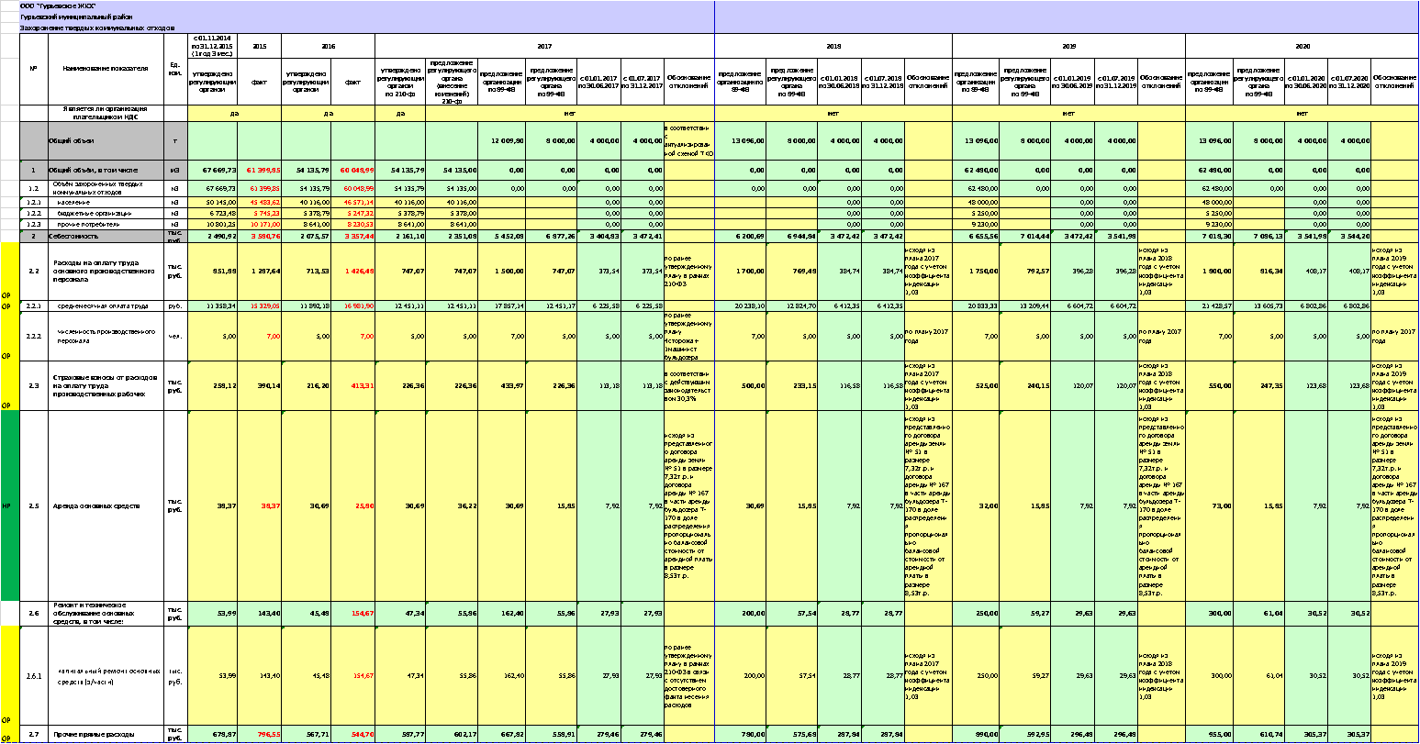
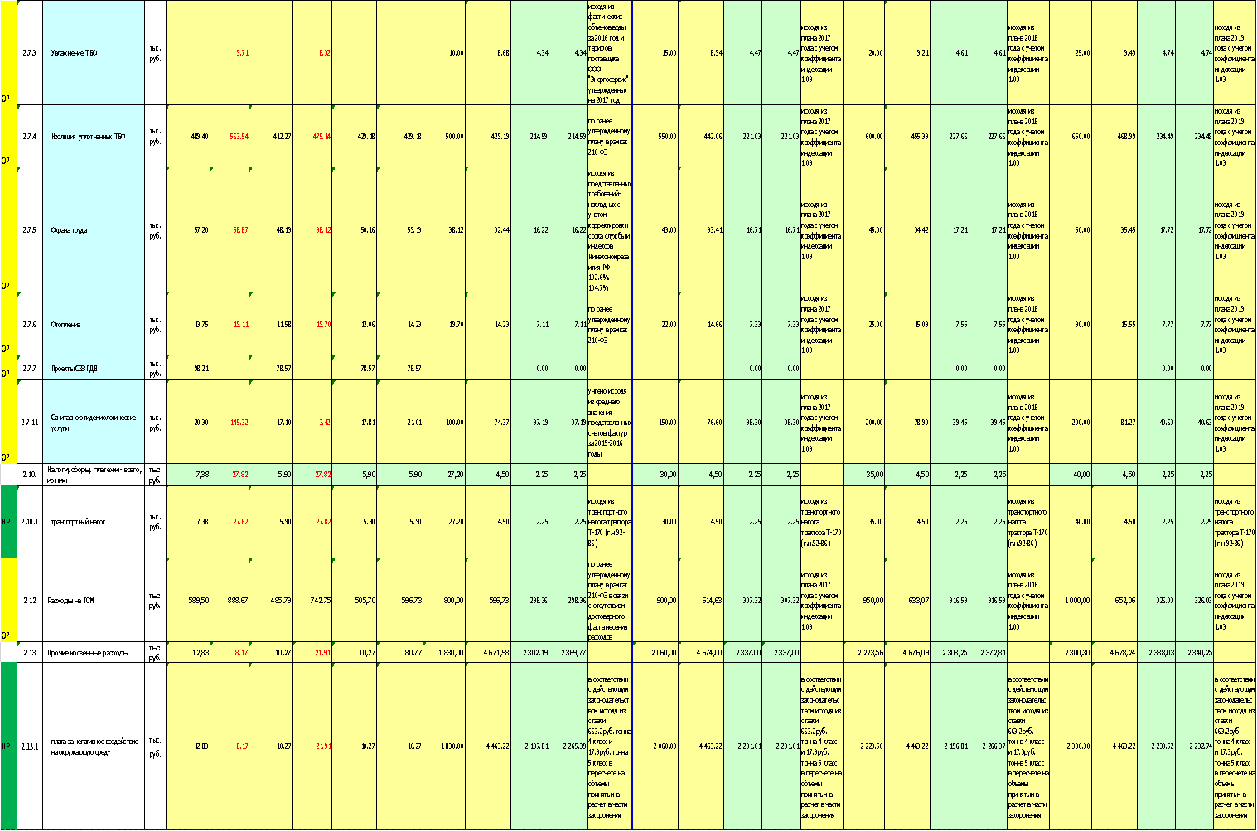
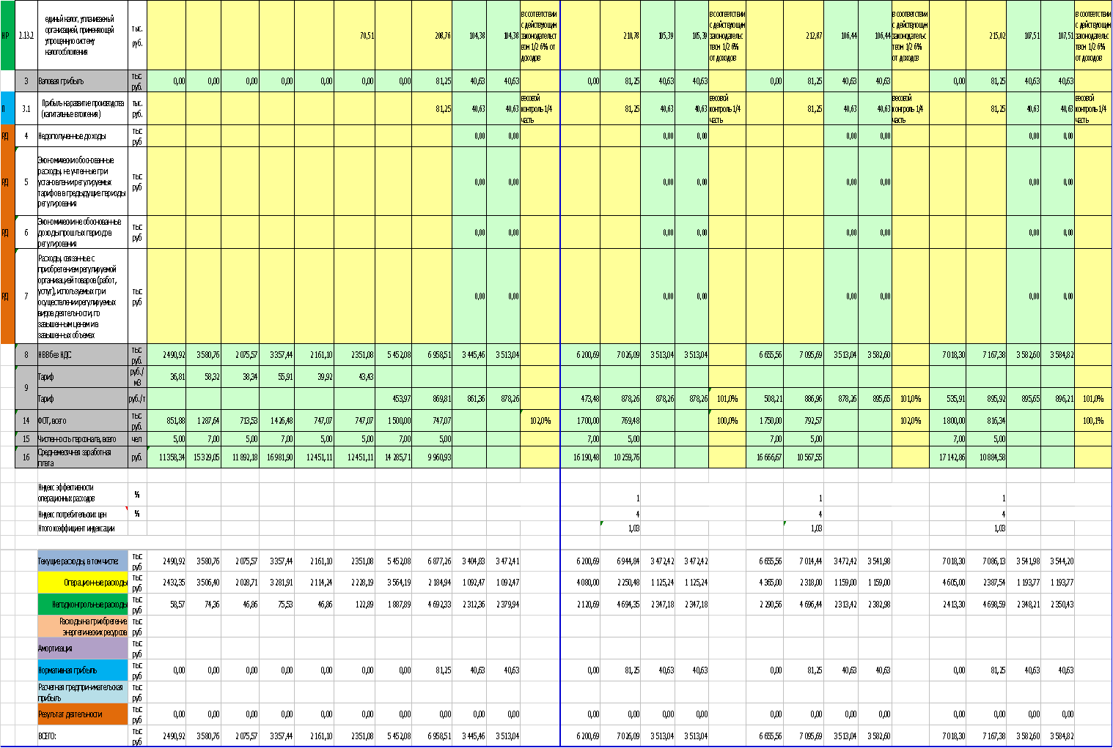
Приложение № 49 к протоколу
№ 50 заседания правления
региональной энергетической
комиссии Кемеровской
области от 12.10.2017

Предельные одноставочные тарифы
на захоронение твердых коммунальных отходов
ООО «Гурьевское ЖКХ»
(Гурьевский муниципальный район)
на период 2017-2020 годы

Наименование услуги | Тариф, руб./т (НДС не облагается)
Наименование услуги | 2017 год | 2018 год |  | 2019 год |  | 2020 год
Наименование услуги | 2017 год | с 01.01.  по 30.06. | с 01.07.  по 31.12. | с 01.01.  по 30.06. | с 01.07.  по 31.12. | с 01.01.  по 30.06. | с 01.07.  по 31.12.
Захоронение твердых коммунальных отходов | 878,26 | 878,26 | 878,26 | 878,26 | 895,65 | 895,65 | 896,21

Приложение № 50к протоколу
№ 50 заседания правления
региональной энергетической
комиссии Кемеровской
области от 12.10.2017

Производственная программа
ООО «Полигон» (г. Полысаево)
в области обращения с твердыми коммунальными отходами

Раздел 1. Паспорт производственной программы

Наименование организации | ООО «Полигон»
Юридический адрес, почтовый адрес | 652560, Кемеровская область,  г. Полысаево, ул. Кремлевская, 5
Лицо, ответственное за разработку производственной программы | Директор ООО «Полигон»  Сингаев Антон Сергеевич
Контактная информация лица, ответственного за разработку производственной программы | 8(38452) 2-20-06  электронная почта myp-psm@mail.ru
Наименование уполномоченного органа, утвердившего производственную программу | региональная энергетическая комиссия Кемеровской области
Юридический адрес, почтовый адрес уполномоченного органа, утвердившего программу | 650993, г. Кемерово,  ул. Н. Островского, д. 32
Должностное лицо, утвердившее производственную программу | Председатель РЭК КО  Малюта Дмитрий Владимирович
Контактная информация лица, ответственного за утверждение производственной программы | 8(3842) 36-28-28,  электронная почта rec@kemnet.ru
Период реализации | 2017-2020 годы

Раздел 2. Перечень мероприятий производственной программы

№ п/п | Наименование мероприятия | Срок реали-зации | Финан-совые потреб-ности, тыс. руб. (без НДС) | Ожидаемый эффект
 |  |  |  | Наименование показателей | тыс. руб. | %
Захоронение твердых коммунальных отходов
1. | Установка весового контроля | 2017 | 77,32 | Выполнение требований действующего законодательства | - | -
2. | Установка системы видеонаблюдения | 2017 | 6,0 | Обеспечение надлежащего технического состояния | - | -
3. | Установка системы электроснабжения | 2017 | 28,98 | Обеспечение надлежащего технического состояния | - | -
 | Итого: |  | 112,3
4. | Установка весового контроля | 2018 | 77,32 | Выполнение требований действующего законодательства | - | -
5. | Установка системы видеонаблюдения | 2018 | 6,0 | Обеспечение надлежащего технического состояния | - | -
6. | Установка системы электроснабжения | 2018 | 28,98 | Обеспечение надлежащего технического состояния | - | -
 | Итого: |  | 112,3
7. | Установка весового контроля | 2019 | 77,32 | Выполнение требований действующего законодательства | - | -
8. | Установка системы видеонаблюдения | 2019 | 6,0 | Обеспечение надлежащего технического состояния | - | -
9. | Установка системы электроснабжения | 2019 | 28,98 | Обеспечение надлежащего технического состояния | - | -
 | Итого: |  | 112,3
10. | Установка весового контроля | 2020 | 77,32 | Выполнение требований действующего законодательства | - | -
11. | Установка системы видеонаблюдения | 2020 | 6,0 | Обеспечение надлежащего технического состояния | - | -
12. | Установка системы электроснабжения | 2020 | 28,98 | Обеспечение надлежащего технического состояния | - | -
 | Итого: |  | 112,3

Раздел 3. Планируемые объемы,
размещаемых твердых коммунальных отходов

Наименование показателя | Ед. изм. | 2017 год | 2018 год |  | 2019 год |  | 2020 год
Наименование показателя | Ед. изм. | 2017 год | с 01.01. по 30.06. | с 01.07. по 31.12. | с 01.01.  по 30.06. | с 01.07.  по 31.12. | с 01.01.  по 30.06. | с 01.07.  по 31.12.
1 | 2 | 3 | 4 | 5 | 6 | 7 | 8 | 9
Объем захоронения твердых коммунальных отходов | т | 7000 | 3500 | 3500 | 3500 | 3500 | 3500 | 3500

Раздел 4. Объем финансовых потребностей, необходимых для реализации
производственной программы
Наименование показателя | 2017 год | 2018 год |  | 2019 год |  | 2020 год
Наименование показателя | 2017 год | с 01.01. по 30.06. | с 01.07. по 31.12. | с 01.01. по 30.06. | с 01.07. по 31.12. | с 01.01. по 30.06. | с 01.07. по 31.12.
1 | 2 | 3 | 4 | 5 | 6 | 7 | 8
Финансовые потребности, необходимые для реализации производственной программы в области захоронения твердых коммунальных отходов, тыс. руб. | 5984,33 | 3021,24 | 3021,24 | 3021,24 | 3081,05 | 3081,05 | 3082,91

Раздел 5. График реализации мероприятий производственной программы

Наименование мероприятия | Дата начала реализации мероприятий | Дата окончания реализации мероприятий
Бесперебойное захоронение твердых коммунальных отходов | 2017 год | 2020 год

Раздел 6. Показатели эффективности объектов,
используемых для захоронения твердых коммунальных отходов

№ п/п | Наименование показателя | Факт 2016 год | Ожидаемые значения 2017 год | План 2018 год | План 2019 год | План 2020 год | План 2021 год
1 | 2 | 3 | 4 | 5 | 6 | 7 | 8
Захоронение твердых коммунальных отходов
1. | Доля проб подземных вод, почвы и воздуха, отобранных по результатам производственного экологического контроля, не соответствующих установленным требованиям, в общем объеме таких проб | 0 | 0 | 0 | 0 | 0 | 0
2. | Количество возгораний твердых коммунальных отходов в расчете на единицу площади объекта, используемого для захоронения твердых коммунальных отходов | 0 | 0 | 0 | 0 | 0 | 0

Раздел 7. Отчет об исполнении производственной программы
за 2014 - 2016 годы

Наименование показателя | Фактическое значение показателя, тыс. руб.
2014 год
- | -
2015 год
- | -
2016 год
- | -

Приложение № 51 к протоколу
№ 50 заседания правления
региональной энергетической
комиссии Кемеровской
области от 12.10.2017
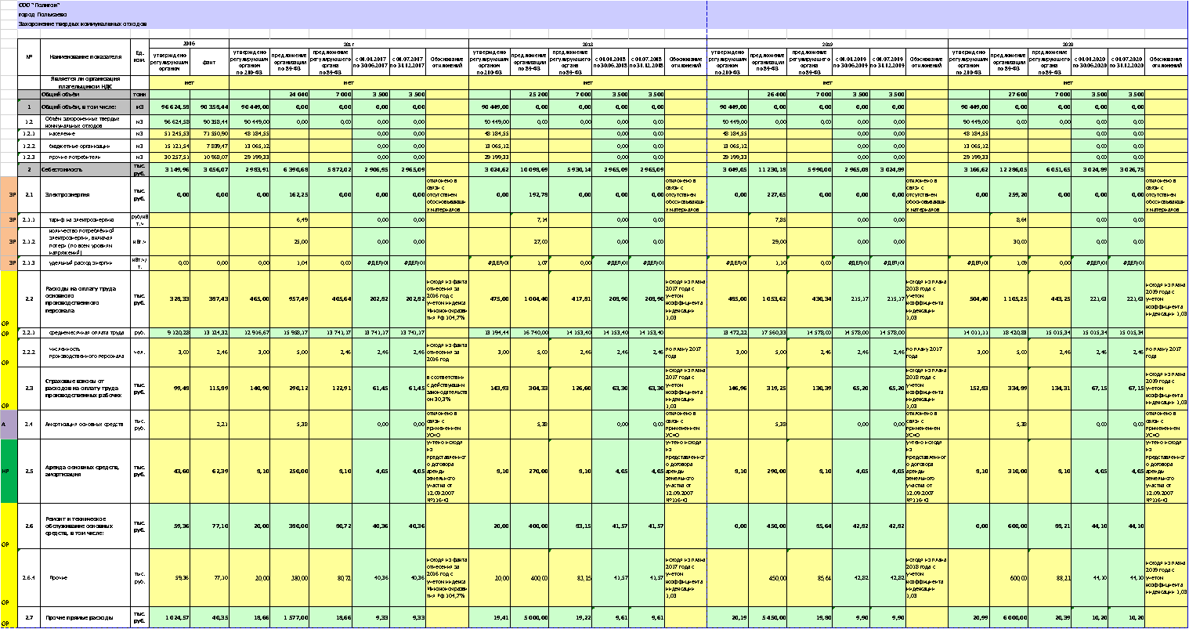
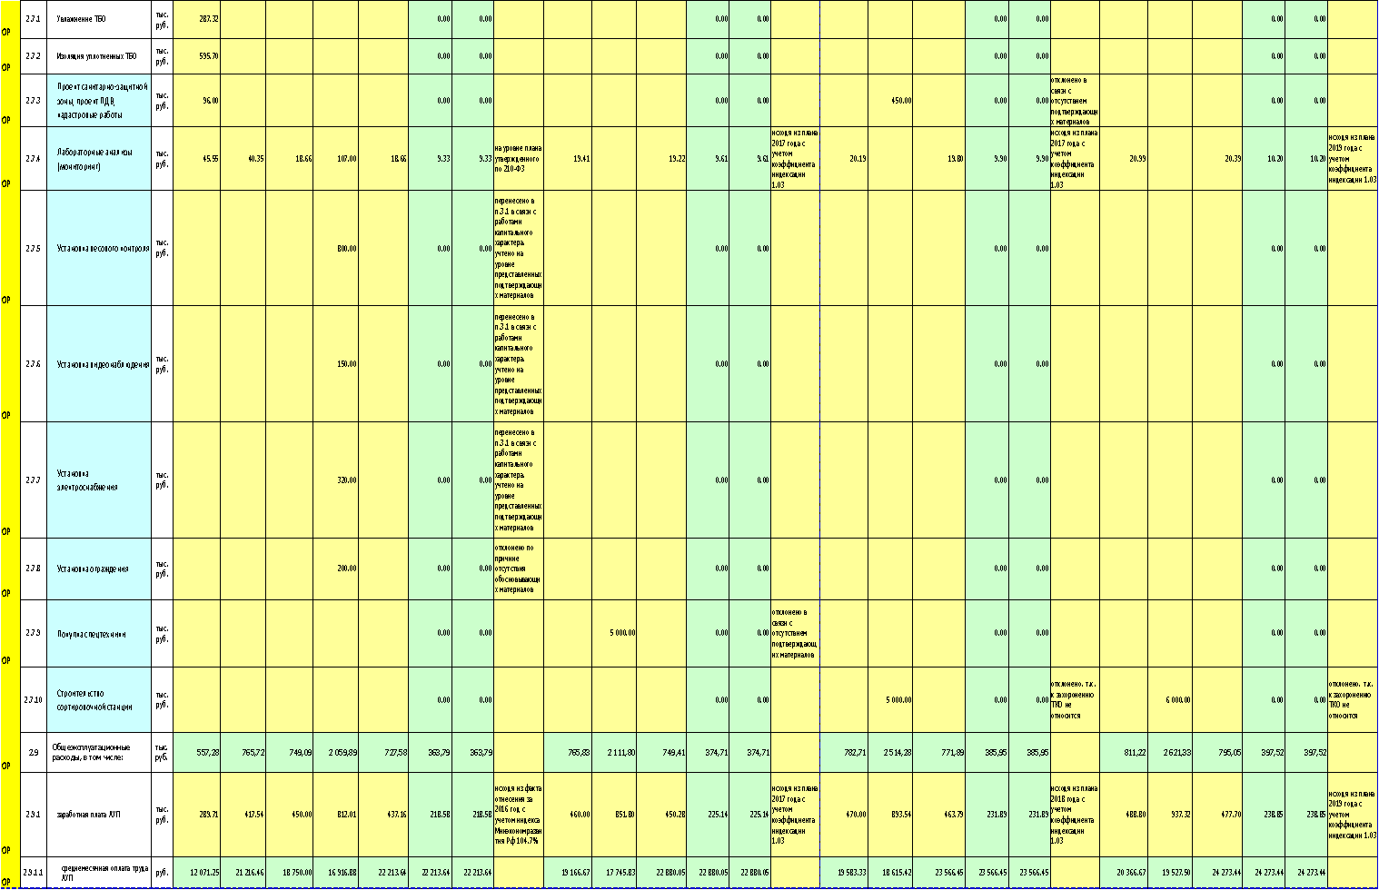
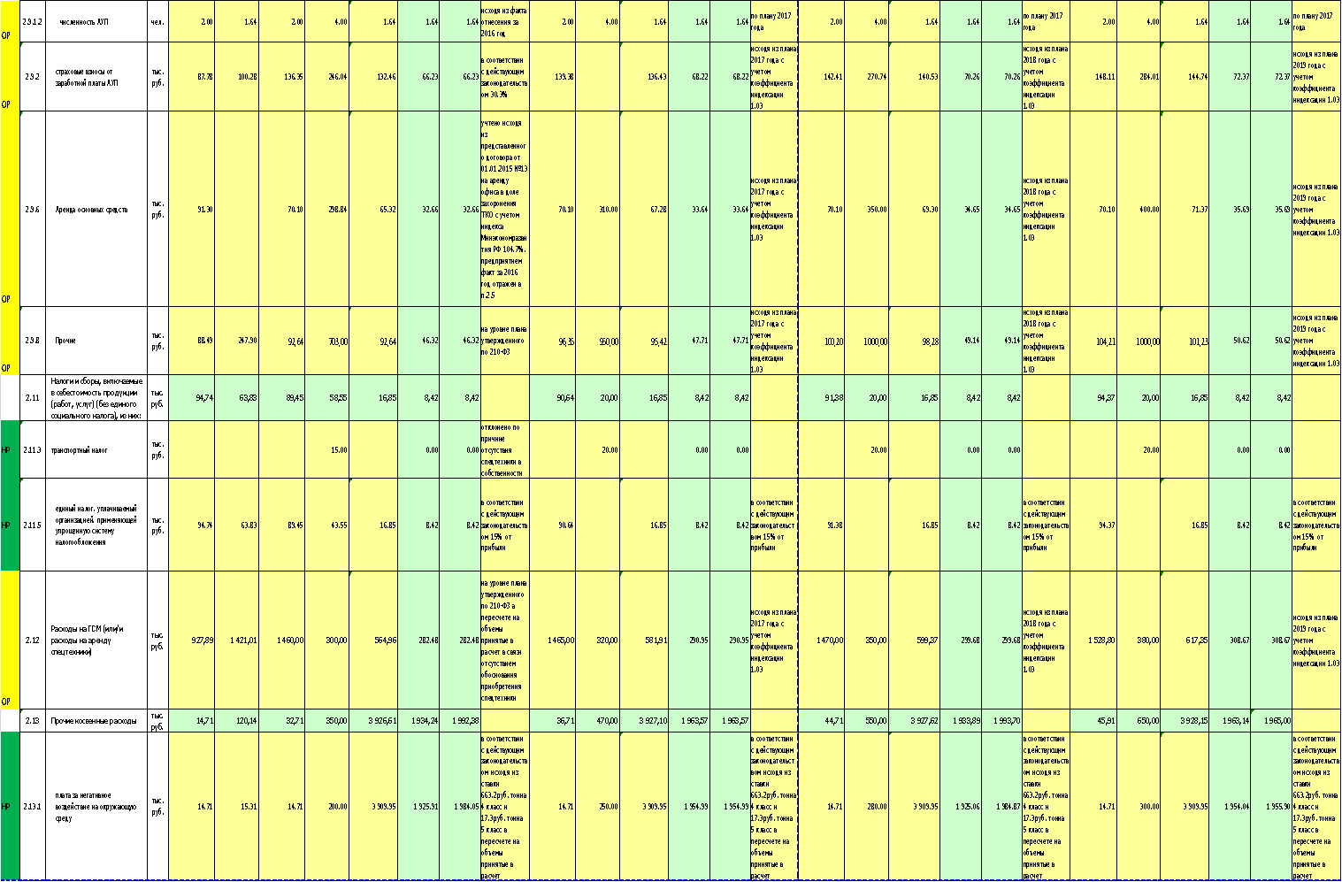
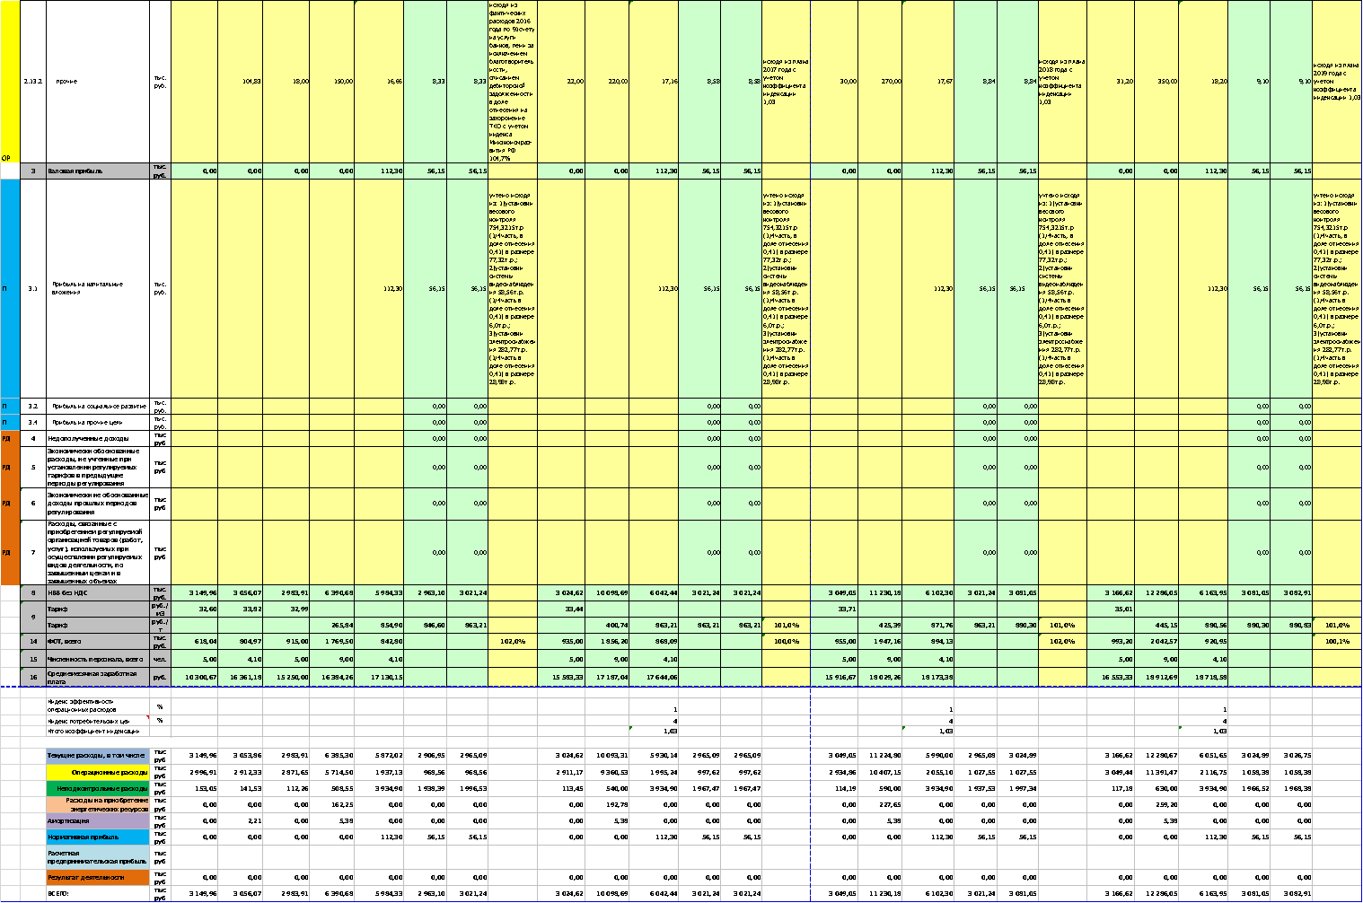

Приложение № 52 к протоколу
№ 50 заседания правления
региональной энергетической
комиссии Кемеровской
области от 12.10.2017

Предельные одноставочные тарифы
на захоронение твердых коммунальных отходов
ООО «Полигон» (г. Полысаево)
на период 2017-2020 годы

Наименование услуги | Тариф, руб./т (НДС не облагается)
Наименование услуги | 2017 год | 2018 год |  | 2019 год |  | 2020 год
Наименование услуги | 2017 год | с 01.01.  по 30.06. | с 01.07.  по 31.12. | с 01.01.  по 30.06. | с 01.07.  по 31.12. | с 01.01.  по 30.06. | с 01.07. по 31.12.
Захоронение твердых коммунальных отходов | 863,21 | 863,21 | 863,21 | 863,21 | 880,30 | 880,30 | 880,83

Приложение № 53 к протоколу
№ 50 заседания правления
региональной энергетической
комиссии Кемеровской
области от 12.10.2017

Производственная программа
ООО «Белсах» (г. Белово)
в области обращения с твердыми коммунальными отходами

Раздел 1. Паспорт производственной программы

Наименование организации | ООО «Белсах»
Юридический адрес, почтовый адрес | 652600, Кемеровская область,  г. Белово, ул. Кузбасская, 1
Лицо, ответственное за разработку производственной программы | Директор ООО «Белсах»  Филюков Алексей Леонидович
Контактная информация лица, ответственного за разработку производственной программы | 8(38452) 2-20-06  электронная почта myp-psm@mail.ru
Наименование уполномоченного органа, утвердившего производственную программу | региональная энергетическая комиссия Кемеровской области
Юридический адрес, почтовый адрес уполномоченного органа, утвердившего программу | 650993, г. Кемерово,  ул. Н. Островского, д. 32
Должностное лицо, утвердившее производственную программу | Председатель РЭК КО  Малюта Дмитрий Владимирович
Контактная информация лица, ответственного за утверждение производственной программы | 8(3842) 36-28-28,  электронная почта rec@kemnet.ru
Период реализации | 2017-2020 годы

Раздел 2. Перечень мероприятий производственной программы

№ п/п | Наименование мероприятия | Срок реали-зации | Финан-совые потреб-ности, тыс. руб. (без НДС) | Ожидаемый эффект
 |  |  |  | Наименование показателей | тыс. руб. | %
Захоронение твердых коммунальных отходов
1. | Устройство противофильтрационного экрана (1/3 часть) | 2017 | 1187,80 | Обеспечение защиты грунта, грунтовых и поверхностных вод от проникновения фильтрата (свалочной жидкости) | - | -
2. | Приобретение весов  (1/4 часть) | 2017 | 154,48 | Выполнение требований действующего законодательства | - | -
 | Итого: |  | 1342,28
3. | Устройство ограждения полигона ТКО (499м,  1/2часть) | 2018 | 1741,20 | Обеспечение ограничения доступа посторонних лиц и бродячих животных на территорию полигона, в целях предотвращения распространения отходов за пределы полигона | - | -
4. | Приобретение весов  (1/4 часть) | 2018 | 154,48 | Выполнение требований действующего законодательства | - | -
 | Итого: |  | 1895,68
5. | Устройство ограждения полигона ТКО (499м,  1/2 часть) | 2019 | 1741,20 | Обеспечение ограничения доступа посторонних лиц и бродячих животных на территорию полигона, в целях предотвращения распространения отходов за пределы полигона | - | -
6. | Приобретение весов  (1/4 часть) | 2019 | 154,48 | Выполнение требований действующего законодательства | - | -
 | Итого: |  | 1895,68
1 | 2 | 3 | 4 | 5 | 6 | 7
7. | Устройство ограждения полигона ТКО (642м,  1/2 часть) | 2020 | 2233,70 | Обеспечение ограничения доступа посторонних лиц и бродячих животных на территорию полигона, в целях предотвращения распространения отходов за пределы полигона | - | -
8. | Приобретение весов  (1/4 часть) | 2020 | 154,48 | Выполнение требований действующего законодательства | - | -
 | Итого: |  | 2388,18

Раздел 3. Планируемые объемы,
размещаемых твердых коммунальных отходов

Наименование показателя | Ед. изм. | 2017 год | 2018 год |  | 2019 год |  | 2020 год
Наименование показателя | Ед. изм. | 2017 год | с 01.01. по 30.06. | с 01.07. по 31.12. | с 01.01. по 30.06. | с 01.07. по 31.12. | с 01.01. по 30.06. | с 01.07. по 31.12.
1 | 2 | 3 | 4 | 5 | 6 | 7 | 8 | 9
Объем захоронения твердых коммунальных отходов | т | 76000 | 38000 | 38000 | 41500 | 41500 | 44000 | 44000

Раздел 4. Объем финансовых потребностей, необходимых для реализации
производственной программы

Наименование показателя | 2017 год | 2018 год |  | 2019 год |  | 2020 год
Наименование показателя | 2017 год | с 01.01. по 30.06. | с 01.07. по 31.12. | с 01.01. по 30.06. | с 01.07. по 31.12. | с 01.01. по 30.06. | с 01.07. по 31.12.
1 | 2 | 3 | 4 | 5 | 6 | 7 | 8
Финансовые потребности, необходимые для реализации производственной программы в области захоронения твердых коммунальных отходов, тыс. руб. | 54959,53 | 27939,88 | 27939,88 | 30009,90 | 30009,90 | 31817,72 | 31848,96

Раздел 5. График реализации мероприятий производственной программы

Наименование мероприятия | Дата начала реализации мероприятий | Дата окончания реализации мероприятий
Бесперебойное захоронение твердых коммунальных отходов | 2017 год | 2020 год

Раздел 6. Показатели эффективности объектов,
используемых для захоронения твердых коммунальных отходов

№ п/п | Наименование показателя | Факт 2016 год | Ожидаемые значения 2017 год | План 2018 год | План 2019 год | План 2020 год | План 2021 год
1 | 2 | 3 | 4 | 5 | 6 | 7 | 8
Захоронение твердых коммунальных отходов
1. | Доля проб подземных вод, почвы и воздуха, отобранных по результатам производственного экологического контроля, не соответствующих установленным требованиям, в общем объеме таких проб | 0 | 0 | 0 | 0 | 0 | 0
2. | Количество возгораний твердых коммунальных отходов в расчете на единицу площади объекта, используемого для захоронения твердых коммунальных отходов | 0 | 0 | 0 | 0 | 0 | 0

Раздел 7. Отчет об исполнении производственной программы
за 2014 - 2016 годы

№ п/п | Наименование показателя | Фактическое значение  показателя, тыс. руб.
2014 год
1. | Строительство внутриплощадочных и внешних сетей линии электропередач (1/2 часть) | 337,37
2. | Устройство дренажной канавы | 739,32
Итого: |  | 1076,69
2015 год
3. | Устройство противофильтрационного экрана (1/3 часть) | 1140,72
Итого: |  | 1140,72
2016 год
4. | Устройство противофильтрационного экрана (1/3 часть) | 1187,80
Итого: |  | 1187,80

Приложение № 54 к протоколу
№ 50 заседания правления
региональной энергетической
комиссии Кемеровской
области от 12.10.2017
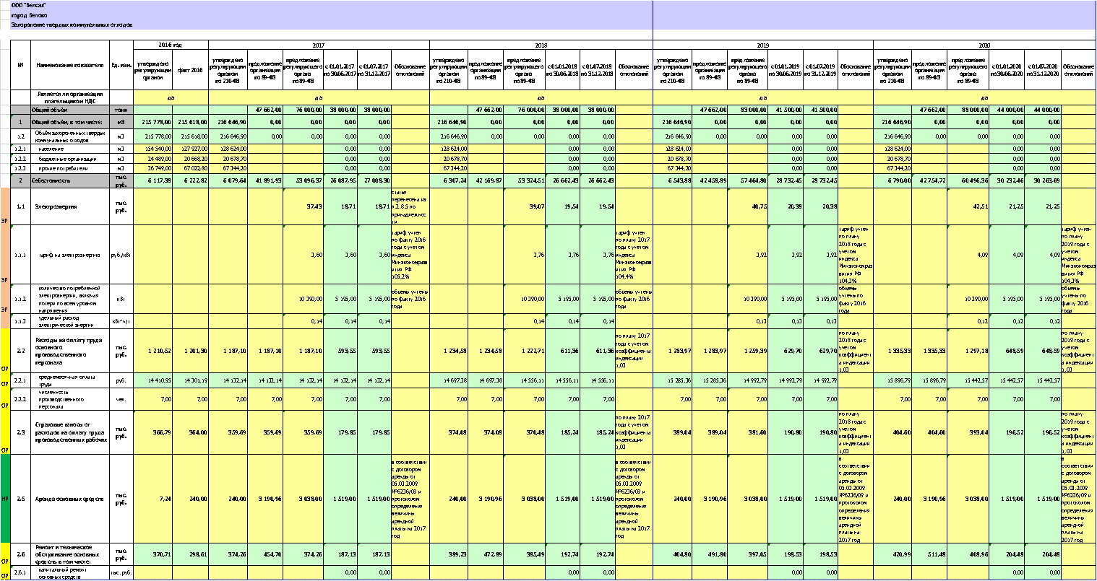
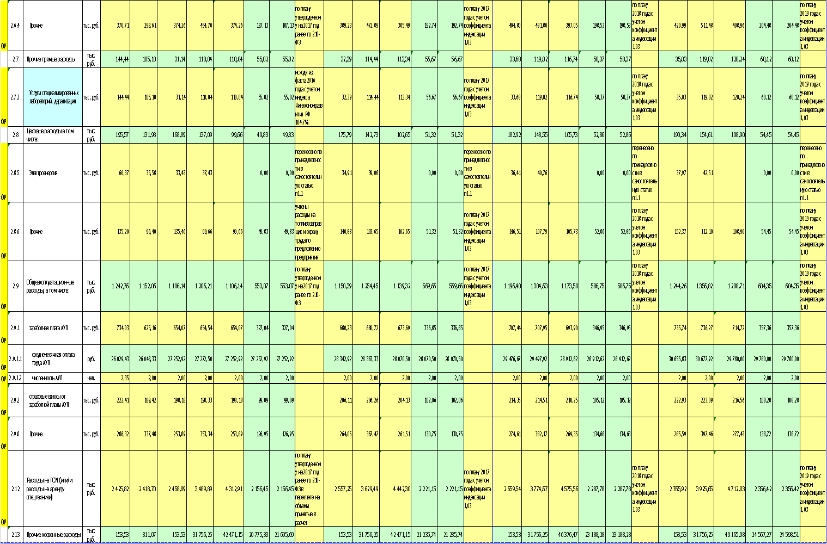
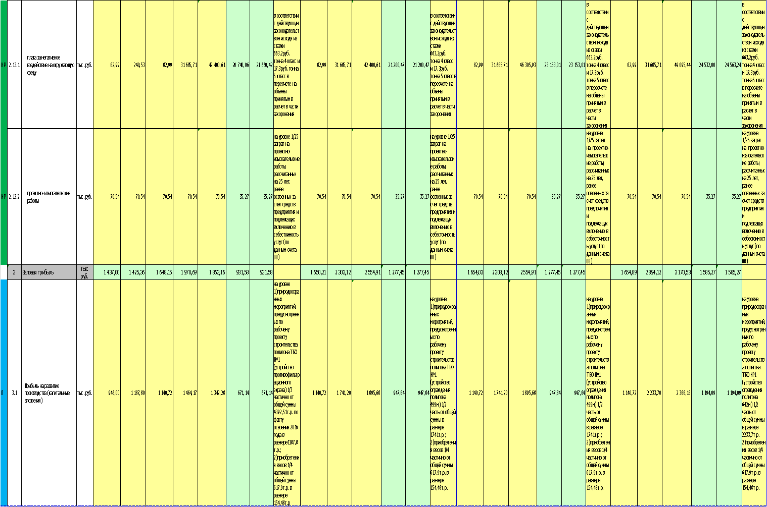
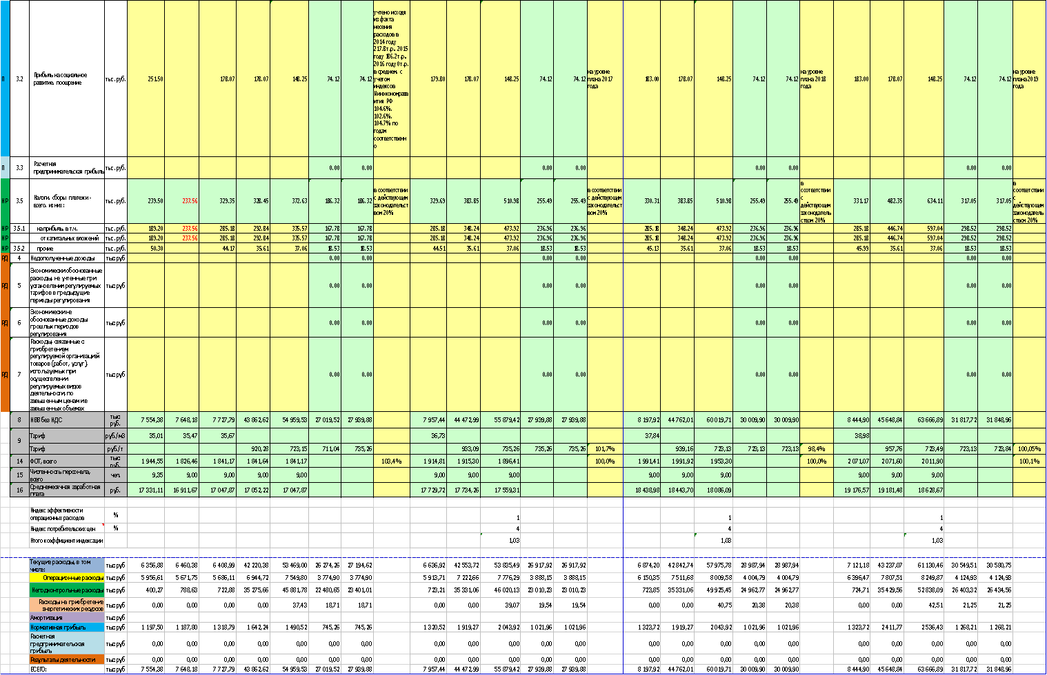

Приложение № 55 к протоколу
№ 50 заседания правления
региональной энергетической
комиссии Кемеровской
области от 12.10.2017

Предельные одноставочные тарифы
на захоронение твердых коммунальных отходов
ООО «Белсах» (г. Белово)
на период 2017-2020 годы

Наименование услуги | Тариф, руб./т (без НДС)
Наименование услуги | 2017 год | 2018 год |  | 2019 год |  | 2020 год
Наименование услуги | 2017 год | с 01.01.  по 30.06. | с 01.07.  по 31.12. | с 01.01.  по 30.06. | с 01.07.  по 31.12. | с 01.01.  по 30.06. | с 01.07.  по 31.12.
Захоронение твердых коммунальных отходов | 735,26 | 735,26 | 735,26 | 723,13 | 723,13 | 723,13 | 723,84

Приложение № 56 к протоколу
№ 50 заседания правления
региональной энергетической
комиссии Кемеровской
области от 12.10.2017

Производственная программа
ООО «Сибпром-сервис»
(Промышленновский муниципальный район)
в области обращения с твердыми коммунальными отходами

Раздел 1. Паспорт производственной программы

Наименование организации | ООО «Сибпром-сервис»
Юридический адрес, почтовый адрес | 650000, г. Кемерово,  пр. Советский, 27, оф. 420  652380, Кемеровская область,  пгт. Промышленная,  ул. Кооперативная, 4, оф. 32
Лицо, ответственное за разработку производственной программы | Директор ООО «Сибпром-сервис»  Русляков Станислав Сергеевич
Контактная информация лица, ответственного за разработку производственной программы | 8(38442) 7-40-40  электронная почта sibprom.servis@mail.ru
Наименование уполномоченного органа, утвердившего производственную программу | региональная энергетическая комиссия Кемеровской области
Юридический адрес, почтовый адрес уполномоченного органа, утвердившего программу | 650993, г. Кемерово,  ул. Н. Островского, д. 32
Должностное лицо, утвердившее производственную программу | Председатель РЭК КО  Малюта Дмитрий Владимирович
Контактная информация лица, ответственного за утверждение производственной программы | 8(3842) 36-28-28,  электронная почта rec@kemnet.ru
Период реализации | 2017-2020 годы

Раздел 2. Перечень мероприятий производственной программы

№ п/п | Наименование мероприятия | Срок реали-зации | Финан-совые потреб-ности, тыс. руб. (без НДС) | Ожидаемый эффект
 |  |  |  | Наименование показателей | тыс. руб. | %
Захоронение твердых коммунальных отходов
1. | Устройство весового контроля 1/4 часть | 2017 | 252,5 | Выполнение требований действующего законодательства | - | -
2. | Устройство весового контроля 1/4 часть | 2018 | 252,5 | Выполнение требований действующего законодательства | - | -
3. | Устройство весового контроля 1/4 часть | 2019 | 252,5 | Выполнение требований действующего законодательства | - | -
4. | Устройство весового контроля 1/4 часть | 2020 | 252,5 | Выполнение требований действующего законодательства | - | -

Раздел 3. Планируемые объемы,
размещаемых твердых коммунальных отходов

Наименование показателя | Ед. изм. | 2017 год | 2018 год |  | 2019 год |  | 2020 год
Наименование показателя | Ед. изм. | 2017 год | с 01.01. по 30.06. | с 01.07. по 31.12. | с 01.01. по 30.06. | с 01.07. по 31.12. | с 01.01. по 30.06. | с 01.07. по 31.12.
1 | 2 | 3 | 4 | 5 | 6 | 7 | 8 | 9
Объем захоронения твердых коммунальных отходов | т | 11000 | 5500 | 5500 | 5500 | 5500 | 5500 | 5500

Раздел 4. Объем финансовых потребностей, необходимых для реализации производственной программы

Наименование показателя | 2017 год | 2018 год |  | 2019 год |  | 2020 год
Наименование показателя | 2017 год | с 01.01. по 30.06. | с 01.07. по 31.12. | с 01.01. по 30.06. | с 01.07. по 31.12. | с 01.01. по 30.06. | с 01.07. по 31.12.
1 | 2 | 3 | 4 | 5 | 6 | 7 | 8
Финансовые потребности, необходимые для реализации производственной программы в области захоронения твердых коммунальных отходов, тыс. руб. | 8348,85 | 4200,85 | 4200,85 | 4200,85 | 4255,19 | 4255,19 | 4256,89

Раздел 5. График реализации мероприятий производственной программы

Наименование мероприятия | Дата начала реализации мероприятий | Дата окончания  реализации мероприятий
Бесперебойное захоронение твердых коммунальных отходов | 2017 год | 2020 год

Раздел 6. Показатели эффективности объектов,
используемых для захоронения твердых коммунальных отходов
№ п/п | Наименование показателя | Факт 2016 год | Ожидаемые значения 2017 год | План 2018 год | План 2019 год | План 2020 год | План 2021 год
1 | 2 | 3 | 4 | 5 | 6 | 7 | 8
Захоронение твердых коммунальных отходов
1. | Доля проб подземных вод, почвы и воздуха, отобранных по результатам производственного экологического контроля, не соответствующих установленным требованиям, в общем объеме таких проб | 0 | 0 | 0 | 0 | 0 | 0
2. | Количество возгораний твердых коммунальных отходов в расчете на единицу площади объекта, используемого для захоронения твердых коммунальных отходов | 0,2 | 0,2 | 0,2 | 0,2 | 0,2 | 0,2

Раздел 7. Отчет об исполнении производственной программы
за 2015 - 2016 годы

Наименование показателя | Фактическое значение показателя, тыс. руб.
2015 год
- | -
2016 год
- | -

Приложение № 57 к протоколу
№ 50 заседания правления
региональной энергетической
комиссии Кемеровской
области от 12.10.2017
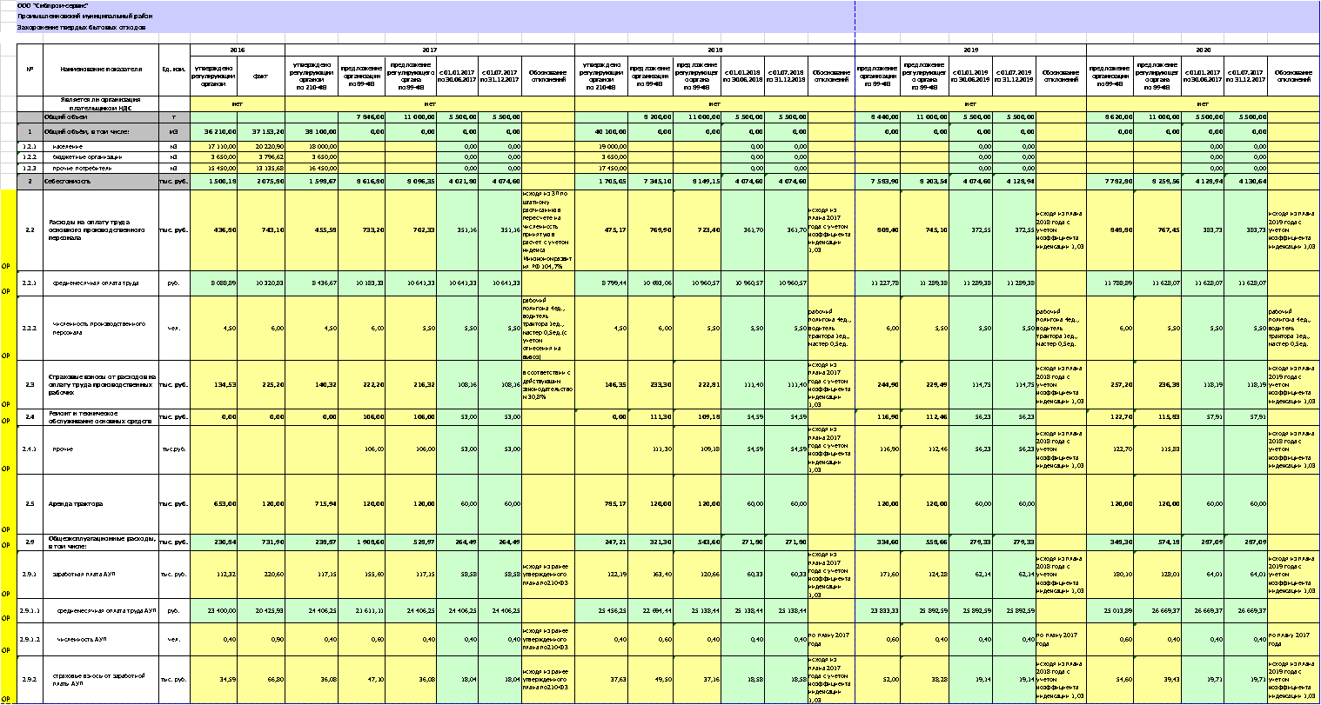
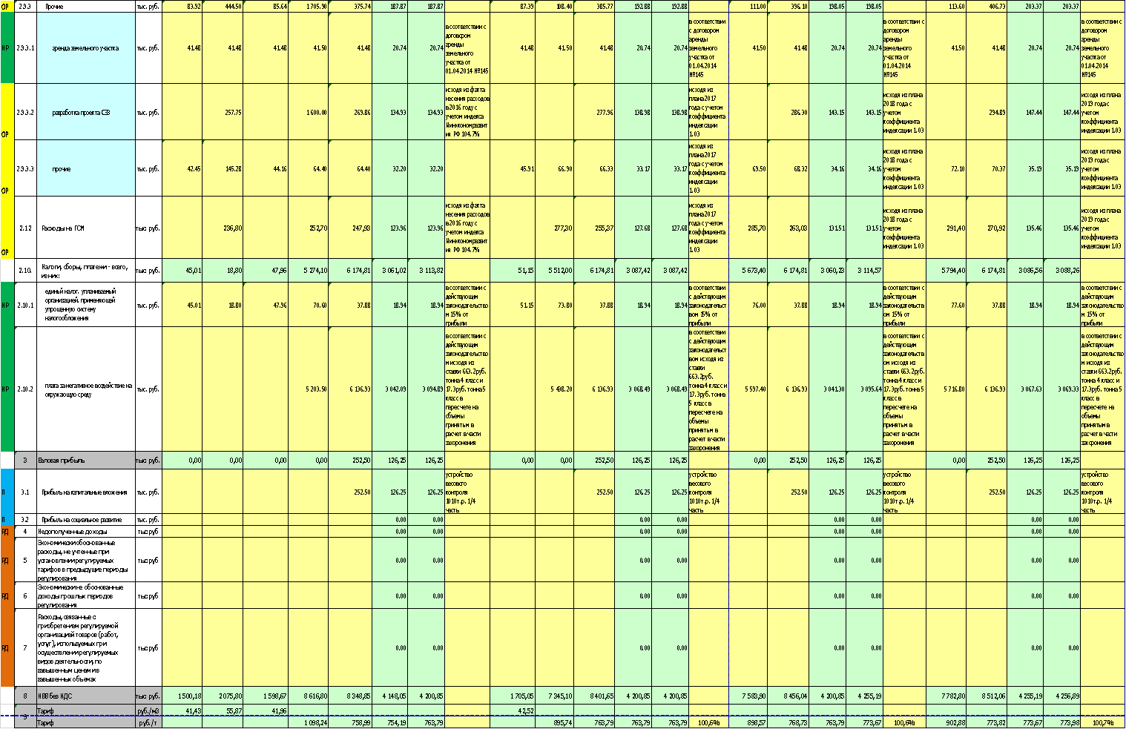
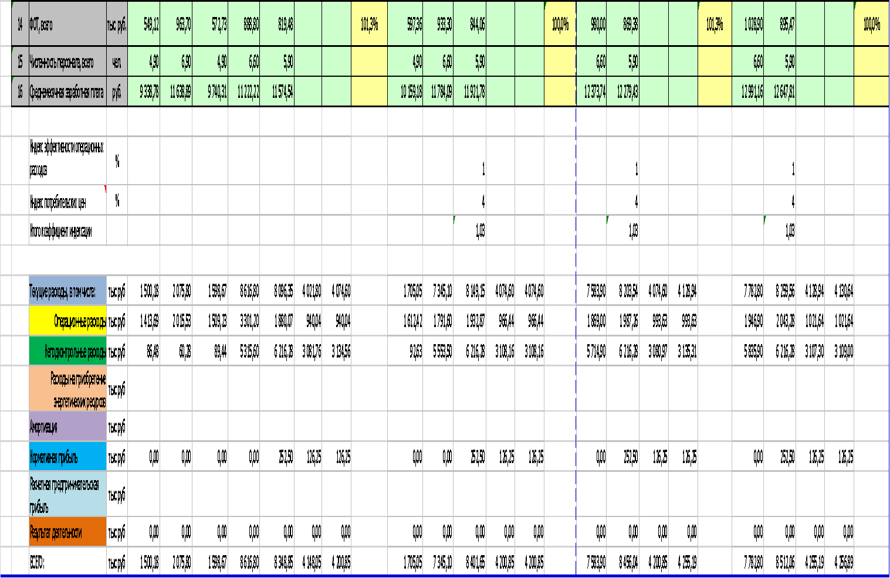

Приложение № 58 к протоколу
№ 50 заседания правления
региональной энергетической
комиссии Кемеровской
области от 12.10.2017

Предельные одноставочные тарифы
на захоронение твердых коммунальных отходов
ООО «Сибпром-сервис»
(Промышленновский муниципальный район)
на период 2017-2020 годы

Наименование услуги | Тариф, руб./т (НДС не облагается)
Наименование услуги | 2017 год | 2018 год |  | 2019 год |  | 2020 год
Наименование услуги | 2017 год | с 01.01.  по 30.06. | с 01.07. по 31.12. | с 01.01.  по 30.06. | с 01.07. по 31.12. | с 01.01.  по 30.06. | с 01.07. по 31.12.
Захоронение твердых коммунальных отходов | 763,79 | 763,79 | 763,79 | 763,79 | 773,67 | 773,67 | 773,98

Приложение № 59 к протоколу
№ 50 заседания правления
региональной энергетической
комиссии Кемеровской
области от 12.10.2017

Производственная программа
ООО «Спецавтохозяйство» (г. Ленинск-Кузнецкий)
в области обращения с твердыми коммунальными отходами

Раздел 1. Паспорт производственной программы

Наименование организации | ООО «Спецавтохозяйство»
Юридический адрес, почтовый адрес | 652500, Кемеровская область,  г. Ленинск-Кузнецкий,  ул. Земцова, 6
Лицо, ответственное за разработку производственной программы | Генеральный директор «Спецавтохозяйство»  Железный Владимир Викторович
Контактная информация лица, ответственного за разработку производственной программы | 8(38456) 7-41-50  электронная почта tatyanach42@gmail.ru
Наименование уполномоченного органа, утвердившего производственную программу | региональная энергетическая комиссия Кемеровской области
Юридический адрес, почтовый адрес уполномоченного органа, утвердившего программу | 650993, г. Кемерово,  ул. Н. Островского, д. 32
Должностное лицо, утвердившее производственную программу | Председатель РЭК КО  Малюта Дмитрий Владимирович
Контактная информация лица, ответственного за утверждение производственной программы | 8(3842) 36-28-28,  электронная почта rec@kemnet.ru
Период реализации | 2017-2020 годы

Раздел 2. Перечень мероприятий производственной программы

№ п/п | Наименование мероприятия | Срок реали-зации | Финан-совые потреб-ности, тыс. руб. (без НДС) | Ожидаемый эффект
 |  |  |  | Наименование показателей | тыс. руб. | %
1 | 2 | 3 | 4 | 5 | 6 | 7
Захоронение твердых коммунальных отходов
1. | Устройство весового оборудования с устройством площадки | 2017 | 277,1 | Выполнение требований действующего законодательства | - | -
2. | Сооружение дезбарьера | 2017 | 99,35 | Обеспечение функционирования полигона в соответствии с требованиями действующего законодательства | - | -
3. | Сооружение контрольно-дезинфицирующей зоны с устройством железобетонной ванны для обмывки колес автотранспорта | 2017 | 231,5 |  | - | -
 | Итого: |  | 607,95
4. | Устройство весового оборудования с устройством площадки | 2018 | 277,1 | Выполнение требований действующего законодательства | - | -
5. | Сооружение дезбарьера | 2018 | 99,35 | Обеспечение функционирования полигона в соответствии с требованиями действующего законодательства | - | -
6. | Сооружение контрольно-дезинфицирующей зоны с устройством железобетонной ванны для обмывки колес автотранспорта | 2018 | 231,5 |  | - | -
 | Итого: |  | 607,95
7. | Устройство весового оборудования с устройством площадки | 2019 | 277,1 | Выполнение требований действующего законодательства | - | -
8. | Сооружение дезбарьера | 2019 | 99,35 | Обеспечение функционирования полигона в соответствии с требованиями действующего законодательства | - | -
9. | Сооружение контрольно-дезинфицирующей зоны с устройством железобетонной ванны для обмывки колес автотранспорта | 2019 | 231,5 |  | - | -
 | Итого: |  | 607,95
10. | Устройство весового оборудования с устройством площадки | 2020 | 277,1 | Выполнение требований действующего законодательства | - | -
1 | 2 | 3 | 4 | 5 | 6 | 7
11. | Сооружение дезбарьера | 2020 | 99,35 | Обеспечение функционирования полигона в соответствии с требованиями действующего законодательства | - | -
12. | Сооружение контрольно-дезинфицирующей зоны с устройством железобетонной ванны для обмывки колес автотранспорта | 2020 | 231,5 |  | - | -
 | Итого: |  | 607,95

Раздел 3. Планируемые объемы,
размещаемых твердых коммунальных отходов

Наименование показателя | Ед. изм. | 2017 год | 2018 год |  | 2019 год |  | 2020 год
Наименование показателя | Ед. изм. | 2017 год | с 01.01. по 30.06. | с 01.07. по 31.12. | с 01.01. по 30.06. | с 01.07. по 31.12. | с 01.01. по 30.06. | с 01.07. по 31.12.
1 | 2 | 3 | 4 | 5 | 6 | 7 | 8 | 9
Объем захоронения твердых коммунальных отходов | т | 13000 | 6500 | 6500 | 6500 | 6500 | 6500 | 6500

Раздел 4. Объем финансовых потребностей,
необходимых для реализации производственной программы

Наименование показателя | 2017 год | 2018 год |  | 2019 год |  | 2020 год
Наименование показателя | 2017 год | с 01.01.  по 30.06. | с 01.07. по 31.12. | с 01.01. по 30.06. | с 01.07. по 31.12. | с 01.01. по 30.06. | с 01.07. по 31.12.
1 | 2 | 3 | 4 | 5 | 6 | 7 | 8
Финансовые потребности, необходимые для реализации производственной программы в области захоронения твердых коммунальных отходов, тыс. руб. | 11189,41 | 5641,74 | 5641,74 | 5641,74 | 5738,66 | 5738,66 | 5741,54

Раздел 5. График реализации мероприятий производственной программы

Наименование мероприятия | Дата начала реализации мероприятий | Дата окончания реализации мероприятий
Бесперебойное захоронение твердых коммунальных отходов | 2017 год | 2020 год

Раздел 6. Показатели эффективности объектов,
используемых для захоронения твердых коммунальных отходов

№ п/п | Наименование показателя | Факт 2016 год | Ожидаемые значения 2017 год | План 2018 год | План 2019 год | План 2020 год | План 2021 год
1 | 2 | 3 | 4 | 5 | 6 | 7 | 8
Захоронение твердых коммунальных отходов
1. | Доля проб подземных вод, почвы и воздуха, отобранных по результатам производственного экологического контроля, не соответствующих установленным требованиям, в общем объеме таких проб | 0 | - | - | - | - | -
2. | Количество возгораний твердых коммунальных отходов в расчете на единицу площади объекта, используемого для захоронения твердых коммунальных отходов | 0,05 | 0,04 | 0,03 | 0,025 | 0,02 | 0,02

Раздел 7. Отчет об исполнении производственной программы
за 2014 - 2016 годы

Наименование показателя | Фактическое значение показателя, тыс. руб.
2014 год
- | -
2015 год
- | -
2016 год
- | -

Приложение № 60 к протоколу
№ 50 заседания правления
региональной энергетической
комиссии Кемеровской
области от 12.10.2017
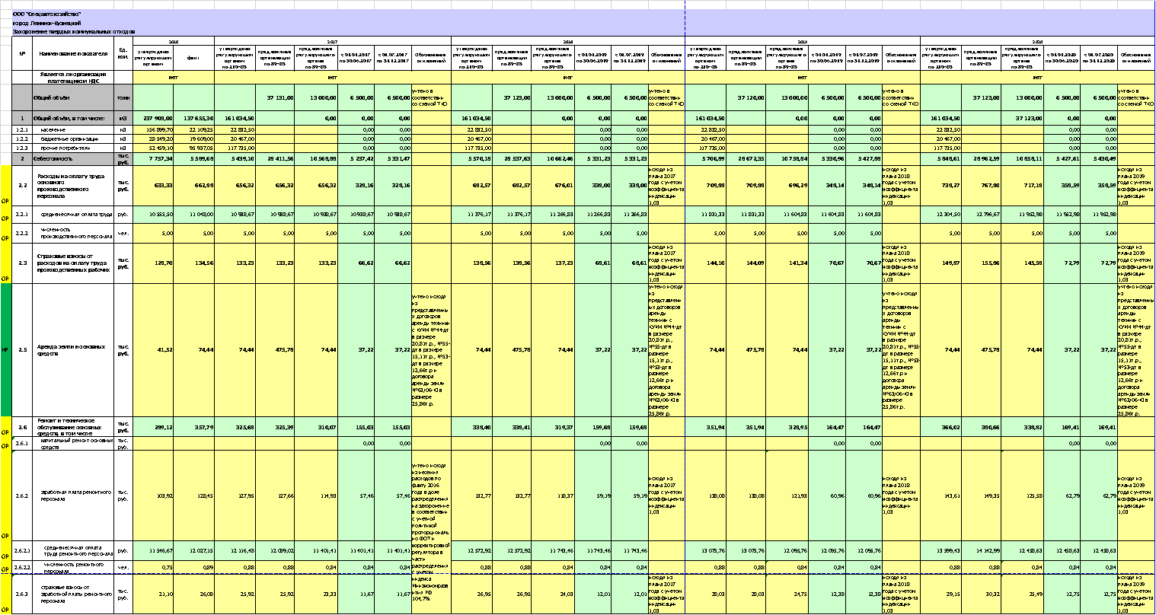
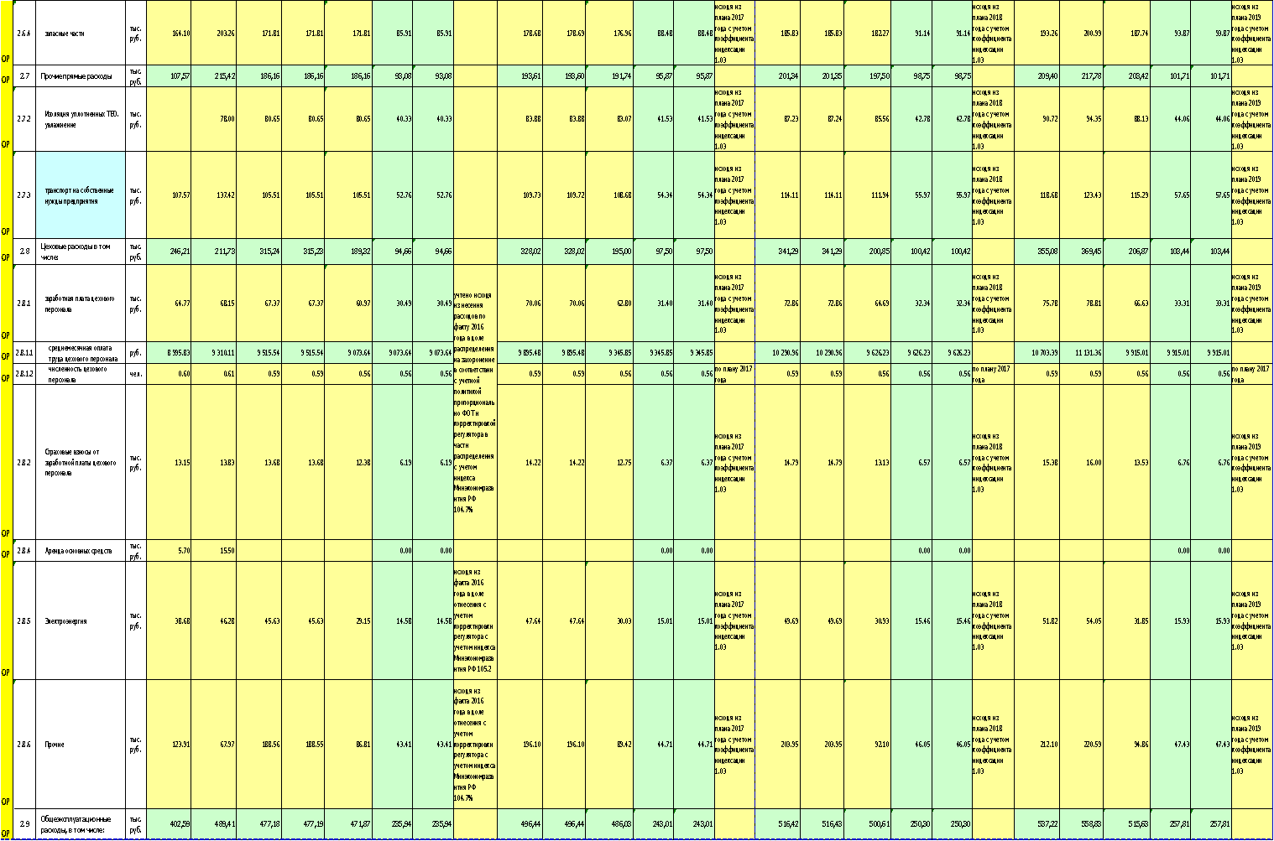

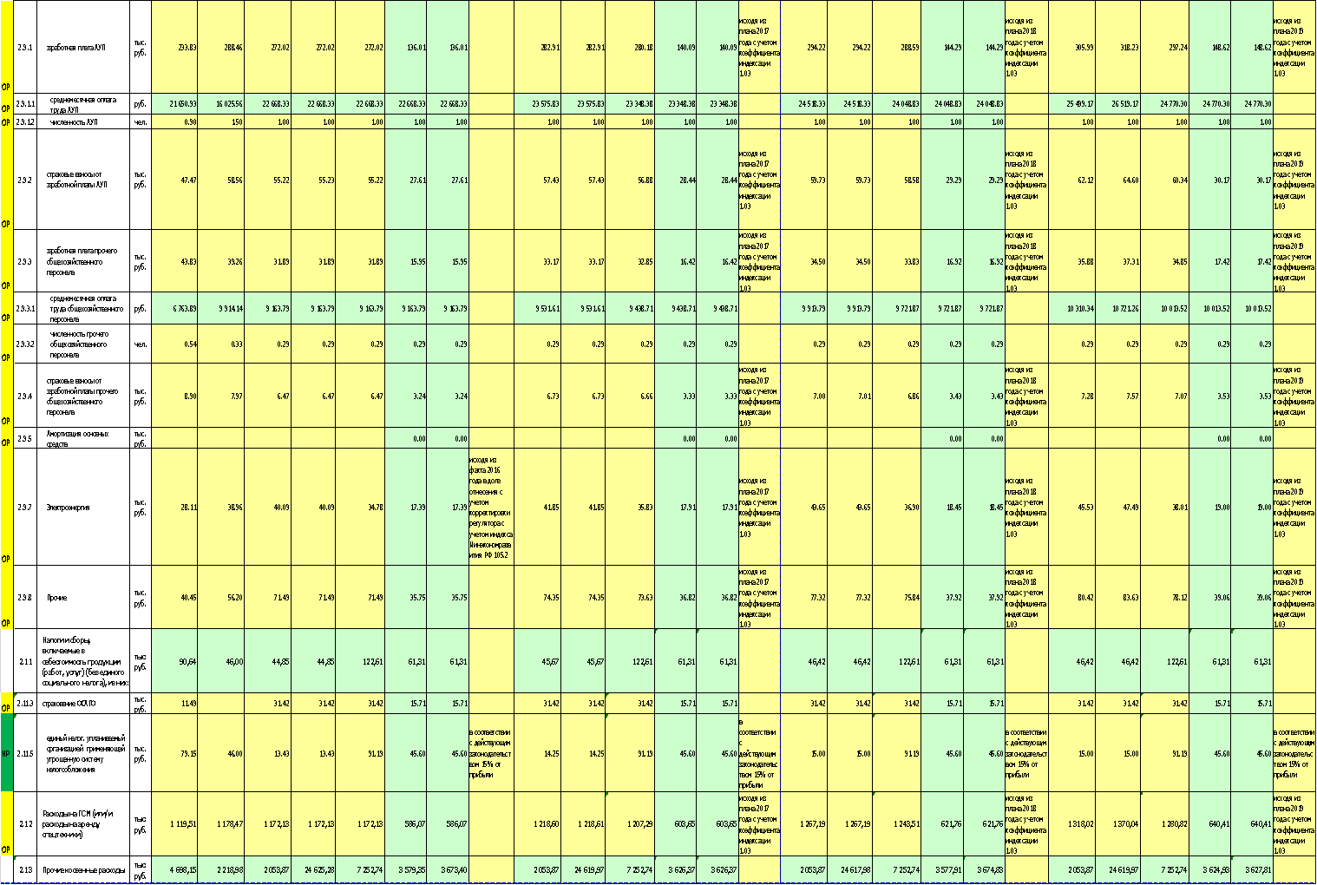

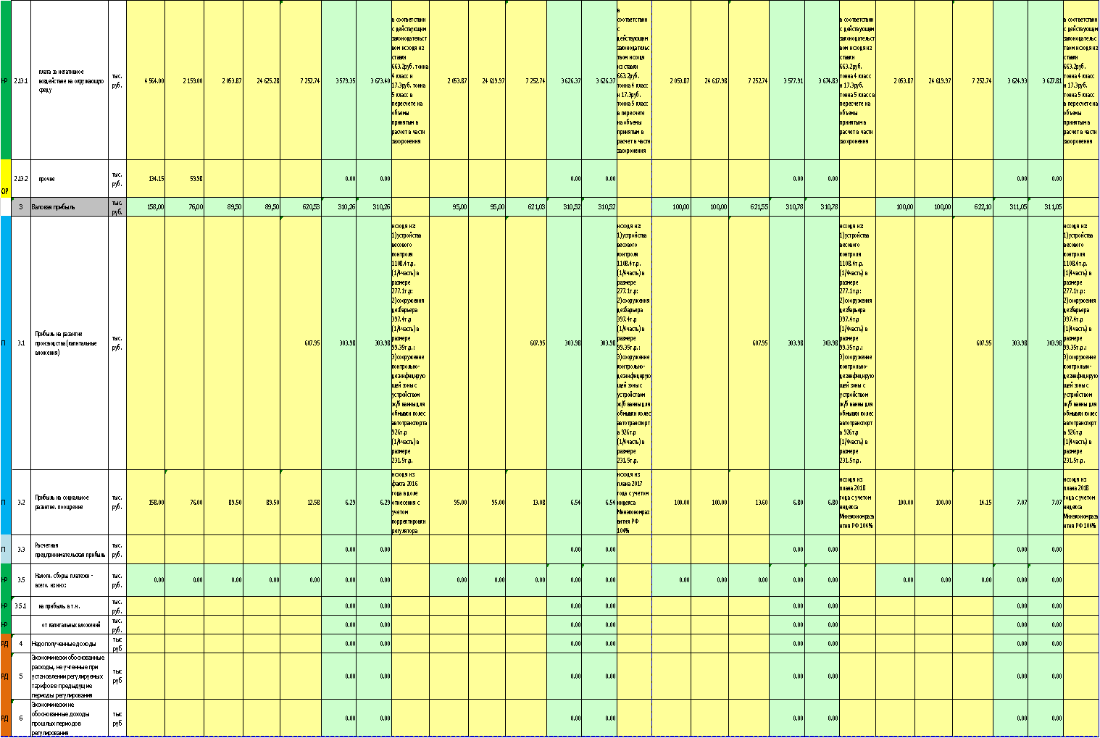

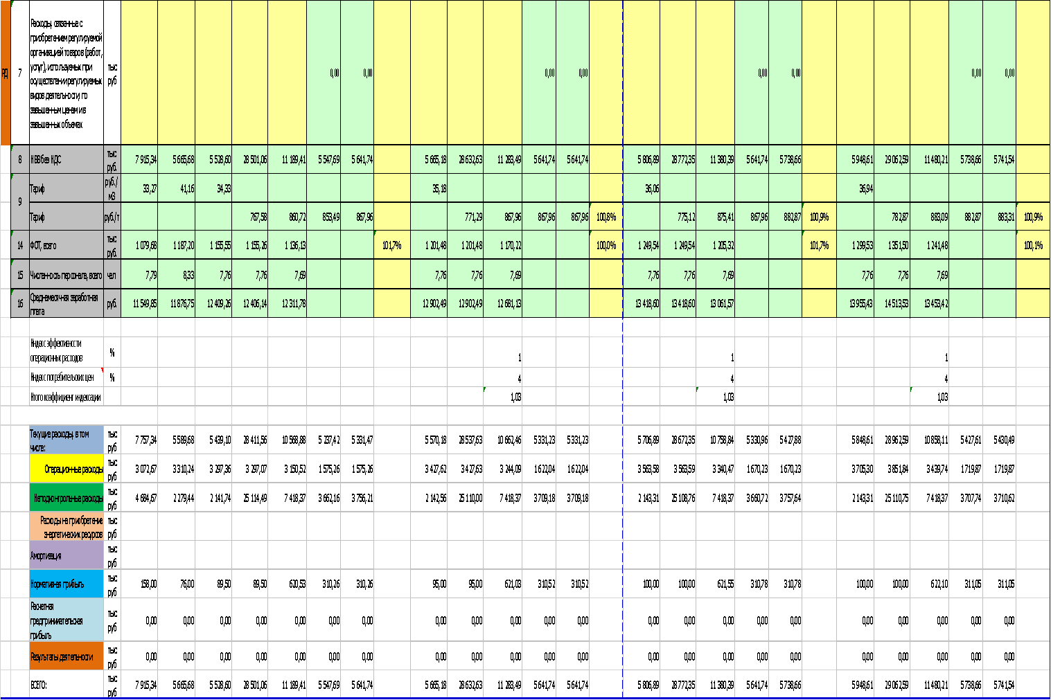

Приложение № 61 к протоколу
№ 50 заседания правления
региональной энергетической
комиссии Кемеровской
области от 12.10.2017

Предельные одноставочные тарифы
на захоронение твердых коммунальных отходов
ООО «Спецавтохозяйство» (г. Ленинск-Кузнецкий)
на 2017-2020 годы

Наименование услуги | Тариф, руб./т (НДС не облагается)
Наименование услуги | 2017 год | 2018 год |  | 2019 год |  | 2020 год
Наименование услуги | 2017 год | с 01.01.  по 30.06. | с 01.07.  по 31.12. | с 01.01.  по 30.06. | с 01.07.  по 31.12. | с 01.01.  по 30.06. | с 01.07.  по 31.12.
Захоронение твердых коммунальных отходов | 867,96 | 867,96 | 867,96 | 867,96 | 882,87 | 882,87 | 883,31

Приложение № 62 к протоколу
№ 50 заседания правления
региональной энергетической
комиссии Кемеровской
области от 12.10.2017

Производственная программа
МП г. Кемерово «Спецавтохозяйство» (г. Кемерово)
в области обращения с твердыми коммунальными отходами

Раздел 1. Паспорт производственной программы

Наименование организации | МП г. Кемерово «Спецавтохозяйство»
Юридический адрес, почтовый адрес | 650024, г. Кемерово,  ул. Автозаводская, 10А
Лицо, ответственное за разработку производственной программы | Директор МП г. Кемерово «Спецавтохозяйство»  Аксенков Виктор Николаевич
Контактная информация лица, ответственного за разработку производственной программы | 8(3842) 28-81-22  электронная почта sahkemerovo@rambler.ru
Наименование уполномоченного органа, утвердившего производственную программу | региональная энергетическая комиссия Кемеровской области
Юридический адрес, почтовый адрес уполномоченного органа, утвердившего программу | 650993, г. Кемерово,  ул. Н. Островского, д. 32
Должностное лицо, утвердившее производственную программу | Председатель РЭК КО  Малюта Дмитрий Владимирович
Контактная информация лица, ответственного за утверждение производственной программы | 8(3842) 36-28-28,  электронная почта rec@kemnet.ru
Период реализации | 2017-2020 годы

Раздел 2. Перечень мероприятий производственной программы

№ п/п | Наименование мероприятия | Срок реали-зации | Финан-совые потреб-ности, тыс. руб. (без НДС) | Ожидаемый эффект
 |  |  |  | Наименование показателей | тыс. руб. | %
Захоронение твердых коммунальных отходов
1. | Устройство весового контроля 3ед. | 2017 | 7890 | Выполнение требований действующего законодательства | - | -
2. | Приобретение самосвала КАМАЗ 1ед. | 2017 | 3410 | Замена амортизируемой техники на более производительную | - | -
 | Итого: |  | 11300
3. | Приобретение самосвала Бульдозера 1ед. 1/2 часть | 2018 | 2995,5 | Замена амортизируемой техники на более производительную | - | -
4. | Приобретение Погрузчика универсального1ед. 1/2 часть | 2018 | 2146,5 | Замена амортизируемой техники на более производительную | - | -
 | Итого: |  | 5142
5. | Приобретение самосвала Бульдозера 1ед. 1/2 часть | 2019 | 2995,5 | Замена амортизируемой техники на более производительную | - | -
6. | Приобретение Погрузчика универсального 1ед. 1/2 часть | 2019 | 2146,5 | Замена амортизируемой техники на более производительную | - | -
 | Итого: |  | 5142

Раздел 3. Планируемые объемы,
размещаемых твердых коммунальных отходов

Наименование показателя | Ед. изм. | 2017 год | 2018 год |  | 2019 год |  | 2020 год
Наименование показателя | Ед. изм. | 2017 год | с 01.01. по 30.06. | с 01.07. по 31.12. | с 01.01. по 30.06. | с 01.07. по 31.12. | с 01.01. по 30.06. | с 01.07. по 31.12.
1 | 2 | 3 | 4 | 5 | 6 | 7 | 8 | 9
Объем захоронения твердых коммунальных отходов | т | 194000 | 97000 | 97000 | 97000 | 97000 | 97000 | 97000

Раздел 4. Объем финансовых потребностей,
необходимых для реализации производственной программы

Наименование показателя | 2017 год | 2018 год |  | 2019 год |  | 2020 год
Наименование показателя | 2017 год | с 01.01. по 30.06. | с 01.07. по 31.12. | с 01.01. по 30.06. | с 01.07. по 31.12. | с 01.01. по 30.06. | с 01.07. по 31.12.
1 | 2 | 3 | 4 | 5 | 6 | 7 | 8
Финансовые потребности, необходимые для реализации производственной программы в области захоронения твердых коммунальных отходов, тыс. руб. | 144618,75 | 67671,08 | 67671,08 | 67671,08 | 82324,87 | 72286,34 | 72286,34

Раздел 5. График реализации мероприятий производственной программы

Наименование мероприятия | Дата начала реализации мероприятий | Дата окончания реализации мероприятий
Бесперебойное захоронение твердых коммунальных отходов | 2017 год | 2020 год

Раздел 6. Показатели эффективности объектов,
используемых для захоронения твердых коммунальных отходов

№ п/п | Наименование показателя | Факт 2016 год | Ожидаемые значения 2017 год | План 2018 год | План 2019 год | План 2020 год | План 2021 год
1 | 2 | 3 | 4 | 5 | 6 | 7 | 8
Захоронение твердых коммунальных отходов
1. | Доля проб подземных вод, почвы и воздуха, отобранных по результатам производственного экологического контроля, не соответствующих установленным требованиям, в общем объеме таких проб | 26,6 | 23,5 | - | - | - | -
2. | Количество возгораний твердых коммунальных отходов в расчете на единицу площади объекта, используемого для захоронения твердых коммунальных отходов | - | - | - | - | - | -

Раздел 7. Отчет об исполнении производственной программы
за 2014 - 2016 годы

№ п/п | Наименование показателя | Фактическое значение  показателя, тыс. руб.
2014 год
1. | Приобретение техники | 3043,34
Итого: |  | 3043,34
2015 год
2. | Приобретение техники | 5006,28
Итого: |  | 5006,28
2016 год
3. | Приобретение техники | 4421,77
Итого: |  | 4421,77

Приложение № 63 к протоколу
№ 50 заседания правления
региональной энергетической
комиссии Кемеровской
области от 12.10.2017
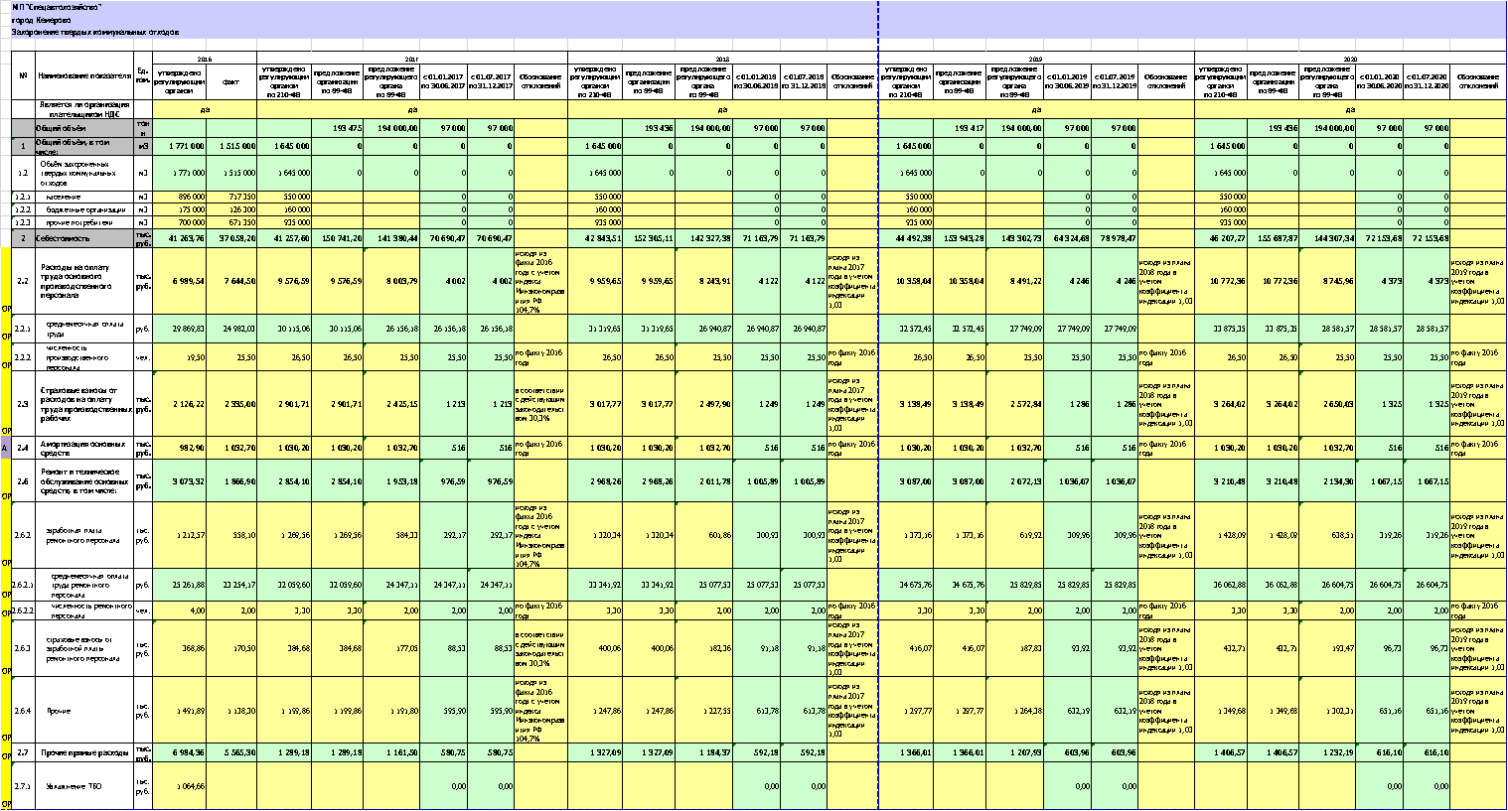
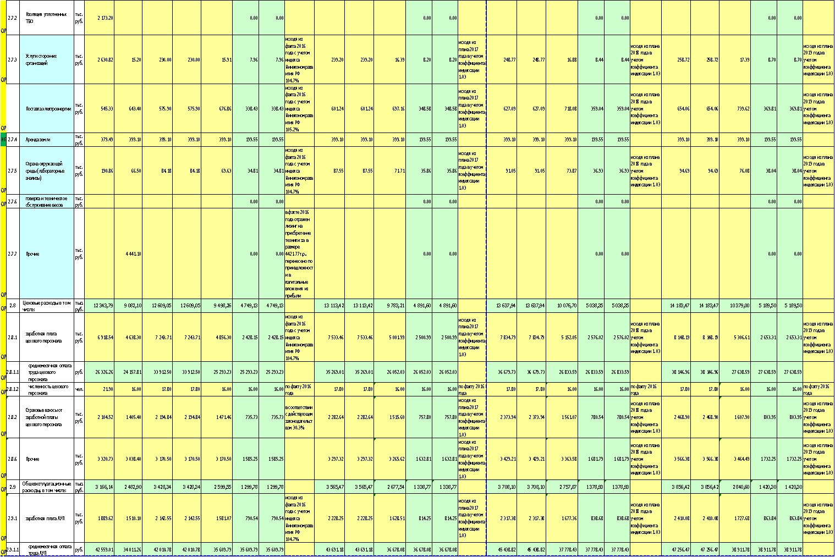
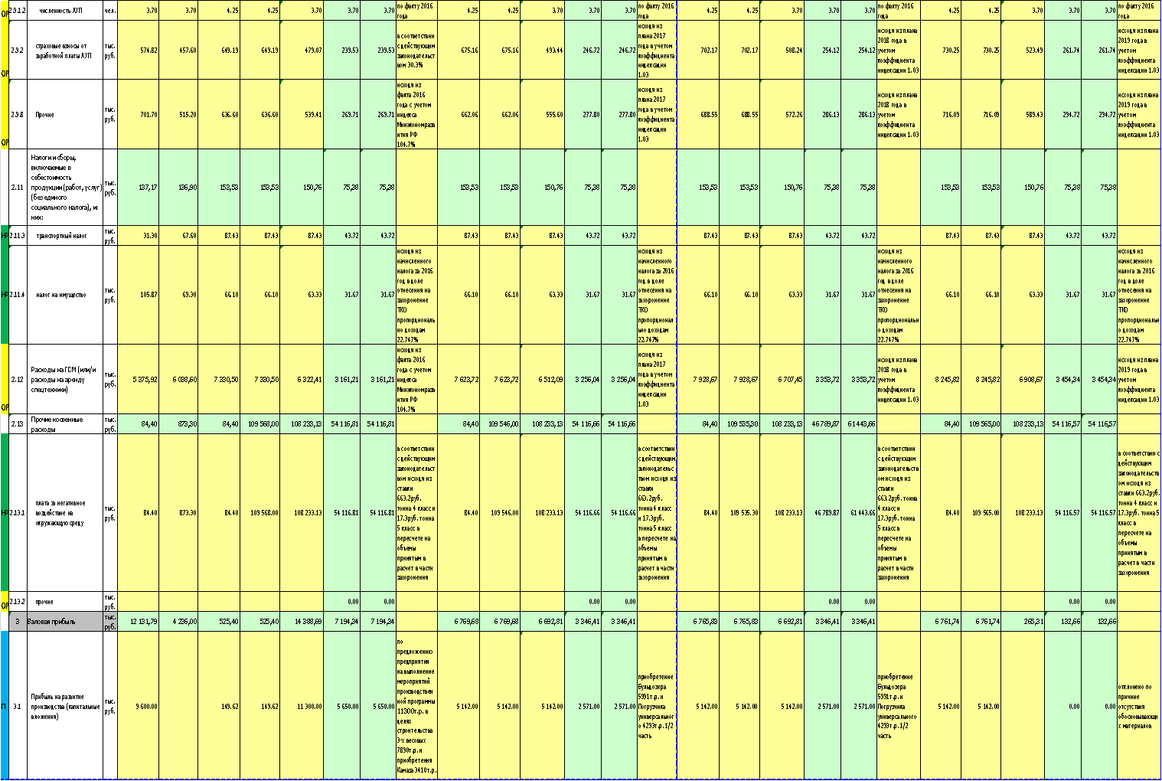

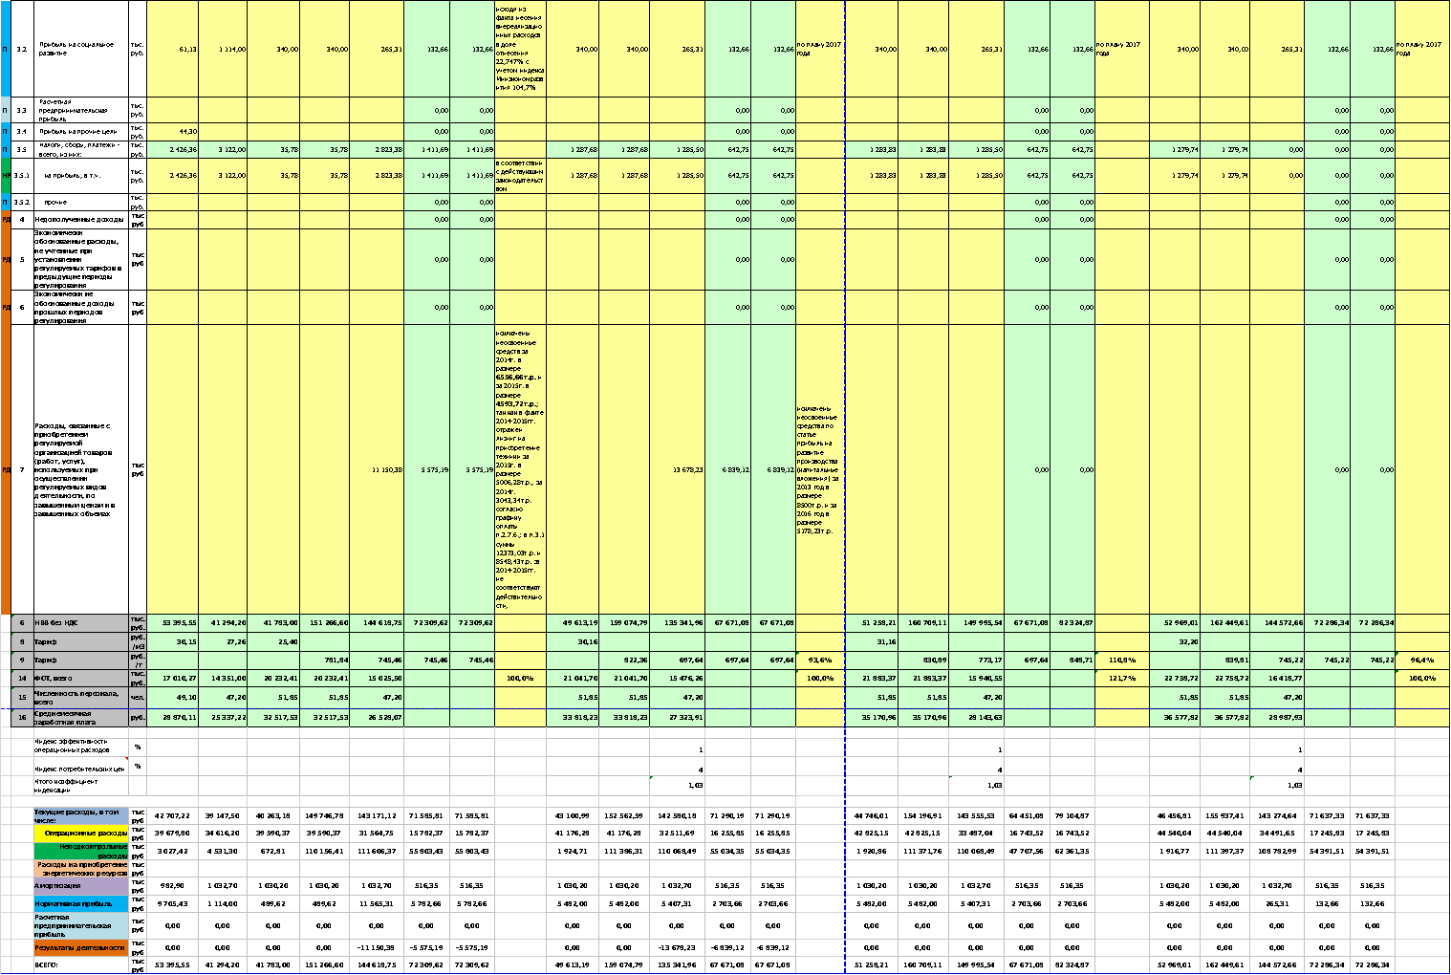

Приложение № 64 к протоколу
№ 50 заседания правления
региональной энергетической
комиссии Кемеровской
области от 12.10.2017

Предельные одноставочные тарифы
на захоронение твердых коммунальных отходов
МП г. Кемерово «Спецавтохозяйство» (г. Кемерово)
на 2017-2020 годы

Наименование услуги | Тариф, руб./т (без НДС)
Наименование услуги | 2017 год | 2018 год |  | 2019 год |  | 2020 год
Наименование услуги | 2017 год | с 01.01.  по 30.06. | с 01.07.  по 31.12. | с 01.01.  по 30.06. | с 01.07.  по 31.12. | с 01.01.  по 30.06. | с 01.07.  по 31.12.
Захоронение твердых коммунальных отходов | 745,46 | 697,64 | 697,64 | 697,64 | 848,71 | 745,22 | 745,22

Приложение № 65 к протоколу
№ 50 заседания правления
региональной энергетической
комиссии Кемеровской
области от 12.10.2017

Тарифы ООО «Теплоснаб» на услуги по передаче тепловой энергии,
реализуемой на потребительском рынке г. Кемерово,
на период с 13.10.2017 по 31.12.2017

(НДС не облагается)
Наименование регулируемой организации | Вид тарифа | Год | Вид теплоносителя
Наименование регулируемой организации | Вид тарифа | Год | Вода | Пар
Наименование регулируемой организации | Вид тарифа | Год | с 13.10. по 31.12. | х
ООО «Теплоснаб» | Для потребителей в случае отсутствия дифференциации тарифов по схеме подключения
ООО «Теплоснаб» | Одноставочный  руб./Гкал | 2017 | 433,09 | x
ООО «Теплоснаб» | Двухставочный | 2017 | x | x
ООО «Теплоснаб» | Ставка за тепловую энергию, руб./Гкал | 2017 | x | x
ООО «Теплоснаб» | Ставка за содержание тепловой мощности,  тыс. руб./Гкал/ч в мес. | 2017 | x | x
ООО «Теплоснаб» | Для потребителей, подключенных к тепловой сети без дополнительного преобразования на тепловых пунктах, эксплуатируемой теплоснабжающей организацией
ООО «Теплоснаб» | Одноставочный  руб./Гкал | 2017 | x | x
ООО «Теплоснаб» | Двухставочный | 2017 | x | x
ООО «Теплоснаб» | Ставка за тепловую энергию, руб./Гкал | 2017 | x | x
ООО «Теплоснаб» | Ставка за содержание тепловой мощности,  тыс. руб./Гкал/ч в мес. | 2017 | x | x

Приложение № 66 к протоколу
№ 50 заседания правления
региональной энергетической
комиссии Кемеровской
области от 12.10.2017

Анализ соответствия расчетов тарифов и формы представления предложений нормативно – методическим документам по вопросам регулирования тарифов и (или) их предельных уровней

Материалы ООО «Теплоснаб» по расчету тарифов на услуги по передаче тепловой энергии на 2017 год подготовлены в соответствии с требованиями «Основ ценообразования в сфере теплоснабжения», утвержденных постановлением Правительства Российской Федерации от 22.10.2012 № 1075 и «Методических указаний по расчету регулируемых цен (тарифов) в сфере теплоснабжения», утверждённых Приказом ФСТ России от 13.06.2013 № 760-э. Расчетно-обосновывающие материалы представлены надлежащим образом, прошнурованы, пронумерованы, заверены подписью руководителя и скреплены печатью предприятия.

Оценка достоверности данных, приведенных в предложениях об установлении тарифов и (или) их предельных уровней

Экспертами рассматривались и принимались во внимание все представленные документы, имеющие значение для составления доказательного экспертного заключения. При этом эксперты исходили из того, что представленная предприятием информация является достоверной. Ответственность за достоверность информации несет руководитель предприятия.
Проделанная в процессе проведения экспертизы работа не означает проведения полной и всеобъемлющей аудиторской проверки финансово-хозяйственной деятельности предприятия и правильности формирования финансовых результатов за анализируемый период с целью выявления всех возможных нарушений норм действующего законодательства. Выборочная проверка бухгалтерской, статистической и иной документации осуществлялась исключительно с целью оценки достоверности, представленной ООО «Теплоснаб» информации для определения величины экономически обоснованных расходов по регулируемым РЭК КО видам деятельности на 2017 год.
Экспертная оценка экономической обоснованности расходов на производство, передачу и реализацию тепловой энергии, принимаемых для расчета тарифов на 2017 год, производилась на основе анализа общей сметы расходов по экономическим элементам.

Анализ основных технико-экономических показателей

Предложения предприятия и экспертов, в части отпуска тепловой энергии на потребительском рынке на 2017 год сведены в таблицу 1
«Отпуск тепловой энергии».
Таблица 1
Отпуск тепловой энергии

Наименование показателя | Единицы измерения | Предложение предприятия на 2017 год | Предложение экспертов на 2017 год
Поступление тепловой энергии в сеть | тыс. Гкал | 4,996 | 4,996
Потери тепловой энергии в сетях | тыс. Гкал | 0,093 | 0,093
Полезный отпуск тепловой энергии | тыс. Гкал | 4,903 | 4,903

Объемы отпуска тепловой энергии приняты экспертами на основании представленных предприятием расчета полезного отпуска тепловой энергии, приказа Минэнерго РФ № 1105 от 26.10.2016 «Об утверждении нормативов технологических потерь при передаче тепловой энергии, теплоносителя по тепловым сетям, расположенным в поселениях, городских округах с численностью населения пятьсот тысяч человек и более, а также в городах федерального значения, на 2017 год», договора оказания услуг по передаче тепловой энергии и теплоносителя и поставки тепловой энергии теплоносителя (в целях компенсации потерь тепловой энергии и теплоносителя в тепловых сетях и энергетическом оборудовании) № 15-17 от 03.04.2017, заключенного с ОАО «Кемеровская генерация».

Потери тепловой энергии приняты экспертами в соответствии с приказом Минэнерго РФ от 26.10.2016 № 1105 «Об утверждении нормативов технологических потерь при передаче тепловой энергии, теплоносителя по тепловым сетям, расположенным в поселениях, городских округах с численностью населения пятьсот тысяч человек и более, а также в городах федерального значения, на 2017 год» предприятий Кемеровской области на 2017 год».

I. Расходы, связанные с производством и реализацией

продукции (услуг)

Расходы на сырье и материалы

Предприятием заявлены расходы по статье в размере 90,30 тыс. руб.
В качестве обосновывающих материалов по данной статье предприятие представило: расшифровку к расходам на материалы, прайс-лист на генератор бензиновый.
При анализе пакета обосновывающих материалов, представленных предприятием, в данную статью «Расходы на сырье и материалы» экспертами отнесены расходы из статей локальных сметных расчетов к договору технического обслуживания № 1 от 01.09.2016 с ООО «СибТЭКО» «материалы», скорректированные техническими специалистами, в размере 117,80 тыс. руб. с учетом НДС. В силу того, что из локальных сметных расчетов к договору технического обслуживания № 1 от 01.09.2016 с ООО «СибТЭКО» расходы на «машины и механизмы», скорректированные техническими специалистами, в размере 173,33 тыс. руб. с учетом НДС были перенесены экспертами в статью «Расходы на выполнение работ и услуг производственного характера, выполняемых по договорам со сторонними организациями или индивидуальными предпринимателями», расходы на генератор бензиновый, заявленные предприятием, являются экономически необоснованными. Описание причины отнесения данных расходов к вышеуказанным статьям указаны ниже по тексту (при рассмотрении статьи «Ремонт основных средств, выполняемых подрядным способом»).
Корректировка плановых расходов по статье «Расходы на сырье и материалы» всего, относительно предложения предприятия в сторону увеличения составила 27,80 тыс. руб.

Расходы на прочие покупаемые энергетические ресурсы

По данной статье ООО «Теплоснаб» (г. Кемерово) предлагает учесть в составе расходов на 2017 год затраты на покупку потерь при передаче тепловой энергии в размере 68,45 тыс. руб.
В соответствии с приказом Минэнерго РФ от 26.10.2016 № 1105
«Об утверждении нормативов технологических потерь при передаче тепловой энергии, теплоносителя по тепловым сетям, расположенным в поселениях, городских округах с численностью населения пятьсот тысяч человек и более, а также в городах федерального значения, на 2017 год» нормативное значение потерь тепловой энергии при передаче тепловой энергии по тепловым сетям ООО «Теплоснаб» (г. Кемерово) составляет 0,938 тыс. Гкал.
При расчете величины затрат предприятия на покупку потерь тепловой энергии эксперты применили тарифы на тепловую энергию АО «Кемеровская генерация», поставляемую теплоснабжающим, теплосетевым организациям, приобретающим тепловую энергию с целью компенсации потерь тепловой энергии на период с 2016-2018 гг., утвержденные постановлением РЭК КО от 19.12.2016 № 553 «Об установлении долгосрочных параметров регулирования и долгосрочных тарифов на тепловую энергию, реализуемую АО «Кемеровская генерация» (г. Кемерово) на потребительском рынке города Кемерово и Кемеровского муниципального района, на 2016-2018 годы»,
с 01.01.2017 в размере 719,87 руб./Гкал (без НДС), с 01.07.2017 в размере
731,77 руб./Гкал (без НДС). Расчетная величина расходов на покупку потерь тепловой энергии составит 68,07 тыс. руб. без НДС. В связи с тем, что предприятие находится на упрощенной системе налогообложения, указанные плановые величины составят 80,32 тыс. руб. с НДС.
Корректировка плановых расходов по статье относительно предложения предприятия в сторону увеличения составила 11,87 тыс. руб.

Расходы на холодную воду

ООО «Теплоснаб» не заявляет расходов по данной статье.
В соответствии с приказом Минэнерго РФ от 26.10.2016 № 1105 «Об утверждении нормативов технологических потерь при передаче тепловой энергии, теплоносителя по тепловым сетям, расположенным в поселениях, городских округах с численностью населения пятьсот тысяч человек и более, а также в городах федерального значения, на 2017 год» нормативное значение потерь теплоносителя при передаче тепловой энергии по тепловым сетям
ООО «Теплоснаб» (г. Кемерово) составляет 0,123 тыс. м³.
При расчете величины затрат предприятия на покупку потерь теплоносителя эксперты применили тарифы на теплоноситель
АО «Кемеровская генерация», реализуемый на потребительском рынке города Кемерово и Кемеровского муниципального района, утвержденные постановлением РЭК КО от 19.12.2016 № 554 «Об установлении долгосрочных параметров регулирования и долгосрочных тарифов на теплоноситель, реализуемую АО «Кемеровская генерация» (г. Кемерово) на потребительском рынке города Кемерово и Кемеровского муниципального района, на 2016-2018 годы», с 01.01.2017 в размере 8,41 руб./Гкал без НДС,
с 01.07.2017 в размере 8,79 руб./Гкал. Расчетная величина расходов на покупку потерь тепловой энергии составит 1,06 тыс. руб. без НДС. В связи с тем, что предприятие находится на упрощенной системе налогообложения, указанные плановые величины составят 1,25 тыс. руб. с НДС.
Корректировка по статье относительно предложения предприятия в сторону увеличения составила 1,25 тыс. руб.

Затраты на оплату труда

Предприятием представлено предложение по фонду оплаты труда в размере 1 387,5 тыс. руб. на общую численность 3,5 чел., в том числе промышленно-производственный персонал (ППП) - 0 чел., административно-управленческий персонал (АУП) – 3,5 чел., со средней заработной платой 33 035,70 руб./мес.
Предоставлены: штатное расписание ООО «Теплоснаб» на 2016 год, утвержденное директором предприятия; расчет расходов на оплату труда на транспортировку тепловой энергии, положение об оплате труда, премировании и материальном стимулировании работников
ООО «Теплоснаб», утвержденное директором предприятия, расчет расходов на оплату труда по видам деятельности персонала на 2017 год.

Предприятием дано в письменном виде пояснение о том, что
ООО «Теплоснаб» не содержит рабочих, так как техническое обслуживание и ремонт теплосетевых объектов осуществляется подрядным способом.
В связи с тем, что расходы по договору технического обслуживания № 1 от 01.09.2016 с ООО «СибТЭКО» из-за отсутствия конкурсной документации не приняты экспертами, было принято решение рассчитать для
ООО «Теплоснаб» нормативную численность рабочих, занятых обслуживанием, текущим и капитальным ремонтом основного оборудования отопительных котельных, наружных тепловых сетей и сетевых сооружений в соответствии с приказом Госстроя РФ от 22.03.1999 № 65 «Об утверждении рекомендаций по нормированию труда работников энергетического хозяйства», а также численность руководителей, специалистов и служащих коммунальных теплоэнергетических предприятий в соответствии с приказом Госстроя России от 12.10.1999 № 74 «Об утверждении нормативов численности руководителей, специалистов и служащих коммунальных теплоэнергетических предприятий».
Расчетная численность рабочих, исходя из паспорта и схемы тепловой сети, представленной предприятием в пакете обосновывающих документов, составила 1,38 человека, в том числе на:
- обслуживание и ремонт трубопроводов, оборудования и сооружения тепловых сетей – 0,36 человека;
- обслуживание тепловых пунктов потребителей тепла – 0,70 человека;
- техническое обслуживание и ремонт оборудования котельных – 0,31 человека, из них техническое обслуживание трубопровода – 0,01 человека, трубопроводной арматуры – 0,30 человека.
Расчетная численность руководителей, с применением метода интерполяции, составила 0,34 человека.
Всего расчетная общая численность для ООО «Теплоснаб» составила 1,72 человека.
Средняя заработная плата рассчитана на основании средних данных об утвержденной заработной плате по четырем теплосетевым компаниям, осуществляющим аналогичную регулируемую деятельность в Кемеровской области. Средняя заработная плата с учетом индексации составила
21 276,41 руб./мес.
Таким образом, фонд оплаты труда на 2017 год по ООО «Теплоснаб» составил 439,16 тыс. руб.
Корректировка плановых расходов по статье относительно предложения предприятия в сторону снижения составила 948,34 тыс. руб.

Отчисления на социальные нужды

Предприятием заявлены расходы по статье в сумме 419,03 тыс. руб.
В расходы по статье «Отчисления на оплату труда» включаются:
- сумма страховых взносов, в соответствии с Федеральным законом от 24.07.2009 № 212-ФЗ (ред. от 28.11.2011) «О страховых взносах в Пенсионный фонд Российской Федерации, Фонд социального страхования Российской Федерации, Федеральный фонд обязательного медицинского страхования и территориальные фонды обязательного медицинского страхования», в размере 30%;
- сумма страховых взносов на обязательное социальное страхование от несчастных случаев на производстве и профессиональных заболеваний (согласно Правилам отнесения видов экономической деятельности к классу профессионального риска, утвержденным Постановлением правительства РФ от 01.12.2005 № 713, в ред. от 31.12.2010 № 1231) по всем основаниям (доходу) застрахованных (согласно Федерального закона от 24.07.1998 № 125-ФЗ «Об обязательном социальном страховании от несчастных случаев на производстве и профессиональных заболеваний», в ред. от 09.12.2010
№350-ФЗ) в размере 0,2% в соответствии с представленным предприятием уведомлением о размере страховых взносов на обязательное социальное страхование от несчастных случаев на производстве и профессиональных заболеваний.
В связи с этим расходы по данной статье принимаются в размере 30,2 % от фонда оплаты труда в сумме 132,63 тыс. руб.
Корректировка плановых расходов по статье относительно предложения предприятия в сторону снижения составила 286,40 тыс. руб.

Ремонт основных средств, выполняемый подрядным способом

Предприятием заявлены расходы по статье в размере 6 982,51 тыс. руб.
В качестве обосновывающих материалов по данной статье предприятие представило:
- договор технического обслуживания № 1 от 01.09.2016 с
ООО «Сибирская теплоэнергетическая компания» (далее - ООО «СибТЭКО»), сроком действия с 01.09.2016 по 31.12.2016 с автопролонгацией;
- локальный сметный расчет б/н на обслуживание теплосетей на сумму 5 943,14 тыс. руб. без НДС, утвержденный генеральным директором
ООО «СибТЭКО» и согласованный директором ООО «Теплоснаб» 01.09.2016;
- дефектная ведомость № 02/Т-1 на строительные работы наружные сети теплоснабжения, утвержденная директором ООО «Теплоснаб»;
- дефектная ведомость № 01/Т-1 на замену запорной арматуры наружные сети теплоснабжения, утвержденная директором ООО «Теплоснаб»;
- дефектная ведомость № 01/Т-1 на замену трубопроводов наружные сети теплоснабжения, утвержденная директором ООО «Теплоснаб»;
- локальный сметный расчет б/н на дефектные ведомости тепловые сети на сумму 1 039,37 тыс. руб. без НДС, утвержденный генеральным директором ООО «СибТЭКО» и согласованный директором ООО «Теплоснаб» 01.09.2016;
- график проведения текущих ремонтов на тепловых сетях в 2017-2018 гг., утвержденный генеральным директором ООО «СибТЭКО» и согласованный директором ООО «Теплоснаб» в 2017 г.;
- положение о закупке товаров, работ, услуг для нужд ООО «Теплоснаб», утвержденное директором ООО «Теплоснаб» в 2016 г.

На основании представленных документов экспертами технического отдела РЭК КО предлагается принять расходы по данной статье в размере
6 009,49 тыс. руб. Корректировка плановых расходов по статье относительно предложения предприятия в сторону снижения составила 973,02 тыс. руб.
Согласно пункта 28 основ ценообразования в сфере теплоснабжения, утвержденные постановлением Правительства РФ от 22.10.2012 № 1075
«О ценообразовании в сфере теплоснабжения», при определении плановых (расчетных) значений расходов (цен) орган регулирования использует цены, установленные в договорах, заключенных в результате проведения торгов. Согласно пункта 15 статьи 4 Федерального закона от 18.07.2011 № 223-ФЗ
«О закупках товаров, работ, услуг отдельными видами юридических лиц», заказчик вправе не размещать в единой информационной системе сведения о закупке товаров, работ, услуг, стоимость которых не превышает сто тысяч рублей. В материалах, представленных ООО «Теплоснаб», отсутствуют сведения о проведении конкурсной процедуры (в том числе отсутствует протокол), по результатам которой между ООО «Теплоснаб» и
ООО «СибТЭКО» был заключен договор технического обслуживания № 1 от 01.09.2016.
Экспертами был сделан запрос на представление конкурсной документации по данному договору. В ответ предприятие, ссылаясь на действующее положение о закупках товаров, работ, услуг для нужд
ООО «Теплоснаб», дало объяснение, что договор технического обслуживания № 1 от 01.09.2016 с ООО «СибТЭКО» заключен с применением прямой закупки в соответствии с п.7.6 положения о закупках. Юридическая служба РЭК КО не увидела оснований для заключения данного договора с применением прямой закупки и без проведения конкурсных процедур, так как это противоречит действующему законодательству.
В связи с этим расходы по договору технического обслуживания № 1 от 01.09.2016 были признаны экономически необоснованными.
В результате экспертами предлагается исключить расходы на ремонт основных средств по договору технического обслуживания № 1 от 01.09.2016 ООО «СибТЭКО» из НВВ предприятия в 2017 году.
Однако, в связи с необходимостью обеспечения бесперебойного теплоснабжения потребителей и проведением работ, связанных с безопасностью при эксплуатации объекта, связанных с рисками причинения вреда в результате аварии на опасном объекте, эксперты предлагают принять:
- расходы на сырье и материалы из локальных сметных расчетов к договору технического обслуживания № 1 от 01.09.2016 с ООО «СибТЭКО» по статье «Расходы на сырье и материалы», скорректированные техническими специалистами, для ремонта, выполняемого хозяйственным способом, в размере 99,83 тыс. руб., в том числе 10,65 тыс. руб. – замена запорной арматуры, 83,19 тыс. руб. – восстановление каналов, 5,98 тыс. руб. – обслуживание тепловых сетей. Так как данные расходы в смете указаны без НДС, в связи с тем, что предприятие находится на упрощенной системе налогообложения, указанные плановые величины составят 117,80 тыс. руб. с НДС.;
- расходы на выполнение работ и услуг производственного характера из локальных сметных расчетов к договору технического обслуживания № 1 от 01.09.2016 с ООО «СибТЭКО» по статье смет «машины и механизмы», скорректированные техническими специалистами, в размере 146,89 тыс. руб., в том числе 15,00 тыс. руб. – замена запорной арматуры, 80,98 тыс. руб. – восстановление каналов, 50,90 тыс. руб. – обслуживание тепловых сетей. Так как данные расходы в смете указаны без НДС, в связи с тем, что предприятие находится на упрощенной системе налогообложения, указанные плановые величины составят 173,33 тыс. руб. с НДС.

Корректировка плановых расходов по статье расходы на ремонт основных средств, выполняемый подрядным способом относительно предложения предприятия в сторону снижения составила 6 982,51 тыс. руб.

Расходы на выполнение работ и услуг производственного характера, выполняемых по договорам со сторонними организациями

Предприятием заявлены расходы по статье в размере 370,00 тыс. руб.
В качестве обосновывающих материалов по данной статье предприятие представило:
- расшифровку расходов на выполнение работ и услуг производственного характера, выполняемых сторонними лицами на сумму 370 тыс. руб.;
- договор возмездного оказания услуг по анализу материалов, подготовку, расчет и экспертизу на 2016 год нормативов технологических потерь при передаче тепловой энергии от 16.09.2016 № Э 32/16 с ООО «Э-Визор» на сумму 60 тыс. руб. с НДС;
- ответ на запрос (коммерческое предложение) б/н, б/д от ООО «Тесса»
о поверке оборудования манометров, термопары, датчики давления на сумму
52 тыс. руб. с НДС;
- ответ на запрос (коммерческое предложение) б/н, б/д от ГАОУ ДПО КО «РЦПП ТЕРТАКОМ» на сумму 100 тыс. руб.;
- коммерческое предложение № 445-КП-2016 от 19.09.2016 от
ООО «Госэнерготариф» с предложением оформить лицензию на эксплуатацию опасного производственного объекта на сумму 140 тыс. руб. НДС не облагается.

Экспертами проанализированы представленные документы.
В связи с тем, что расходы по договору технического обслуживания
№ 1 от 01.09.2016 с ООО «СибТЭКО» не приняты экспертами из-за отсутствия конкурсной документации, но в связи с необходимостью обеспечения бесперебойного теплоснабжения потребителей и проведением работ, связанных с безопасностью при эксплуатации объекта, связанных с рисками причинения вреда в результате аварии на опасном объекте, эксперты предлагают принять по представленным предприятием документам расходы по данной статье в размере 192,00 тыс. руб., с учетом НДС, из них на поверку оборудования – 52 тыс. руб., на оформление лицензии на эксплуатацию опасного производственного объекта – 140 тыс. руб.
Также в данную статью экспертами отнесены расходы из локальных сметных расчетов к договору технического обслуживания № 1 от 01.09.2016 с ООО «СибТЭКО» на «машины и механизмы», скорректированные техническими специалистами, в размере 173,33 тыс. руб. с учетом НДС.
В итоге по статье расходы по выполнение работ и услуг производственного характера, выполняемых по договорам со сторонними организациями эксперты предлагают принять затраты предприятия в размере 365,33 тыс. руб. с учетом НДС.
Корректировка плановых расходов по статье относительно предложения предприятия составила 4,67 тыс. руб.

Расходы на оплату иных работ и услуг, выполняемых по договорам с организациями, включая расходы на оплату услуг связи, вневедомственной охраны, коммунальных услуг, юридических, информационных, аудиторских и консультационных услуг

Предприятием заявлены расходы в размере 61,02 тыс. руб.
Предприятием представлена расшифровка к данной статье расходов. Другие обосновывающие документы, подтверждающие данные расходы, отсутствуют.
В связи с тем, что предприятием не представлены обосновывающие материалы по данной статье, эксперты предлагают исключить указанные затраты из НВВ предприятия на 2017 г.
Корректировка плановых расходов по статье относительно предложения предприятия в сторону снижения составила 61,02 тыс. руб.

Арендная плата

Предприятием заявлены расходы в размере 900,84 тыс. руб.
В подтверждение затрат предприятие представило:
- расшифровку к статье затрат арендная плата на сумму 900,84 тыс. руб.;
- договор аренды недвижимого имущества б/н от 01.06.2016 с
ООО «Партнер» с приложениями, сроком действия с 01.07.2016 по 31.05.2017 с автопролонгацией. Объектом аренды являются тепловые сети протяженностью 225 м в 2-трубном исчислении по адресу г. Кемерово, Заводский район, квартал № 3 (доля права в объекте 228/1000). Арендная плата по договору аренды определена в размере 16,33 руб./мес., с НДС;
- дополнительное соглашение к договору аренды от 01.07.2016 между ООО «Партнер» и ООО «Теплоснаб»;
- акт приема-передачи недвижимого имущества б/н от 01.06.2016;
- акт о приеме-передаче объекта основных средств № 4 от 01.07.2016;
- свидетельства о государственной регистрации права от 06.04.2016 № 42-42/001-42/101/021/2016-452/2;
- договор аренды недвижимого имущества б/н от 01.06.2016 с
ИП М.Г. Ляпин с приложениями, сроком действия с 01.07.2016 по 31.05.2017 с автопролонгацией. Объектом аренды являются тепловые сети протяженностью 225 м в 2-трубном исчислении по адресу г. Кемерово, Заводский район, квартал № 3 (доля права в объекте 772/1000). Арендная плата по договору аренды определена в размере 55,30 руб./мес. НДС не облагается;
- дополнительное соглашение к договору аренды от 01.07.2016 между ИП М.Г. Ляпин и ООО «Теплоснаб»;
- акт приема-передачи недвижимого имущества б/н от 01.06.2016;
- акт о приеме-передаче объекта основных средств № 1 от 01.07.2016;
- свидетельства о государственной регистрации права от 06.04.2016 № 42-42/001-42/101/021/2016-452/3.

Проанализировав представленные обосновывающие материалы, эксперты предлагают принять расходы по данной статье в размере
859,56 тыс. руб., с учетом НДС.
Корректировка плановых расходов по статье относительно предложений предприятия в сторону снижения составила 41,28 тыс. руб.
Расходы на обучение

Предприятием заявлены расходы в размере 100,00 тыс. руб.
В обосновывающих материалах предприятием представлен ответ б/н б/д на запрос об оказание образовательных услуг ГАОУ ДПО КО «Региональный центр подготовки персонала «Тетраком» на сумму 100,00 тыс. руб. НДС не облагается, из расчета обучения двух человек.
В соответствии с пунктом 28 основ ценообразования в сфере теплоснабжения, утвержденные постановлением Правительства РФ от 22.10.2012 № 1075 «О ценообразовании в сфере теплоснабжения», при определении плановых (расчетных) значений расходов (цен) орган регулирования использует цены, установленные в договорах, заключенных в результате проведения торгов. В связи с тем, что предприятием не представлены должным образом обосновывающие материалы, эксперты предлагают исключить данные расходы из НВВ предприятия на
2017 год.
Корректировка плановых расходов по статье относительно предложений предприятия в сторону снижения составила 100,00 тыс. руб.

Другие расходы, связанные с производством и (или)
реализацией продукции

ООО «Теплоснаб» не планирует расходов по данной статье.
Проанализировав представленный предприятием пакет документов, эксперты предлагают включить в необходимую валовую выручку предприятия на 2017 год расходы на прочие налоги в связи с применением ООО «Теплоснаб» упрощенной системы налогообложения с объектом налогообложения доходы, в соответствии со статьями 346.18, 346.20 Налогового кодекса РФ части второй от 05.08.2000 № 117-ФЗ, в размере 6% от доходов, что составляет 127,41 тыс. руб.
Корректировка плановых расходов по статье относительно предложения предприятия в сторону увеличения составила 127,41 тыс. руб.

IV. Налог на прибыль

Предприятием заявлены расходы по данной статье в размере
622,76 тыс. руб.
Экспертами предлагается исключить указанные затраты из НВВ предприятия на 2017 г. в виду отсутствия таковых расходов у организации, применяющей упрощенную систему налогообложения.
В связи с применением упрощенной системы налогообложения экспертами предлагается принять расходы на прочие налоги в размере 6% от доходов.
Корректировка плановых расходов по статье относительно предложения предприятия в сторону увеличения составила 622,76 тыс. руб.

VI. Необходимая валовая выручка

Общая величина НВВ на 2017 год составила 2 123,45 тыс. руб.:
Общая сумма корректировки НВВ к предложениям предприятия в сторону снижения составила 8 878,66 тыс. руб.
Учитывая результаты анализа и экономические интересы производителя и потребителей тепловой энергии, эксперты предлагают региональной энергетической комиссии Кемеровской области установить для предприятия тариф на производство тепловой энергии, реализуемую на потребительском рынке:
с 13.10.2017 г. по 31.12.2017 г. в размере 433,09 руб./Гкал;

Тариф на услуги по передаче тепловой энергии, реализуемую на потребительском рынке, с 13.10.2017 г. по 31.12.2017 г.
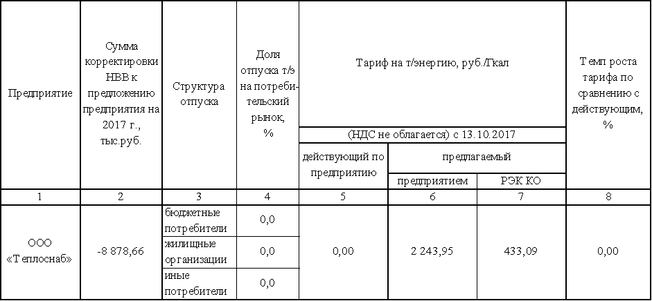
Приложение № 67 к протоколу
№ 50 заседания правления
региональной энергетической
комиссии Кемеровской
области от 12.10.2017

Приложение № 68 к протоколу
№ 50 заседания правления
региональной энергетической
комиссии Кемеровской
области от 12.10.2017
Тарифы на тепловую энергию (мощность), реализуемую
ОАО «РЖД» (филиал Красноярская дирекция по тепловодоснабжению – структурное подразделение Центральной дирекции по тепловодоснабжению) узел теплоснабжения п. Чульжан на потребительском рынке г. Междуреченск, на период с 13.10.2017 по 31.12.2017

 | менование регулируемой организации | Вид тарифа | Год | Вода | Отборный пар давлением |  |  |  | Острый и редуци-рован-ный  пар
 | менование регулируемой организации | Вид тарифа | Год | с 13.10. по 31.12. | от 1,2 до 2,5 кг/см² | от 2,5 до 7,0 кг/см² | от 7,0 до 13,0 кг/см² | свыше 13,0 кг/см² | Острый и редуци-рован-ный  пар
 | менование регулируемой организации | Для потребителей, в случае отсутствия дифференциации тарифов по схеме подключения (без НДС)
 | ОАО «РЖД» (филиал Красноярская дирекция по тепловодо-снабжению – структурное подразделение Центральной дирекции по тепловодо-снабжению) узел теплоснабжения – котельная п. Чульжан | Одноставочный  руб./Гкал | 2017 | 2784,89 | х | х | х | х | х
 |  | Двухставочный руб./Гкал | x | x | x | x | x | x | x
 |  | Ставка за тепло-вую энергию, руб./Гкал | x | x | x | x | x | x | x
 |  | Ставка за содержание  тепловой мощности,  тыс. руб./Гкал/ч  в мес. | x | x | x | x | x | x | x
 |  | Население (тарифы указываются с учетом НДС) *
 |  | Одноставочный  руб./Гкал | 2017 | 3286,17 | x | x | x | x | x
 |  | Двухставочный руб./Гкал | x | x | x | x | x | x | x
 |  | Ставка за тепло-вую энергию,  руб./Гкал | x | x | x | x | x | x | x
 |  | Ставка за содержание  тепловой мощности,  тыс. руб./Гкал/ч  в мес. | x | x | x | x | x | x | x
_____*_Выделяется в целях реализации пункта 6 статьи 168 Налогового кодекса Российской Федерации (часть вторая).

Приложение № 69 к протоколу
№ 50 заседания правления
региональной энергетической
комиссии Кемеровской
области от 12.10.2017

Анализ соответствия расчетов тарифов и формы представления предложений нормативно – методическим документам по вопросам регулирования тарифов и (или) их предельных уровней
Материалы ОАО «РЖД» (филиал Красноярская дирекция по теплоснабжению – структурное подразделение Центральной дирекции по тепловодоснабжению) по узлу теплоснабжения п. Чульжан по расчету тарифов на 2017 год подготовлены в соответствии с требованиями Постановления Правительства РФ от 22.10.2012 № 1075 «О ценообразовании в сфере теплоснабжения» и «Методических указаний по расчету регулируемых тарифов в сфере теплоснабжения», утвержденных приказом ФСТ России от 13.06.2013 № 760-э. Расчетно-обосновывающие материалы представлены надлежащим образом, прошнурованы, пронумерованы, заверены подписью руководителя и скреплены печатью предприятия.

Оценка достоверности данных, приведенных в предложениях об установлении тарифов и (или) их предельных уровней

Экспертами рассматривались и принимались во внимание все представленные документы, имеющие значение для составления доказательного экспертного заключения. При этом эксперты исходили из того, что представленная Предприятием информация является достоверной. Ответственность за достоверность информации несет руководитель предприятия.
Проделанная в процессе проведения экспертизы работа не означает проведения полной и всеобъемлющей аудиторской проверки финансово-хозяйственной деятельности предприятия и правильности формирования финансовых результатов за анализируемый период с целью выявления всех возможных нарушений норм действующего законодательства. Выборочная проверка бухгалтерской, статистической и иной документации осуществлялась исключительно с целью оценки достоверности представленной ОАО «РЖД» (филиал Красноярская дирекция по теплоснабжению – структурное подразделение Центральной дирекции по тепловодоснабжению) по узлу теплоснабжения п. Чульжан информации для определения величины экономически обоснованных расходов по регулируемым региональной энергетической комиссией Кемеровской области видам деятельности на 2017 год.
Экспертная оценка экономической обоснованности расходов на производство, передачу и реализацию тепловой энергии, принимаемых для расчета тарифов на 2017 год, производилась на основе анализа общей сметы расходов в экономических элементах. В процессе оценки эксперты опирались на результаты постатейного анализа с учетом данных о работе предприятия с начала осуществления регулируемых региональной энергетической комиссией Кемеровской (далее РЭК) области видов деятельности.

Анализ основных технико-экономических показателей

В балансе реализации тепловой энергии на 2017 г. предприятием заявлены:
- 1301 Гкал – нормативная выработка;
- 1208 Гкал – полезный отпуск;
- 1208 Гкал – полезный отпуск на потребительский рынок;
- 1018 Гкал – отпуск на производственные нужды;
- 0,093 Гкал – потери тепловой энергии.

ОАО «РЖД» (филиал Красноярская дирекция по теплоснабжению – структурное подразделение Центральной дирекции по тепловодоснабжению) по узлу теплоснабжения п. Чульжан документы на утверждение потерь тепловой энергии в РЭК не подавало. В связи с этим эксперты считают обоснованным принять показатели баланса реализации тепловой энергии по предприятию на следующем уровне:
- 1217 Гкал – нормативная выработка;
- 1207 Гкал – полезный отпуск;
- 189 Гкал – полезный отпуск на потребительский рынок;
- 1018 Гкал – отпуск на производственные нужды;
- 10 Гкал – потери тепловой энергии.

Анализ экономической обоснованности расходов по статьям расходов и экономической обоснованности величины прибыли

Экспертами осуществлена календарная разбивка уровня тарифов на тепловую энергию для ОАО «РЖД» (филиал Красноярская дирекция по теплоснабжению – структурное подразделение Центральной дирекции по тепловодоснабжению) по узлу теплоснабжения п. Чульжан на 2017 год по следующим периодам:
- 2 полугодие 2017 года - тариф будет действовать с 13.10.2017 г. по 31.12.2017 г.
Корректировка конкретных статей расходов и представленных расчетов, основание корректировки, приводятся далее в экспертном заключении при анализе соответствующих статей расходов.
На основании проведенного анализа расчетно-обосновывающих материалов, представленных предприятием для прохождения процедуры государственного регулирования тарифов на тепловую энергию, реализуемую на потребительском (розничном) рынке, эксперты считают экономически обоснованным принять расходы по статьям затрат на следующем уровне.

- Расходы связанные с производством и реализацией продукции.

  - Расходы на сырьё и материалы.
По статье сырьё и материалы на 2017 г. предприятием заявлены расходы на охрану труда и производственную санитарию (крема регенерирующие и для защиты, метлы, кисти, лампы, лопаты) размере 5,54 тыс. руб.
В подтверждение несения данных затрат организацией представлен: расчёт расходов на сырьё и материалы, использованные в процессе производства на котельной.
Экспертами, при формировании затрат на 2017 г. принимаются расходы по статье «сырьё и материалы» в размере 2,30 тыс. руб.
Таким образом, с учётом календарной разбивки, расходы по данной статье приняты на следующем уровне:
- 2 полугодие 2017 г. – 2,30 тыс. руб.
Корректировка по статье «сырьё и материалы» относительно предложений предприятия составила 3,24 тыс. руб. в сторону снижения.

  - Расходы на топливо

Поставщиком топлива (уголь марки 2 Бр) в адрес ОАО «РЖД» (филиал Красноярская дирекция по теплоснабжению – структурное подразделение Центральной дирекции по тепловодоснабжению) по узлу теплоснабжения п. Чульжан является ОАО «Сибирская угольная энергетическая компания»» по договору поставки № 10016121 РЖДС от 17.09.2014 г.
В связи с непредставлением организацией документов на утверждение нормативов удельного расхода условного топлива экспертами для расчёта объема потребления котельного топлива, применяется показатель в размере 238 кг у.т./Гкал (в соответствии с приказом Минэнерго РФ от 30.12.2008 № 323).
Тепловой эквивалент принят на уровне, предложенным предприятием и составляет 0,515.
Расчетный объем натурального топлива, с учётом норм естественной убыли – 544,41 тн. Экспертами предлагается принять объём натурального топлива на уровне предложенном предприятием – 451 тн.
Цена топлива принята на основании данных представленных предприятием за 2017 г. и составила:
- 2 полугодие 2017 г. – 386,06 руб./тн.
Расходы по статье «Расходы на топливо» по периодам календарной разбивки приняты на следующем уровне (в расчете на год):
- 2 полугодие 2017 г. – 572,22 тыс. руб., в том числе стоимость топлива – 174,11 тыс. руб.
Корректировка по статье «Расходы на топливо» относительно предложений предприятия не проводилась.

  - Расходы на прочие покупаемые энергетические ресурсы.

В данный вид затрат включены приобретаемые электроэнергия и холодная вода.
Данные затраты заявлены предприятием на 2017 год в размере:
- электроэнергия – 417,21 тыс. руб.;
- холодная вода – 5,88 тыс. руб.

Поставщиком электрической энергии для котельной п. Чульжан является ОАО «Кузбассэнерго» в соответствии с договором № 165/011-Р/133Д-05 от 30.08.2005 г.
По предоставленным организацией данным (расходы на прочие покупаемые энергетические ресурсы по СЦТ №29 «Станция Чульжан»; расчет потребления электроэнергии по котельной ст. Чульжан; фактическое потребление электроэнергии за 2016, 2017 и 2018 (факт + ожидаемое значение) гг. по котельной ст. Чульжан;расчет расходов на электроэнергию по котельной ст. Чульжан за 2016 год; расчет расходов на электроэнергию по котельной ст. Чульжан за 2017 год; расшифровка объемов расхода электроэнергии структурным подразделением филиала ОАО «РЖД»: № 18 за ноябрь 2016 г. с расчетом величины корректировки (отклонения) за отчетный месяц, № 18 за декабрь 2016 г. с расчетом величины корректировки (отклонения) за отчетный месяц, № 18 за январь 2017 г., № 18 за февраль 2017 г. с расчетом величины корректировки (отклонения) за отчетный месяц, № 18 за март 2017 г. с расчетом величины корректировки (отклонения) за отчетный месяц, № 18 за апрель 2017 г. с расчетом величины корректировки (отклонения) за отчетный месяц) для выработки и передачи тепловой энергии в 2017 г. предприятию необходимо 168 тыс. кВтч. Объём необходимой электроэнергии на 2017 г. принимается экспертами в размере 143,11 тыс. кВтч (исключены объемы электроэнергии на работу резервного оборудования).
Стоимость электроэнергии принимается экспертами на уровне представленных организацией данных за 2017 г. и составляют:
2 полугодие 2017 г. – 2,9153 руб./кВт.
Расходы по статье «Электроэнергия» по периодам календарной разбивки приняты на следующем уровне (в расчете на год):
- 2 полугодие 2017 года – 417,21 тыс. руб.
Корректировка плановых расходов по статье «Электроэнергия» составила 74,51 тыс. руб. в сторону снижения.

Для выработки тепловой энергии предприятие приобретает воду у МУП «Водоканал». Расчёт расхода воды на технологические нужды произведён экспертами в соответствии с «Методических указаний по расчету регулируемых тарифов в сфере теплоснабжения», утвержденных Приказом ФСТ России № 760-э от 13.06.2013 г. с учетом полного возврата теплоносителя в сеть и представленных предприятием документов: расходы на приобретение холодной воды и теплоносителя по СЦТ № 29 «Станция Чульжан». Определение нормы расходов воды на выработку тепловой энергии ст. Чульжан, план на период регулирования, водный баланс котельной Красноярской дирекции по тепловодоснабжению ст. Чульжан на период регулирования, расчет расходов на воду и стоки для технологических нужд котельной ст. Чульжан. Экспертами принят объем воды на производство тепловой энергии в размере 450 м³ (корректировка объёма от заявленного организацией не проводилась). Стоимость 1 м³ воды принята экспертами на уровне, предложенном предприятием – 13,18 руб./м³.

Таким образом по статье «холодная вода», расходы по периодам календарной разбивки приняты на следующем уровне (в расчете на год):
- 2 полугодие 2017 г. – 5,88 тыс. руб.
Корректировка плановых расходов по статье «холодная вода» относительно предложений предприятия не проводилась.

Итого сумма затрат по статье «Расходы на прочие покупаемые энергетические ресурсы» составляет 423,09 тыс. руб., по периодам календарной разбивки (в расчёте на год):
- 2 полугодие 2017 г. – 423,09 тыс. руб.
Корректировка статьи «Расходы на прочие покупаемые энергетические ресурсы» в сторону снижения составила 74,51 тыс. руб.
  - Амортизация основных средств и нематериальных активов.

По данной статье расходов предприятием заявлено 88,4 тыс. руб. В подтверждение расходов по данной статье организацией расчёт амортизационных отчислений на восстановление основных производственных фондов по СЦТ № 29 «Станция Чульжан», расчет амортизации основных средств по СЦТ № 29 «Станция Чульжан».
Расходы по статье «Амортизация основных средств и нематериальных активов» по периодам календарной разбивки приняты на следующем уровне (в расчете на год):
- 2 полугодие 2017 года – 61,27 тыс. руб.
Корректировка плановых расходов по статье «Амортизация основных средств и нематериальных активов» в сторону снижения составила 27,13.

  - Оплата труда, отчисления на социальные нужды.

Предприятием представлены предложения на 2017 год, обосновывающие фонд оплаты труда на уровне 1669,99 тыс. рублей. ФОТ в размере 1669,99 рассчитан, исходя из уровня средней заработной платы ППП 20204,00 руб./чел./мес., АУП 44855,23 руб./чел./мес., и численности промышленно-производственного персонала и АУП – 6,4 единиц (представлены утвержденное руководителем предприятия штатное расписание на 2017 год и расчеты предприятия).
Расходы по статье приняты с учетом календарной разбивки на следующем уровне (в расчете на год):
- 2 полугодие 2017 г. – 1669,99 тыс. руб., (утверждено на уровне первого полугодия).
Корректировка статьи «Оплата труда» в сторону снижения составила 11,28.

Отчисления на социальные нужды заявлены предприятием в размере 442,23 тыс. руб.
Отчисления на социальные нужды для ОАО «РЖД» (филиал Красноярская дирекция по теплоснабжению – структурное подразделение Центральной дирекции по тепловодоснабжению) по узлу теплоснабжения п. Чульжан рассчитаны на основании Федерального закона от 24.07.2009 № 212 – ФЗ (с учётом представленного организацией уведомления о размере страховых взносов) и составили 442,23 тыс. руб. (30,4%), а именно:
С учётом календарной разбивки, расходы по статье отчисления на соц. нужды приняты на следующем уровне:
- 2 полугодие 2017 г. – 442,23 тыс. руб.
Корректировка плановых расходов относительно предложений предприятия в сторону снижения составила 62,15.

  - Ремонт основных средств.

По данной статье организацией заявлены затраты в размере 45,04 тыс. руб. В подтверждение данных расходов представлены следующие документы: расходы на ремонт основных средств котельной п. Чульжан. Ремонт будет осуществляться собственными силами.

Учитывая вышеизложенное, экспертами, затраты по статье «ремонт основных средств», с учётом календарной разбивки (в расчете на год) предлагается принять на следующем уровне:
- 2 полугодие 2017 г. – 45,04 тыс. руб.

Корректировка плановых расходов по данной статье относительно предложений не проводилась.

  - Расходы на оплату услуг, оказываемых организациями, осуществляющими регулируемую деятельность (передача воды, тепла, водоотведение)

По данной статье затрат организацией заявлены расходы на водоотведение в размере 11,13 тыс. руб., включающие в себя услуги водоотведения и вывоза ТБО.
Эксперты считают экономически обоснованным принять сумму затрат по статье «Расходы на оплату услуг, оказываемых организациями, осуществляющими регулируемую деятельность (передача воды, тепла, водоотведение)», по периодам календарной разбивки (в расчёте на год) на следующем уровне:
- 2 полугодие 2017 г. – 1,18 тыс. руб.
Не приняты в расчет суммы затрат на вывоз золошлаковых отходов.
Корректировка статьи «Расходы на оплату услуг, оказываемых организациями, осуществляющими регулируемую деятельность (передача воды, тепла, водоотведение)» в сторону снижения составила 9,95. тыс. руб.

  - Расходы на выполнение работ и услуг производственного характера, выполняемых по договорам со сторонними организациями или индивидуальными предпринимателями

По данной статье предприятием расходов не заявлено.

  - Расходы на оплату иных работ и услуг, выполняемых по договорам с организациями, включая расходы на оплату услуг связи, вневедомственной охраны, коммунальных услуг, юридических, информационных, аудиторских и консультационных услуг

По данной статье затрат организацией заявлены расходы на медицинские осмотры, спецодежду, спецпитание и прочие на сумму 108,01 тыс. руб.
Эксперты считают экономически обоснованным принять сумму затрат по статье «Расходы на оплату иных работ и услуг», по периодам календарной разбивки (в расчёте на год) на следующем уровне:
- 2 полугодие 2017 г. – 0 тыс. руб. (в связи с отсутствием документального подтверждения и экономической обоснованности, исключены расходы на медосмотры и спецпитание; расходы на спецодежду перенесены в статью затрат «охрана труда»).
Корректировка статьи «Расходы на оплату иных работ и услуг» в сторону снижения составила 108,00 тыс. руб.

1.10 Плата за выбросы и сбросы загрязняющих веществ в окружающую среду, размещение отходов и другие виды негативного воздействия на окружающую среду

По данной статье предприятием заявлены расходы в размере 6,87 тыс. руб.
Проанализировав представленные документы (расчёт фактической платы за негативное воздействие на окружающую среду по котельной ст. Чульжан на 2017 г.) экспертами предлагается принять затраты по данной статье, с учётом календарной разбивки (в расчёте на год) на следующем уровне:
- 2 полугодие 2017 г. – 6,87 тыс. руб.
Корректировка статьи «Плата за выбросы и сбросы загрязняющих веществ в окружающую среду, размещение отходов и другие виды негативного воздействия на окружающую среду» не проводилась.

1.11 Арендная плата

Расходы по данной статье организацией не заявлены.

1.12 Расходы на страхование производственных объектов

По данной статье предприятием заявлены расходы в размере 6,73 тыс. руб.
Документы, подтверждающие несение данных затрат организацией не представлены, в связи с этим экспертами предлагается принять затраты по данной статье, с учётом календарной разбивки (в расчёте на год) на следующем уровне:
- 2 полугодие 2017 г. – 0 тыс. руб.
Корректировка статьи «Расходы на страхование производственных объектов» в сторону снижения составила 6,73 тыс. руб.

1.13 Другие расходы, связанные с производством и реализацией продукции

По данной статье предприятием заявлены расходы в размере 63,58 тыс. руб. В данную статью предприятием включаются расходы по уплате налога на имущество.
Проанализировав представленные документы (начисление налога на имущество по СЦТ № 29 «Станция Чульжан», инвентарная карточка учета объекта основных средств) экспертами предлагается принять данные затраты на уровне – 132,88 тыс. руб., (в данную статью перенесены затраты по статье на приобретение спецодежды из статьи «Расходы на оплату иных работ и услуг») с учётом календарной разбивки (в расчёте на год) на следующем уровне:
- 2 полугодие 2017 г. – 132,88 тыс. руб.
Корректировка статьи «Другие расходы, связанные с производством и реализацией продукции» в сторону увеличения, составила 69,30 тыс. руб.

1.14 Внереализационные расходы

Расходы по данной статье предприятием не заявлены.

- Корректировка НВВ

Учитывая результаты анализа и экономические интересы производителя и потребителей тепловой энергии, рекомендую региональной энергетической комиссии Кемеровской области установить для предприятия тарифы на тепловую энергию приведённые в графе 7 таблицы 1.

Таблица 1
Тариф на тепловую энергию, реализуемую ОАО «РЖД» (филиал Красноярская дирекция по теплоснабжению – структурное подразделение Центральной дирекции по тепловодоснабжению) по узлу теплоснабжения п. Чульжан, г. Междуреченск на потребительском рынке

Предприятие | Сумма корректировки НВВ к предложе-нию предприя-тия на 2017 г., тыс. руб. | Структура отпуска | Доля отпуска т/э на потре-битель-ский рынок, % | Тариф на т/энергию, руб./Гкал  (без НДС) |  |  | Темп роста тарифа по сравнению с предлагае-мым организа-цией, % | Рентабель-ность по отпуску т/энергии на потребит. рынке, %
 |  |  |  | действующий по предприятию | предлагаемый |  |  | Рентабель-ность по отпуску т/энергии на потребит. рынке, %
 |  |  |  |  | предприятием | экспертами |  | Рентабель-ность по отпуску т/энергии на потребит. рынке, %
 |  |  |  |  | с 13.10.2017 г. по 31.12.2017 г.
1 | 2 | 3 | 4 | 5 | 6 | 7 | 8 | 9
ОАО «РЖД» (филиал Красноярская дирекция по теплоснабжению – структурное подразделение Центральной дирекции по тепловодоснаб-жению) по узлу теплоснабжения п. Чульжан | - 316,46 | бюджетные потребители | - | - | 3045,82 | 2784,89 | -8,57 | 0,0
 | - 316,46 | жилищные организации | -
 | - 316,46 | иные потребители | 15,7
 | - 316,46 | произв. нужды | 84,3 | -

Приложение № 70 к протоколу
№ 50 заседания правления
региональной энергетической
комиссии Кемеровской
области от 12.10.2017
Приложение № 71 к протоколу
№ 50 заседания правления
региональной энергетической
комиссии Кемеровской
области от 12.10.2017

